|  |
| --- |
|  |

16/7/2012

|  |
| --- |
|  |
|  |
|  |



|  |  |
| --- | --- |
| **CIIN** | SharePoint 2013: Posts más relevantes del blog del ciin – Julio a Diciembre 2012 |

**Indice**

1 Introducción 4

2 Recopilatorio de posts 4

3 Capacidades, Planning & Arquitectura 4

3.1 ¿Novedades en InfoPath Forms Services e InfoPaht? 4

3.2 Opciones para acceder a la vista móvil de un sitio 5

3.3 Búsquedas en listas y bibliotecas de documentos 7

3.4 Cómo sincronizar listas externas con Outlook 9

3.5 Como habilitar el botón “Conectar con Outlook” en listas y bibliotecas 11

3.6 Copia rápida de datos en listas 13

3.7 Cambios en el modelo de licenciamiento 15

3.8 Capacidades de gestión de proyectos disponibles 15

3.9 Configuración y uso de sitios de la comunidad 21

3.10 Creación de listas desde la interfaz de usuario 31

3.11 Personalización del aspecto de un sitio con temas 34

3.12 Características de edición rápida de enlaces 39

3.13 Novedades en WCM 40

3.14 Concepto de autorización en el uso de aplicaciones 43

3.15 Creación de subsitios desde la interfaz de usuario 44

3.16 Cambios en la experiencia de acceso a sitios 46

3.17 Características y funcionalidades modificadas 54

3.18 Sincronización local de bibliotecas 54

3.19 ¿Dónde está la papelera de reciclaje? 59

3.20 Novedades en colecciones de sitios 60

3.21 Opciones de autenticación soportadas 64

3.22 Novedades en SharePoint Designer 2013 66

3.23 ¿Dónde está el enlace de “Self Service Site Creation? 68

3.24 ¿Qué aplicaciones de servicio se pueden compartir y cuáles no? 70

3.25 Como cambiar de usuario logado 71

3.26 Aplicaciones de servicio incluidas 73

3.27 Navegadores soportados 75

3.28 ¿Y cuántos servidores puedo llegar a tener en mi instalación? 75

4 Desarrollo 76

4.1 Cómo crear un manejador de eventos remoto 76

4.2 ¿Se pueden crear nuevos permisos? 79

4.3 Cambios en el modelo de aplicaciones con respecto a la versión preview 80

4.4 + sobre cambios y características deprecadas con respecto a SharePoint 2010 80

4.5 Errores en el despliegue de aplicaciones 81

4.6 Herramientas de desarrollo para Visual Studio 2012 – Preview 2 81

4.7 Tips para optimizar el uso del modelo de objetos en cliente 85

4.8 Instalación de las herramientas de desarrollo de Visual Studio 2012 RTM 86

4.9 Cómo insertar código JavaScript en páginas de un sitio 87

4.10 Recursos sobre el nuevo modelo de aplicaciones 90

4.11 Ejemplos de aplicaciones para SharePoint 92

4.12 ¿Cuando tengo que desarrollar Aplicaciones y cuando Soluciones? 93

4.13 Novedades en manejadores de eventos 95

4.14 Como crear un cmdlet personalizado 98

4.15 Despliegue de aplicaciones 100

4.16 Ventajas y limitaciones del nuevo modelo de aplicaciones 108

4.17 Creación de columnas y tipos de contenido con VS 2012 109

4.18 Como añadir comportamiento a código HTML añadido con Designer 114

4.19 Disponible la RTM de las SharePoint Tools para Visual Studio 2012 117

4.20 Aplicación de servicio de traducción automática 117

4.21 Novedades en la API REST 121

4.22 Novedades en el modelo de objetos en cliente 124

4.23 Algunos workarounds para conseguir que las Apps funcionen 127

4.24 Novedades en flujos de trabajo 130

4.25 Novedades para desarrolladores 139

4.26 Novedades en en el panel del desarrollador 142

4.27 Instalación de las herramientas de desarrollo de Visual Studio 2012 RC 151

5 Administración e IT 156

5.1 Disponible PowerShell Command Builder 2.0 156

5.2 Configuraciones necesarias para el servicio de traducciones 156

5.3 Como solucionar los problemas con la vista de explorador y la publicación de formularios 157

5.4 Configuración del servicio de metadatos administrados 160

5.5 Escenarios de instalación soportados 166

5.6 Comandos PowerShell para actualizaciones desde SharePoint 2010 167

5.7 Métodos de actualización disponibles 168

5.8 Instalación de un Language Pack 169

5.9 Habilitar el acceso anónimo a un sitio 176

5.10 Como configurar la autenticación basada en formularios 179

5.11 Como restaurar una colección de sitios eliminada 186

5.12 Novedades en la administración con Windows PowerShell 189

5.13 Como pararles los pies a los infames procesos “NodeRunner.exe” 190

5.14 Novedades en autenticación 191

5.15 Opciones de administración de la plataforma 193

5.16 Actualización de Colecciones de Sitios 196

5.17 Instalación de SharePoint Foundation 2013 paso a paso 200

5.18 Instalación paso a paso 215

5.19 Pre-requisitos de instalación de SharePoint 2013 Preview 253

6 Business Intelligence 255

6.1 Problemas en la integración con SSRS 2012 255

6.2 Integración con SSRS 2012 256

6.3 Novedades en los Servicios de Visio 268

6.4 Novedades en los Servicios de Excel 272

6.5 Novedades en los Servicios de Access 275

6.6 Novedades en BI 290

6.7 ¿Qué necesito para disponer de las nuevas capacidades de BI? 295

7 Interoperabilidad 296

7.1 Novedades en Business Connectivity Services 296

8 Office 365 302

8.1 Soporte de PowerShell en SharePoint Online 302

9 Recursos 305

9.1 Recursos sobre las capacidades de búsqueda 306

9.2 Recursos sobre las capaciades sociales 306

9.3 Recopilatorio de recursos de formación 307

9.4 Office Preview acaba de llegar…y no viene solo 308

9.5 Empieza a coger conocimientos de SharePoint 2013 309

# Introducción

El presente documento es un recopilatorio de los artículos más relevantes publicados sobre plataforma SharePoint 2013 en el blog del CIIN en el período que va de julio a diciembre del año 2012. Los artículos se han categorizado por temáticas comunes para facilitar la lectura y localización del contenido por parte del lector.

# Recopilatorio de posts

Como este es el primer recopilatorio de posts sobre SharePoint 2013, no hay una referencia a recopilatorios previos.

# Capacidades, Planning & Arquitectura

Esta sección recoge aquellos artículos que tienen que ver con aspectos de capacidades, planning & arquitectura de SharePoint 2013.

## ¿Novedades en InfoPath Forms Services e InfoPaht?

**Referencia:** <http://geeks.ms/blogs/ciin/archive/2012/12/21/sharepoint-2013-amp-sharepoint-online-191-novedades-en-infopath-forms-services-e-infopath.aspx>

El título del post está puesto entre interrogantes a propósito ya que realmente en SharePoint 2013 no hay grandes novedades en lo que a los InfoPath Forms Services se refiere. Aún así, alguna cosa si hay que contar:

**Las novedades**

* Los cambios principales los vamos a encontrar en el cliente de InfoPath que lógicamente evoluciona de acuerdo a los cambios de toda la suite de Office 365.
* A nivel de desarrollo, añadir lógica a los formularios se va a realizar desde Visual Studio 2012 en lugar de hacerlo desde las herramientas de desarrollo incluidas en el propio diseñador de InfoPath como ocurría en versiones previas.
* Se reduce “un poco más” el gap entre formularios de escritorio y formularios web.

**Lo que no cambia**

* Los servicios de formularios InfoPath en si mismos que permanecen inalterados con respecto a versiones previas y las posibilidades en cuanto a configuración y publicación son las mismas.
* Los mecanismos de publicación de formularios InfoPath que son los ya conocidos.
* Las consideraciones a tener en cuenta a la hora de migrar formularios desde versiones previas de SharePoint a SharePoint 2013.

**Referencias**

* <http://msdn.microsoft.com/en-us/library/office/aa947697.aspx>
* <http://mohantaneja.blogspot.com.es/2012/08/whats-new-with-infopath-2013.html>
* <http://www.projectpoint.at/?p=925>
* <http://infopathtips.com/2012/10/28/whats-new-in-infopath-2013/>
* <http://johnliu.net/blog/2012/8/30/infopath-2013-uses-new-online-pictures-instead-of-clip-art.html>

## Opciones para acceder a la vista móvil de un sitio

**Referencia:** <http://geeks.ms/blogs/ciin/archive/2012/12/17/sharepoint-2013-opciones-para-acceder-a-la-vista-m-243-vil-de-un-sitio.aspx>

Si estás buscando la Url de la vista móvil por defecto de un sitio de SharePoint 2013, no la vas a encontrar en la página de configuración como sucedía con SharePoint 2010 por lo que para poder hacer uso de la misma tienes dos opciones:

* La primera, especificar la Url de acceso a la vista móvil en SharePoint 2013: <http://winsrv2012/IT/?mobile=1>, lo que hará que se haga una redirección a <http://winsrv2012/IT/_layouts/15/mobile/mblwikia.aspx?Url=%2fIT%2fSitePages%2fInicio.aspx&wdFCCState=1>.

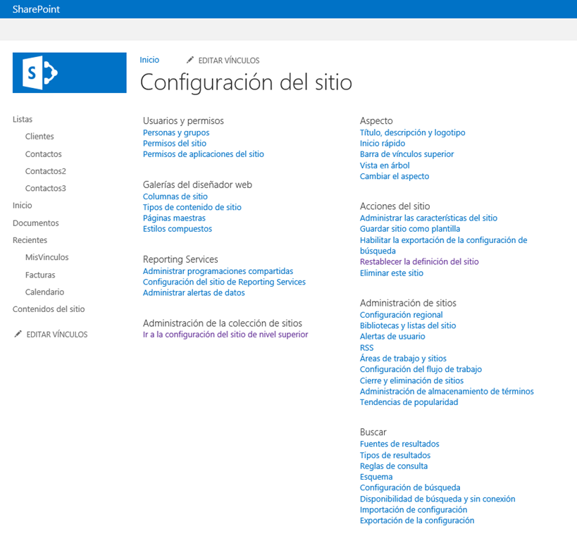

* La segunda, acceder al sitio desde un dispositivo móvil, de manera que SharePoint automáticamente sirve la vista móvil correspondiente.

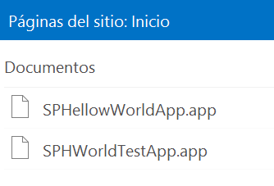

* Por supuesto, esta vista móvil está operativa si la correspondiente característica est hailitada a nivel de sitio.

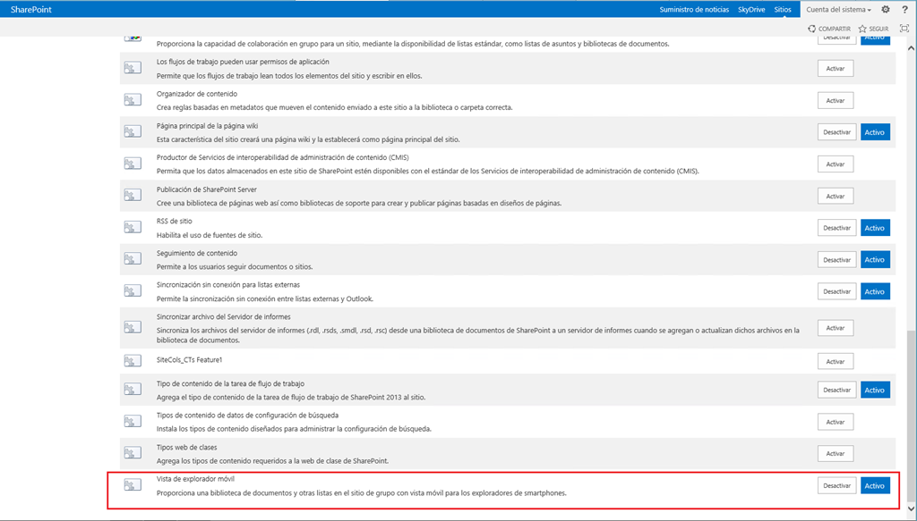

En el caso en el que accedas a la vista móvil desde un navegador de PC, para volver a la vista clásica usa la siguiente Url: <http://winsrv2012/IT/SitePages/Inicio.aspx?mobile=0>

## Búsquedas en listas y bibliotecas de documentos

**Referencia:** <http://geeks.ms/blogs/ciin/archive/2012/12/14/sharepoint-2013-b-250-squedas-en-listas-y-bibliotecas-de-documentos.aspx>

Está claro que SharePoint 2013 está muy pensado, casi siempre, para facilitarle la vida al usuario final a la hora de trabajar con documentos e información de todo tipo. En este sentido, un cambio interesante que tenemos en SharePoint 2013 es el de las búsquedas en listas y bibliotecas de documentos. El usuario puede buscar en cualquier lista o biblioteca sin qué haya una recarga de página o una redirección. La consulta se ejecuta directamente en la lista o biblioteca:

* A modo de ejemplo, en mi caso dispongo de una biblioteca de documentos en Office 365 qué cuenta ya con varios documentos cargados. En la parte superior de la misma tenemos la correspondiente caja de búsqueda en la que especificar la palabra a buscar.

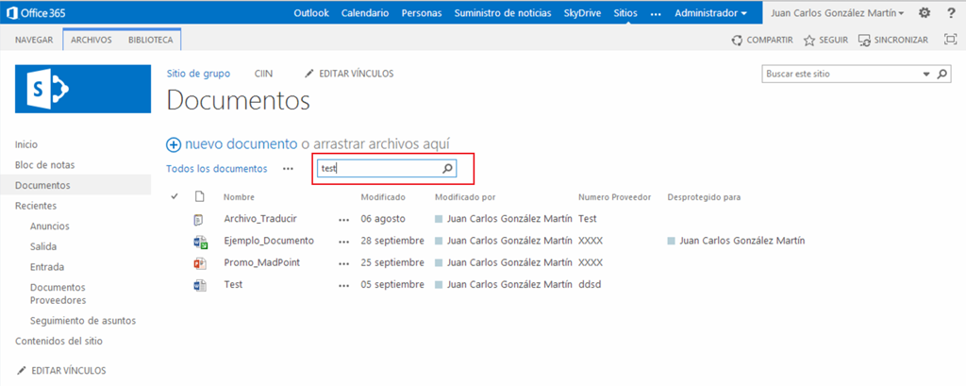

* Pulsamos el botón”Buscar” y la búsqueda se realiza directamente sobre la biblioteca mostrando los resultados encontrados. Además, en la parte inferior de los resultados se muestra un mensaje indicando que puede ser que algunos resultados estén ocultos…estos se pueden agregar pulsando el correspondiente enlace.

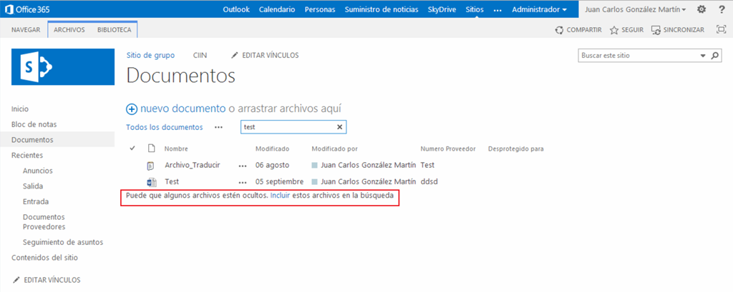

* En este caso, no había resultados ocultos y se muestra un nuevo mensaje que nos da la posibilidad de extender la búsqueda al sitio completo y en esta ocasión ser redirigidos al centro de búsqueda que tengamos definido.

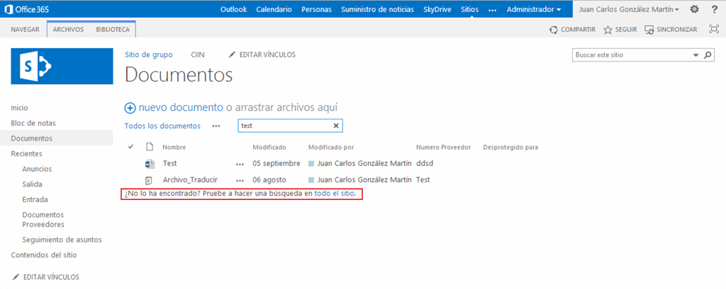

* A ese centro de búsqueda llegaremos tras pulsar el enlace “todo el sitio”.

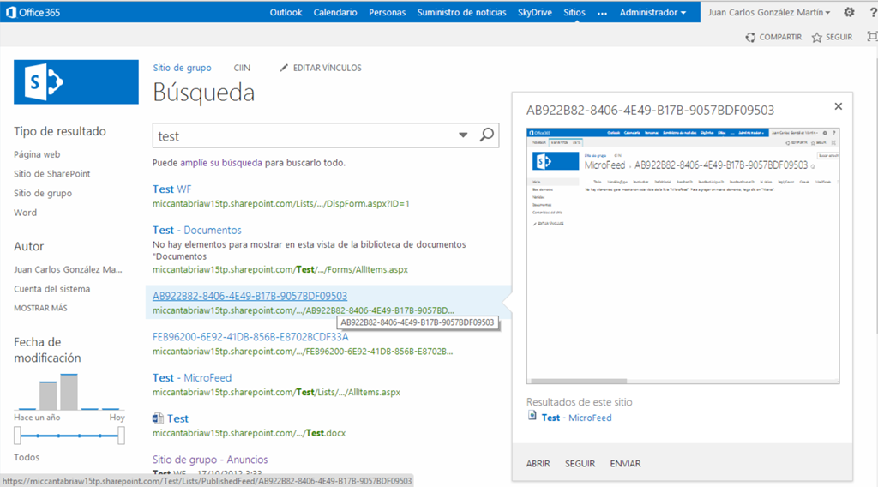

## Cómo sincronizar listas externas con Outlook

**Referencia:** <http://geeks.ms/blogs/ciin/archive/2012/12/11/sharepoint-2013-c-243-mo-sincronizar-listas-externas-con-outlook.aspx>

Si [el otro días os explicaba como habilitar el botón “Conectar con Outlook”](http://geeks.ms/blogs/ciin/archive/2012/11/29/sharepoint-2013-como-habilitar-el-bot-243-n-contectar-con-outlook-en-listas-y-bibliotecas.aspx) de una lista o biblioteca convencional de SharePoint, en esta ocasión os voy a explicar como hacer que dicho botón esté disponible en listas externas:

* Por defecto, dada una lista externa cualquiera ese botón no está habilitado y ello se debe a que la característica “Sincronización sin conexión para listas externas” no está activada.

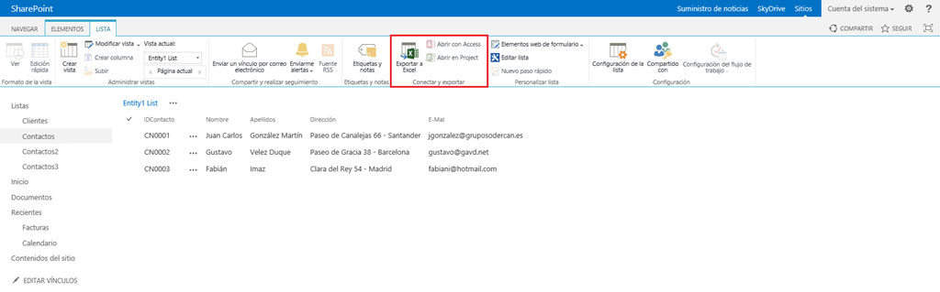

* Activamos esta característica de ámbito “Sitio”.

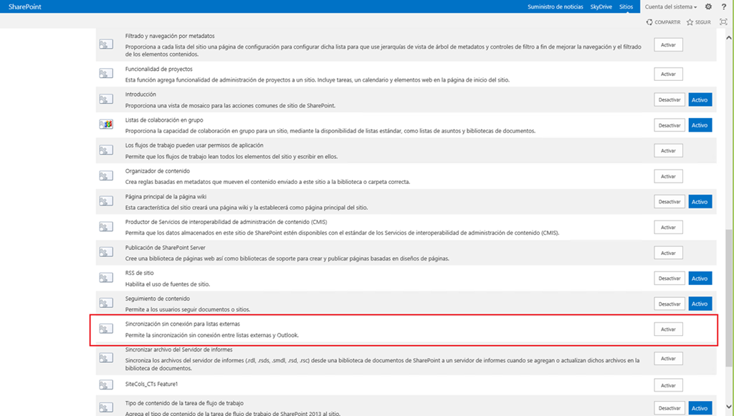

* De vuelta de nuevo a la lista externa comprobamos que el botón “Conectar con Outlook” está operativo.

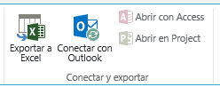

* Comprobamos que la lista externa se sincroniza sin problemas con Outlook (tiene que estar preparada para ello como bien sabéis).

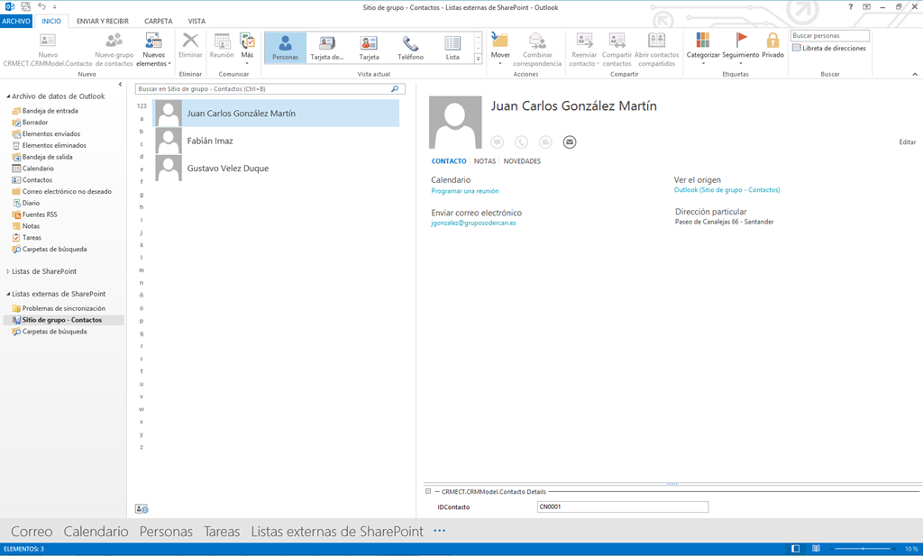

## Como habilitar el botón “Conectar con Outlook” en listas y bibliotecas

**Referencia:** <http://geeks.ms/blogs/ciin/archive/2012/11/29/sharepoint-2013-como-habilitar-el-bot-243-n-contectar-con-outlook-en-listas-y-bibliotecas.aspx>

Conforme uno va enredando con SharePoint 2013, tiene que buscarle “los tres pies al gato” para conseguir hacer qué ciertas funcionalidades estén disponibles para el usuario. En este caso, os voy a mostrar como habilitar el botón “Conectar con Outlook” en listas y bibliotecas de documentos de un cierto sitio:

* Por defecto, en todo sitio ese botón está deshabilitado.

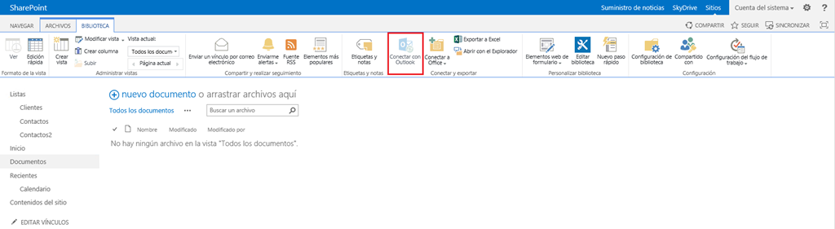

* Para habilitarlo, tendremos que hacer uso del botón adyacente qué permite agregar el sitio actual (si no lo está) como sitio de SharePoint para la integración con Office.

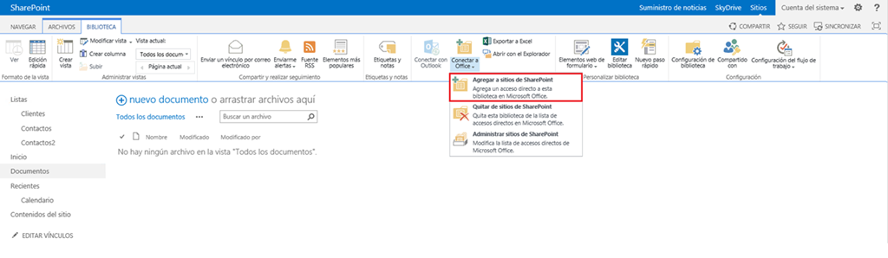

* A continuación, refrescamos la biblioteca y listo, el botón “Conectar con Outlook” ya aparece habilitado.

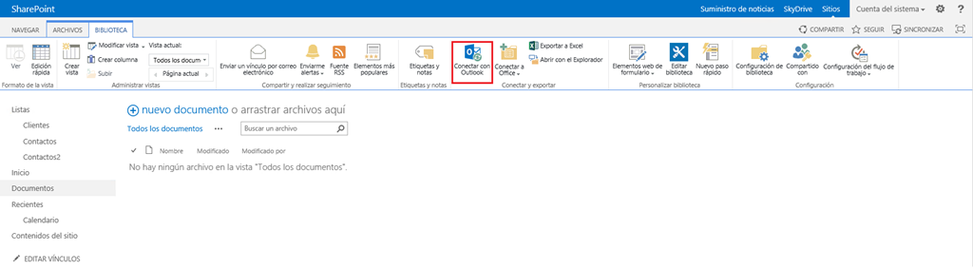

* Si pulsamos el botón, aparece el diálogo de sincronización de la biblioteca con Outlook. Pulsamos “Aceptar” en el mismo.

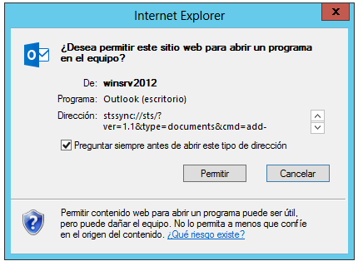

* A continuación, se abre Outlook 2013 dónde tendremos que confirmar que vamos a conectar la biblioteca o lista concreta de SharePoint para ser accedida desde Outlook.

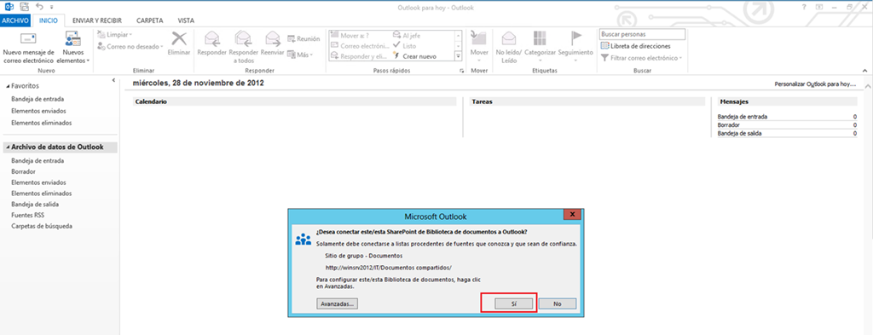

* Una vez que el proceso de sincronización concluye, veremos la biblioteca sincronizada en Outlook.

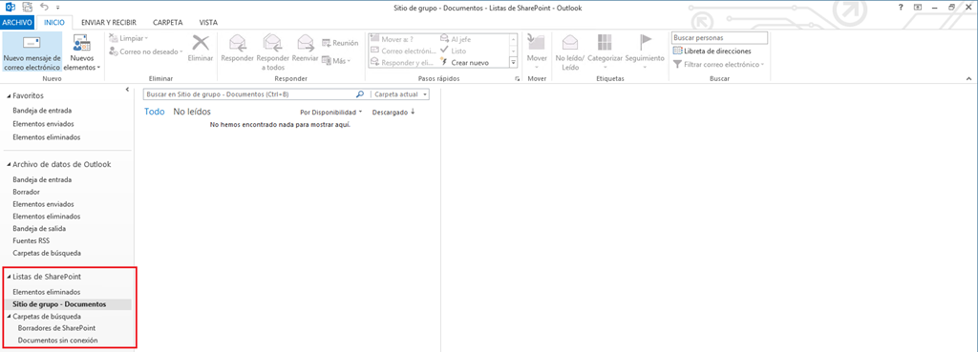

## Copia rápida de datos en listas

**Referencia:** <http://geeks.ms/blogs/ciin/archive/2012/11/26/sharepoint-2013-copia-r-225-pida-de-datos-en-listas.aspx>

Si tenéis la necesidad de copiar registros de forma rápida en una lista partiendo de datos qué se encuentren en una hoja Excel por ejemplo, el proceso es bastante directo:

* En primer lugar, necesitáis disponer de los datos en origen.

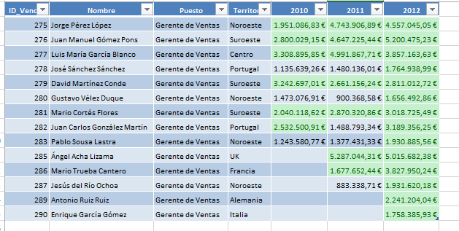

* A continuación necesitaréis una lista cuya estructura sea idéntica al origen de datos. En este caso fijaros que se trata de una lista qué tiene las mismas columnas que la tabla de datos Excel.

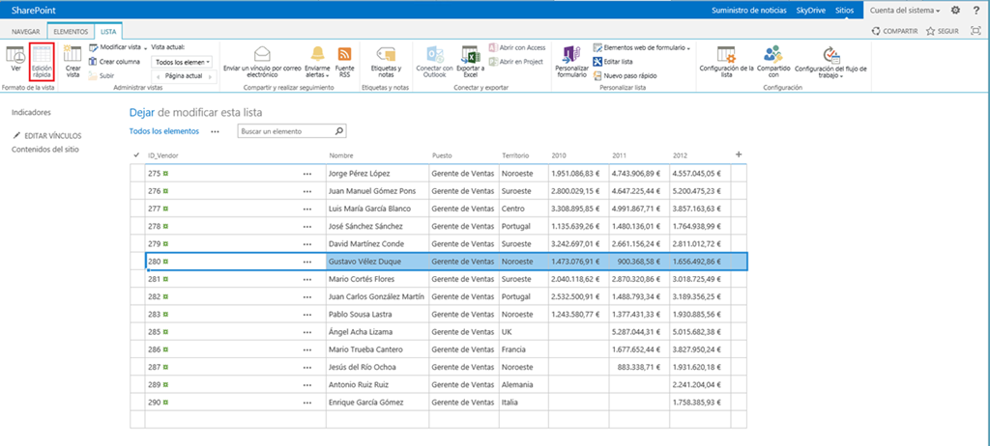

* Para hacer un simple “Copiar & Pegar” de registros, pulsáis el botón “Edición rápida” de la cinta de forma que se muestra la lista en modo vista de hoja de datos. Copiáis los datos desde el origen y simplemente los pegáis en la lista.
* Para confirmar la copia de los datos, en la misma cinta pulsáis el botón “Ver” y listo.

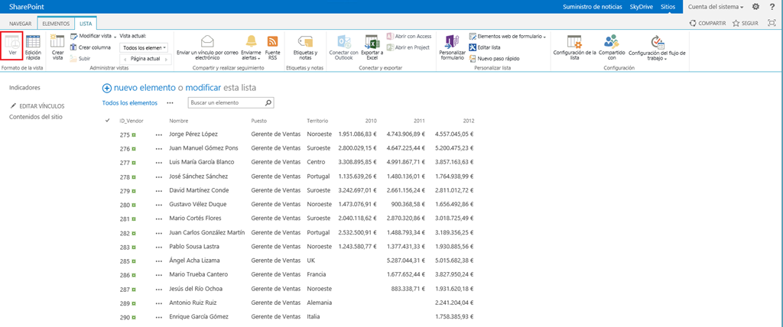

## Cambios en el modelo de licenciamiento

**Referencia:** <http://geeks.ms/blogs/ciin/archive/2012/11/22/sharepoint-2013-cambios-en-el-modelo-de-licenciamiento-i.aspx>

Además de las múltiples novedades que presenta la última versión de la plataforma SharePoint, nos encontraremos también con cambios a nivel de licenciamiento con respecto a las versiones 2010 y 2007. El cambio fundamental es que ya no tendremos licencias de SharePoint Server FIS (For Internet Sites), sino que tendremos las versiones estándar y empresarial. Además de esto, nos encontraremos con cambios en la forma de asignar licencias de usuario tal y como se explica en las siguientes referencias:

* <http://technet.microsoft.com/en-us/library/jj219627(v=office.15).aspx>
* <http://blogs.technet.com/b/wbaer/archive/2012/11/12/introduction-to-user-license-enforcement-in-sharepoint-server-2013.aspx>

Cómo veis, se definen hasta 5 niveles de CALs en función de si se quiere dar acceso a características de SharePoint Server Standard, SharePoint Server Enterprise, Project Server, Duet y WAC. Además, se facilita la asignación de estas CALs a grupos de seguridad de directorio activo de manera que la asignación a cada usuario individual viene dada por el grupo de seguridad al que pertenece…por otro lado, fijaros en dichas referencias que disponemos de una serie de comandos PowerShell para trabajar con licencias de usuario. Para finalizar, lo que no queda claro todavía es como aplica el nuevo modelo de licenciamiento para modelar escenarios Internet con SharePoint 2013.

## Capacidades de gestión de proyectos disponibles

**Referencia:** <http://geeks.ms/blogs/ciin/archive/2012/11/09/sharepoint-2013-capacidades-de-gesti-243-n-de-proyectos-disponibles.aspx>

Como sabéis, SharePoint 2010 introdujo una pequeña gestión de proyectos a través de la lista de Tareas de Proyecto. En el caso de SharePoint 2013, y sobre la base de esta idea, se va un poco más allá y se introducen funcionalidades adicionales como la posibilidad de ver un Resumen de proyecto definido en una lista de tareas de proyecto. Para poder usar esta funcionalidad:

* Lo primero que tenemos que hacer es activar la característica “Funcionalidad de proyecto” disponible a nivel de sitio.

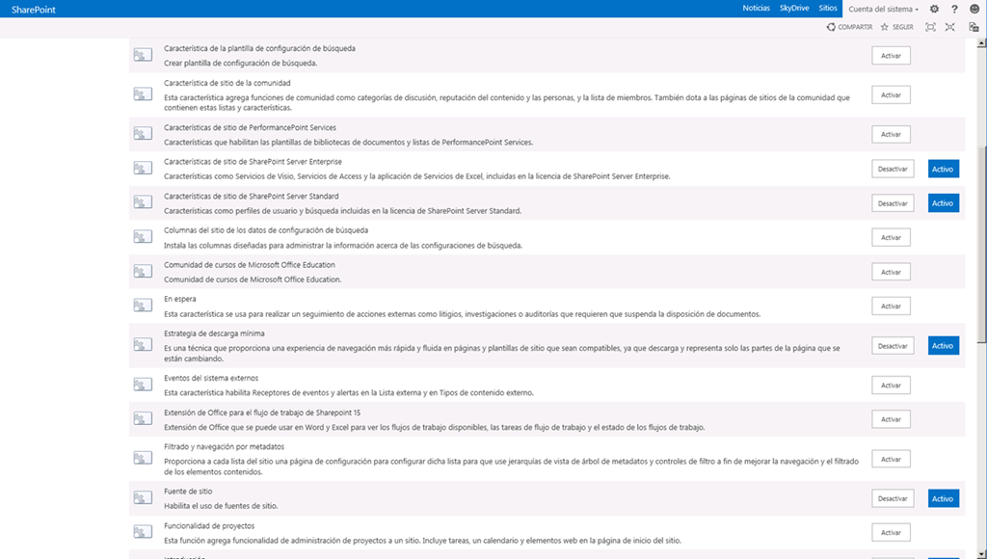

* Esta característica crea por un lado una lista de tareas y por otro añade una WebPart “Resumen de proyecto” en la página principal del sitio. Esta WebPart permite ver en una línea temporal las tareas del proyecto que se hayan configurado para su visualización.

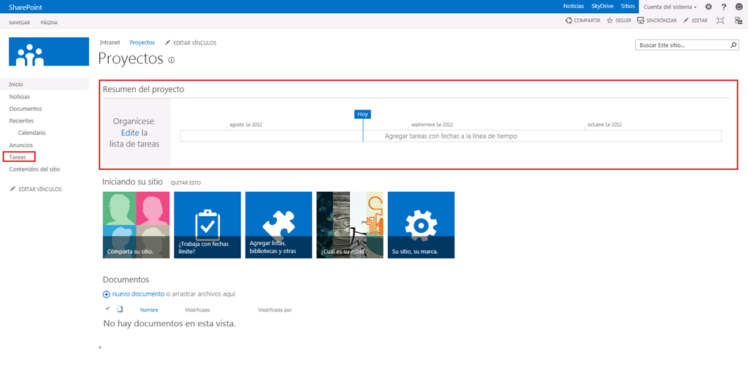

* La lista “Tareas” creada facilita por un lado agregar tareas a la misma y por otro lado cuenta también con la misma WebPart de “Resumen de Proyecto”.

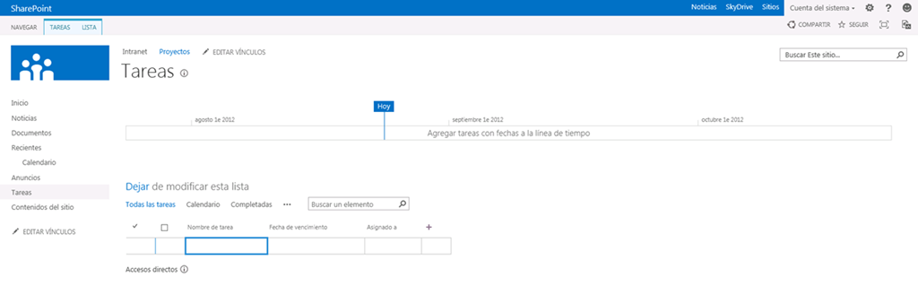

* Si empezáis a añadir tareas en la vista por defecto de la lista, veréis que faltan campos de información que identifiquen plenamente cada tarea y que permita relacionar tareas.

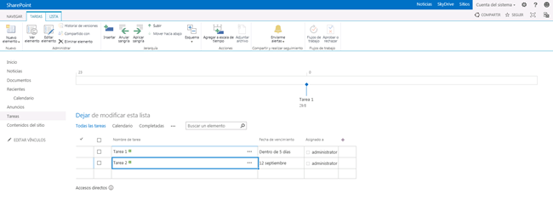

* Para completar cada tarea con toda la información necesaria, tendréis que editar cada tarea y a través del formulario de edición añadir la información que falte.

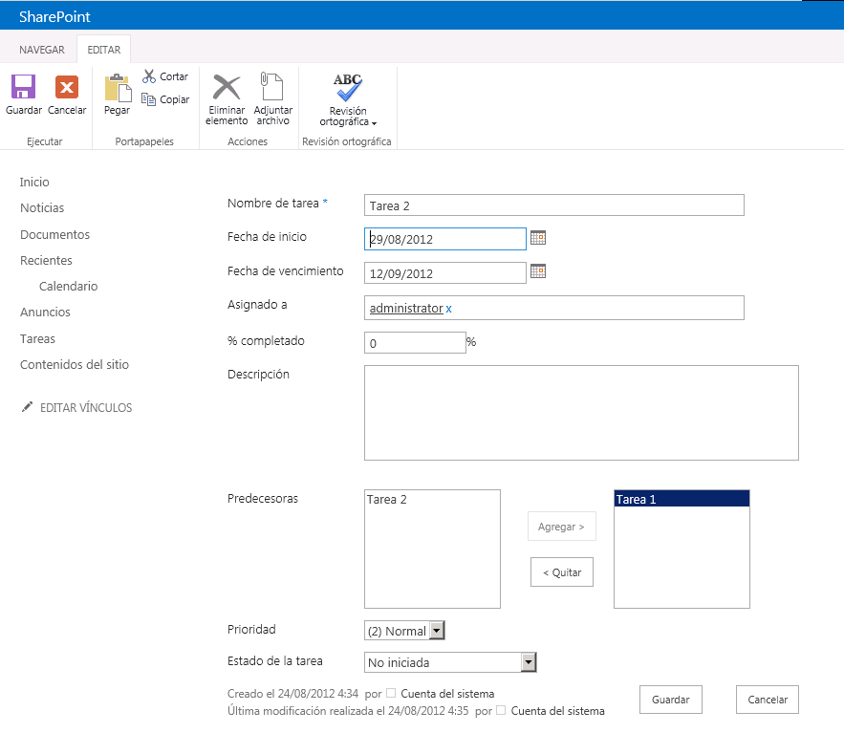

* Una vez completadas las tareas, el menú de opciones de la vista nos permite hacer un cambio de vista. Por ejemplo, podemos cambiar a la vista Gantt.

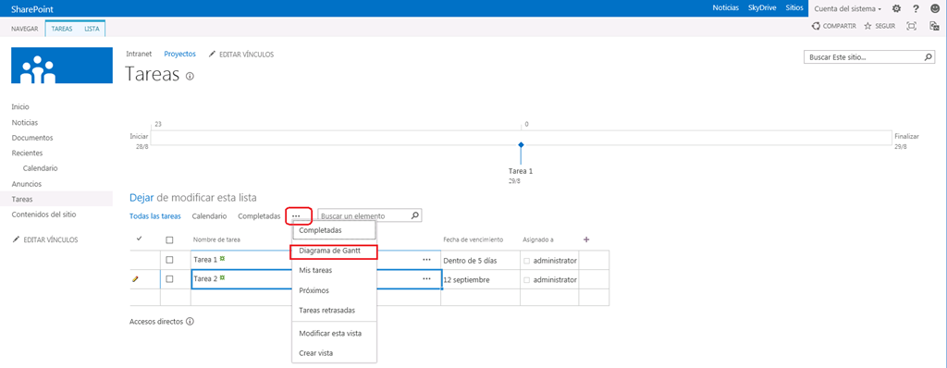

* Desde la vista Gantt podremos fácilmente agregar nuevas tareas o editar las existentes.

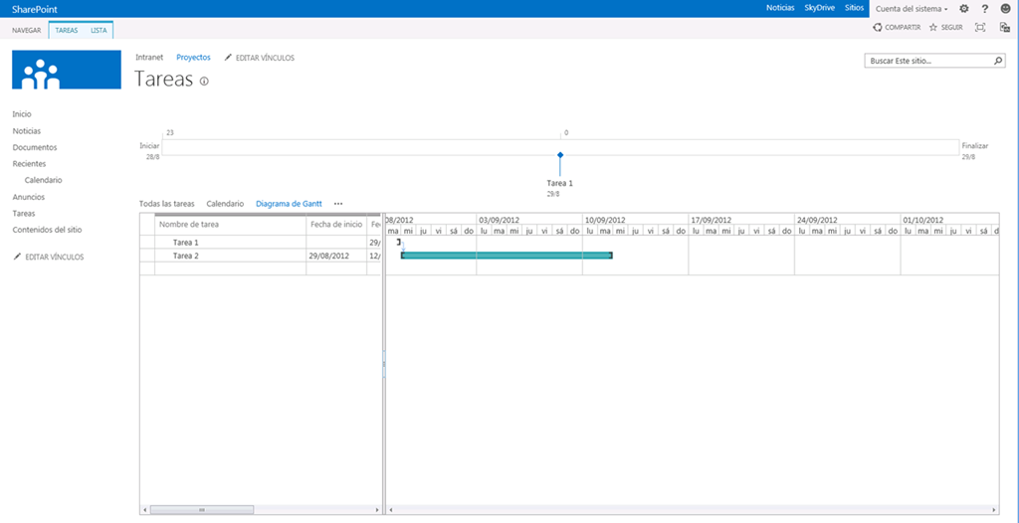

* Además, por cada tarea y como novedad, tendremos disponible en la Ribbon una pestaña “Escala de tiempo” que nos permite personalizar algunos aspectos de la WebPart de Resumen de proyecto.

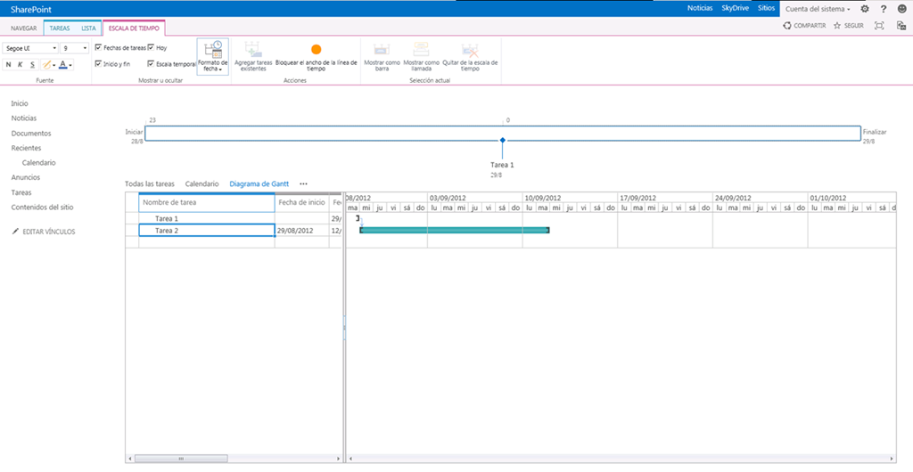

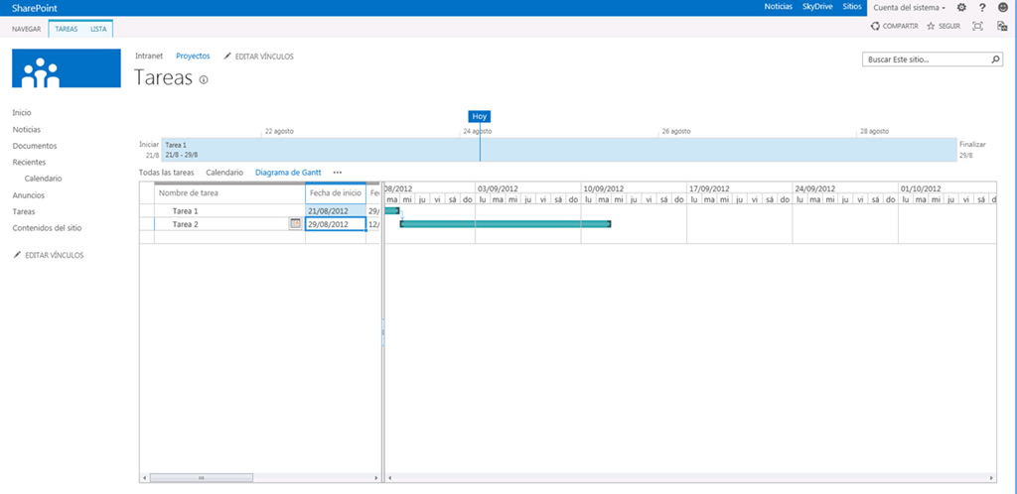

* Si seleccionamos una tarea y pulsamos sobre la pestaña “Tareas” de la lista, veremos que disponemos de una opción “Agregar a escala de tiempo”.

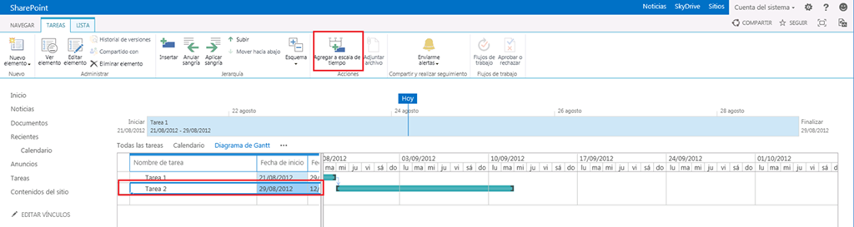

* Si pulsamos esa opción, la tarea se agrega a la WebPart de resumen de proyecto.

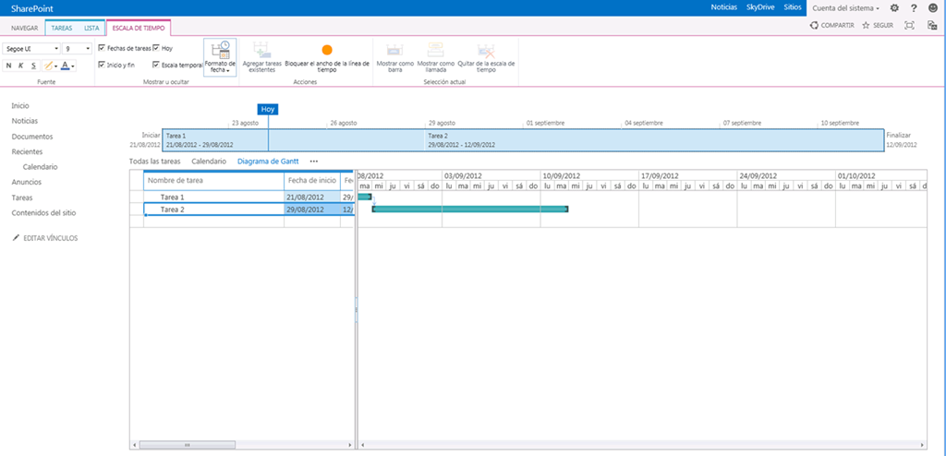

* Por supuesto, si agregamos tareas que empiezan y acaban en la misma fecha tendremos un Hito de proyecto.

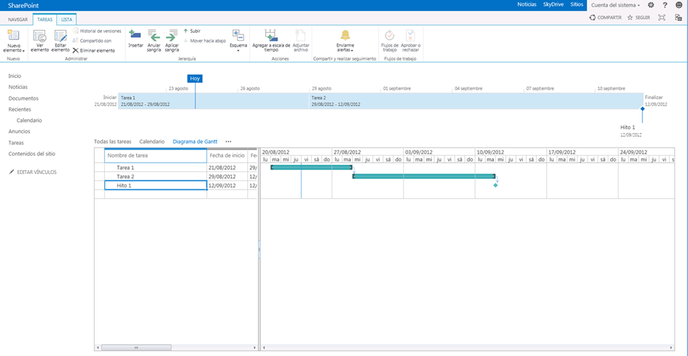

## Configuración y uso de sitios de la comunidad

**Referencias:**

* <http://geeks.ms/blogs/ciin/archive/2012/10/22/sharepoint-2013-configuraci-243-n-y-uso-de-sitios-de-la-comunidad-i.aspx>
* <http://geeks.ms/blogs/ciin/archive/2012/11/07/sharepoint-2013-configuraci-243-n-y-uso-de-sitios-de-la-comunidad-ii.aspx>
* <http://geeks.ms/blogs/ciin/archive/2012/11/14/sharepoint-2013-configuraci-243-n-y-uso-de-sitios-de-la-comunidad-iii.aspx>

Una de las novedades dentro del apartado social de SharePoint 2013 es la posibilidad de crear “Sitios de comunidad” gracias a una nueva plantilla disponible en la nueva versión de la plataforma. En este post veremos como crear y configurar un sitio de comunidad:

* En primer lugar, creamos un sitio utilizando la plantilla de tipo “Sitio de la comunidad”.

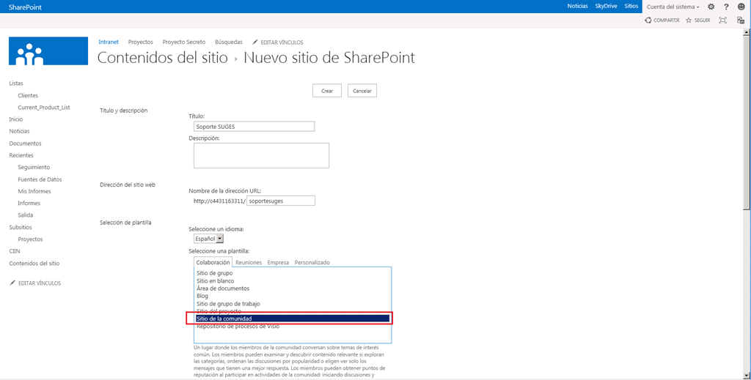

* La apariencia del sitio de comunidad es la que podéis ver en la captura de pantalla correspondiente.

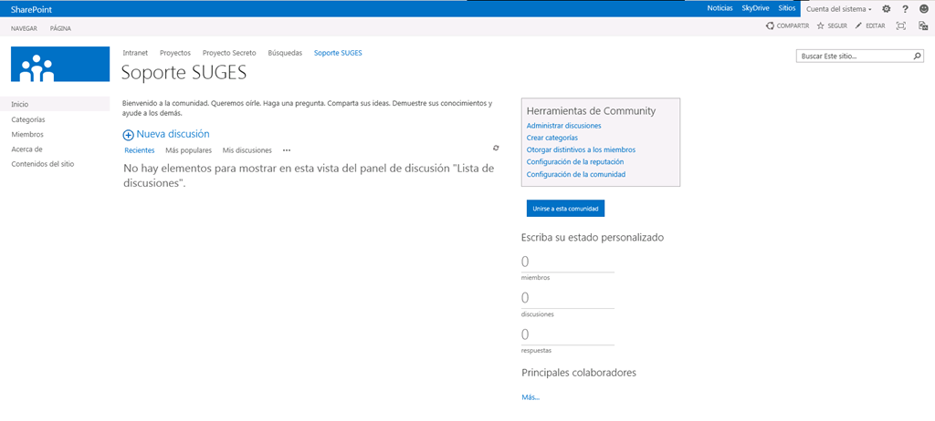

* Lo siguiente que tenemos que hacer es configurar el sitio de comunidad creado. Hacemos clic sobre el enlace “Crear categorías” disponible en el cuadro “Herramientas de Community”. En la lista “Categorías” añadimos los elementos que se muestran en la captura de pantalla.

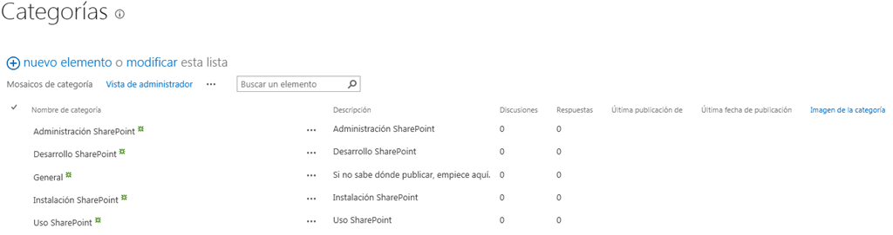

* El formulario de alta de una categoría tiene varios campos que permiten describirla con bastante detalle. Fijaros que aparte del nombre y descripción, se puede agregar una imagen significativa.

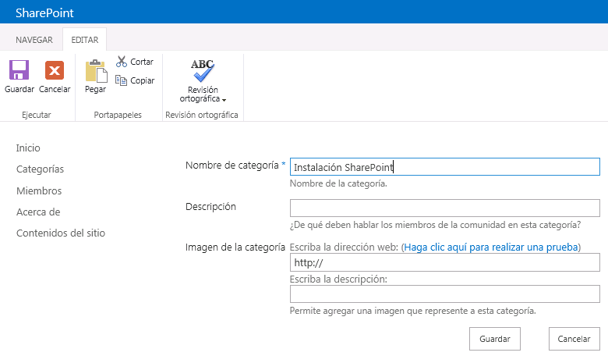

* Lo siguiente que haremos es configurar las reputaciones para poder valorar las respuestas que se vayan aportando en la comunidad. Para ello, nos vamos a la página principal y pulsamos el enlace “Configuración de la reputación” disponible en el cuadro “Herramientas de Community”. Esto nos lleva a una página de aplicación dónde podemos ver las configuraciones por defecto para las reputaciones.

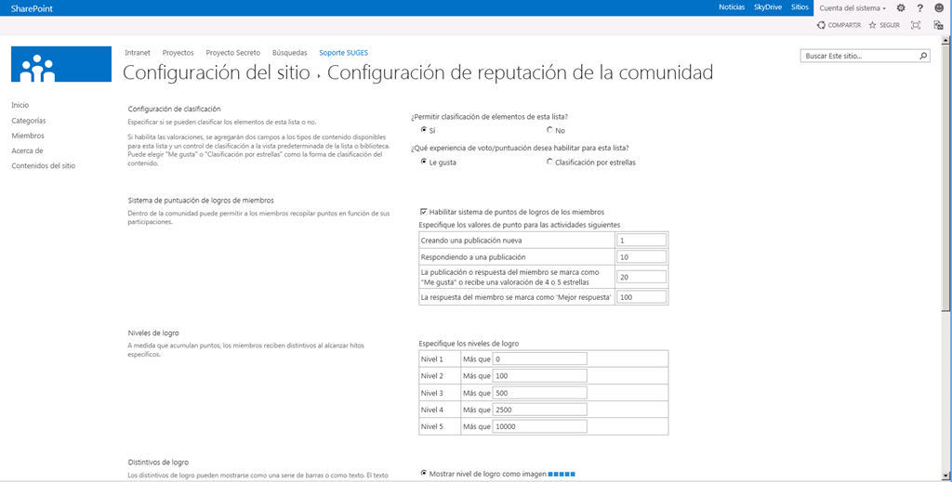

* Hacemos clic sobre el enlace “Administrar la lista de distintivos presenciales”. La lista “Distintivos” cuenta con dos valores por defecto: “Experto” y “Profesional”. Añadimos una categoría “Modeardor”.

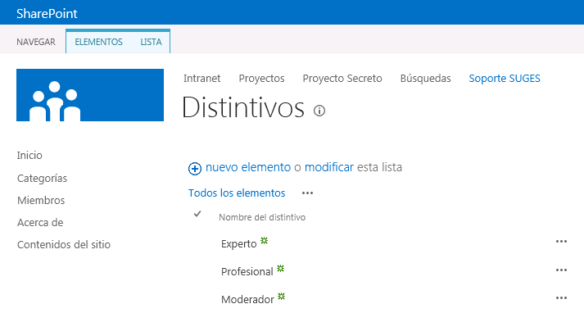

* Lógicamente, para poder participar en la comunidad es necesario hacerse miembro de la comunidad, utilizando el botón “Unirse a esta comunidad” disponible en la página principal del sitio.

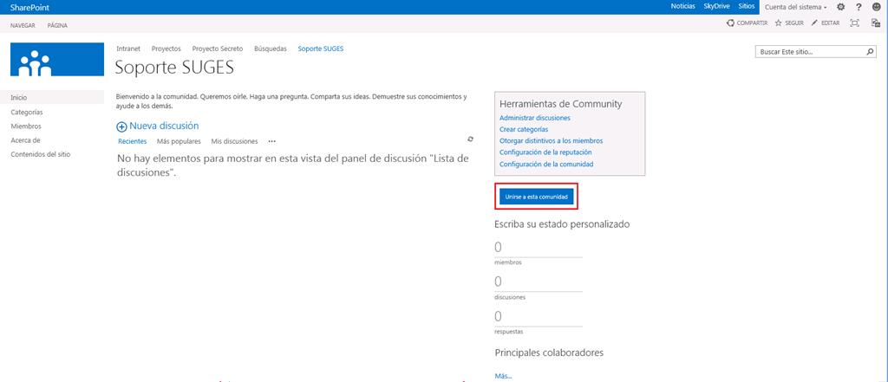

* Una vez que se pulsa dicho botón, para agregar nuevos colaboradores pulsamos el enlace “Más…” disponible bajo “Principales colaboradores” de manera que otro usuario logado en el sitio se puede añadir como miembro de la comunidad a través del botón “Unirse a esta comunidad”.

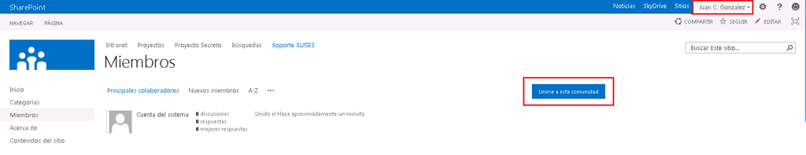

* Por supuesto, una vez que un usuario se ha unido a la comunidad puede salir de la misma desde la lista “Miembros” y utilizando el botón “Salir de esta comunidad”.

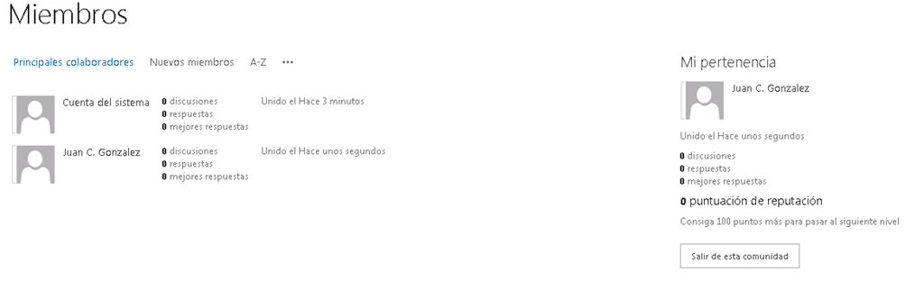

* El siguiente paso es asignar distintivos a miembros de la comunidad. Para ello, utilizaremos el enlace “Otorgar distintivos a los miembros” disponible en el cuadro “Herramientas de la Community”. A través de la Cinta (opción “Dar distintivo”) y por usuario podremos asignar distintivos.

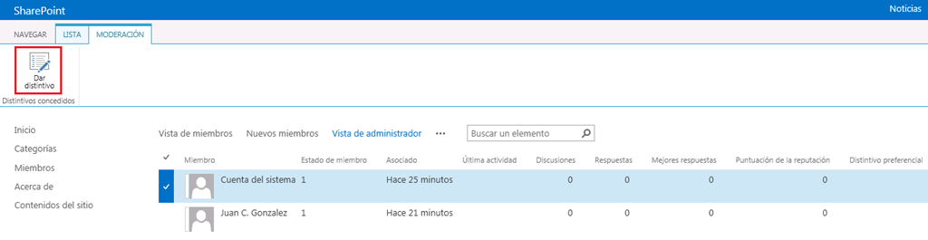

* A continuación se abre un formulario para asignar uno de los distintos disponibles al usuario.

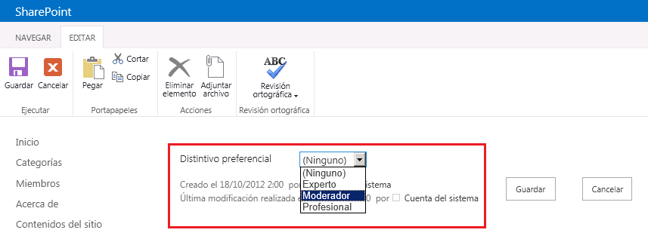

* Revisamos como quedan las asignaciones. De vuelta en la página de inicio de la comunidad, hacemos clic sobre el enlace “Configuración de la comunidad” y habilitamos el check de “Elaboración de informes de contenido ofensivo”.

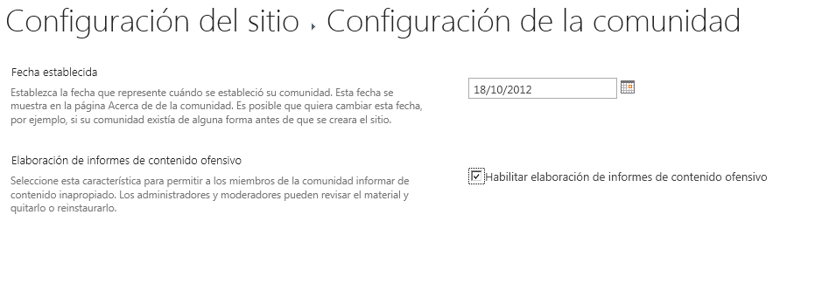

Una vez que se ha visto [como configurar un sitio de la comunidad](http://geeks.ms/blogs/ciin/archive/2012/10/22/sharepoint-2013-configuraci-243-n-y-uso-de-sitios-de-la-comunidad-i.aspx), vamos a ver como se utiliza:

* Con uno de los usuarios miembros de la comunidad, pulsamos el enlace “Nueva discusión” para iniciar una nueva conversación.

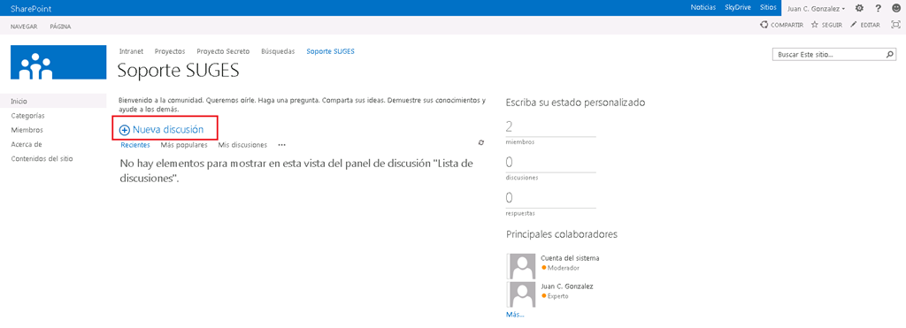

* Añadimos una nueva discusión que marcamos como “Pregunta”.

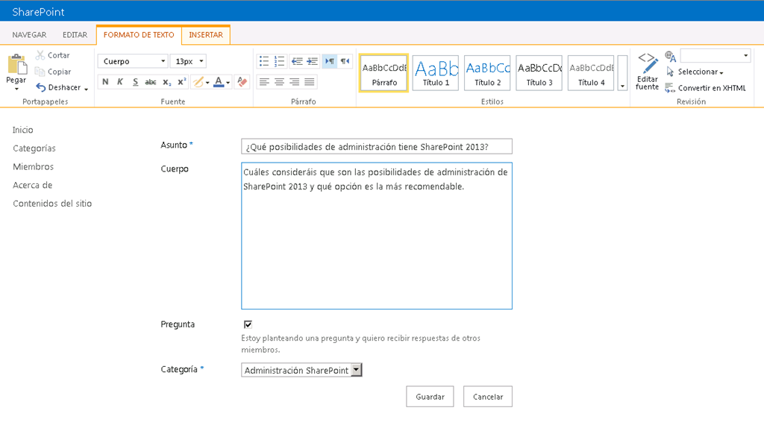

* A continuación se muestra la vista de discusión en la página principal del sitio.

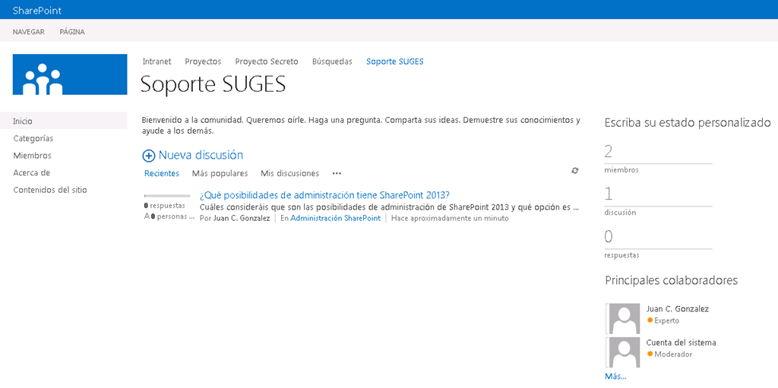

* Accedemos al sitio con otro usuario, por ejemplo de tipo moderador para cambiar la categoría de la pregunta a otra más significativa. Para ello, pulsamos el enlace “Administrar discusiones”. Fijaros que la lista cuenta en la Cinta con la pestaña “Moderar” que permite marcar la discusión como destacada por ejemplo.

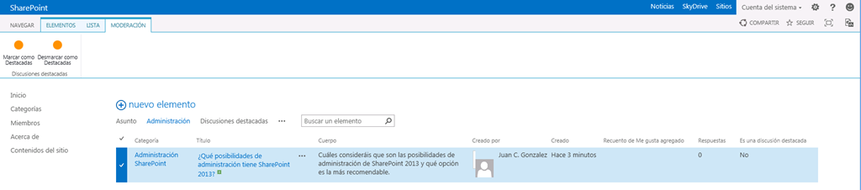

* Marcamos la discusión como destacada y hacemos el cambio de categoría comentado.
* De vuelta a la página principal, hacemos clic sobre el título de la discusión para poder responder a la misma. Escribimos una respuesta y pulsamos “Responder”.

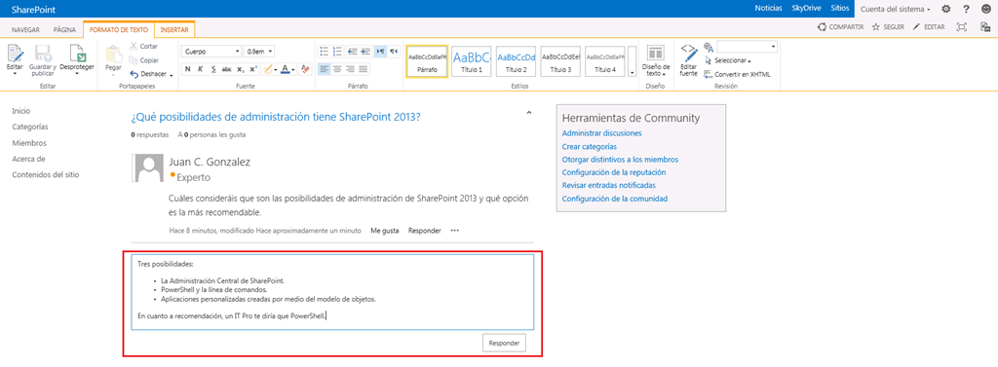

* Fijaros como una vez respondida la pregunta, esta se refleja a continuación de la misma y a través del correspondiente menú contextual tenemos la opción, entre otras, de marcar la respuesta como “Mejor respuesta” o bien “Notificar al moderador”.

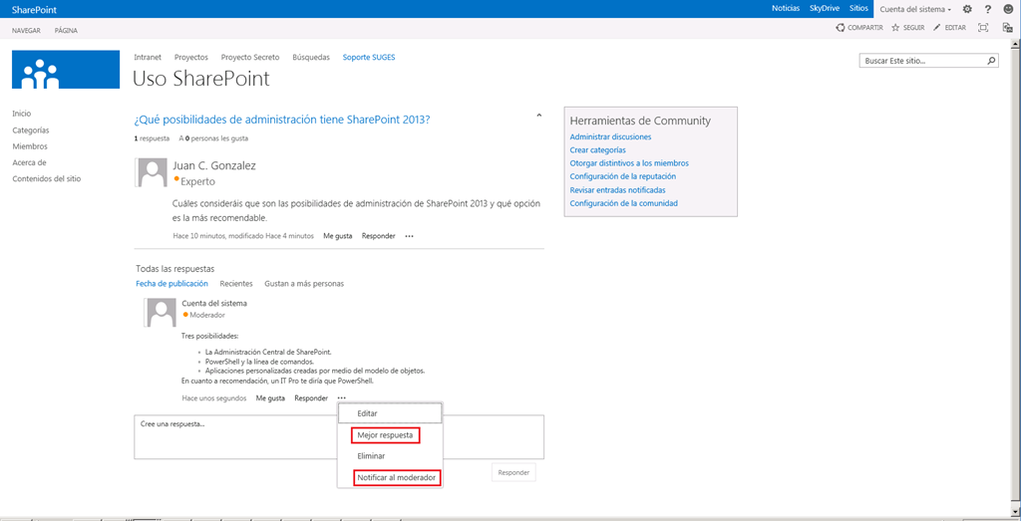

* Tampoco perdáis de vista que se puede hacer un “Me gusta” tanto a nivel de pregunta cómo en las respuestas aportadas.

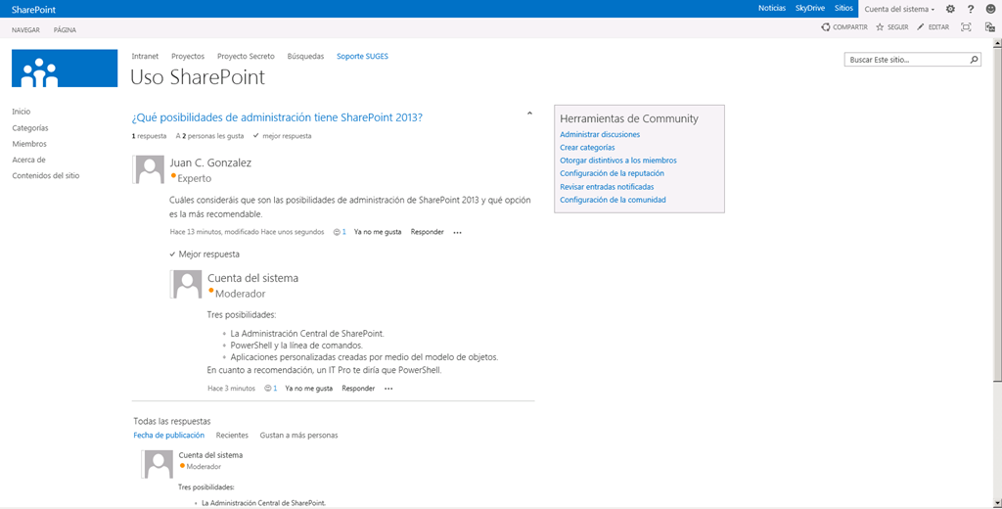

La plantilla “Portal de la comunidad” nos permite definir de forma centralizada una colección de sitios que proporcione acceso a las comunidades definidas en nuestra granja de SharePoint. Este portal tiene las siguientes características:

* Proporciona un directorio de comunidades creadas en la organización.
* El usuario que accede ve aquellas comunidades a las que puede unirse. Aquí hay que destacar qué el portal es “Security Trimmed” en cuanto a qué solo se muestran aquellas comunidades a las que se puede acceder.
* Se utilizan las búsquedas para listar las comunidades. Hay que tener en cuenta que siempre habrá un pequeño retardo entre que se crea una comunidad y está disponible para ser buscada y mostrada en el portal.

El proceso de definición del portal es bastante sencillo:

* En primer lugar hay que crear una Colección de Sitios usando la plantilla Portal de la comunidad.

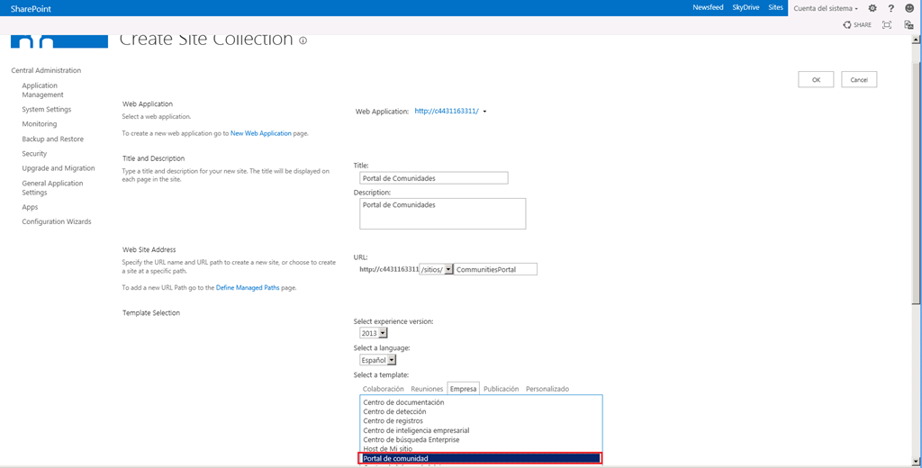

* Una vez creada la colección, si accedemos al sitio raíz podremos ver que es bastante plano.

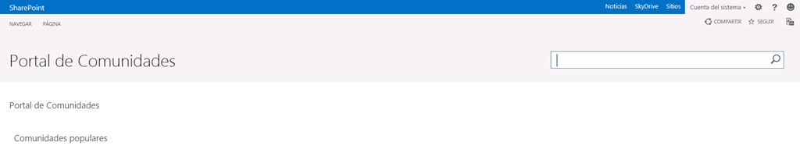

* Si tenemos bien configuradas las búsquedas y creado los sitios de comunidad de forma correcta, se debería mostrar el listado de comunidades disponibles. En mi caso, os adjunto como sale en Office 365 ya que el entorno qué tengo montado con la Preview de ShaPoint 2013 Preview no está del todo fino (aparte de estar ya muy “guarro”).

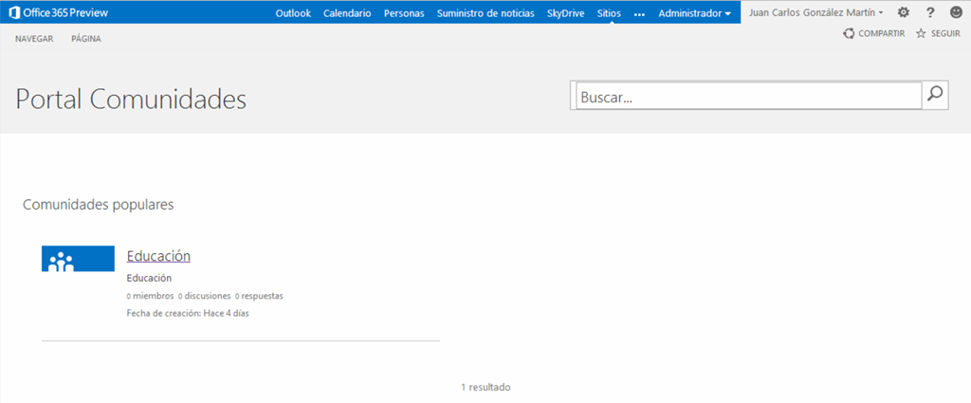

## Creación de listas desde la interfaz de usuario

**Referencia:** <http://geeks.ms/blogs/ciin/archive/2012/10/11/sharepoint-2013-creaci-243-n-de-listas-desde-la-interfaz-de-usuario.aspx>

Como sabéis, en SharePoint 2013 todo en “apariencia” es una aplicación…incluso las listas y bibliotecas de documentos, algo que tenemos que tener en cuenta a la hora de crear este tipo de elementos desde la interfaz de usuario:

* Desde la página principal de nuestro sitio nos vamos a “Configuración –> Agregar una aplicación”.

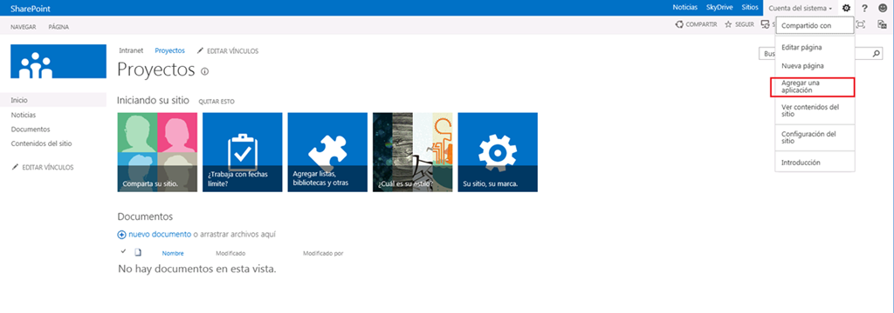

* En la página que se abre veremos el listado de aplicaciones disponibles para instalar en nuestro sitio. Entre las mismas nos encontraremos  listas y bibliotecas. Pulsamos sobre el tipo de lista concreto.

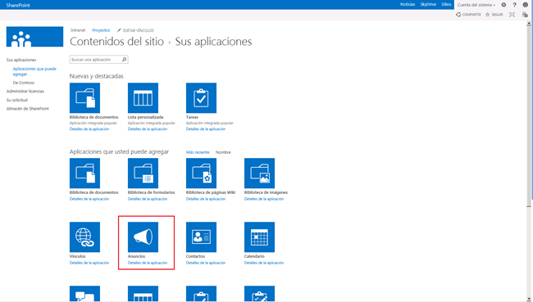

* A continuación se abre una ventana modal que en principio sólo nos pide el nombre de la lista a crear (de tipo Anuncios en este caso), aunque a través del enlace “Opciones avanzadas” podremos realizar otras configuraciones como por ejemplo si queremos que la lista aparezca en el inicio rápido.

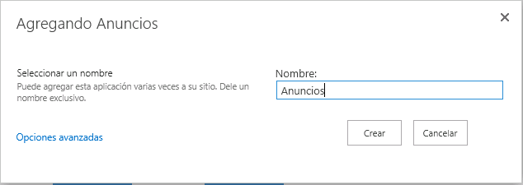

* Una vez creada la lista, se muestra la correspondiente vista de todos los elementos con la Ribbon habilitada para realizar las configuraciones que se consideren.

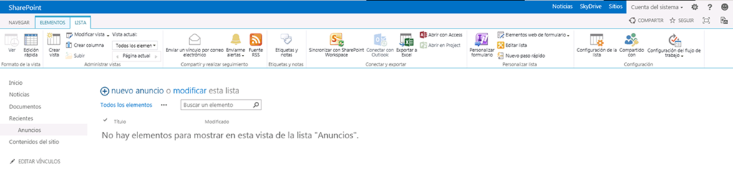

* La mecánica para crear nuevos elementos es la ya conocida.

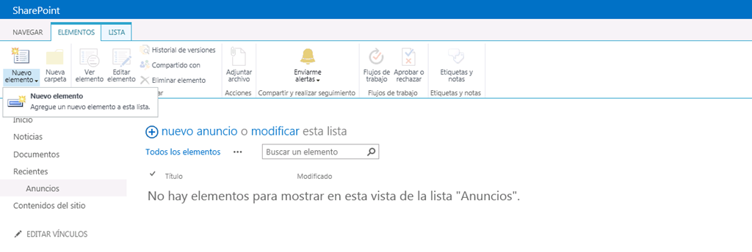

* La diferencia es que por defecto, cuando creamos un elemento no se abre una ventana modal (aunque se puede configurar para que sea así), sino que somos redirigidos en este caso al formulario de nuevo elemento.

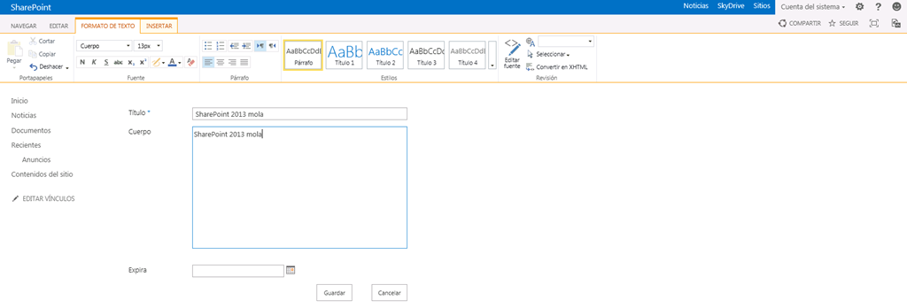

* Una vez creado el elemento, se muestra en el listado de todos los elementos.

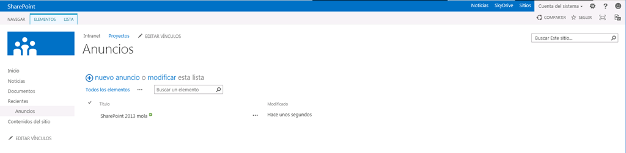

* Si nos vamos a las opciones de administración de la lista, veremos que son las clásicas ya conocidas de versiones previas de SharePoint (2010 y 2007).

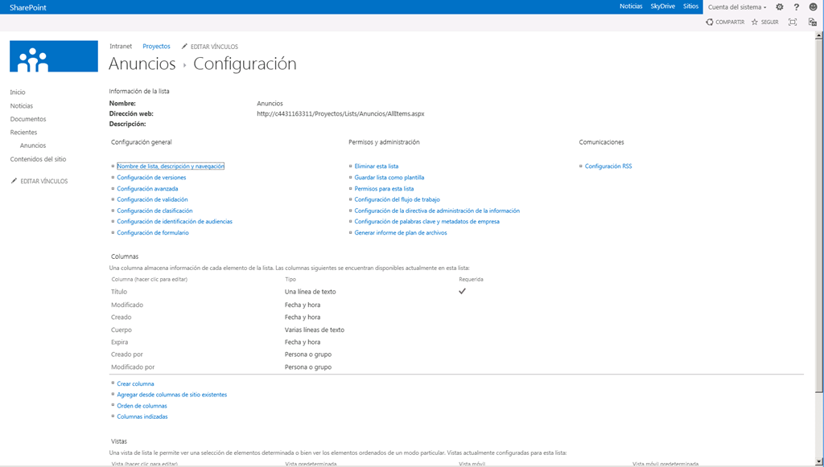

## Personalización del aspecto de un sitio con temas

**Referencia:** <http://geeks.ms/blogs/ciin/archive/2012/10/08/sharepoint-2013-personalizaci-243-n-del-aspecto-de-un-sitio-con-temas.aspx>

Uno de los mecanismos iniciales para personalizar el aspecto de un sitio de SharePoint 2013 es el uso de temas. Los temas permiten, en base a las correspondientes hojas de estilos, definir aspectos como el tamaño de la fuente, el tipo de letra de la misma, el color de fondo a utilizar, etc. Lo interesante del uso de temas para personalizar es que nos permiten de una forma rápida adaptar el aspecto de un sitio de SharePoint 2013 para que siga los estilos que por ejemplo se usan en las presentaciones corporativas de una organización. SharePoint 2013, al igual que sucedió con SharePoint 2010, incorpora un nuevo motor de temas que no tiene que ver con el de la versión previa de manera que la posibilidad de crear nuevos temas con PowerPoint 2007 / 2010 ya no es posible, Para SharePoint 2013 disponemos de una galería de temas por defecto que nos permite cambiar rápidamente el aspecto de un sitio de SharePoint:

* Entramos en la página de configuración de un sitio de SharePoint 2013. Bajo la sección”Aspecto” pulsamos el enlace “Cambiar el aspecto”.

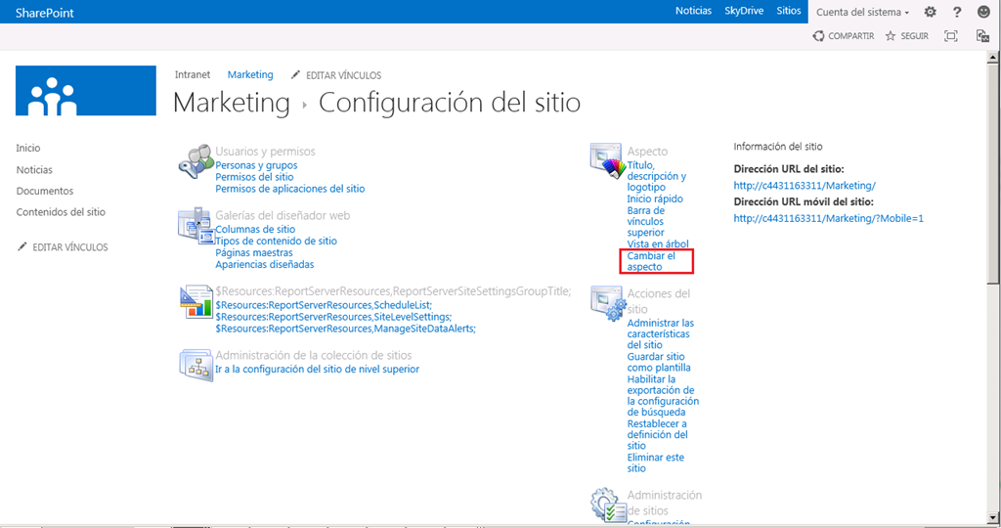

* A continuación se muestra una página con posibles temas a aplicar.

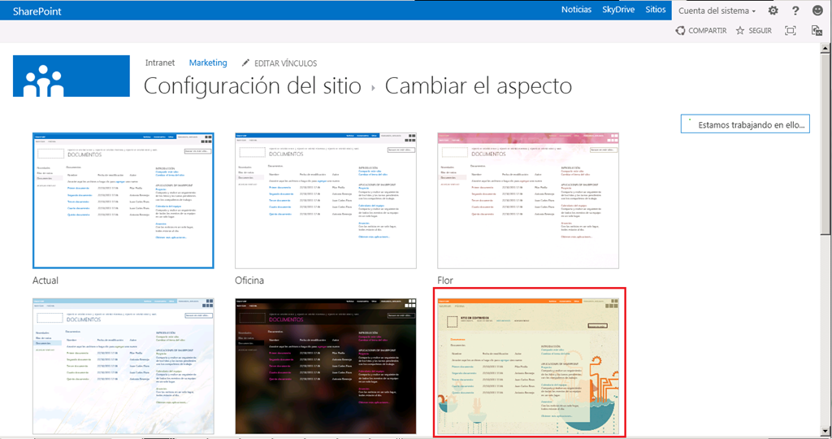

* Para seleccionar uno, simplemente pulsamos sobre el deseado de forma que a continuación se muestra una página con información relativa al tema: colores, fuentes, fondos, etc. Pulsamos el enlace “Probar” para proceder a aplicar el tema.

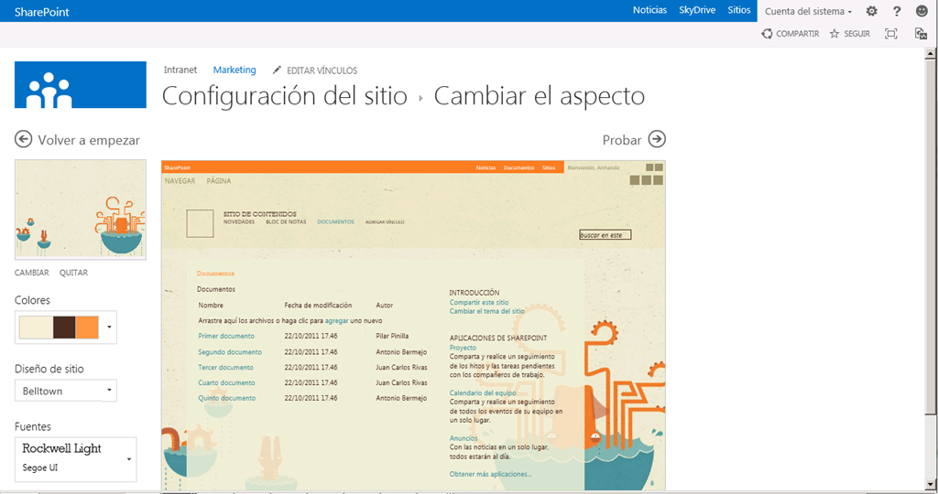

* A continuación se muestra una página con una pre-visualización del tema a aplicar qué nos da la opción de aplicarlo definitivamente o bien esperar a hacer cambios en el sitio para que quede con el aspecto deseado. Esta páginas es una página de aplicación definida en el directorio 15 de SharePoint 2013 (DesignPreview.aspx).

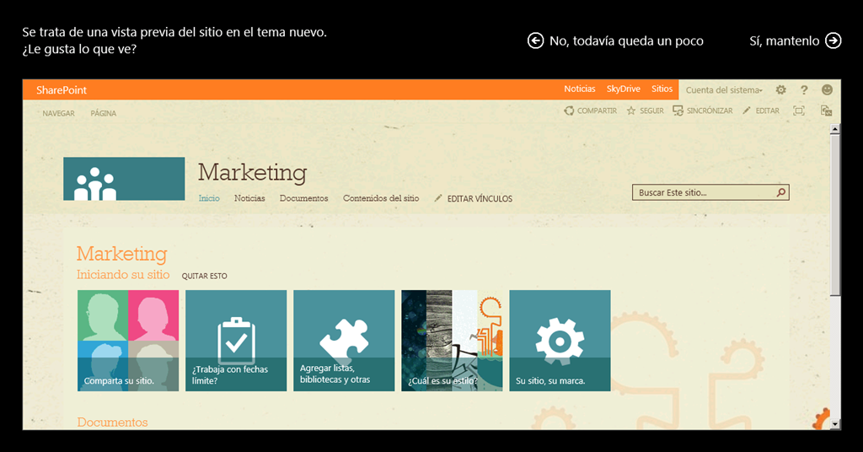

* Aplicamos el tema y comprobamos el resultado obtenido.

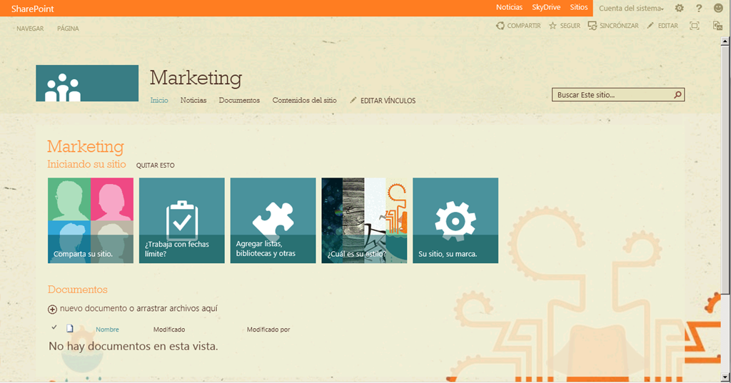

* Una pregunta que pude surgir es: ¿Dónde están almacenados estos temas? Pues en dos galerías: “Temas” y “Apariencias diseñadas”.

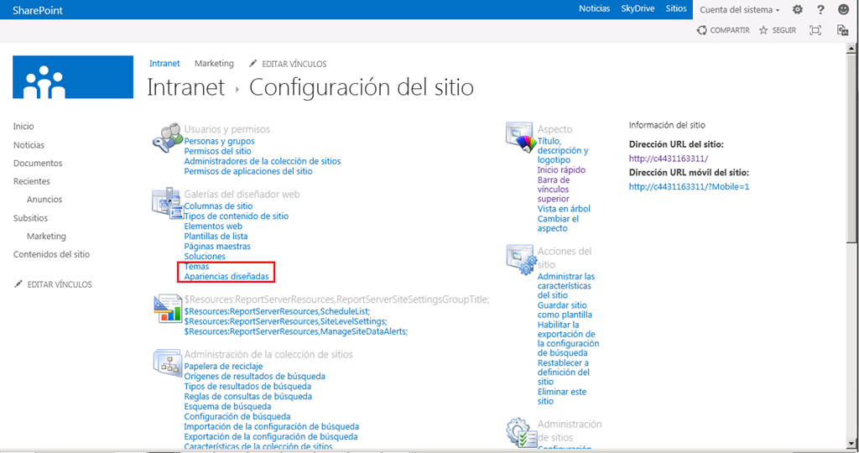

* “Temas” es una biblioteca de documento definida a nivel de Colección de Sitios que almacena los temas que se componen a su vez de varios archivos con extensiones: .spfont (para las fuentes) y spcolor para las paletas de colores usadas.

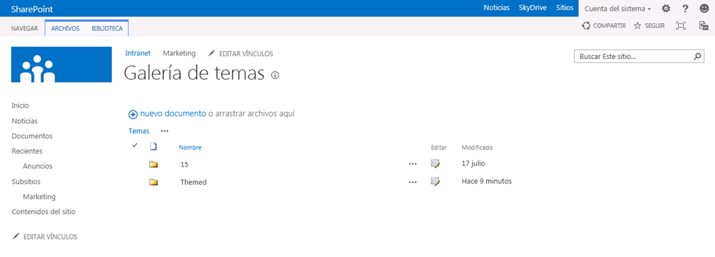

* “Apariencias diseñadas” es una lista en la que cada registro contiene toda la información relativa a un cierto tema como la referencia a la página maestra, la referencia al archivo de fuentes, la referencia al archivo de paleta de colores o la Url de la imagen o imágenes de fondo usadas.

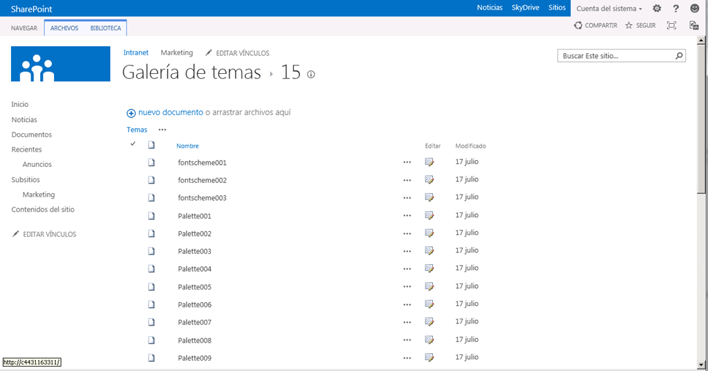

Finalmente, ¿Podemos crear nuestros propios temas? Por supuesto, y un ejemplo de esto lo podéis encontrar en este post del equipo de SharePoint en SolidQ: <http://blogs.solidq.com/sharepoint/Post.aspx?ID=217&title=sharepoint+2013+-+novedades+en+branding%2c+round+3%3a+composed+looks>

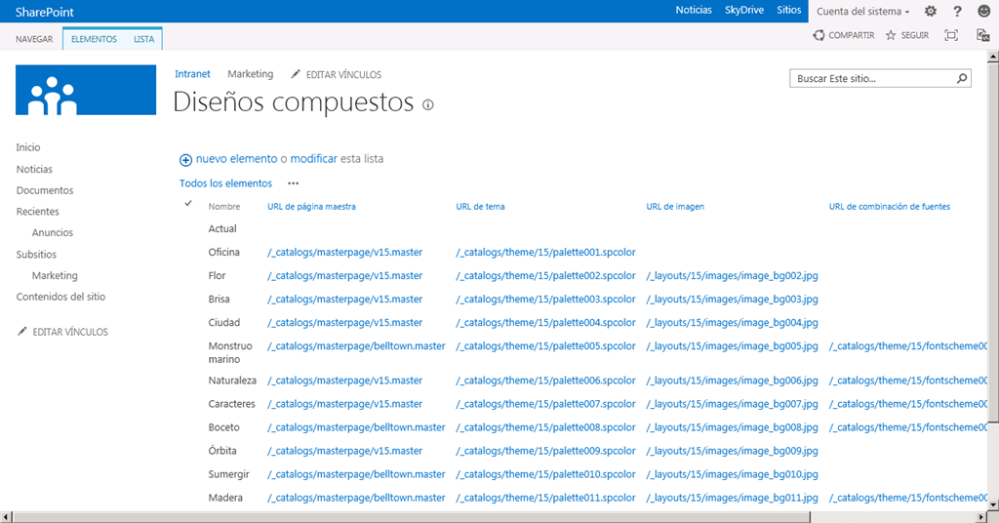

## Características de edición rápida de enlaces

**Referencia:** <http://geeks.ms/blogs/ciin/archive/2012/09/28/sharepoint-2013-caracter-237-stica-de-edici-243-n-r-225-pida-de-enlaces.aspx>

Otra novedad, cuando menos curiosa de los sitios de SharePoint 20123, es la Desde la  de modificar “rápidamente” la navegación a través de los enlaces “Editar vínculos” disponibles en los menús vertical y horizontal. Para modificar la navegación vertical:

* Pulsamos el enlace “EDITAR VÍNCULOS” de forma que se muestra un nuevo enlace “VÍNCULO” que permite agregar un nuevo enlace a través de la correspondiente ventana modal.

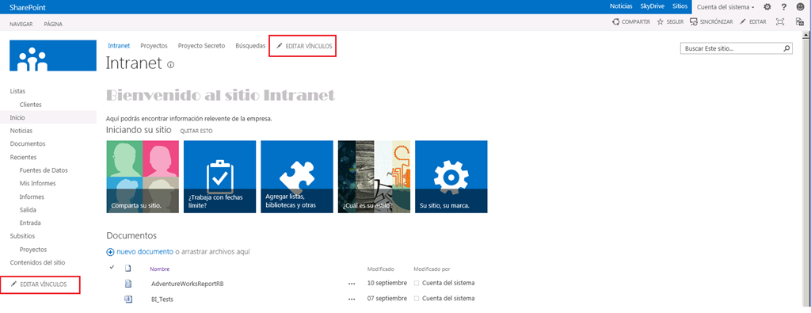

* Desde aquí también podremos de forma rápida eliminar enlaces existentes. El proceso para añadir enlaces en el menú horizontal es idéntico.

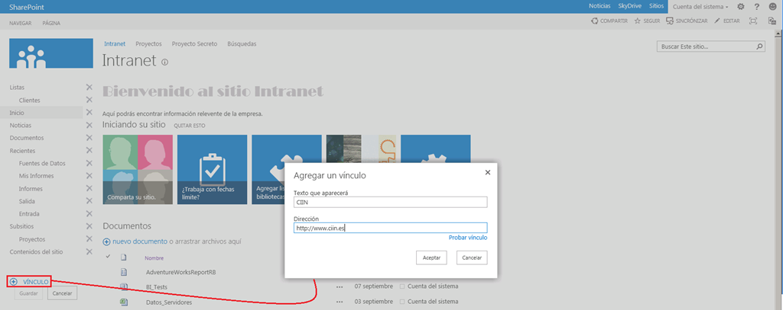

* Tras pulsar Guardar, el nuevo enlace se incorpora a la navegación.

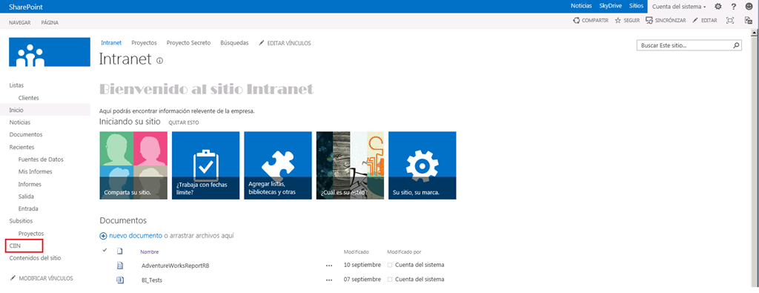

## Novedades en WCM

**Referencias:**

* <http://geeks.ms/blogs/ciin/archive/2012/09/26/sharepoint-2013-novedades-en-wcm-i.aspx>

Una de las áreas de SharePoint 2013 que incorpora un montón de novedades es la de Web Content Management (WCM) que dan varios pasos hacía delante a la hora de facilitar la creación de sitios Internet que además se puedan adaptar fácilmente a cualquier tipo de dispositivo. Entre las novedades que incorpora SharePoint 2013 nos encontraremos:

* A nivel de creación de contenidos, se mejora la productividad del usuario en cuanto a que se puede copiar información de documentos Word por ejemplo, y pegarlo en las secciones de texto enriquecido de páginas de publicación. SharePoint se encargar “por debajo” de realizar la correspondiente limpieza para que el contenido pegado sea correcto desde la perspectiva semántica.
* Mejor soporte para la inserción de vídeos y de código HTML que haga referencia a sitios externos a través. A nivel de seguridad, los administradores pueden controlar como se inserta este código HTML para que no se vea comprometida.
* Image redintions que a partir de una imagen original, permite generar copias de la misma en distintos tamaños para facilitar su uso.
* A nivel de creación de sitios multi-idioma, al sistema de variantes se le añade la aplicación de servicio de traducciones para facilitar la traducción automática de contenidos de forma síncrona o asíncrona.
* Cross-Site Publishing, que habilita la definición de contenidos centralizados que sean luego publicados a múltiples sitios gracias a una nueva WebPart: la Content By Search WebPart (CBSWP).
* Listas / Bibliotecas de catálogo, que almacenen información de un catálogo de productos y que permitan construir rápidamente webs orientadas a exponer este tipo de información. De nuevo, la CBSWP es clave para crear este tipo de sitios…y como muestra un botón.

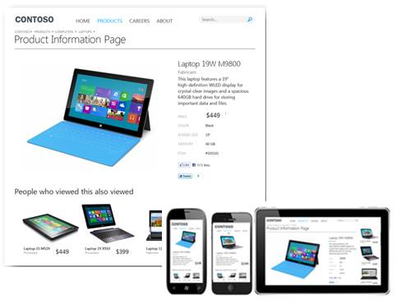

* Navegación x metadatos, SharePoint 2013 incorpora la posibilidad de definir la navegación de un sitio de publicación en base a taxonomías definidas en el almacén de metadatos del sitio. Lo interesante es que junto con al definición de las taxonomías, estas se añaden automáticamente a la navegación del sitio y se crean las páginas correspondientes agilizando sin duda la personalización de este tipo de sitios.

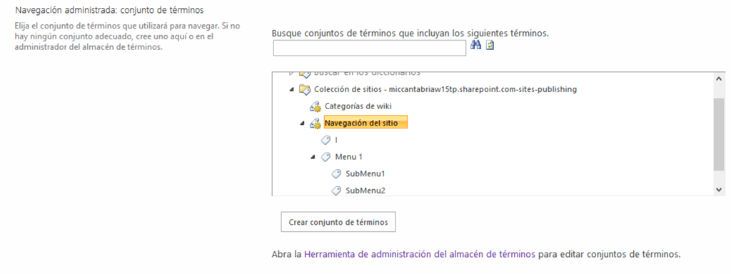

* Asociada a la navegación x metadatos, tenemos las URLs amigables para páginas de navegación algo también muy demandado en versiones previas de SharePoint y que facilita definir una estructuras de navegación como productos/televisores/televisor1

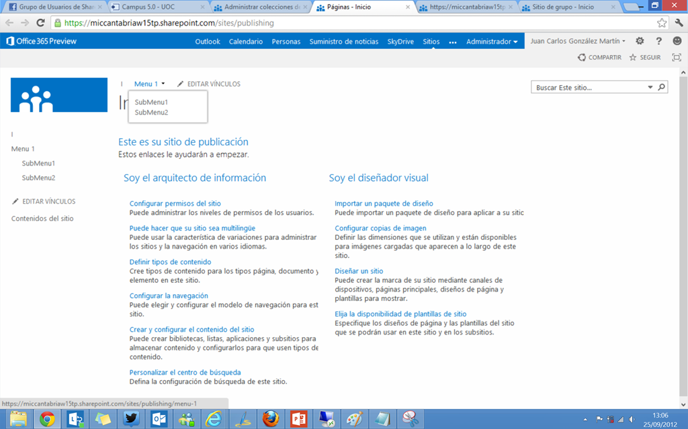

* Canales para dispositivos que permiten mejorar la experiencia de visualización de sitios en SharePoint en dispositivos móviles. Básicamente, se trata de crear un canal para cada dispositivo concreto en qué se quiera visualizar el sitio a la vez que es necesario diseñar elementos como páginas maestras específicas para el mismo. Lo interesante de los canales es qué podemos usar tantos como se requieran.
* Mejoras en SEO, a través de las URLs amigables, propiedades SEO específicas, mapa del sitio, etc.
* A nivel de diseño de sitios web, se introduce el “Administrador de diseños” que facilita que diseñadores web puedan crear fácilmente diseños para los sitios y que luego son traducidos a elementos propios de SharePoint como páginas maestras. De esta forma, se facilita enlazar el uso de herramientas clásicas de diseño como Dreamweaver con el diseño de sitios Internet de SharePoint. Además, se dispone de la Galería de snippets con ejemplos ya hechos de plantillas a partir de las cuáles realizar nuestros diseños.

Referencias:

* <http://technet.microsoft.com/en-us/library/jj219688(v=office.15)>
* <http://msdn.microsoft.com/en-us/library/jj163942(v=office.15).aspx>
* [Modern Web Experiences with SharePoint 2013](http://sharepoint.microsoft.com/blog/Pages/BlogPost.aspx?pID=1028)

## Concepto de autorización en el uso de aplicaciones

**Referencia:** <http://geeks.ms/blogs/ciin/archive/2012/09/20/sharepoint-2013-concepto-de-autorizaci-243-n-en-el-uso-de-aplicaciones.aspx>

Otra de las grandes novedades de SharePoint 2013 es que introduce el concepto autorización a través de implementar el protocolo OAuth a la hora de permitir que las aplicaciones del nuevo modelo de aplicaciones tengan permiso o no para interactuar con el despliegue de SharePoint dónde se van a instalar. Básicamente el mecanismo de autorización de SharePoint 2013 permite que los usuarios autoricen a una aplicación a actuar en su nombre sin compartir su usuario y contraseña:

* Por ejemplo: permitir que los usuarios compartan recursos privados o datos que residen en un sito en otro sitio: lista de contactos, docs, etc
* La clave es que los usuarios no tienen que proporcionar las credenciales cada momento.

OAuth en SharePoint 2013 proporciona “tokens” de acceso, no de “sign-in” y sólo soporta WS-Fed.

¿Cómo funciona OAuth en SharePoint? Pues de acuerdo a las siguientes puntos

* Permite a los usuarios autorizar a SharePoint para proporcionar tokens de acceso a las aplicaciones.
* Estos tokens se pueden usar para devolver datos de SharePoint.
* Cada token permite acceder:
  + A un sitio específico.
  + A un recurso especifico (documentos en una carpeta).
* Y este acceso tiene una duración definida.

Como hemos comentado, el mecanismo de autorización se utiliza a la hora de indicar si una aplicación tiene permisos o no para interactuar con SharePoint. ¿Cómos se asignan los permisos a la aplicación?

* Durante el proceso de instalación.
* Los permisos que necesita la aplicación se definen en el archivo de manifiesto de la misma
* Es el usuario quien “confía” en la aplicación y asegura qué los permisos se asignen a la aplicación mientras se instala.
* Los usuarios sólo pueden proporcionar los permisos que ellos tienen.

En cuanto a ámbitos de permisos para aplicaciones:

* Se definen en el manifiesto de la aplicación (= que los permisos)
* Indican en qué nivel de la jerarquía de SharePoint la aplicación está solicitando permisos:.
  + SPSite.
  + SPWeb.
  + SPList.
  + Tenancy.
  + Otros para consultas de búsqueda, acceso a los perfiles de usuario, acceso a los datos de una taxonomía, …

Los permisos que se garantizan en un cierto ámbito, aplican en todos sus “hijos”…y me explico, los permisos que se den en un ámbito de tipo SPSite aplicarán en todos los subsitios que se definan por debajo, así como en listas y elementos de listas.

**Referencias**

* [App Authentication Overview In SharePoint 2013](http://www.sharepointsecurity.com/sharepoint/sharepoint-security/the-three-user-authentication-types-in-sharepoint-2013/)
* <http://msdn.microsoft.com/en-us/library/fp142384(v=office.15).aspx>
* [Supported Authentication Types & Methods In SharePoint 2013](http://www.sharepointsecurity.com/sharepoint/sharepoint-security/supported-authentication-types-methods-in-sharepoint-2013/)

## Creación de subsitios desde la interfaz de usuario

**Referencia:** <http://geeks.ms/blogs/ciin/archive/2012/09/19/sharepoint-2013-creaci-243-n-de-subsitios-desde-la-interfaz-de-usuario.aspx>

Siguiendo con las novedades en cuanto a uso de SharePoint se refiere, en esta ocasión vamos a ver cuál es la mecánica para crear un nuevo sitio bajo el sitio actual:

* Tenemos que pulsar sobre el menú “Configuración” y pulsar sobre “Ver todo el contenido del sitio”.

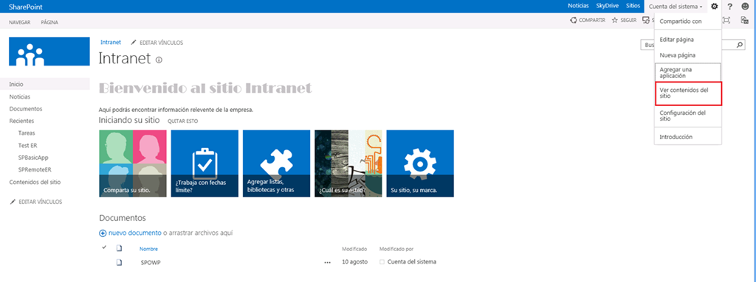

* La página “Contenido del sitio” muestra las aplicaciones que tenemos instaladas en el sitio actual, el listado de subsitios definidos bajo el sitio actual y un enlace “nuevo sitio” para crear nuevos sitios.

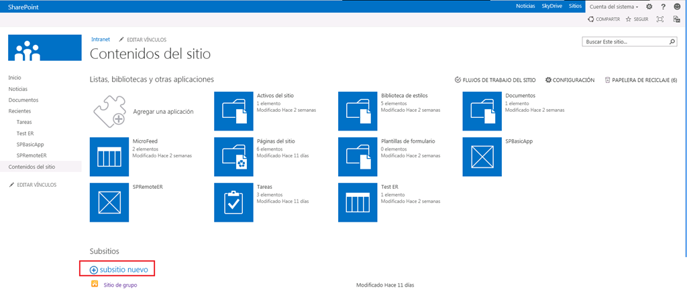

* Si pulsamos ese enlace, seremos redirigidos a la clásica de creación de sitios de SharePoint 2013.

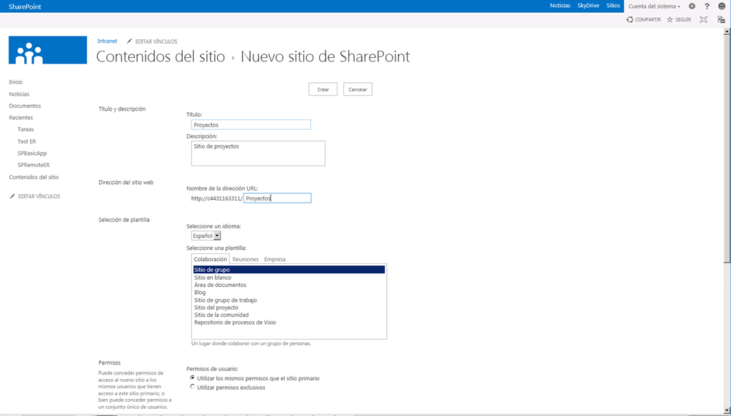

* Especificamos los parámetros de creación del sitio, pulsamos “Aceptar” y al cabo de unos instantes tendremos el nuevo sitio creado.

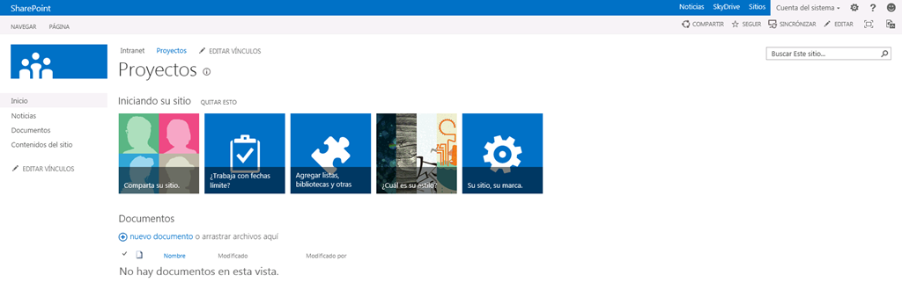

## Cambios en la experiencia de acceso a sitios

**Referencia:**

* <http://geeks.ms/blogs/ciin/archive/2012/09/13/sharepoint-2013-cambios-en-la-experiencia-de-acceso-a-sitios-i.aspx>
* <http://geeks.ms/blogs/ciin/archive/2012/12/04/sharepoint-2013-cambios-en-la-experiencia-de-acceso-a-sitios-ii.aspx>
* <http://geeks.ms/blogs/ciin/archive/2012/12/13/sharepoint-2013-cambios-en-la-experiencia-de-acceso-a-sitios-iii.aspx>

A nivel de experiencia de usuario, SharePoint 2013 viene con algunas novedades que mejoran a la versión predecesora. Una de ellas es la experiencia de usuarios no autorizados a sitios a los que no tienen acceso. En lugar de mostrarse la típica página de “Acceso denegado” se les da la posibilidad de solicitar acceso a dicho sitio:

* Cuando el usuario intenta acceder a un sitio en el que no tiene acceso, se muestra una página en la que puede solicitar acceso explicando el motivo por el que solicita acceso. Una vez que se pulsa “Enviar solicitud”, se le notifica al administrador de la colección de sitios por correo electrónico y se registra en la lista de solicitudes de acceso.

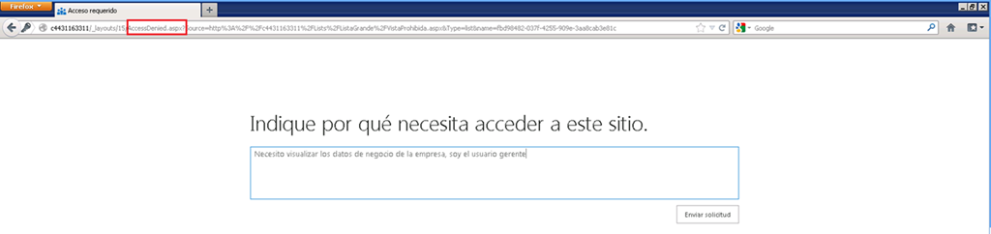

* En la misma página se muestra una barra indicando que la solicitud está en espera de aprobación y la página muestra el mensaje enviado en la solicitud.

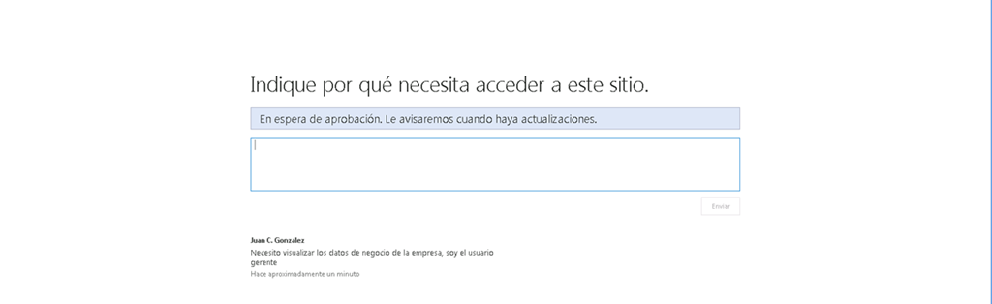

* Nos validamos en el sitio con un usuario administrador y nos vamos a la página de configuración. Bajo la sección “Usuarios y personas”, pulsamos sobre el enlace “Solicitudes de acceso a invitaciones”.

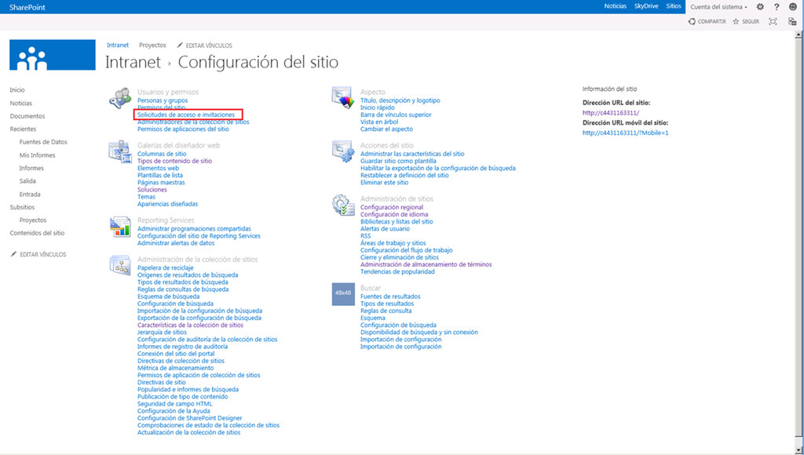

* A continuación accedemos a la página “Solicitudes de acceso” dónde vemos el listado de personas (o usuarios) que han solicitado acceso al sitio.

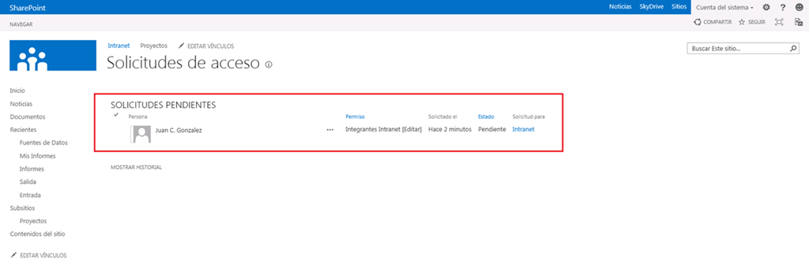

* A través del menú contextual de un usuario, podemos aprobar o rechazar su solicitud.

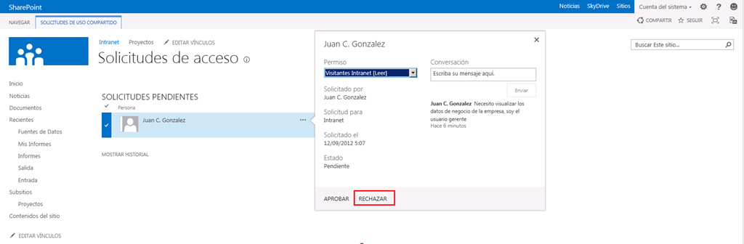

* Cualquiera de las dos acciones hace que el usuario desaparezca de la lista de solicitudes.

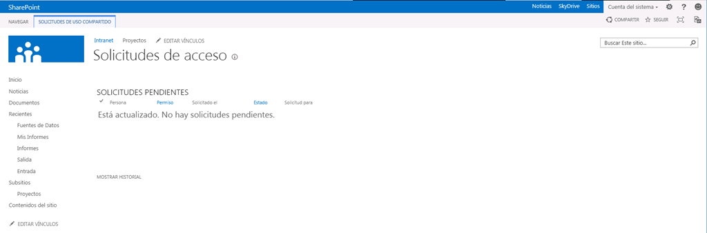

* Si rechazamos una solicitud e intentamos acceder de nuevo al sitio con el mismo usuario, veremos que en la página de solicitud se indica que se ha rechazado su petición de acceso.

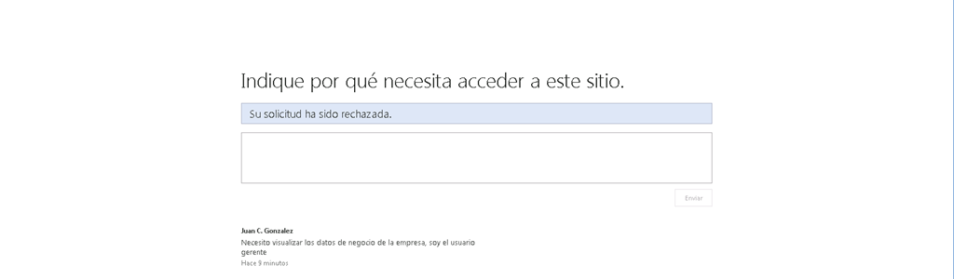

* Por supuesto, podemos volver a solicitar de nuevo acceso al sitio.

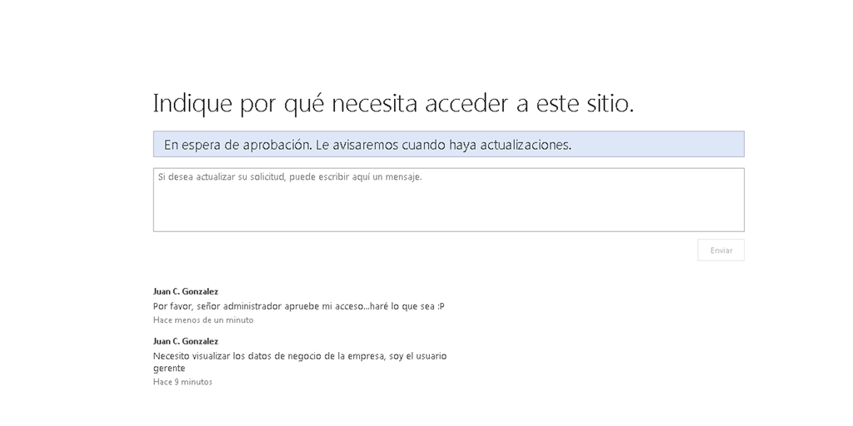

En la versión “Preview” de la plataforma, el uso de esta funcionalidad estaba activado por defecto…pero no lo está en la RTM, de forma qué:

* Si un usuario accede a un sitio en el que no tiene permisos, simplemente se le muestra un mensaje indicando que el sitio no ha sido compartido para él y por lo tanto no puede acceder…a priori esta no es la experiencia comentada en el post previo.

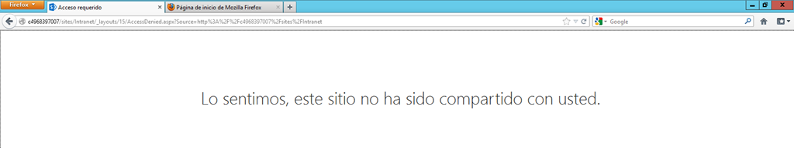

* Entonces, para solucionarlo el administrador del sitio o un usuario con los derechos adecuados no tiene más que pulsar el enlace “Compartir” en la cabecera del sitio para que sé muestre el diálogo de invitación correspondiente.

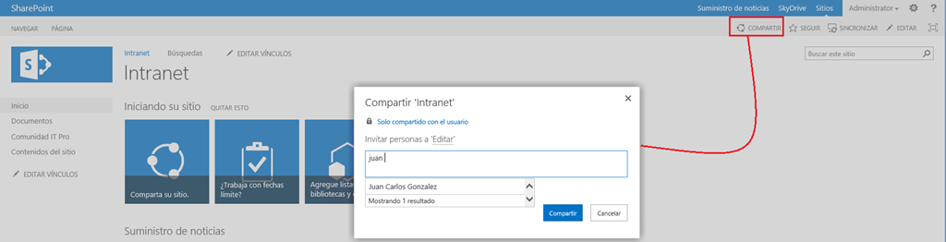

* En el diálogo especificamos el usuario al que vamos a invitar al sitio (notad como tenemos intellisense para facilitar seleccionar el usuario) y el grupo al que le vamos a invitar y listo.

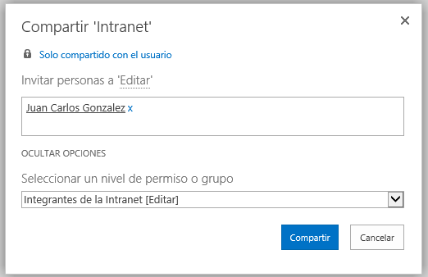

Pero, ¿qué pasó con el sistema de invitaciones tan cool que nos enseñaste en el artículo previo? Pues nada, está ahí pero desactivado por defecto. Para activarlo:

* Nos vamos a la página de configuración del sitio y a los permisos (Configuración del sitio –> Permisos del sitio). En la cinta nos fijamos en qué hay una opción (un tanto pequeña para mi gusto :P) con el siguiente nombre: “Configuración de solicitud de acceso”.

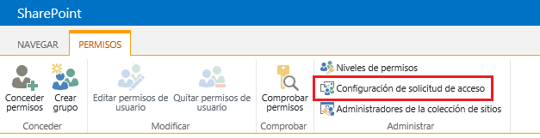

* Pulsamos esta opción y se muestra el correspondiente diálogo que nos permite configurar el mecanismo de solicitudes de acceso junto con la dirección de correo (si así o estimamos) a la que se enviarán…recordad que si configuráis esta cuenta de correo, es necesario tener habilitado el correo saliente de SharePoint 2013.

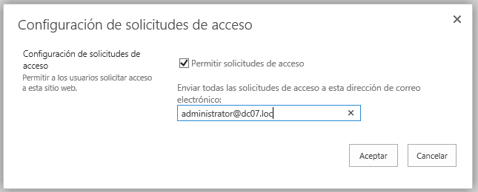

* Guardamos los cambios y probamos de nuevo a acceder al sitio con un usuario que no forma parte del mismo…y bualá, se muestra el cuadro de entrada para que el usuario pueda realizar la correspondiente solicitud de acceso.

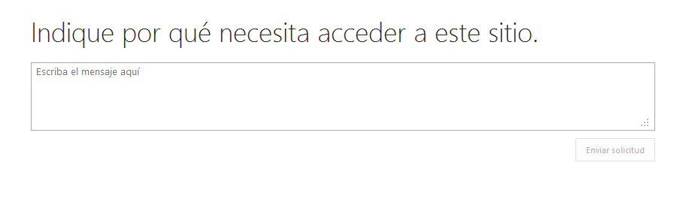

* Por supuesto, todas las solicitudes de acceso se gestionan en la correspondiente lista en la que el usuario administrador o con los permisos adecuados puede aceptar o rechazar dichas solicitudes…el resto de flujo de acceso a un sitio es el explicado en el artículo original. Aquí no hay cambios con respecto a la preview.

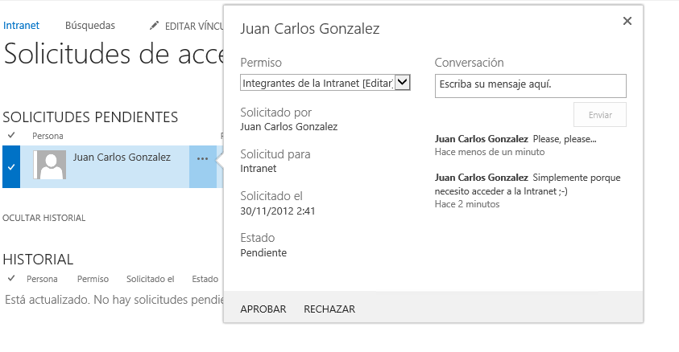

Referencias:

* Como habilitarlo:
  + <http://www.c-sharpcorner.com/UploadFile/63e78b/site-access-request-and-invitations-in-sharepoint-2013/ç>
* Requerimientos:
  + <http://blogs.technet.com/b/speschka/archive/2012/08/08/configuration-required-for-sharing-feature-in-sharepoint-2013.aspx>

Por defecto, si queréis habilitar este mecanismo os encontraréis conque cuando vais a “Configuración –> Configuración del sitio –> Permisos del sitio” no tenéis disponible esa opción en la cinta. Para que aparezca:

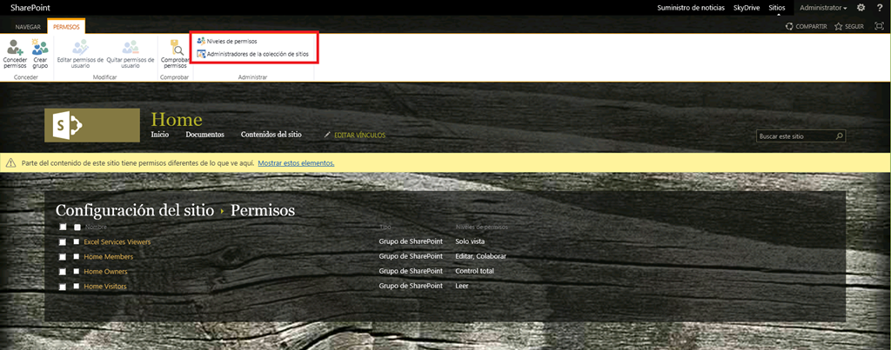

* Es necesario configurar el correo electrónico saliente en la Administración Central de SharePoint 2013: “Configuración del sistema –> Configurar correo electrónico saliente”.

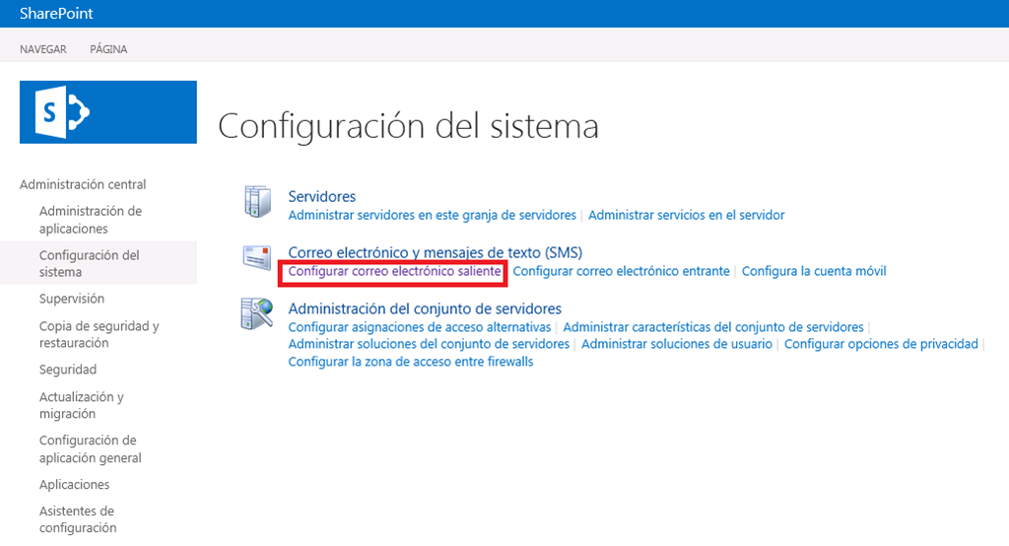

* En la página que se abre, y como en versiones previas de la plataforma, especificáis la dirección IP del servidor de correo y el e-mail de origen y de respuesta.

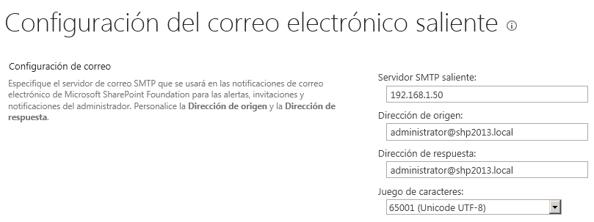

Si refrescáis la página de Permisos del sitio, veréis que ya aparece la opción “Configuración de solicitud de acceso” en la cinta.

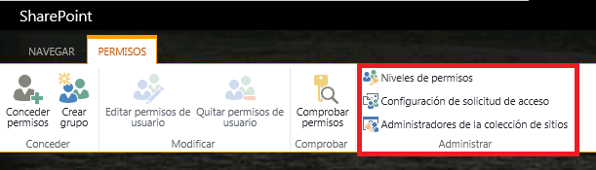

## Características y funcionalidades modificadas

**Referencia:** <http://geeks.ms/blogs/ciin/archive/2012/09/12/sharepoint-2013-caracter-237-sticas-y-funcionalidades-modificadas-i.aspx>

Si estás probando la Public Preview de SharePoint 2013, te puedes encontrar conque respecto a SharePoint 2010 haya funcionalidad que no aparece donde debería estar. Si es así, seguramente se deba a qué es una característica o funcionalidad que o bien se ha modificado o bien no se soporta. Para que no te vuelvas loc@, te recomiendo que te pases por [este enlace](http://office.microsoft.com/en-us/sharepoint-help/discontinued-features-and-modified-functionality-in-microsoft-sharepoint-2013-preview-HA102892827.aspx) en el que se indica punto por punto  que elementos han cambiado su funcionalidad o directamente no están en SharePoint 2012 Public Preview.

## Sincronización local de bibliotecas

**Referencias:**

* <http://geeks.ms/blogs/ciin/archive/2012/09/03/sharepoint-2013-sincronizaci-243-n-local-de-bibliotecas.aspx>
* <http://geeks.ms/blogs/ciin/archive/2012/12/19/sharepoint-2013-sincronizaci-243-n-local-de-bibliotecas-ii.aspx>

Siguiendo con la serie de novedades que a nivel de usuario nos podemos encontrar en SharePoint 2013, una interesante es el re-emplazo que se hace de la sincronización de sitios mediante SharePoin WorkSpace de SharePoint 2010 por una sincronización local de bibliotecas de documentos en la correspondiente carpeta local habilitando escenario de trabajo con documentos en modo desconectado:

* En la cinta de trabajo de una Biblioteca seguimos teniendo la opción “Sincronizar información con el equipo”.



* Al pulsar sobre esta opción, se abre una ventana que no inicia SharePoint WorkSpace 2013, sino su aparente sustituto: Microsoft Skydrive Pro Preview que permite sincronizar documentos y archivos en general de bibliotecas de documentos de forma similar a a la aplicación de escritorio que tenemos para nuestro Skydrive particular. En esta ventana se nos pregunta si queremos sincronizar la biblioteca en cuestión con nuestro equipo local. Lo hacemos pulsando el botón “Sincronizar ahora”.

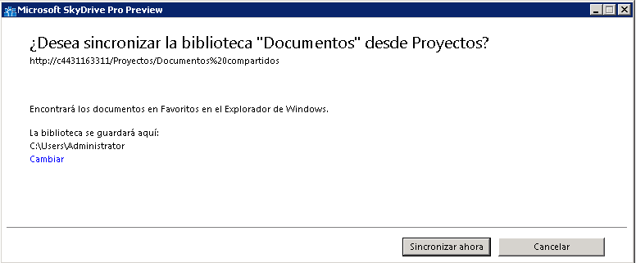

* Esto nos lleva a una nueva ventana en la que se nos indica que los archivos se están sincronizando y la ruta de sincronización en nuestro equipo local.

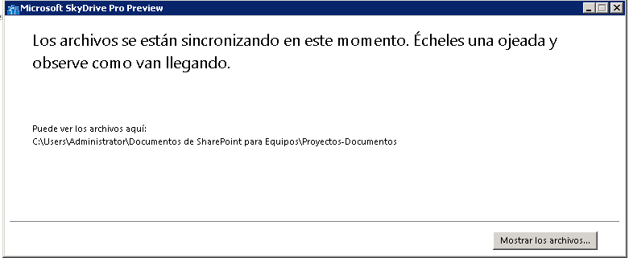

* Como vemos, los documentos se sincronizan en una carpeta denominada “Documentos de SharePoint para Equipos”. Esta carpeta tendrá tantas subcarpetas como bibliotecas vayamos sincronizando. Cada carpeta se identifica de acuerdo a la nomenclatura <Nombre Sitio> - <Nombre Biblioteca>.

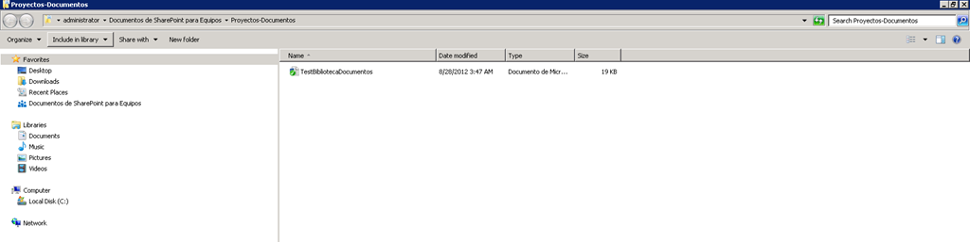

* A nivel de menú contextual de documento sincronizado dispondremos de opciones para visualizar el documento en SharePoint, copiar el vínculo o simplemente compartirlo con otros usuarios.
* Desde estas ubicaciones podríamos abrir los archivos Office en modo desconectado y sincronizar los cambios a posteriori…digo que podríamos porque con la public preview de momento da bastantes problemas la edición de documentos Office sincronizados en local.

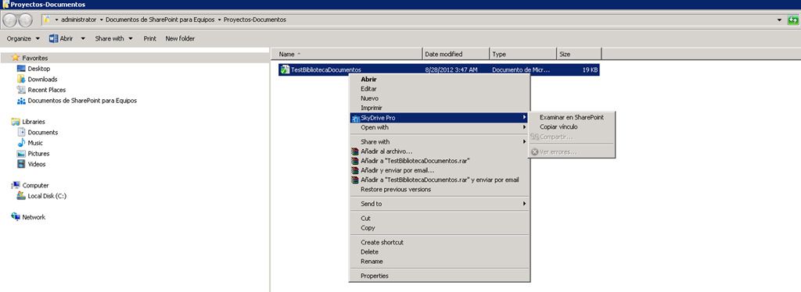

Es importante tener en cuenta que hay dos tipos de sincronizaciones:

* Documentos propios disponibles en nuestro sitio personal a los que accedemos a través de la opción “Skydrive” disponible en la cabecera de nuestro sitio de SharePoint.

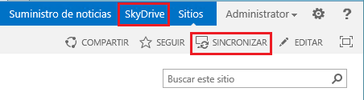

* Esta opción nos lleva a nuestro sitio personal en donde tenemos documentos personales que podemos compartir o no con otros usuarios.

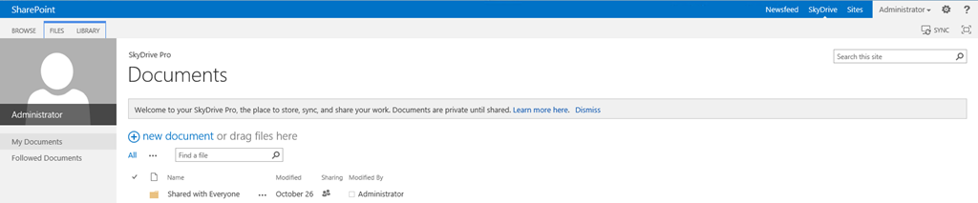

* Documentos que sincronicemos localmente utilizando la opción “Sincronizar”. Al pulsar esta opción se abre el cuadro de diálogo de sincronización ya visto en la preview de SharePoint 2013.

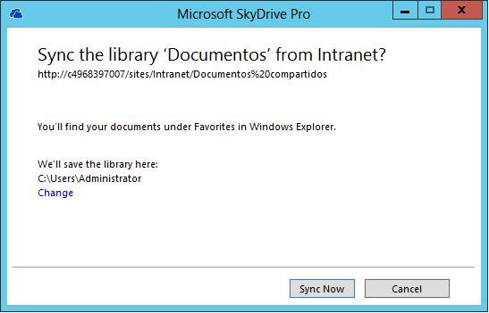

* En dicho cuadro de diálogo seguimos el asistente hasta que se sincronicen localmente los contenidos de la biblioteca.

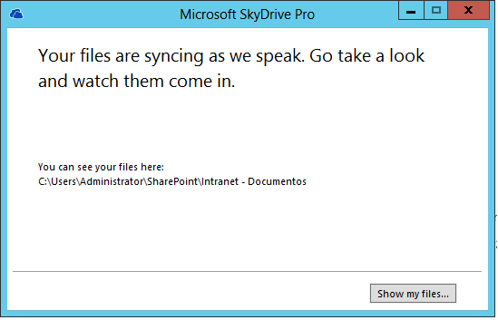

* Finalmente, comprobamos que los contenidos aparecen en nuestro equipo local y que en los menús contextuales de los documentos tenemos una serie de opciones de trabajo con Skydrive Pro.

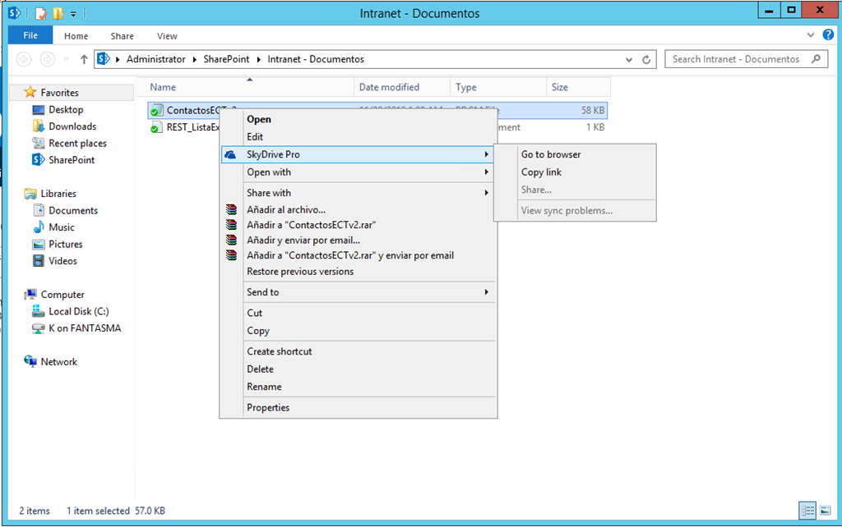

Por último, y por si alguno se lo está preguntando, os dejo una referencia relativa a los límites de Skydrive en SharePoint 2013 y SharePoint Online en Office 365 realizada por Sahil Malik: <http://blah.winsmarts.com/2012-11-SkyDrive_Pro_Limits.aspx>

## ¿Dónde está la papelera de reciclaje?

**Referencia:** <http://geeks.ms/blogs/ciin/archive/2012/08/29/sharepoint-2013-191-d-243-nde-est-225-la-papelera-de-reciclaje.aspx>

En [este artículo](http://geeks.ms/blogs/ciin/archive/2012/08/07/sharepoint-2013-191-c-243-mo-cambio-de-usuario-logado.aspx) os comentaba como cambiar el usuario logado en un sitio de SharePoint, dado que no tenemos una opción en la preview de SharePoint 2013 para realizar esto. El caso es que con la papelera de reciclaje, ya que si estáis trasteando con sitios de SharePoint 2013 y la buscáis, resulta que esta no aparece por ningún lado:

* Lo lógico que apareciese en la página “Contenido del sitio”, pero va a ser que no.

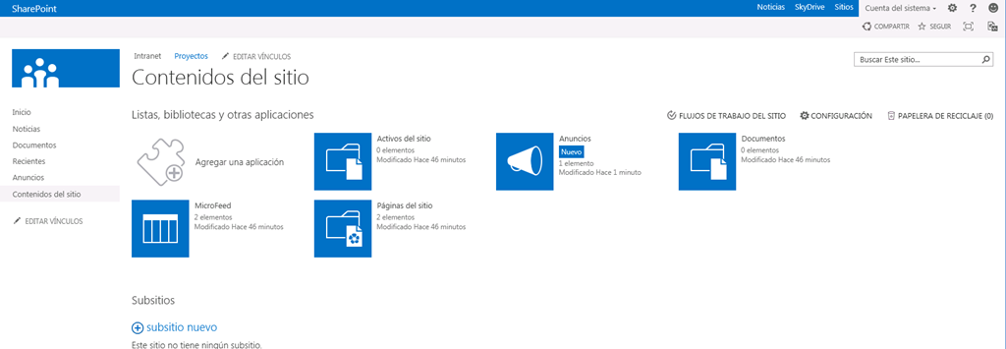

* Entonces, la solución de nuevo pasa por “averiguar” las Urls de las páginas de aplicación para los dos niveles de papelera de reciclaje de SharePoint:
  + _layouts/15/recyclebin.aspx

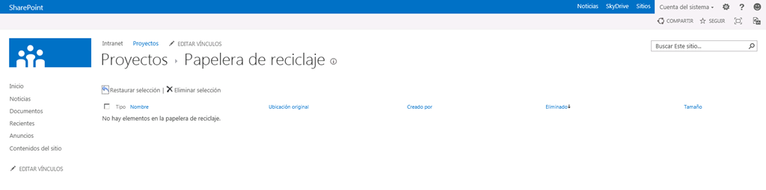

* + _layouts/15/AdminRecycleBin.aspx

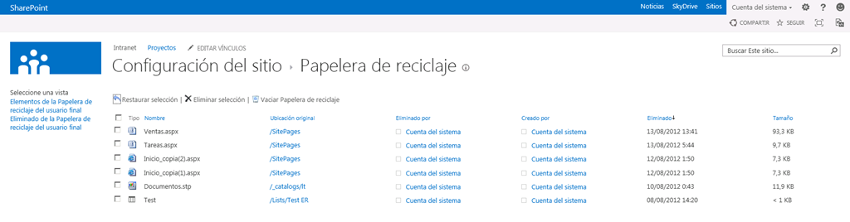

## Novedades en colecciones de sitios

**Referencia:** <http://geeks.ms/blogs/ciin/archive/2012/08/28/sharepoint-2013-novedades-en-colecciones-de-sitios.aspx>

A nivel de colecciones de sitios SharePoint 2013 presenta algunas novedades más que interesantes y qué vamos a ver en este artículo. Empezando por el proceso de creación que es similar al que conocemos de SharePoint 2010 para pasar a los “Host-Named” Site Collections.

**Creación**

El proceso de creación de una colección de sitios desde la Administración Central de SharePoint 2013 es idéntico al que conocíamos para SharePoint 2010:

* Bajo la sección “Administración de aplicaciones” tenemos el enlace “Crear colecciones de sitios”.

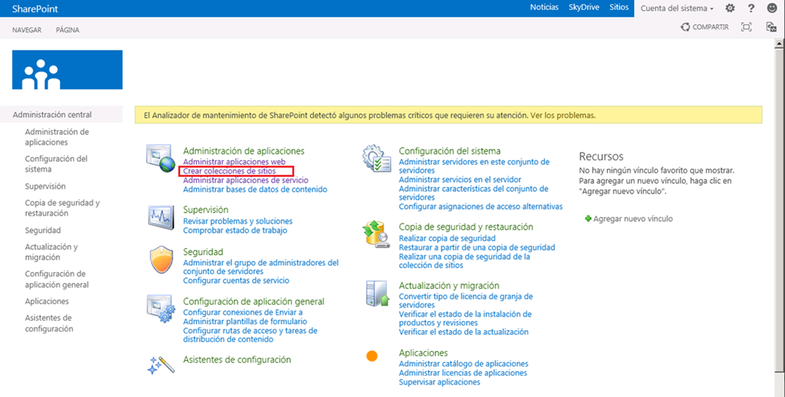

* Lo pulsamos y se muestra la correspondiente página para crear una colección de sitios.

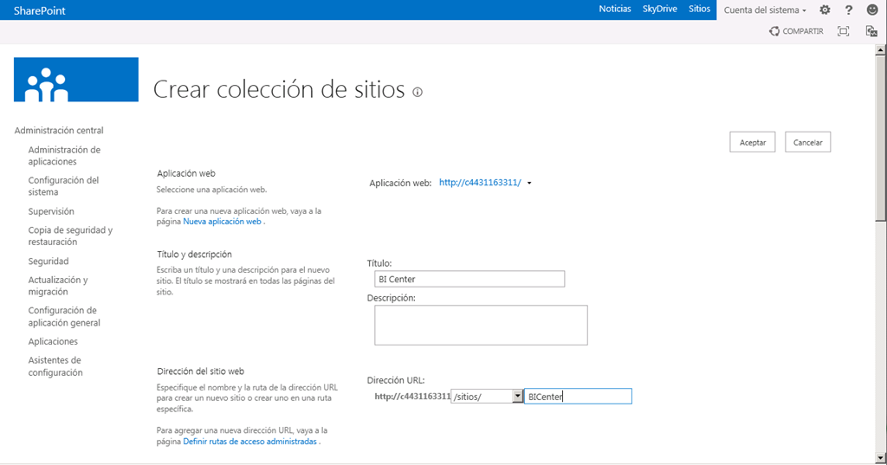

* La novedad principal es que podemos crear sitios en modo SharePoint 2013 o modo SharePoint 2010, ya que hay una profunda compatibilidad hacía atrás con SharePoint 2010 hasta el punto de que en SharePoint 2013 tenemos un directorio 15 y un directorio 14.

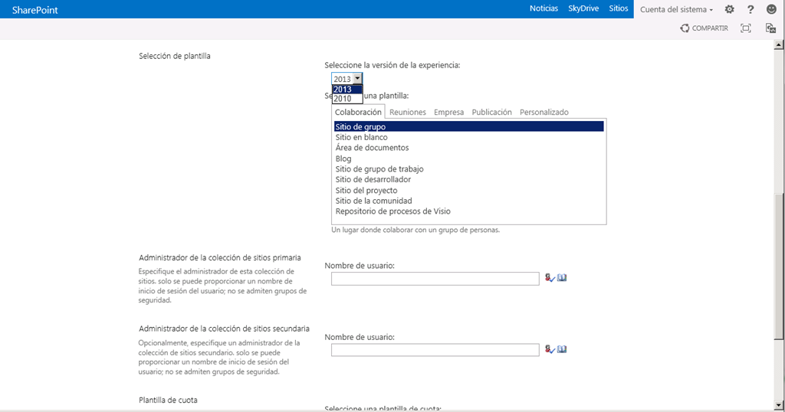

* Tras especificar los parámetros para crear la colección, aparece un diálogo característico de SharePoint 2013: “Trabajando en ello”.



* El resultado es el sitio creado. En este caso he elegido la nueva plantilla de Centro de inteligencia empresarial de SharePoint 2013.

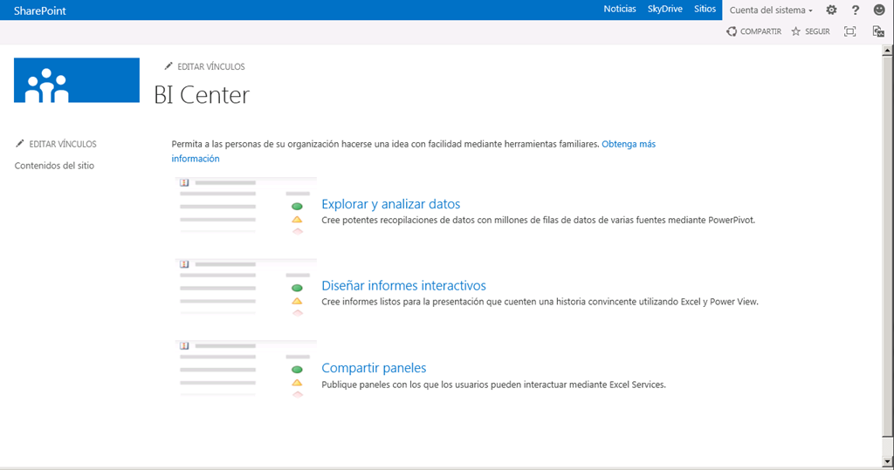

**Host Named Site Collections**

Otra gran novedad a nivel de colecciones de sitios es lo siempre que resulta crear “Host-Named” Site Collections, es decir, colecciones que se puedan acceder con múltiples Urls. Se trata de un mecanismo presente en versiones previas de SharePoint, pero que se simplifica notablemente en SharePoint 2013 y que permite agregar, independientemente de zonas (al contrario que las rutas de acceso alternativo) varias Urls a una colección creada en modo “Host-Named”. Toda la configuración es vía PowerShell:

* Tenemos que crear una nueva colección de sitios mediante New-SPSite especificando la Url de la colección y a continuación el parámetro “HostHeaderWebApplication” que va a indicar que esa colección de sitios bajo dicha aplicación web admite varias Urls. El resto de parámetros de creación de la colección son los ya clásicos de nombre para el sitio raíz de la colección, descripción, administrador principal y plantilla a usar.

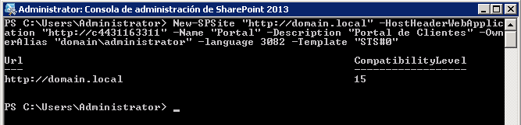

* A continuación, el comando Set-SPSiteUrl nos permite añadir nuevas Url a la colección identificada por la Url de creación.

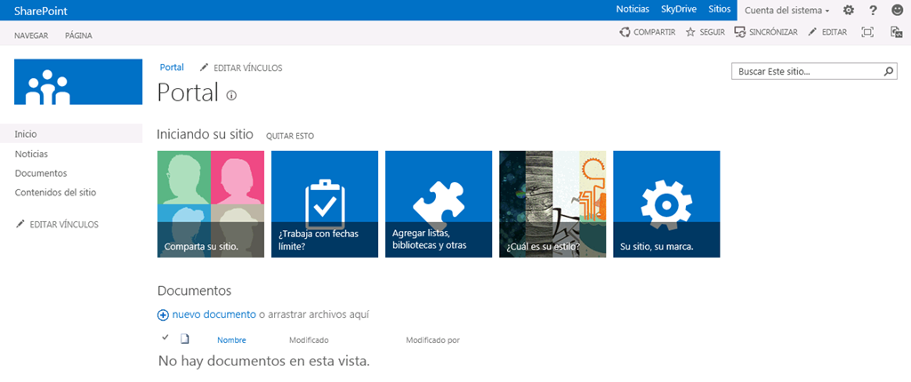

* Con Get-SPSiteUrl podemos ver para una colección de tipo “Host-Named” que otras Urls tiene disponibles.

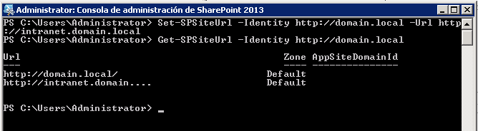

* Finalmente, con el comando Remove-SPSiteUrl podemos ir eliminando Urls añadidas a la colección.

1: New-SPSite "http://domain.local" -HostHeaderWebApplication "http://c4431163311" -Name "Portal" -Description "Portal de Clientes" -OwnerAlias "domain\administrator" -language 3082 -Template "STS#0"

2: Set-SPSiteUrl -Identity http://domain.local -Url http://intranet.domain.local

3: Get-SPSiteUrl -Identity http://domain.local

4: Remove-SPSiteUrl -Url <http://intranet.domain.local>

* Por supuesto, no os olvidéis de probar que las Urls están operativas y que posiblemente tengáis que hacer algún ipconfig /flushdns para que esto sea así.

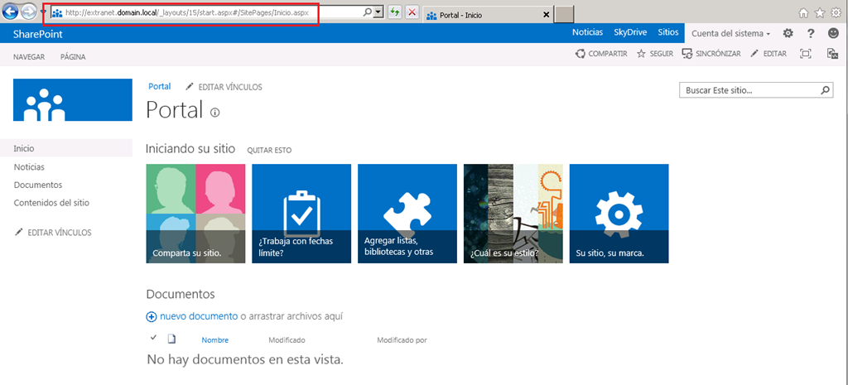

Finalmente, algunas consideraciones respecto al uso de “Host-Named” Site Collections:

* Disponibles también para conexiones HTTPS.
* No usarlos si:
  + Queremos utilizar Self Service Site Creation
  + A nivel de seguridad se requiere nivel de aislamiento máximo entre Aplicaciones Web cada una con su Pool de aplicaciones
  + Se requiere el uso de rutas administradas únicas de tipo “inclusión de caracteres comodín” (/sitios) a nivel de Aplicación Web

**Referencias:**

* <http://blog.mastykarz.nl/spsiteurl-sharepoint-2013/>
* <http://blog.christian-heindel.de/2012/07/19/set-spsiteurl-in-sharepoint-2013-an-improvement-for-hosters-of-public-facing-websites/>

## Opciones de autenticación soportadas

**Referencia:** <http://geeks.ms/blogs/ciin/archive/2012/08/27/sharepoint-2013-opciones-de-autenticaci-243-n-soportadas.aspx>

Por defecto, el mecanismo de autenticación para una aplicación web de SharePoint 2013 es el de autenticación basada en Claims de manera que frente a SharePoint 2010 no es posible elegir entre autenticación “clásica” y autenticación de tipo clásico que se sigue soportando por cuestiones de compatibilidad. De echo, si queremos crear aplicaciones web que usen autenticación clásica tendremos que recurrir a la interfaz de línea de comandos ya que no es posible desde la interfaz de usuario de la administración central de SharePoint 2013. Partiendo de esta base, y dentro de autenticación basada en Claims, en SharePoint 2013 se soportan las siguientes opciones de autenticación:

* Windows, pudiendo elegir entre las opciones NTLM, básica o bien el uso de Kerberos.
* FBA, tanto para usuarios de base de datos como usuarios procedentes de los siguientes contenedores:
  + Directorio activo.
  + Directory Services.
  + LDAP.
* SAML, lo que abre aún más el abanico de posibilidades de autenticación usando nuestras identidades de Windows Live, Facebook, Google, etc. Lo único que necesitamos es disponer del correspondiente proveedor.

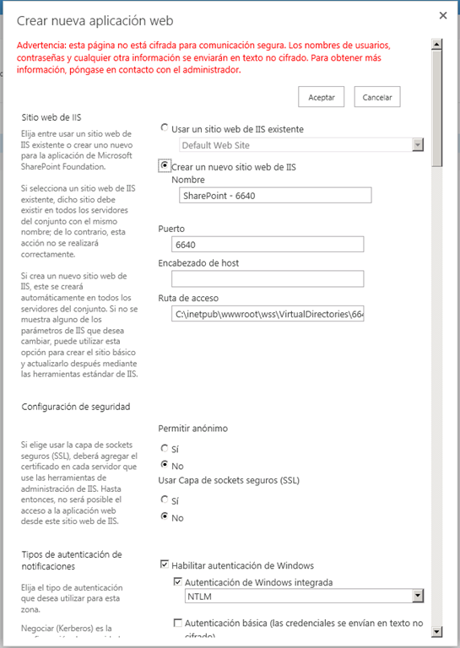

## Novedades en SharePoint Designer 2013

**Referencia:** <http://geeks.ms/blogs/ciin/archive/2012/08/17/sharepoint-2013-novedades-en-sharepoint-designer.aspx>

Por supuesto, y aunque muchos lo odien, SharePoint Designer sigue formando parte del stack de productos de SharePoint y Office y en la versión 2013 no incorpora demasiados cambios con respecto a su predecesor y tampoco demasiadas mejoras aparente. De echo, aparte de los cambios a nivel de look & feel (METRO to the power) el resumen es el siguiente:

Nuevas funcionalidades:

* Soporte a las novedades que vienen en la creación de flujos de trabajo como ya mencioné en [este artículo](http://geeks.ms/blogs/ciin/archive/2012/07/23/sharepoint-2013-novedades-en-flujos-de-trabajo-i.aspx). También podéis encontrar un resumen de novedades en [este otro artículo](http://technet.microsoft.com/en-us/library/jj219638(office.15).aspx).

Funcionalidades que desaparecen:

* SPD 2013 sigue perdiendo estatus en lo que a la componente de diseño se refiere ya que se han eliminado las vistas de diseño y dividida en la edición de páginas de contenidos y de páginas maestras. Todavía podemos personalizar, pero únicamente tocando el markup. En la práctica, esto obliga a que para personalizaciones relativamente potentes usemos programas de diseño web y no Designer. ¿Cuál es el motivo para eliminar estas vistas? Pues este: *In addition, code view is much more widely used than design view. Design view cannot support the new tags in HTML5 and new cascading style sheets that are used in SharePoint 2013 Preview*.

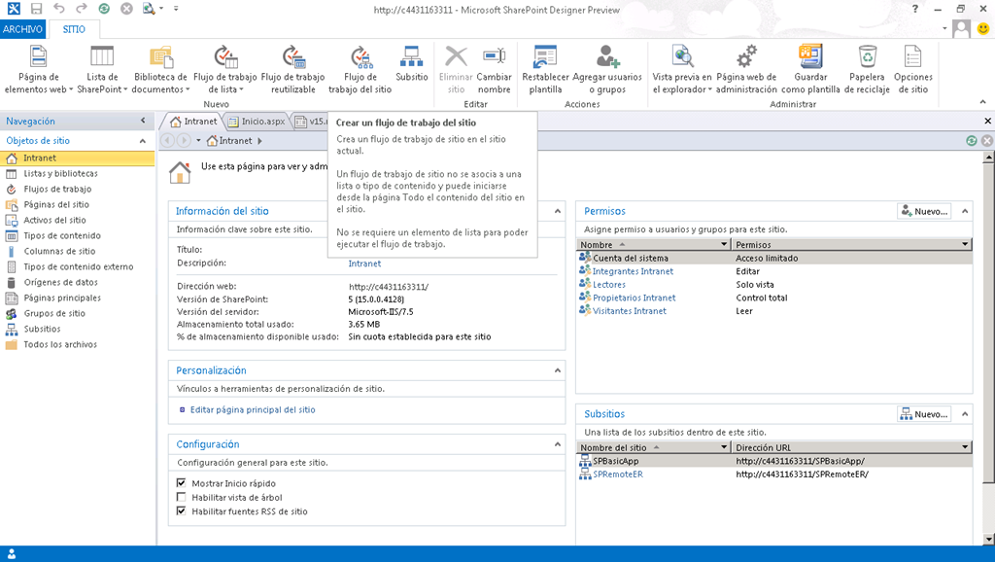

**Referencias:**

* <http://technet.microsoft.com/en-us/library/cc178954(v=office.15).aspx>
* <http://blogs.msdn.com/b/sharepointdesigner/archive/2012/08/07/welcome-to-sharepoint-designer-2013-customer-preview.aspx>
* <http://technet.microsoft.com/en-us/library/jj219638%28office.15%29.aspx>

## ¿Dónde está el enlace de “Self Service Site Creation?

**Referencia:** <http://geeks.ms/blogs/ciin/archive/2012/08/16/sharepoint-2013-191-d-243-nde-est-225-el-enlace-de-self-service-site-creation.aspx>

SharePoint 2013, como versiones anteriores de la plataforma, posibilita que usuarios sin acceso a la Administración Central de SharePoint puedan crear Colecciones de Sitios utilizando la capacidad “Self Service Site Creation”…cuando uno se pone a configurar y usar esta característica en SharePoint 2013, se encuentra conque a nivel de concepto y uso SharePoint 2013 si presenta algún cambio con respecto a versiones previas:

* Lo primero que haremos es ir a la Administración Central de SharePoint 2013 y luego a “Administración de Aplicaciones –> Configurar la creación de sitios sin intervención del administrador”.

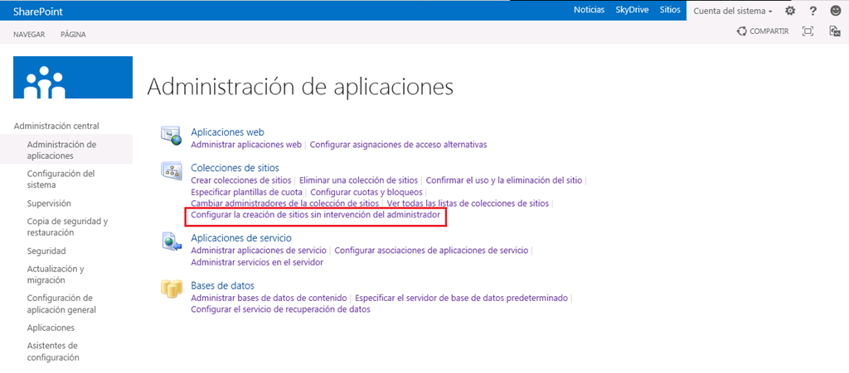

* En la página que se abre podremos configurar esta característica para crear colecciones de sitios y apreciaremos algún que otro cambio con respecto a versiones previas. El cambio fundamental viene dado porque tenemos varias alternativas para que los usuarios puedan Colecciones de Sitios:
  + Ocultarles la opción de creación.
  + Mostrar esa opción y que las colecciones se creen bajo una cierta ruta que definamos.
  + O bien preguntar al usuario como quiere crear la colección teniendo en cuenta que por aplicación web se va a crear bajo /sitios o /sites.

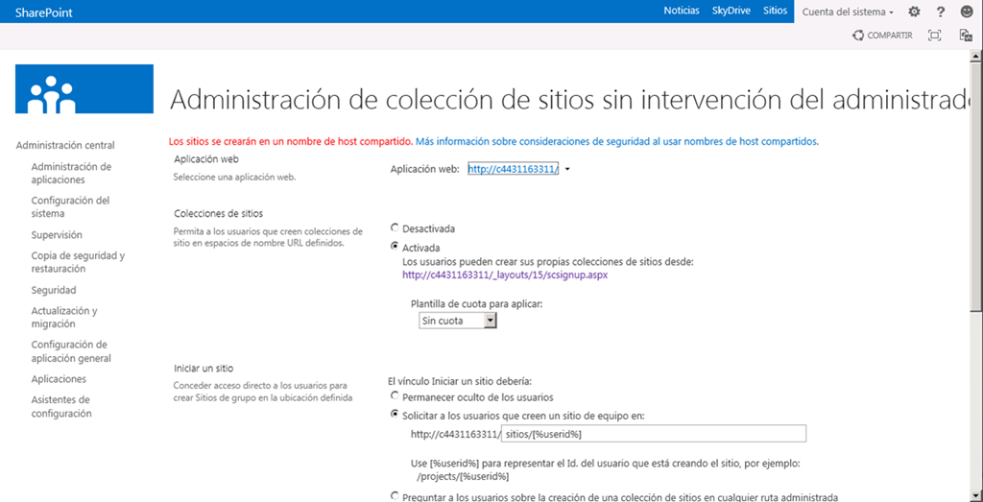

* En mi caso he optado por la última alternativa.

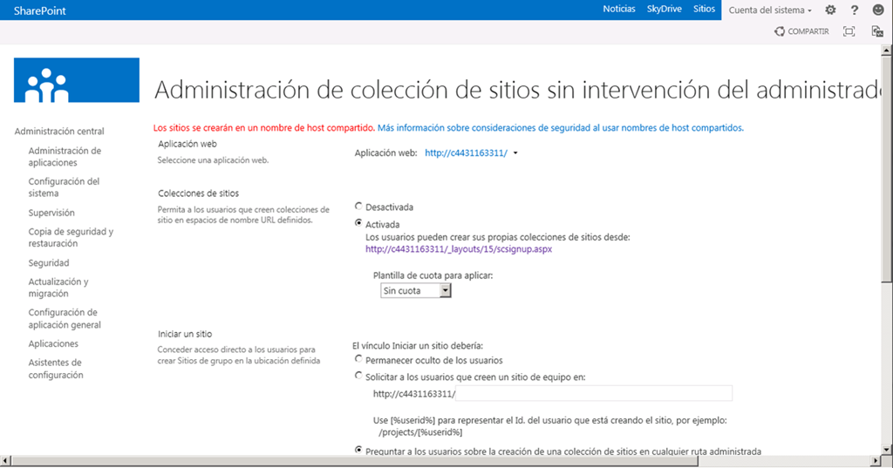

* A partir de aquí, ya está configurado el “Self Service Site Creation”…pero, ¿cómo lo usan los usuarios? Pues ahí es dónde viene la novedad con respecto a versiones previas ya que la creación no se realiza desde la colección de sitios raíz o desde un anuncio publicado en una lista de anuncios, sino qué se centraliza en el sitio personal del usuario a través del enlace “nuevo sitio”.

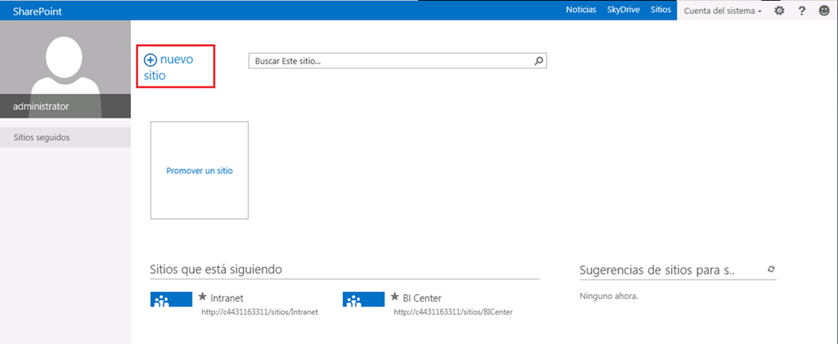

* Al pulsar dicho enlace, se abre un diálogo preguntado como queremos crear la colección de sitios.

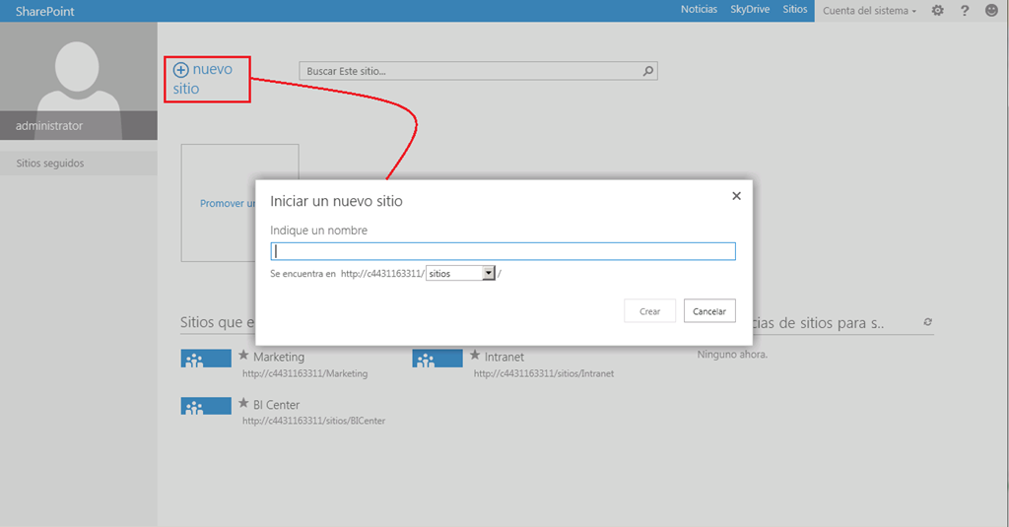

## ¿Qué aplicaciones de servicio se pueden compartir y cuáles no?

**Referencia:** <http://geeks.ms/blogs/ciin/archive/2012/08/08/sharepoint-2013-191-qu-233-aplicaciones-de-servicio-se-pueden-compartir-y-cu-225-les-no.aspx>

Como comentaba en [este artículo](http://geeks.ms/blogs/ciin/archive/2012/08/03/sharepoint-2013-aplicaciones-de-servicio-incluidas.aspx), SharePoint 2013 mantiene y amplia el modelo de aplicaciones de servicio que se introdujo en SharePoint 2010…se amplia en cuanto a qué se añaden nuevas aplicaciones de servicio como vimos. Una característica de las aplicaciones de servicio es que se pueden publicar de forma que puedan ser consumido por granjas remotas. Ahora bien, no todas las aplicaciones de servicio se pueden publicar y consumir desde otras granjas. En SharePoint 2013 nos encontraremos con la siguiente distribución:

* Aplicaciones de servicio publicables:
  + Perfiles de Usuario.
  + Metadatos Administrados.
  + Búsqueda.
  + Catálogo de Datos Profesionales.
  + Almacenamiento Seguro.
  + Administración del Trabajo.
  + Equilibrio de carga y detección de aplicaciones.
  + Token de seguridad.
  + Administración de Aplicaciones.
  + Traducción Automática.
  + Servicio web de administración de búsqueda para Aplicación de servicio de búsqueda.
* Aplicaciones de servicio no publicables:
  + Access 2010.
  + Access 2013.
  + Gráficos de Visio.
  + Conversión de PowerPoint.
  + Excel.
  + Automatización de Word.
  + PerformancePoint.
  + Estado.
  + Recolección de datos de mantenimiento y uso.

Finalmente os dejo la referencia a los artículos de MSDN escritos por Fabian Imaz, Gustavo Vélez y un servidor en los que se cubre más en detalle este y otros conceptos relativos a las aplicaciones de servicio de SharePoint 2010 y que sigue aplicando a SharePoint 2013: [SharePoint 2010- Disponibles en MSDN los artículos sobre Aplicaciones de Servicio!](http://geeks.ms/blogs/ciin/archive/2011/12/02/sharepoint-2010-disponibles-en-msdn-los-art-237-culos-sobre-aplicaciones-de-servicio.aspx)

## Como cambiar de usuario logado

**Referencia:** <http://geeks.ms/blogs/ciin/archive/2012/08/07/sharepoint-2013-191-c-243-mo-cambio-de-usuario-logado.aspx>

Algo curioso en SharePoint 2013 es qué no hay una forma directa de cambiar el usuario logado en un sitio. Afortunadamente, y como casi siempre, hay algún que otro truquillo para conseguirlo:

* Simplemente especificar en el navegador la Url de la página de aplicación closeConnetion.aspx con el parámetro adecuado: closeConnection.aspx?loginasanotheruser=true

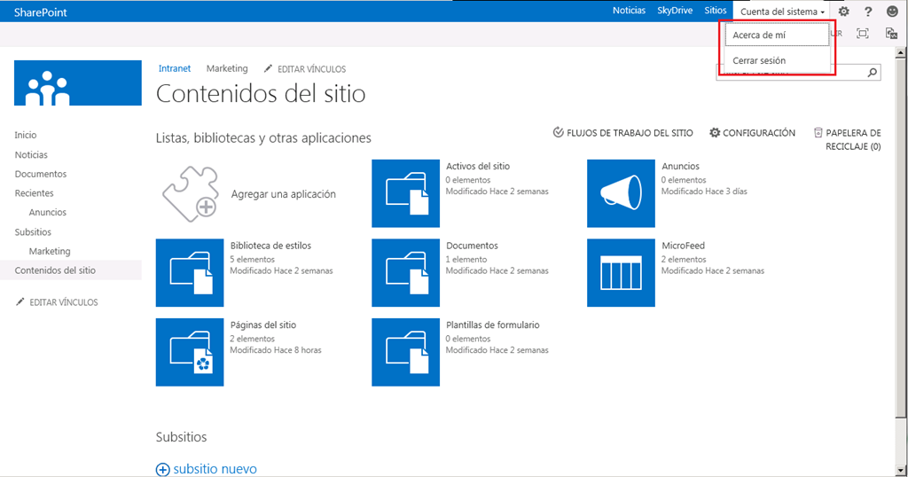

* A continuación se muestra la correspondiente ventana de solicitud de credenciales.

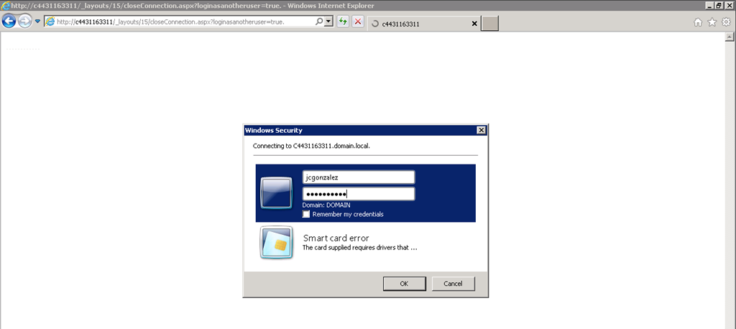

* Especificamos las credenciales del nuevo usuario y listo, ya estamos dentro del sitio.

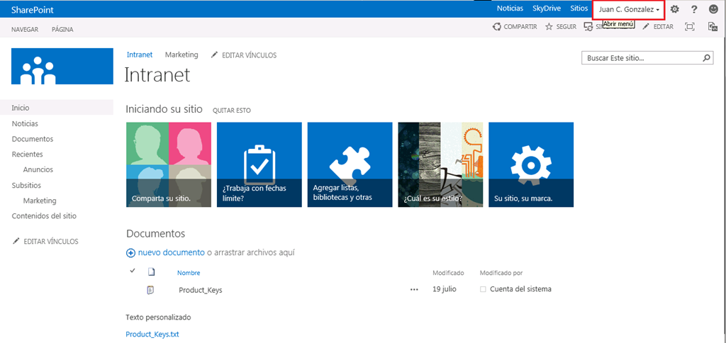

**Referencias:**

* <http://dirkvandenberghe.com/2012/07/18/sharepoint-2013-login-as-a-different-user.html>
* <http://blah.winsmarts.com/2012-8-User_has_not_been_granted_the_requested_logon_type_for_this_computer.aspx>

## Aplicaciones de servicio incluidas

**Referencia:** <http://geeks.ms/blogs/ciin/archive/2012/08/03/sharepoint-2013-aplicaciones-de-servicio-incluidas.aspx>

El modelo de aplicaciones de servicio que introdujo SharePoint 2010 se mantiene en SharePoint 2013 y la principal novedad es que se incorporan nuevas aplicaciones de servicio tanto a SharePoint Foundation 2013 como a SharePoint Server 2013 y se mejoran aplicaciones existentes.

**SharePoint Foundation 2013 y SharePoint Server 2013**

* Búsquedas, la novedad aquí es qué las búsquedas incorporan FAST de serie (en SharePoint Server).
* Equilibrio de carga y detección de aplicaciones.
* Aplicación de Servicio de Token de Seguridad.
* Recolección de datos de almacenamiento y uso.
* Administración de aplicaciones (Nueva), para la gestión de aplicaciones creadas en base al nuevo modelo de aplicaciones de SharePoint 2013.
* Almacenamiento seguro (se incorpora a SharePoint Foundation 2013).
* Catálogo de datos profesionales.
* Servicio de Estado.
* Servicio web de administración de búsqueda para Aplicación de servicio de búsqueda (Nueva).

**Sólo SharePoint Server 2013**

* Aplicación de servicio de administración del trabajo (Nueva), qué proporciona un mecanismo de agregación de tareas a través de sistemas de administración del trabajo priorizando las peticiones a la hora de atenderlas.
* Servicio de Perfiles de Usuario, qué se mejora en lo que a configuración y rendimiento se refiere.
* Servicios de Excel.
* Conector de Lotus Notes.
* Conversión de PowerPoint (Nueva), para convertir archivos PowerPoint a diferentes formatos.
* Gráficos de Visio.
* Metadatos administrados.
* Traducción Automática (Nueva) que proporciona servicios de traducción automática de sitios y archivos.
* Access 2010, por compatibilidad con aplicaciones Access 2010 para servicios Access.
* Access.
* Automatización de Word.

¿Y qué aplicaciones de servicio desaparecen con respecto a SharePoint 2010? Pues las siguientes:

* Registro de aplicaciones.
* Web Analytics, cuyas capacidades son realizadas como parte de las funcionalidades disponibles en la aplicación de servicios de búsqueda.
* Office Web Apps, qué pasa de ser una aplicación de servicio a ser un servidor nuevo e independiente que no se puede instalar en servidores dónde se haya instalado SharePoint 2013.

**Referencias:**

* Aplicaciones de servicio en SharePoint 2013: <http://social.technet.microsoft.com/wiki/contents/articles/12512.sharepoint-2013-service-applications.aspx>
* Translation Service Application:<http://msdn.microsoft.com/en-us/library/jj163145(v=office.15).aspx>

## Navegadores soportados

**Referencia:** <http://geeks.ms/blogs/ciin/archive/2012/07/27/sharepoint-2013-navegadores-soportados.aspx>

Seguramente muchos os estéis preguntando sobre que navegadores están soportados en SharePoint 2013…como era de esperar podemos distinguir, al igual qué en SharePoint 2010 y a la espera de más detalles, entre dos capas de navegadores soportados y que tendrán funcionalidad completa en lo que a uso de SharePoint 2013 se refiere:

* Capa 1, que incluye:
  + Internet Explorer (IE) versiones 7, 8 y 9 en plataformas x86.
  + Firefox, última versión liberada para plataforma Windows.
  + Google Chrome, última versión liberada para plataforma Windows.
* Capa 2:
  + Internet Explorer (IE) versiones 7, 8 y 9 en plataformas x64.
  + Apple Safari.
  + Aunque no se menciona de momento en la documentación preliminar, tiene sentido añadir en esta categoría tanto a Firefox como a Google Chrome en plataforma no Windows.

Por supuesto, IE 6 no está soportado. Más información: <http://technet.microsoft.com/en-us/library/cc263526(v=office.15)>

## ¿Y cuántos servidores puedo llegar a tener en mi instalación?

**Referencia:** <http://geeks.ms/blogs/ciin/archive/2012/07/24/sharepoint-2013-191-y-cu-225-ntos-servidores-puedo-llegar-a-tener-en-mi-instalaci-243-n.aspx>

Pues es una buena pregunta a la que hay que responder depende de tus necesidades y del propósito de tu instalación…así el número de servidores puede variar entre uno y cinco-seis (sin entrar en cuestiones de topologías) y me explico:

* Si lo que queremos es montar un entorno de desarrollo en el que no tengamos la nueva infraestructura de flujos de trabajo o las Office Web Applications, entonces con una única máquina tenemos más que suficiente. De echo, en este escenario tenemos la posibilidad de realizar los distintos tipos de instalación que se incluyen en SharePoint 2013:
  + Completa, ya sea en modo granja o no.
  + Independiente.
* Si queremos tener la infraestructura de flujos de trabajo nueva que incluye el Windows Azure Workflow (WAW) server, necesitaremos una máquina más.
* Para las Office Web Applications, otro servidor más.
* Si vamos a usar un controlador de dominio y queremos que esté en una máquina independiente, necesitaremos otro servidor más…y van 5.
* Finalmente, en una instalación en modo granja si queremos separar la BD en un servidor llegaremos al servidor 6.

Por supuesto es posible combinar algunos servidores anteriores para reducir el número necesario. Por ejemplo, podríamos hacer una instalación en modo granja bajo un controlador de dominio en una única máquina + una máquina para flujos + una máquina para las OWA.

# Desarrollo

Esta sección engloba todos los artículos sobre aspectos de desarrollo en torno a SharePoint 2013.

## Cómo crear un manejador de eventos remoto

**Referencia:** <http://geeks.ms/blogs/ciin/archive/2012/12/28/sharepoint-2013-como-crear-un-manejador-de-eventos-remoto-i.aspx>

Hace unos meses os hablaba sobre las [novedades en manejadores de eventos que tenemos en SharePoint 2013](http://geeks.ms/blogs/ciin/archive/2012/09/21/sharepoint-2013-novedades-en-manejadores-de-eventos.aspx), poniendo foco en el soporte de manejadores de eventos remotos que se definen como servicios WCF que facilitan que las aplicaciones del nuevo modelo de aplicaciones puedan responder a eventos que tienen lugar en elementos típicos de SharePoint como sitios, listas o elementos de lista de forma similar a lo que podemos hacer con los manejadores de eventos convencionales. Los manejadores de eventos remotos se soportan en los tres tipos de aplicaciones del modelo de aplicaciones de SharePoint 2013:

* Provider-Hosted, es decir, las aplicaciones están provisionadas en un servidor dedicado.
* Autohosted, es decir, las aplicaciones están provisionadas en Windows Azure.
* SharePoint Hosted, es decir, las aplicaciones están provisionadas en una colección de sitios independiente definida por aplicación web y denominada catálogo de aplicaciones.

Como comenté en el post inicial, en Visual Studio 2012 y en las herramientas de desarrollo para SharePoint/Office tenemos una plantilla específica para crear un manejador de eventos remoto. El proceso a seguir sería:

* Crear un proyecto de tipo Aplicación para SharePoint 2013. En mi caso, elegir como tipo de aplicación “Hospedado por SharePoint” (SharePoint Hosted).

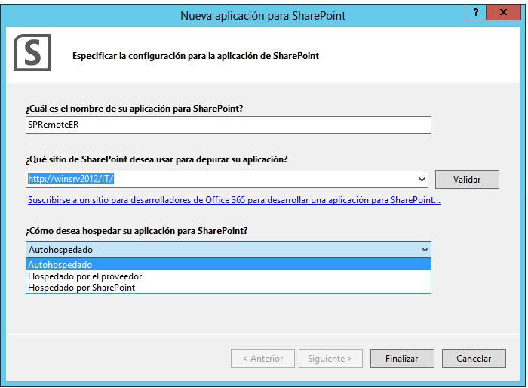

* Añadir al proyecto un elemento de tipo Receptor de eventos remotos (Remote Event Receiver), lo que crea a nivel de Visual Studio 2012 un proyecto web con el servicio WCF que implementa el manejador de eventos remoto.
* Codificar los dos métodos ya explicados en el post anterior, con la sutil diferencia de qué a nivel de modelo de objetos ha habido algunos cambios a tener en cuenta.

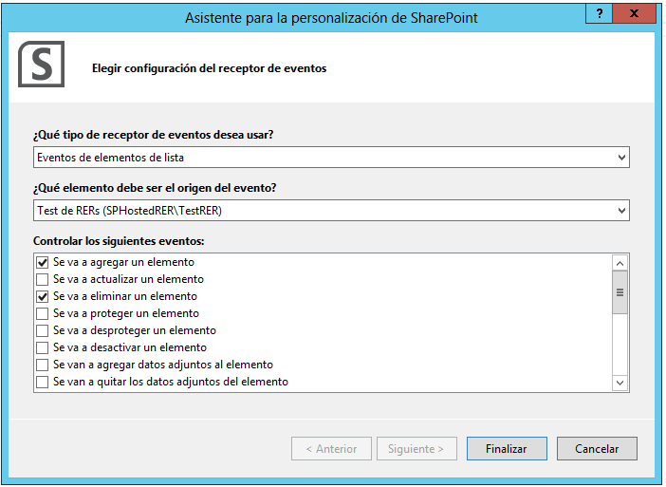

A nivel de cambios del modelo de objetos, nos encontraremos conque:

* La clase manejadora hereda de la interfaz IRemoteEventService que está definida dentro de un nuevo espacio de nombres using Microsoft.SharePoint.Client.EventReceivers;
* En lugar de trabajar con RemoteEventProperties, tendremos SPRemoteEventProperties y para detectar el tipo de evento tendreos SPRemoteEventType en lugar de RemoteEventType.
* Dicho esto, la codificación es idéntica para los métodos ProcessEvent() (para eventos de tipo síncrono) y ProcessOneWayEvent() que implementa la clase manejadora:
  + Para una lista de tipo personalizado, una implementación de ejemplo de ProcessEvent() es:

1: public SPRemoteEventResult ProcessEvent(SPRemoteEventProperties properties)

2: {

3: SPRemoteEventResult result = new SPRemoteEventResult();

4:

5: switch (properties.EventType)

6: {

7: case SPRemoteEventType.ItemAdding:

8: result.ChangedItemProperties.Add(

9: "Title",

10: properties.ItemEventProperties.AfterProperties["Title"] +=

11: " - Añadiendo Elemento");

12: break;

13: case SPRemoteEventType.ItemDeleting:

14: result.ErrorMessage =

15: "No se pueden elminar elementos de esta lista";

16: result.Status =

17: SPRemoteEventServiceStatus.CancelWithError;

18: break;

19: default:

20: break;

21: }

22:

23: return result;

24: }

* + Y para ProcessOneWayEvent() tendríamos:

1: public void ProcessOneWayEvent(SPRemoteEventProperties properties)

2: {

3: if (properties.EventType == SPRemoteEventType.ItemAdded)

4: {

5: using (ClientContext ctx = new ClientContext(

6: properties.ItemEventProperties.WebUrl))

7: {

8: List lList =

9: ctx.Web.Lists.GetByTitle(

10: properties.ItemEventProperties.ListTitle);

11: ctx.Load(lList);

12: ListItem liItem =

13: lList.GetItemById(

14: properties.ItemEventProperties.ListItemId);

15: ctx.Load(liItem);

16: ctx.ExecuteQuery();

17: liItem["Title"] +=

18: " - Elemento Añadido";

19:

20: liItem.Update();

21: ctx.ExecuteQuery();

22: }

23: }

24: }

Fijaros con como en ProcessOneWayEvent() hacemos uso del modelo de objetos en cliente para actualizar el elemento de lista una vez que se ha añadido. Y  hasta aquí llega este primer post sobre creación de manejadores de eventos remotos.

## ¿Se pueden crear nuevos permisos?

**Referencia:** <http://geeks.ms/blogs/ciin/archive/2012/12/24/sharepoint-191-se-pueden-crear-nuevos-permisos.aspx>

Como esta pregunta siempre anda “rondando” en el ambiente cuando se habla de permisos y niveles de permisos en SharePoint, os dejo una referencia en la qué se detalla como se podría implementar permisos personalizados e ir más allá de los que por defecto tiene SharePoint (versiones 2007 en adelante). La [referencia es para SharePoint 2007](http://hristopavlov.wordpress.com/2008/09/18/implementing-custom-security-rights-in-sharepoint/), pero sigue siendo válida para SharePoint 2010 y SharePoint 2013…eso sí, os recuerdo que la idea es jugar con los permisos por defecto de la plataforma y qué si no queda otra, vayamos por esta opción qué en cualquier caso no está documentada oficialmente por Microsoft y casi diría que no soportada.

## Cambios en el modelo de aplicaciones con respecto a la versión preview

**Referencia:** <http://geeks.ms/blogs/ciin/archive/2012/12/05/sharepoint-2013-cambios-en-el-modelo-de-aplicaciones-con-respecto-a-la-versi-243-n-preview-i.aspx>

Si estás empezando a crear aplicaciones en el marco del nuevo modelo de aplicaciones de SharePoint 2013 y pretendes re-utilizar código de la versión “preview”, muy probablemente te vas a encontrar con la sorpresa de qué no funcione en la versión RTM del producto y ello se debe a qué ha habido cambios en el modelo de aplicaciones que tienes que tener en cuenta y que quedan bastante bien recogidos en las siguientes referencias:

* <http://www.learningsharepoint.com/2012/11/11/changes-from-sharepoint-2013-preview-to-sharepoint-2013-rtm/>
* <http://blogs.msdn.com/b/officeapps/archive/2012/11/05/important-developer-changes-from-office-and-sharepoint-2013-preview-to-office-and-sharepoint-2013.aspx>

Os recomiendo sobre todo el segundo enlace que en mi caso me ha permitido resolver un quebradero de cabezas en cuanto a como usar la API REST desde una aplicación del nuevo modelo:

* Por ejemplo, las cabeceras a agregar en la llamada incorporan un ligero cambio que es odata=verbose. Este cambio viene motivado por la necesidad de qué la API REST sea compatible con la última versión de la implementación de OData: v 3.0.

1: headers: {

2: "accept": "application/json;odata=verbose",

3: },

4:

Otros cambios qué se muestran en las referencias:

* Si estamos creando manejadores de eventos remotos, la propiedad y cabecera AccessToken pasa a llamar ContextToken.
* En la parte de flujos de trabajo, se ha cambiado el ID de la lista de tareas de flujos de trabajo de 151 a 171.
* …

## + sobre cambios y características deprecadas con respecto a SharePoint 2010

**Referencia:** <http://geeks.ms/blogs/ciin/archive/2012/12/03/sharepoint-2013-sobre-cambios-y-caracter-237-sticas-deprecadas-con-respecto-a-sharepoint-2010.aspx>

Siguiendo con las referencias relativas a cambios y [características deprecadas en SharePoint 2013 con respecto a SharePoint 2010](http://geeks.ms/blogs/ciin/archive/2012/09/12/sharepoint-2013-caracter-237-sticas-y-funcionalidades-modificadas-i.aspx) que comenzamos en este post, en esta ocasión os dejo una [referencia de TechNet](http://technet.microsoft.com/en-us/library/ff607742.aspx) que amplia el contenido del post anterior…es interesante la parte relativa a cambios en las búsquedas que está bastante detallado.

## Errores en el despliegue de aplicaciones

**Referencia:** <http://geeks.ms/blogs/ciin/archive/2012/11/28/sharepoint-2013-errores-en-el-despliegue-de-aplicaciones-i.aspx>

Con este post quiero iniciar una serie de posts relativos a posibles errores que uno se puede encontrar al crear aplicaciones para SharePoint 2013 y proceder a realizar su despliegue. En este caso, el error de marras que me encontré en Visual Studio 2012 (VS 2012) es el que se produjo al desplegar una aplicación de tipo “Hello World” y qué en concreto dice lo siguiente en VS 2012: "Error occurred in deployment step 'Install app for SharePoint': The System Account cannot perform this action". Lógicamente, mi primera reacción fue: “qué coj… dice” ya qué en mi entorno de pruebas estoy trabajando normalmente con una cuenta de administración y lógicamente ni por asomo me esperaba este tipo de error. Cómo sabéis, la famosa cuenta del sistema no es más que un literal para la cuenta de administración…pero para el despliegue de aplicaciones hay que tener cuidado el usuario que utilizas qué no puede ser [la cuenta del sistema](http://social.msdn.microsoft.com/Forums/en-CA/appsforsharepoint/thread/9988a434-2787-4315-aeea-9f1707fb5a0b)…y más en concreto, no puede ser la cuenta qué hayas utilizado para la instalación de tu ambiente de SharePoint…y ahí es dónde está el error como bien he podido comprobar esta mañana en un entorno diferente en el qué las cuentas de configuración e instalación de SharePoint y componentes asociados no tienen nada qué ver con la cuenta que se use para desarrollar y desplegar aplicaciones.

Por lo tanto, para evitarte este primer error tan bonito ten cuidado en como realizas la instalación de tu ambiente de SharePoint 2013 y procura seguir las recomendaciones y buenas prácticas (vamos no lo hagas con prisas como lo hice yo) en lo que a cuentas para configuración e instalación se refiere: <http://technet.microsoft.com/en-us/library/ee662513.aspx>.

Finalmente, a modo de disculpa y también para constar algo que estoy viendo con SharePoint 2013, este tema (como muchos otros) de momento no está documentado y hay que buscar mucho por ahí para tener una idea o pista de a qué se debe el problema…en este caso, este post de Kirk Evans arroja algo de luz al respecto:<http://blogs.msdn.com/b/kaevans/archive/2012/11/27/creating-high-trust-sharepoint-apps-with-microsoft-office-developer-tools-for-visual-studio-2012-preview-2.aspx>

## Herramientas de desarrollo para Visual Studio 2012 – Preview 2

**Referencia:** <http://geeks.ms/blogs/ciin/archive/2012/11/23/sharepoint-2013-herramientas-de-desarrollo-para-visual-studio-2012-preview-2.aspx>

Desde hace unos días está disponible una nueva versión de las herramientas de desarrollo de Office para Visual Studio 2012 qué incluye las herramientas de desarrollo de SharePoint. Cómo en la [versión anterior](http://geeks.ms/blogs/ciin/archive/2012/08/21/sharepoint-2013-disponible-la-rtm-de-las-sharepoint-tools-para-visual-studio-2012.aspx) de las herramientas, la instalación se realiza a través del Web Platform Installer 4.0 que podéis descargar desde [este enlace](http://www.microsoft.com/web/handlers/WebPI.ashx?command=GetInstallerRedirect&appid=OfficeToolsForVS2012GA). El proceso se encarga de instalar las nuevas versiones de las distintas herramientas y desinstalar las versiones previas que no sean compatibles.

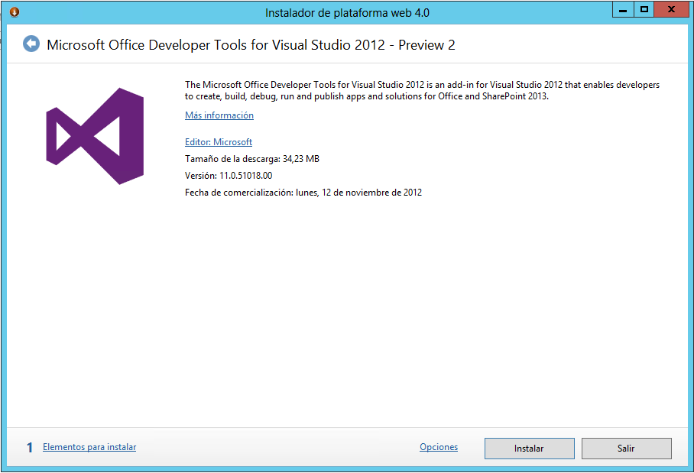

¿Qué se instala/desinstala?

* Se instalan:
  + Microsoft Office Developer Tools for Visual Studio 2012 – Preview 2.
  + SharePoint Client Components.
  + Workflow Manager Tools for Visual Studio 2012.
  + Workflow Client 1.0.
  + Microsoft Exchange Web Services.
  + Microsoft LightSwitch Client for Visual Studio 2012 – Preview 2.
  + Language Pack para las herramientas.

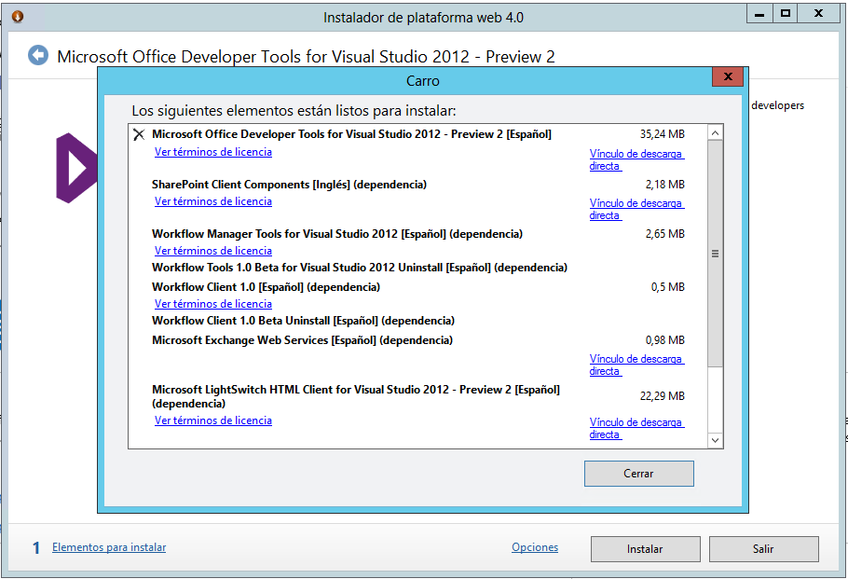

* Se desinstalan:
  + Workflow Tools 1.0 Beta for Visual Studio 2012.
  + Workflow Client 1.0.

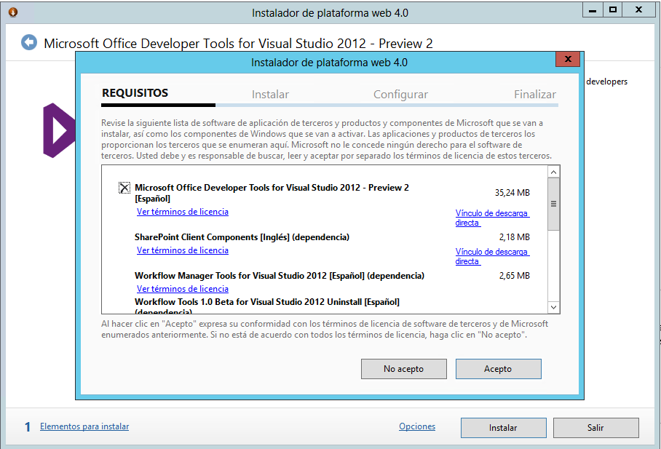

Una vez se han instalado/desinstalado todos los componentes, es necesario reiniciar el equipo para que concluya el proceso de instalación mostrando todos los componentes que se han añadido/eliminado.

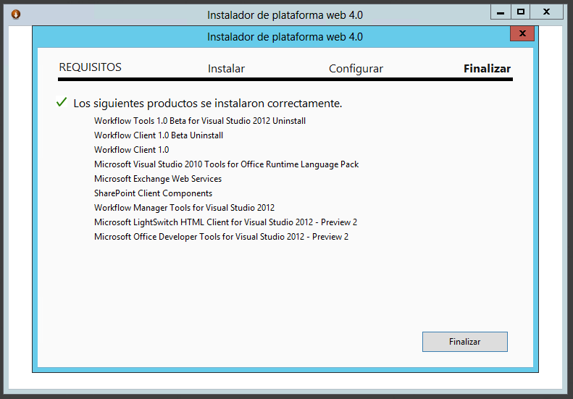

## Tips para optimizar el uso del modelo de objetos en cliente

**Referencia:** <http://geeks.ms/blogs/ciin/archive/2012/11/16/sharepoint-2010-amp-sharepoint-2013-tips-para-optimizar-el-uso-del-modelo-de-objetos-en-cliente.aspx>

Si estás utilizando el modelo de objetos en cliente, tienes que tener claro que el rendimiento a la hora de operar con sitios y elementos contenidos en el sitio es bastante peor comparado con realizar las mismas operaciones con el modelo de objetos en el servidor. Por esto, tenemos que tener especial cuidado en aplicar buenas prácticas para no penalizar aún más el rendimiento e incluso para ganar “algo de tiempo” teniendo en cuenta tips como:

* Usar sentencias “using” cuando se utiliza ClientContext para no dejar objetos en memoria que puedan “tumbar” el servidor.
* Minimizar el número de Roundtrips al servidor aprovechando qué LoadQuery permite por ejemplo especificar múltiples propiedades: <http://www.anmolrehan-sharepointconsultant.com/2011/10/client-object-model-nesting-include.html>
* Reducir al mínimo imprescindible el número de llamadas a ExecuteQuery() o ExecuteQueryAsync() qué estéis realizando.
* Aplicar buenas prácticas a nivel de desarrollo como las incluidas en la SharePoint Guidance: <http://msdn.microsoft.com/en-us/library/ff798388.aspx>
* Estar actualizados al SP1 <http://www.microsoft.com/en-us/download/details.aspx?id=26624>

Otras referencias de interés con respecto a este tema:

* <http://www.packtpub.com/article/working-client-object-model-microsoft-sharepoint>
* <http://jtheblog.wordpress.com/2010/12/01/sharepoint-2010-using-the-client-object-model-efficiently/>
* <http://rajsharma-sharepoint2010.blogspot.com.es/2012/05/working-with-sharepoint-data-access.html>

## Instalación de las herramientas de desarrollo de Visual Studio 2012 RTM

**Referencia:** <http://geeks.ms/blogs/ciin/archive/2012/11/05/sharepoint-2013-instalaci-243-n-de-las-herramientas-de-desarrollo-de-visual-studio-2012-rtm.aspx>

Si estás buscando las herramientas de desarrollo de Visual Studio 2012 RTM (VS 2012) para SharePoint 2012 RTM, me parece que de momento te vas a quedar con las ganas ya que con tantas prisas parece que Microsoft no ha tenido tiempo de liberarlas y de momento únicamente tenemos la versión preview de las mismas para VS 2012. Si te atreves a instalarlas en un despliegue de SharePoint 2013 RTM los pasos que tienes que seguir son:

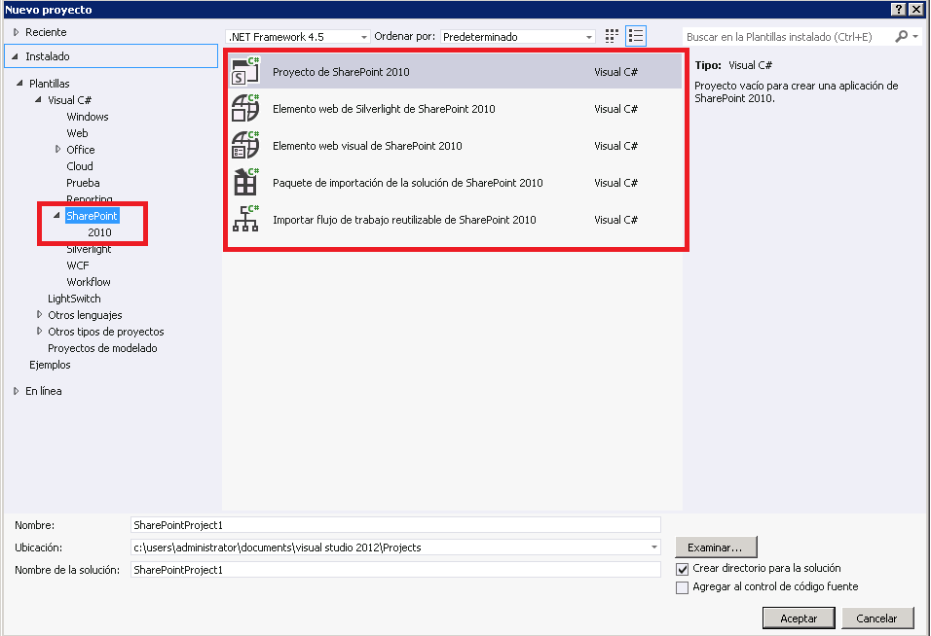

* En primer lugar, y tras comprobar que sólo tienes en VS 2012 las herramientas de desarrollo para SharePoint 2010, descargarte el Web Platform Installer 4.0 desde el siguiente enlace: <http://www.microsoft.com/web/downloads/platform.aspx>
* Desde el Web Platform Installer, localizar las herramientas de desarrollo de Office para Visual Studio 2012 RTM (versión Preview) e instalarlas.
* Y a partir de aquí, rezar para que no haya efectos colaterales por ser una versión preview…como muestra os dejo [este post de Jeremy Thake al respecto](http://wss.made4the.net/archive/2012/10/26/sharepoint-2013-rtm-%e2%80%93-sharepoint-developer-preview-tools.aspx).

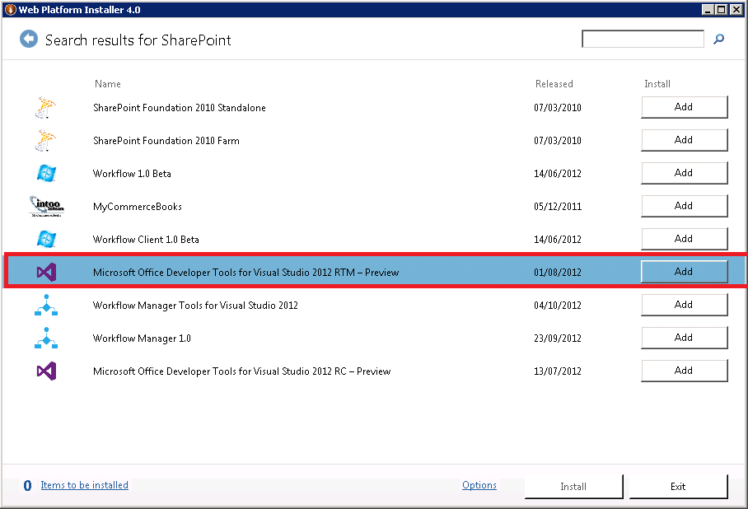

## Cómo insertar código JavaScript en páginas de un sitio

**Referencias:**

* <http://geeks.ms/blogs/ciin/archive/2012/10/26/sharepoint-2013-c-243-mo-insertar-c-243-digo-javascript-en-p-225-ginas-de-un-sitio-i.aspx>

Otro de los cambios con el qué os encontraréis en SharePoint 2013 es el relativo a la inserción de código HTM y/o JavaScript en páginas de WebParts o en páginas Wiki ya que en lugar de usar la Content Editor WebPart, tendremos una nueva WebPart pensada para esta esta tarea que es el “Editor de secuencia de comandos”. Para usar esta WebPart:

* Simplemente editamos la página del sitio y procedemos a insertar una WebPart. Seleccionamos “Medios y contenido –> Editor de secuencia de comandos”.

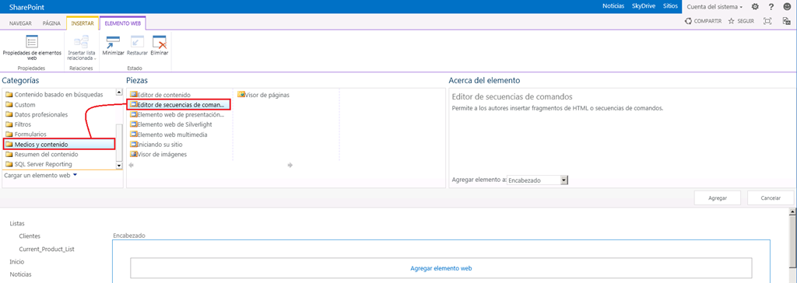

* Una vez agregada la WebPart, se muestra un enlace “EDITAR FRAGMENTO DE CÓDIGO” que al ser pulsado abre una ventana modal en la que podemos insertar el código JavaScript y/o HTML que necesitemos.

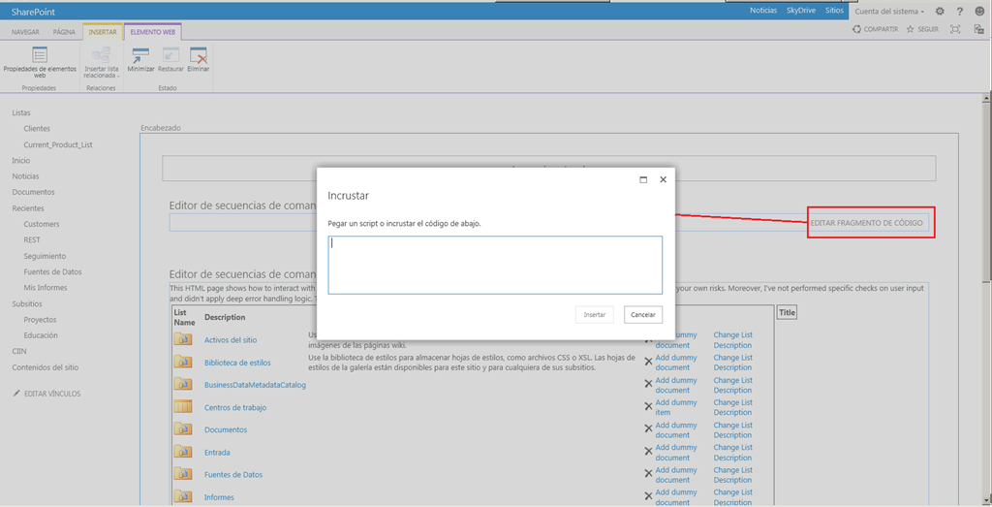

* En mi caso, he insertado el código de este ejemplo de [uso de la API REST](https://www.nothingbutsharepoint.com/sites/devwiki/articles/Pages/SharePoint-2013-Preview-REST-Offering-Extension.aspx) de SharePoint 2013. Nada más ser insertado el código, veremos en la ventana modal un preview de lo que va a mostrar la WebPart encajada en la página.

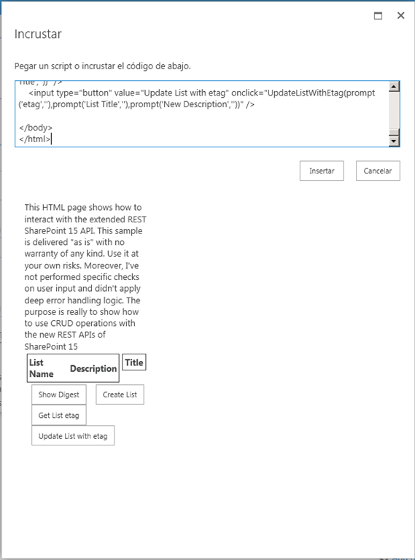

* Tras guardar los cambios, comprobamos que se muestra el código insertado de acuerdo a lo esperado.

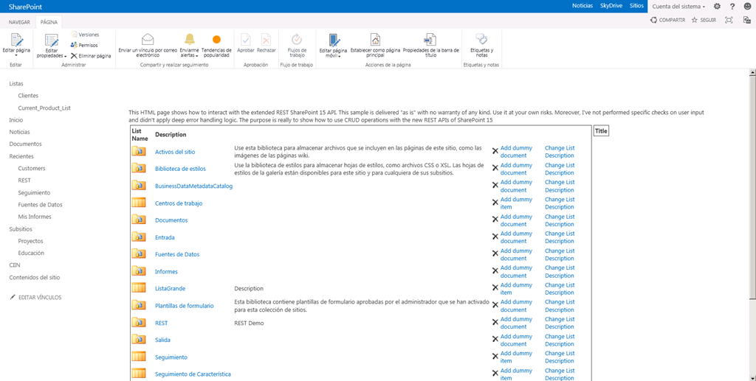

## Recursos sobre el nuevo modelo de aplicaciones

**Referencias:**

* <http://geeks.ms/blogs/ciin/archive/2012/10/05/sharepoint-2013-recursos-sobre-el-nuevo-modelo-de-creaci-243-n-de-aplicaciones-i.aspx>

Os dejo un primer recopilatorio de recursos sobre el nuevo modelo de Aplicaciones de SharePoint 2013 en el que encontraréis de todo para comprender de que va esto y hacer vuestras primeras aplicaciones.

* General:
  + <http://blogs.msdn.com/b/officeapps/archive/2012/07/23/introducing-apps-for-the-new-office-and-sharepoint.aspx>
  + Build Apps for SharePoint & Office: <http://blogs.msdn.com/b/mvplead/archive/2012/07/17/build-apps-for-office-and-sharepoint.aspx>
  + <https://www.nothingbutsharepoint.com/sites/devwiki/articles/Pages/The-new-SharePoint-application-model.aspx>
  + <http://blogs.msdn.com/b/officeapps/archive/2012/07/27/building-apps-for-sharepoint-and-office-365.aspx>
  + <http://www.sharepointnutsandbolts.com/2012/08/sharepoint-2013-appsarchitecture.html>
  + <http://blogs.office.com/b/office-next/archive/2012/08/08/a-new-and-enhanced-developer-experience-for-office-and-sharepoint.aspx>
  + [Apps for the new Office and SharePoint IT admin guide](http://blogs.office.com/b/office-next/archive/2012/08/14/the-new-office-and-sharepoint-apps-for-it-administrators.aspx)
* Configuración:
  + <http://blogs.technet.com/b/speschka/archive/2012/07/23/setting-up-the-subscription-settings-service-application-in-sharepoint-2013.aspx>
  + <http://sharepointchick.com/archive/2012/07/29/setting-up-your-app-domain-for-sharepoint-2013.aspx>
  + Loopback Check: <http://support.microsoft.com/kb/896861>
  + Planning: [Planning the Infrastructure Required for the new App Model in SharePoint 2013](http://blogs.technet.com/b/speschka/archive/2012/09/03/planning-the-infrastructure-required-for-the-new-app-model-in-sharepoint-2013.aspx)
  + Configuración para SharePoint Hosted
    - <http://blogs.solidq.com/sharepoint/Post.aspx?ID=218&title=Desarrollando+Apps+para+SharePoint+2013+(1)+-+Configurando+el+entorno+para+desarrollar+SharePoint-Hosted+Apps>
    - <http://msdn.microsoft.com/en-us/library/office/apps/fp179901(v=office.15>)
* Ejemplos:
  + <http://www.ilovesharepoint.com/2012/07/create-sharepoint-2013-and-with-windows.html>
  + <http://www.ilovesharepoint.com/2012/07/building-aspnet-mvc-based-sharepoint.html>
  + <http://www.ilovesharepoint.com/2012/07/spthumbmaker-example-for-auto-hosted.html>
  + <http://blogs.solidq.com/sharepoint/Post.aspx?ID=220&title=Desarrollando+Apps+para+SharePoint+2013+(2)+%e2%80%93+Mi+primer+App+Part>
  + <http://code.msdn.microsoft.com/officeapps>
  + [Using a Windows Azure SQL Database with Autohosted apps for SharePoint](http://blogs.msdn.com/b/officeapps/archive/2012/08/13/using-a-sql-database-with-autohosted-apps-for-sharepoint.aspx)
  + <http://blogs.msdn.com/b/officeapps/archive/2012/09/04/using-the-javascript-object-model-jsom-in-apps-for-sharepoint.aspx>
  + Autohosted:
    - [Building apps with Visual Studio and Windows Azure](http://blogs.msdn.com/b/officeapps/archive/2012/08/10/building-apps-with-windows-azure.aspx)
* Licencia de desarrollador:
  + [http://dev.office.com](http://dev.office.com/)
* Client WebPart:
  + <http://www.dotnetmafia.com/blogs/dotnettipoftheday/archive/2012/08/01/how-to-build-a-sharepoint-hosted-client-web-part-in-sharepoint-2013.aspx>
* How to: Create app parts to deploy with apps for SharePoint - <http://msdn.microsoft.com/en-us/library/fp179921(v=office.15).aspx>
* Call Outs:
  + <http://blog.alexboev.com/2012/07/custom-callouts-in-sharepoint-2013.html>
  + <http://blog.alexboev.com/2012/08/custom-callouts-in-sharepoint-2013.html>
* Remote Event Receivers:
  + <http://blogs.msdn.com/b/alimaz/archive/2012/08/07/service-application-federation-between-sharepoint-2013-and-sharepoint-2010.aspx>
  + <http://msdn.microsoft.com/en-us/library/jj220048(v=office.15).aspx>
  + [http://www.bing.com/videos/watch/video/remote-event-receivers-in-sharepoint-2013-demo/10ty138ca?cpkey=272939ba-bad6-4683-a5b2-63d72b9f01c8%7C%7C%7C%7C](http://www.bing.com/videos/watch/video/remote-event-receivers-in-sharepoint-2013-demo/10ty138ca?cpkey=272939ba-bad6-4683-a5b2-63d72b9f01c8||||)
* OAuth:
  + <http://www.sharepointsecurity.com/sharepoint/sharepoint-security/authentication-changes-in-sharepoint-2013/>
* PowerShell:
  + [Scripts to install, update or uninstall a SharePoint 2013 App with PowerShell](http://blogs.msdn.com/b/ocarpen/archive/2012/08/15/scripts-to-install-update-or-uninstall-a-sharepoint-2013-app-with-powershell.aspx)
* Modelo de objetos:
  + [How to install programmatically an App in SharePoint 2013 preview](http://blogs.msdn.com/b/ocarpen/archive/2012/08/27/how-to-install-programmatically-an-app-in-sharepoint-2013-preview.aspx)
* Videos:
  + <http://channel9.msdn.com/Series/Inside-apps-for-Office-and-SharePoint>

## Ejemplos de aplicaciones para SharePoint

**Referencia:** <http://geeks.ms/blogs/ciin/archive/2012/10/03/sharepoint-2013-ejemplos-de-aplicaciones-para-sharepoint.aspx>

Cómo comentaba en [este post](http://geeks.ms/blogs/ciin/archive/2012/07/20/sharepoint-2013-novedades-para-desarrolladores.aspx), una de las grandes novedades de SharePoint 2013 es el nuevo modelo para crear  aplicaciones que añaden un nuevo nivel, menos intrusivo, a las soluciones Sandbox y a las soluciones de tipo granja. Por suerte, Microsoft ha puesto a nuestra disposición un montón de ejemplos de aplicaciones en la siguiente Url: <http://code.msdn.microsoft.com/officeapps>

## ¿Cuando tengo que desarrollar Aplicaciones y cuando Soluciones?

**Referencia:** <http://geeks.ms/blogs/ciin/archive/2012/10/02/sharepoint-2013-191-cuando-tengo-que-desarrollar-aplicaciones-y-cuando-soluciones.aspx>

Como sabéis, SharePoint 2013 (al igual que las versiones previas) es una plataforma completamente extensible mediante desarrollo y a través de un espectro de posibilidades de desarrollo. Además, en la nueva versión del producto se incorpora un nuevo modelo de desarrollo: [el modelo de creación de aplicaciones](http://geeks.ms/blogs/ciin/archive/2012/08/09/sharepoint-2013-algunos-workarounds-para-conseguir-que-las-apps-funcionen.aspx). En este posts repasaremos las opciones de despliegue que tenemos en SharePoint 2013, las posibilidades de desarrollo que tenemos y por último cuando utilizar cada modelo de desarrollo.

**Opciones de despliegue**

Las posibilidades son:

* On-Premise, es decir, disponemos de SharePoint instalado en un entorno corporativo lo que proporciona un nivel máximo de flexibilidad en cuanto a posibilidades de desarrollo y herramientas.
* SharePoint Online, lo que implica que no podemos crear y desplegar soluciones de tipo granja ya que Microsoft no lo permite.
* Instalación “hospedada”, lo que implica que un tercero ha instalado SharePoint 2013 y ofrece su uso en modo hosting. Esta opción es muy similar al desarrollo para SharePoint Online en cuanto a qué las posibilidades de desarrollo pueden ser similares.

**Opciones de desarrollo**

Como opciones de desarrollo tenemos las siguientes posibilidades:

* Soluciones de tipo granja, opción que apareció con SharePoint 2007 y qué solo está permitida para escenarios On-Premise.
* Soluciones de tipo sandbox, opción que apareció con SharePoint 2010 y qué está permitida para los tres tipos de opciones de despliegue comentados.
* Aplicaciones hospedadas en SharePoint, opción que aparece con SharePoint 2013 y que está disponible para todos los tipos de despliegue. Implica que las aplicaciones se [desplieguen en una colección de sitios aislada](http://geeks.ms/blogs/ciin/archive/2012/09/24/sharepoint-2013-despliegue-de-aplicaciones-ii.aspx) (que actúa como hoster) y toda su lógica se ejecuta en cliente (en el navegador). Una aplicación de este tipo no puede interactuar con otras aplicaciones.
* Aplicaciones hospedadas por un proveedor (un tercero), opción que también aparece con SharePoint 2013 y que también está disponible para todos los tipos de de despliegue. Las aplicaciones se despliegan en sitios de SharePoint y su lógica se ejecuta normalmente en código de servidor externo a SharePoint como puede ser en otro servidor o en la nube. Este tipo de aplicaciones tampoco puede interactuar con otras aplicaciones.
* Aplicaciones hospedadas en Azure, opción que también aparece con SharePoint 2013 y qué solo está disponible para SharePoint Online en Office 365. Este tipo de aplicaciones es similar al anterior en cuanto a qué están formadas por componentes externos. Estos componentes se restringen a sitios web y opcionalmente a BDs SQL Azure que se incluyan. En este caso, cuando la aplicación se instala SharePoint automáticamente provisiona y despliega estos componentes a Windows Azure. De nuevo, una aplicación de este tipo no puede interactuar con otras.

**Herramientas de desarrollo**

Se disponen de diferentes herramientas de desarrollo que pueden ser utilizadas para cada una de las opciones de desarrollo comentadas:

* El navegador web, y en concreto para SharePoint Online tenemos la herramienta NAPA que permite crear aplicaciones a desarrolladores que no disponen de Visual Studio.
* SharePoint Designer para creación rápida de soluciones y elementos como flujos de trabajo o tipos de contenido externo. Está disponible para los tres tipos de despliegue.
* Visual Studio, nos permite crear todos los tipos de aplicaciones comentados.
* Otros como Eclipse, LAMP ya que SharePoint 2013 habilita el uso de aplicaciones que residen fuera de SharePoint por lo que cualquier tecnología, lenguaje de programación y plataforma es posible. Esta opción sólo es posible para Aplicaciones de tipo “Developer-Hosted”.

Vale, y ahora la pregunta del millón: ¿Qué tipo de aplicación debería crear? La recomendación de Microsoft es crear aplicaciones de acuerdo al nuevo modelo de aplicaciones que aporta ventajas como:

* Mayor flexibilidad en cuanto a la elección de tecnologías de desarrollo, capacidades e infraestructura.
* El aislamiento a nivel de proceso, datos y usuario es mayor.

Si pensamos en soluciones de tipo granja, las usaremos en situaciones en las que se necesite un alto grado de personalización como:

* Provisionar páginas maestras, diseños de página, elementos de biseño.
* Desplegar elementos de administración avanzados como pueden ser páginas de administración, Timer Jobs, etc.

Entonces, a la hora de escoger entre Aplicaciones y Soluciones (Granja o Sandbox) podemos hacernos preguntas como:

* ¿Se necesita código personalizado que utilice el modelo de objetos en servidor de SharePoint? Entonces, tendremos que recurrir a soluciones de tipo granja o Sandbox teniendo en cuenta que en estas últimas no se puede utilizar el modelo de objetos completo.
* ¿Tiene la extensión qué desplegar componentes con un ámbito más amplio que sitio (SPWeb) o tiene que acceso a componentes de SharePoint fuera del sitio dónde se ha desplegado? Una aplicación de SharePoint puede acceder y otras fuentes que no están hospedadas en SharePoint, pero si se trata de aplicaciones de tipo “SharePoint hosted”, sólo pueden acceder a componentes dentro del sitio dónde se han instalado. Sin embargo, una aplicación externa a SharePoint si puede acceder a ese contenido externo siempre y cuando se garanticen los correspondientes servicios cuando se instala.
* ¿Se necesitan desplegar componentes que no pueden ser incluidos en Soluciones de tipo Sandbox (páginas de aplicación, definiciones de sitio)? Entonces, iremos de nuevo por soluciones de tipo granja ya que en las Aplicaciones tampoco es posible desplegar este tipo de componentes.
* ¿Quién es el usuario objetivo? Tendremos que distinguir entre usuarios administradores de la granja, usuarios administradores de colecciones de sitios y usuarios administradores de sitios para determinar si necesitan funcionalidad desplegada en la forma de soluciones o aplicaciones.
* ¿Existe algún tipo de acoplamiento con otras extensiones de SharePoint existentes? Hay que tener en cuenta que esto no es posible en Aplicaciones de SharePoint ya que un requerimiento de las mismas es que se tienen que instalar y desinstalar de forma limpia sin dejar ningún tipo de rastro en el sistema.
* ¿Cómo de grande es la extensión? Las aplicaciones de SharePoint no debería ser en ningún caso una aplicación completa, como Word, Excel, Access o Visio.

## Novedades en manejadores de eventos

**Referencia:** <http://geeks.ms/blogs/ciin/archive/2012/09/21/sharepoint-2013-novedades-en-manejadores-de-eventos.aspx>

A nivel de manejadores de eventos, en SharePoint 2013 nos encontramos con los siguientes cambios con respecto a SharePoint 2010:

* A nivel de soluciones Sanbox y granja, se soportan los mismos tipos de eventos.
* En lo que al nuevo modelo de aplicaciones se refiere, se introducen los manejadores de eventos remotos:
  + Permiten a las Aplicaciones responder a eventos que tienen lugar en elementos de SharePoint como Listas o elementos de Listas.
  + Permiten reaccionar a cambios en sistemas externos: las listas externas soportan manejadores de eventos
* Además, se introducen manejadores específicos para la gestión de aplicaciones:
  + Nos permiten responder a eventos qué tienen lugar cuando una aplicación se ha instalado, una aplicación está siendo desinstalada y una aplicación se ha actualizado.

A nivel de herramientas, la experiencia de creación de manejadores de eventos clásicos, de aplicaciones y remotos es similar…si bien nos encontraremos con ciertas peculiaridades:

* El asistente para crear el manejador de eventos remoto es idéntico al de crear manejadores de eventos clásicos con la diferencia de qué tendremos menos eventos a manejar. Por ejemplo, no tenemos la posibilidad de crear manejadores de eventos para flujos de trabajo.

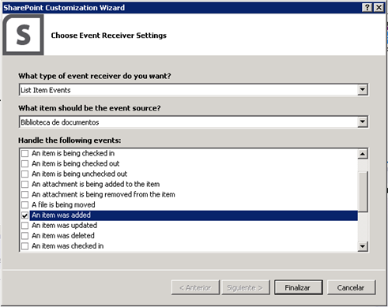

* A nivel de estructura de proyecto, tendremos por una parte el proyecto de la aplicación en el que se crea un SPI (SharePoint Project Item).

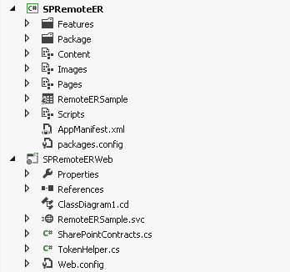

* El SPI contiene el manifiesto con la definición del manejador: plantilla de lista a la que aplica, nombre del manejador y evento a controlar…además de indicar la Url del servicio con la lógica del workflow.

1: <?xml version="1.0" encoding="utf-8"?>

2: <Elements xmlns="http://schemas.microsoft.com/sharepoint/">

3: <Receivers ListTemplateId="100">

4: <Receiver>

5: <Name>RemoteERSampleItemAdding</Name>

6: <Type>ItemAdding</Type>

7: <SequenceNumber>10000</SequenceNumber>

8: <Url>~remoteAppUrl/RemoteERSample.svc</Url>

9: </Receiver>

10: </Receivers>

11: </Elements>

* Por otra parte, tendremos el proyecto web con el servicio WCF en el qué se define la lógica del manejador remoto que pasa por implementar dos métodos:

1: public class RemoteERSample : IRemoteEventService

2: {

3: public SPRemoteEventResult ProcessEvent(RemoteEventProperties properties)

4: {

5: SPRemoteEventResult result = new SPRemoteEventResult();

6: //Código para eventos síncronos

7:

8: return result;

9: }

10:

11: public void ProcessOneWayEvent(RemoteEventProperties properties)

12: {

13: //Código para eventos asíncronos

14: }

15: }

* + **ProcessEvent()** que se encarga de gestionar los eventos que tienen lugar antes de qué la acción ocurra, es decir, define la lógica para eventos de tipo síncrono.
  + **ProcessOneWayEvent()**, que se encarga de gestionar aquellos eventos que tienen lugar después de qué la acción ocurra, es decir, define la lógica de tratamiento de eventos de tipo asíncrono.

**Referencias:**

* Concepto:
  + <http://blogs.solidq.com/sharepoint/post.aspx?id=213&title=remote+events+receivers+en+sharepoint+2013>
  + <http://msdn.microsoft.com/en-us/library/jj220048(v=office.15).aspx>
* Ejemplos:
  + <http://www.bing.com/videos/watch/video/remote-event-receivers-in-sharepoint-2013-demo/10ty138ca?cpkey=272939ba-bad6-4683-a5b2-63d72b9f01c8%7C%7C%7C%7C>
  + <http://code.msdn.microsoft.com/office/SharePoint-2013-Use-event-8b5a551f/view/SourceCode#content>
  + <http://microsoftsharepointandbeyond.blogspot.com.es/2012/08/sharepoint-2013-remote-event-receivers.html>

## Como crear un cmdlet personalizado

**Referencia:** [**http://geeks.ms/blogs/ciin/archive/2012/09/18/sharepoint-2013-como-crear-un-cmdlet-personalizado-i.aspx**](http://geeks.ms/blogs/ciin/archive/2012/09/18/sharepoint-2013-como-crear-un-cmdlet-personalizado-i.aspx)

En SharePoint 2013 como en la versión predecesora, es posible crear comandos PowerShell personalizados para añadir nueva funcionalidad no existente en los comandos disponibles por defecto (+ de 750). Una primera aproximación para crear un cmdlet personalizado pasa por crear un ensamblado con el cmdlet e importarlo luego en la Consola de Administración de SharePoint 2013 mediante Import-Module. En este post veremos una de las opciones posibles para crear un comando personalizado:

* En Visual Studio 2012, creamos un proyecto de tipo “Biblioteca de clases” eligiendo como versión de .NET Framework la 4.0.
* Añadimos las siguientes referencias al proyecto:
  + System.Management.Automation.dll, ubicada en “C:\Program Files (x86)\Reference Assemblies\Microsoft\WindowsPowerShell\v3.0”.
  + System.Configuration.Install.dll, ubicada en “C:\Windows\Microsoft.NET\Framework\v2.0.50727”.
  + Microsoft.SharePoint.dll, ubicada en el “..\15\ISAPI”.
  + Microsoft.SharePoint.PowerShell.dll ubicada en “C:\Windows\Microsoft.NET\assembly\GAC_MSIL\Microsoft.SharePoint.PowerShell\v4.0_15.0.0.0__71e9bce111e9429c”.
* Añadimos directivas “using” a Microsoft.SharePoint, Microsoft.SharePoint.Administration, Microsoft.SharePoint.PowerShell y System.Management.Automation.
* Codificamos el archivo de clase de acuerdo al siguiente código:

1: using System;

2: using System.Collections.Generic;

3: using System.Linq;

4: using System.Text;

5:

6: //Espacios de nombres necesarios

7: using Microsoft.SharePoint;

8: using Microsoft.SharePoint.Administration;

9: using Microsoft.SharePoint.PowerShell;

10: using System.Management.Automation;

11:

12: namespace CIIN.SharePoint.PowerShell

13: {

14: [Cmdlet(VerbsCommon.Get,"SPSolutionsFromSolutionStore")]

15: public class SPCmdletCopySolutions : SPGetCmdletBase<string>

16: {

17: protected override IEnumerable<string> RetrieveDataObjects()

18: {

19: try

20: {

21: Console.WriteLine("Iniciando el proceso de extracción de soluciones");

22: int iNumeroSoluciones = 0;

23: SPSolutionCollection spColeccionSoluciones =

24: SPFarm.Local.Solutions;

25: Console.WriteLine("Se han encontrado {0} soluciones a extraer",

26: spColeccionSoluciones.Count);

27: foreach (SPSolution spSolucion in spColeccionSoluciones)

28: {

29: SPPersistedFile spArchivoSolucion =

30: spSolucion.SolutionFile;

31: spArchivoSolucion.SaveAs(spArchivoSolucion.DisplayName);

32: iNumeroSoluciones += 1;

33: }

34: return new string []

35: {

36: "Proceso de extración de soluciones concluido",

37: "Nº Total de soluciones extraidas: " +

38: iNumeroSoluciones.ToString()

39: };

40: }

41: catch (Exception ex)

42: {

43: return new string[]

44: {

45: ex.Message

46: };

47: }

48: }

49: }

50: }

* Compilamos el proyecto para comprobar que no hay errores.Ejecutamos la Consola de Administración de SharePoint 2013 y para registrar el comando en la sesión iniciada, ejecutamos la siguiente sentencia:

Import-Module “<Path_Ensamblado>\<NombreEnsamblado.dll

* Ejecutamos a continuación el commando PowerShell que acabamos de registrar: Get-SPSolutionsFromSolutionStore.

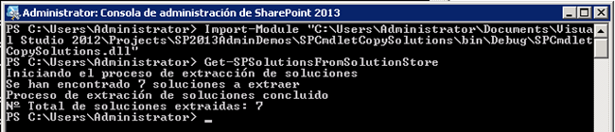

* Comprobamos que las soluciones se han extraido como se esperaba:

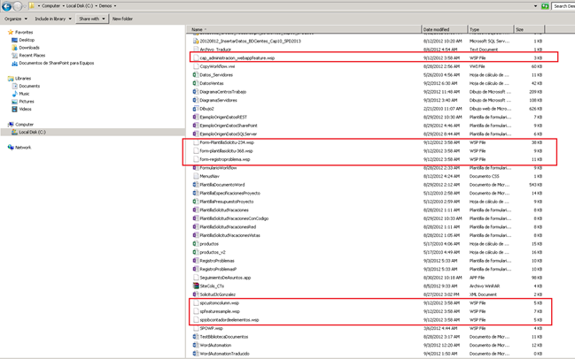

## Despliegue de aplicaciones

**Referencias:**

* <http://geeks.ms/blogs/ciin/archive/2012/09/17/sharepoint-2013-despliegue-de-aplicaciones-i.aspx>
* <http://geeks.ms/blogs/ciin/archive/2012/09/24/sharepoint-2013-despliegue-de-aplicaciones-ii.aspx>

Una vez que tenemos creado y configurado nuestro entorno de desarrollo para crear y desplegar aplicaciones (os recomiendo [revisar estos tips](http://geeks.ms/blogs/ciin/archive/2012/08/09/sharepoint-2013-algunos-workarounds-para-conseguir-que-las-apps-funcionen.aspx) al respecto), no está demás conocer las opciones que tenemos para desplegar una aplicación que hayamos creada…comenzando con VS 2012:

* VS 2012 nos provee de todo lo necesario para crear aplicaciones para SharePoint 2013: plantillas de proyecto, elementos de proyecto, … y por supuesto, un diseñador de manifiesto de aplicación que nos permita parametrizar al máximo el archivo de aplicación a desplegar.

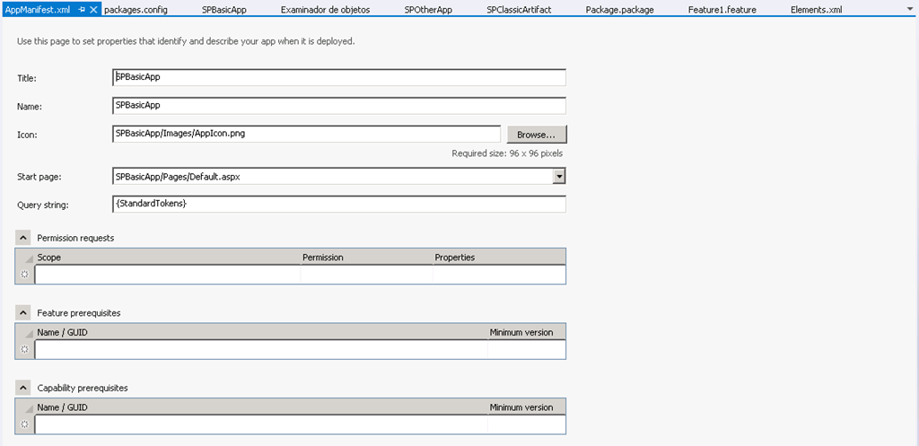

* VS 2012 incorpora las correspondientes opciones de despliegue de aplicaciones como podéis comprobar en la sección SharePoint de las propiedades del proyecto. Aparece una nueva opción denominada “Deploy App for SharePoint”.

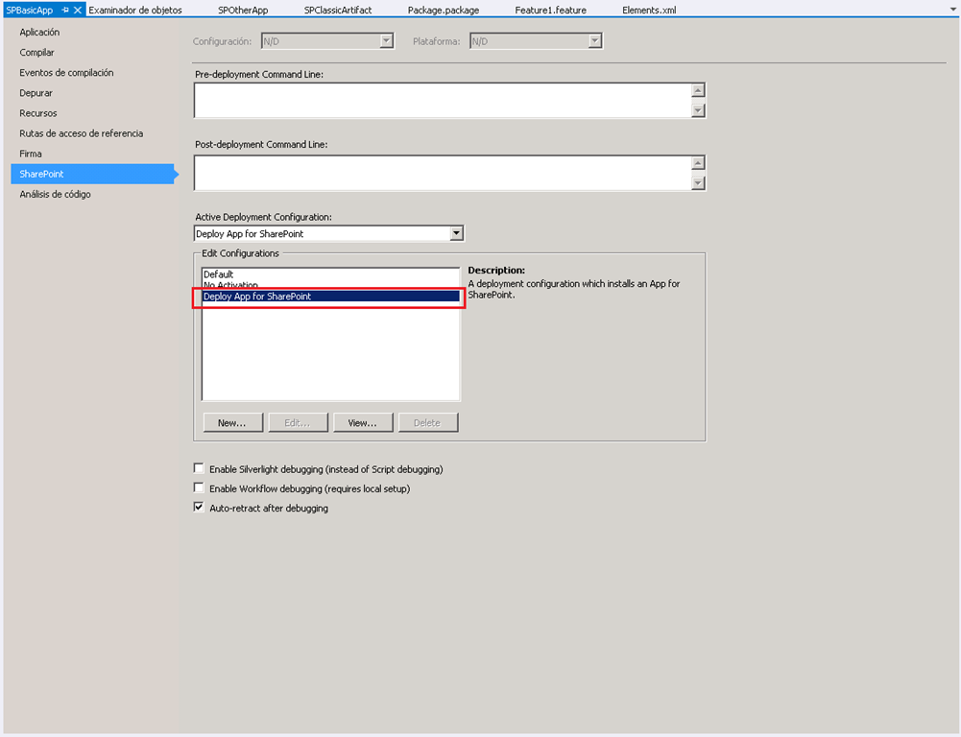

* Esta nueva opción usa los dos pasos de despliegue definidos para aplicaciones: “Install” y “Uninstall”.

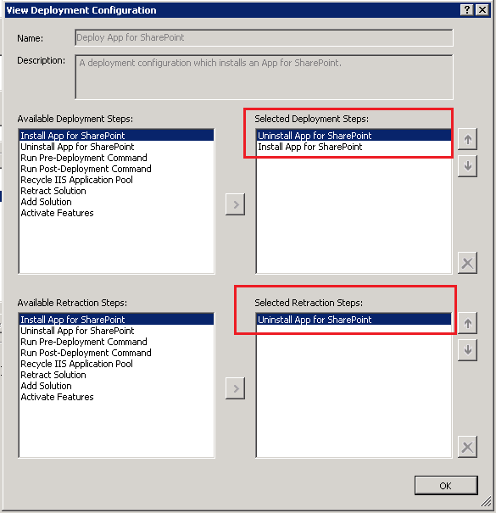

* Si desplegamos una aplicación y observamos la ventana de resultado de VS 2012, podremos ver qué el proceso de despliegue consiste en esencia en desinstalar la aplicación si ya se ha desplegado en el sitio para a continuación proceder a instalarla.

|  |
| --- |
| 1: ------ Operación Compilar iniciada: proyecto: SPBasicApp, configuración: Debug Any CPU ------  2: Successfully created package at: C:\Users\Administrator\Documents\Visual Studio 2012\Projects\SPAppsSample\SPBasicApp\bin\Debug\app.publish\SPBasicApp.app  3: ------ Operación Implementar iniciada: proyecto: SPBasicApp, configuración: Debug Any CPU ------  4: Active Deployment Configuration: Deploy App for SharePoint  5: Uninstall App for SharePoint:  6: Retraction is in progress (00:00:00)  7: Retraction is in progress (00:00:01)  8: Retraction is in progress (00:00:02)  9: Retraction is in progress (00:00:03)  10: Retraction is in progress (00:00:04)  11: Successfully uninstalled the App for SharePoint.  12: Install App for SharePoint:  13: Uploading the App for SharePoint...  14: Installation is in progress (00:00:00)  15: Installation is in progress (00:00:01)  16: Installation is in progress (00:00:02)  17: Installation is in progress (00:00:03)  18: Installation is in progress (00:00:04)  19: Installation is in progress (00:00:05)  20: Installation is in progress (00:00:06)  21: Installation is in progress (00:00:07)  22: Installation is in progress (00:00:08)  23: Installation is in progress (00:00:09)  24: Installation is in progress (00:00:10)  25: Installation is in progress (00:00:11)  26: Installation is in progress (00:00:12)  27: Installation is in progress (00:00:13)  28: Installation is in progress (00:00:14)  29: Installation is in progress (00:00:15)  30: App was installed at http://app-747a5045ca4123.apps.domain.local/SPBasicApp/.  31: Successfully installed App for SharePoint.  32: ========== Compilar: 1 correctos o actualizados, 0 incorrectos, 0 omitidos ==========  33: ========== Implementar: 1 correctos, 0 incorrectos, 0 omitidos ========== |

* A partir de aquí, sólo resta acceder al sitio configurado en las propiedades del proyecto y comprobar que la aplicación se ha instalado y ya está lista para usar.

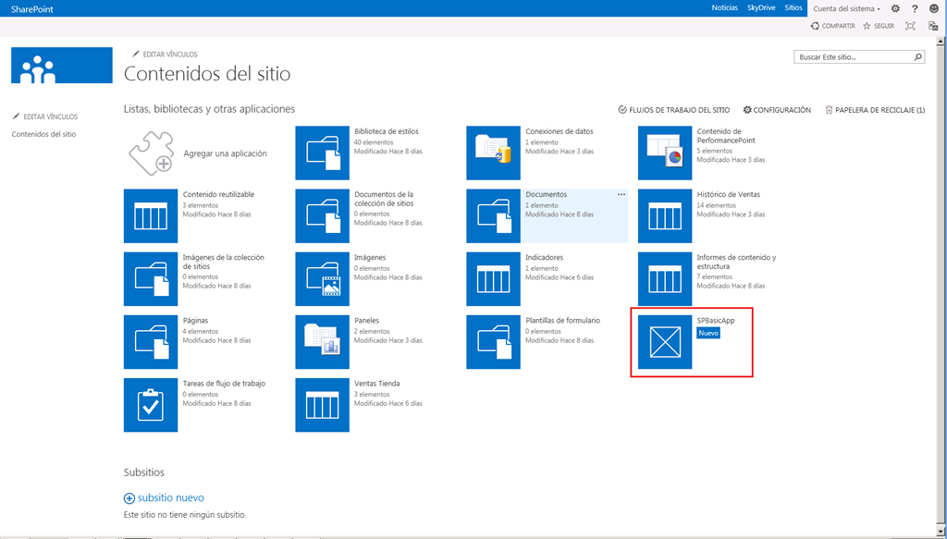

Vamos a ver como desplegar una aplicación en un escenario “SharePoint Hosted”, es decir, las aplicaciones a desplegar residen en un catálogo de aplicaciones que es una colección de sitios aislada y disponible por aplicación web. En este escenario:

* Lo primero que tenemos que hacer es crear los catálogos de aplicaciones que necesitemos  a nivel de aplicación web. Nos vamos a la Administración Central de SharePoint 2013 y a la sección “Aplicaciones”. En la página que se abre, nos centraremos en la sección “Administración de aplicación” y en concreto en “Administrar catálogo de aplicaciones”.

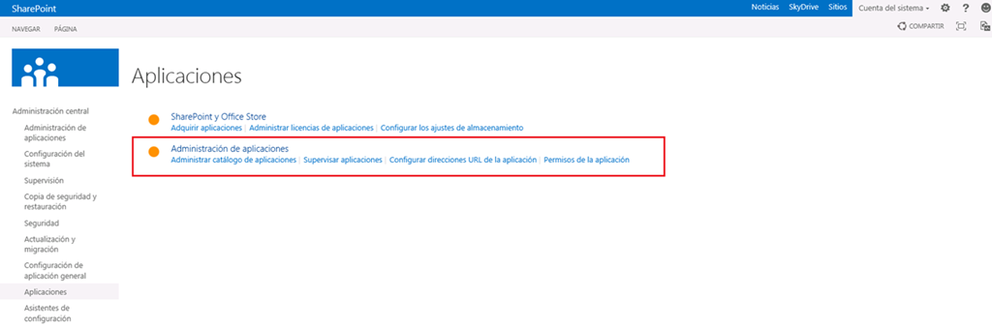

* Este enlace conduce a la correspondiente página desde la que podemos o bien añadir un catálogo de aplicaciones por aplicación web (estamos por lo tanto realizando las configuraciones relativas a un escenario de aplicaciones SharePoint Hosted, es decir, desplegadas y residentes en SharePoint). En este caso, al ya tener creado el catálogo que es una colección de sitios independiente de la aplicación web se muestra su Url y quien es el administrador. Si no estuviese creada la colección, aparecería una página para su creación.

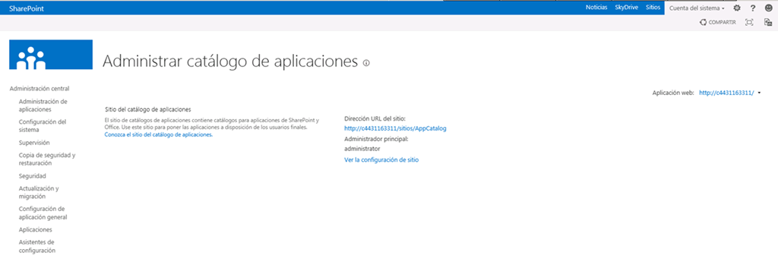

* Si pulsamos sobre el enlace “Ver configuración de sitio” se muestra la página en la que podemos ver los detalles relativos a las URLs de las aplicaciones que despleguemos. En concreto se muestra el dominio de aplicación definido a nivel de DNS y el prefijo de aplicación.

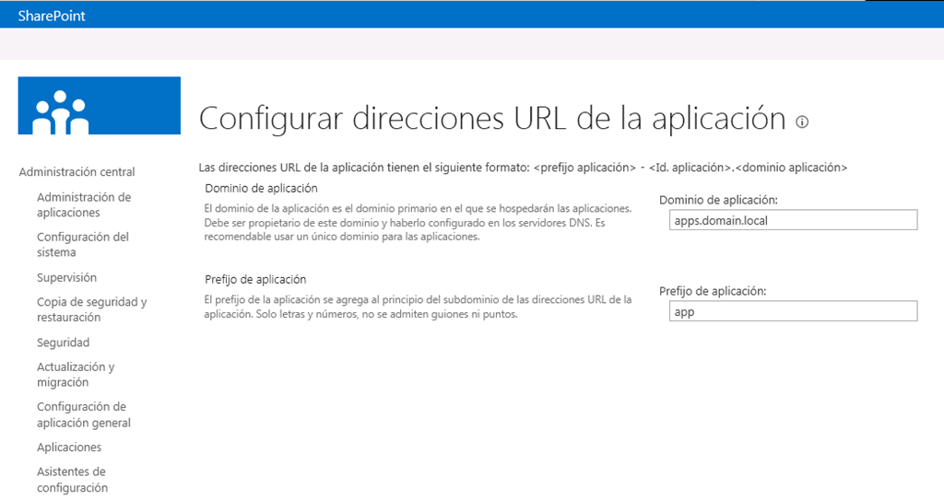

* A partir de aquí, una alternativa que tenemos para desplegar aplicaciones en sitios bajo una cierta aplicación web pasa por cargar directamente los archivos .app en la colección de sitios definida como hub. Allí tendremos una biblioteca “Aplicaciones para SharePoint” en la que podemos ir cargando nuestras aplicaciones.

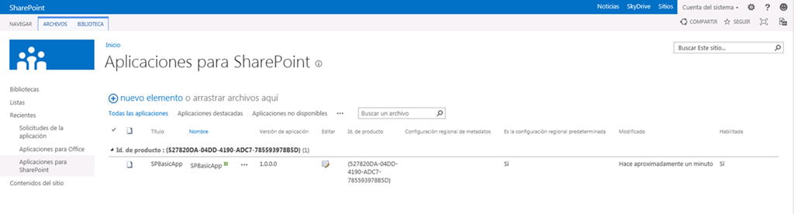

* Al final, una aplicación para SharePoint es un tipo de archivo con sus propios metadatos.

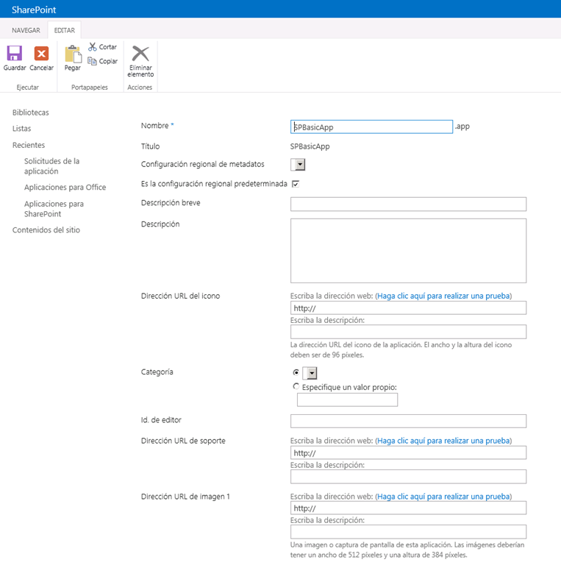

* A partir de aquí, nos iríamos al sitio en el que queremos usar la aplicación y “Configuración –> Agregar una aplicación”.

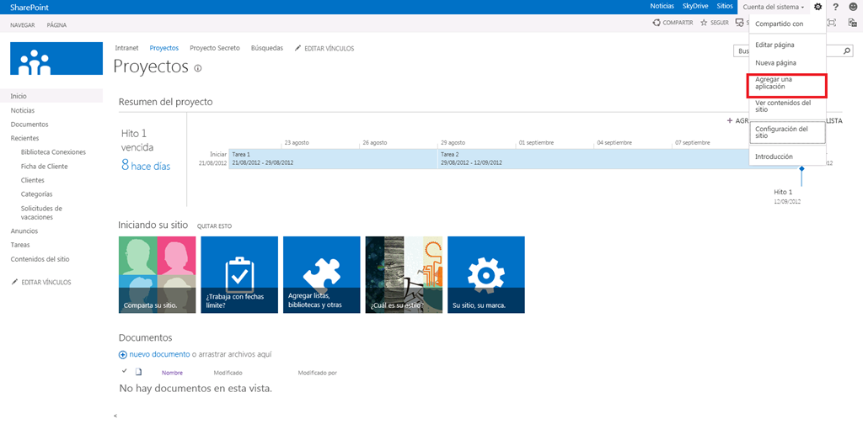

* En el listado de aplicaciones disponibles para agregar, aparecerá la que hemos cargado en el catálogo.

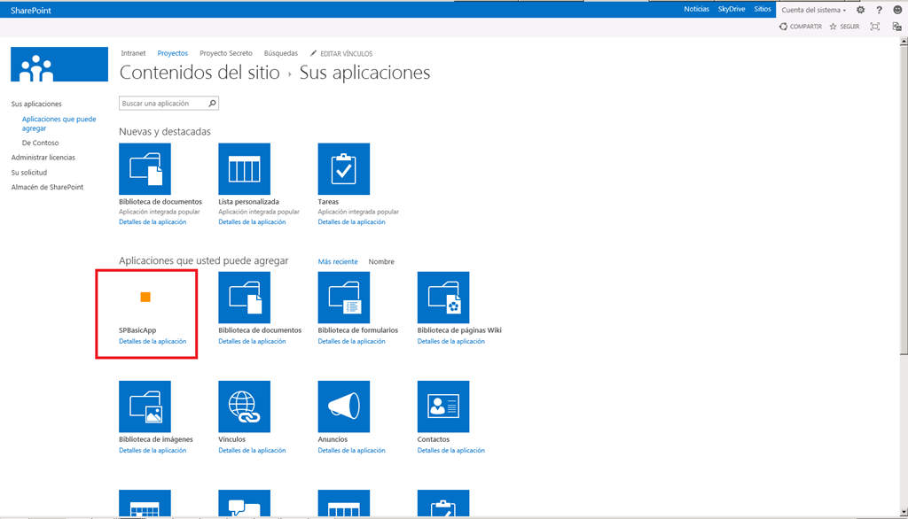

* Pulsamos la aplicación para agregarla, de forma que a continuación se nos pide que confirmemos que confiamos en dicha aplicación (OAuth señores).

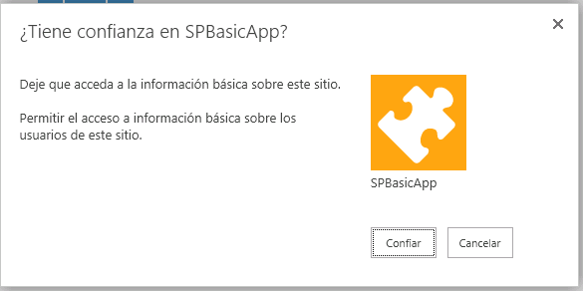

* Pulsamos el botón “Confiar” y listo, ya tenemos la aplicación agregada y lista en nuestro sitio.

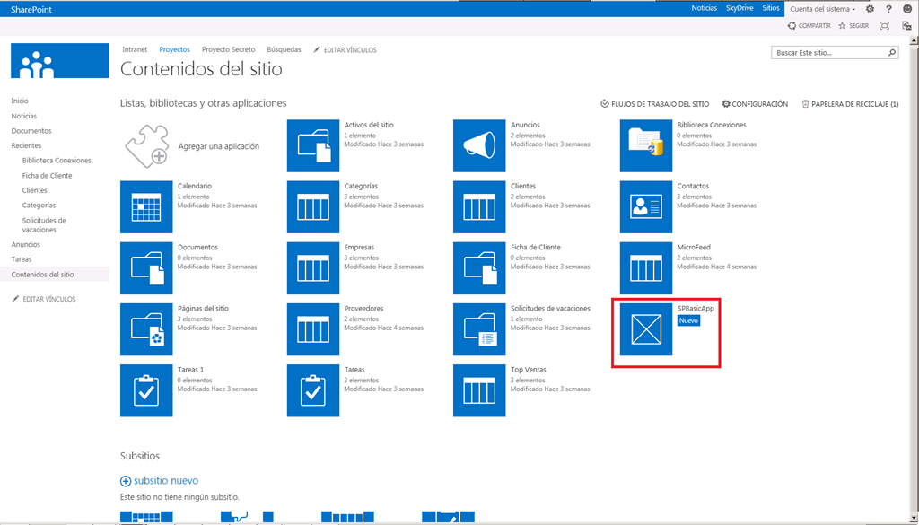

## Ventajas y limitaciones del nuevo modelo de aplicaciones

**Referencia:** <http://geeks.ms/blogs/ciin/archive/2012/09/06/sharepoint-2013-ventajas-y-limitaciones-del-nuevo-modelo-de-aplicaciones-i.aspx>

Como sabéis, uno de las novedades más significativas de la nueva versión de SharePoint es el [nuevo modelo de aplicaciones](http://geeks.ms/blogs/ciin/archive/2012/08/09/sharepoint-2013-algunos-workarounds-para-conseguir-que-las-apps-funcionen.aspx) que añade una nueva posibilidad más a la extensibilidad de la plataforma, y que incorpora una serie de ventajas y limitaciones. En este primer post empezaremos a ver algunas de las ventajas y limitaciones del modelo.

**Ventajas**

* El modelo en si aporta una nueva perspectiva de extender de forma segura SharePoint en cuanto a qué las aplicaciones creadas se despliegan en una Colección de Sitios aislada, un servidor independiente o directamente Azure dependiendo del modelo de desarrollo para aplicaciones elegido.
* Siguiendo con el tema de seguridad, se adopta OAuth como protocolo para definir que puede hacer y que no puede hacer una aplicación en nuestros despliegues de SharePoint.

**Limitaciones**

* A nivel de infraestructura tenemos necesidades extra de recursos y también de configuración a distintos niveles: aplicaciones de servicio, dominios y prefijos de aplicación, DNS, SSL, aplicaciones web, etc.
* A nivel de configuración de aplicaciones de servicio, y en la public preview, el proceso de tenerlo todo listo no es trivial en cuanto a qué necesitamos configurar las aplicaciones de suscripción y administración de aplicaciones y para asegurarnos que funcionan de forma correcta tendremos que recurrir a PowerShell.
* A nivel de DNS debemos definir un nuevo dominio o un alias de tipo wildcard para facilitar el acceso y publicación de aplicaciones.
* Las aplicaciones no funcionan en aplicaciones web que usan SAML. Se supone que este problema se solucionará tras la RTM con algún parche o service pack.
* No se soportan las rutas de acceso alternativo. Las aplicaciones sólo funcionan para la zona “Default”

**Referencia:**

* [Planning the Infrastructure Required for the new App Model in SharePoint 2013](http://blogs.technet.com/b/speschka/archive/2012/09/03/planning-the-infrastructure-required-for-the-new-app-model-in-sharepoint-2013.aspx)

## Creación de columnas y tipos de contenido con VS 2012

**Referencia:** <http://geeks.ms/blogs/ciin/archive/2012/08/24/sharepoint-2013-creaci-243-n-de-columnas-de-sitio-y-tipos-de-contenido-en-vs-2012.aspx>

Aunque no hay muchos cambios con respecto a las versiones beta de Visual Studio 2012 (VS 2012), en este artículo vamos a ver como crear columnas de sitio y tipos de contenido para SharePoint 2013 usando las plantillas de elemento de proyecto disponibles:

* Creamos en primer lugar un proyecto de tipo “SharePoint 2013 project”.

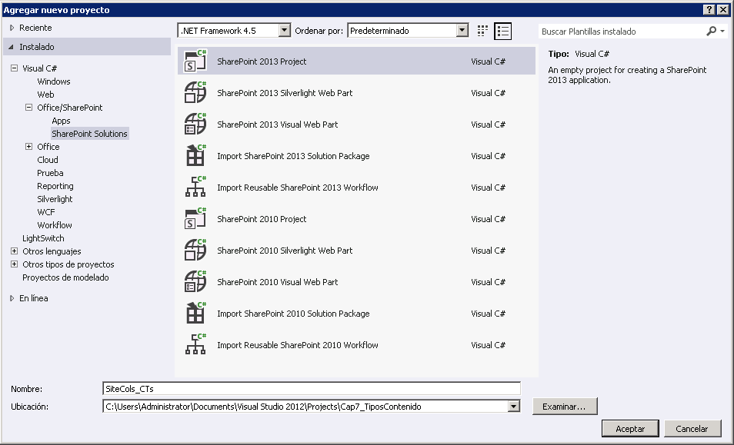

* Como vamos a crear tipos de contenido y columnas de sitio, podemos elegir como tipo de despliegue el de “Sandbox”.

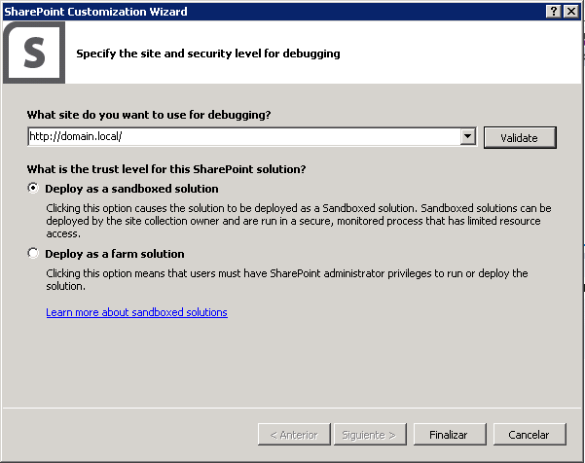

* A continuación se muestra la típica estructura de proyecto de SharePoint ya conocida en VS 2010.

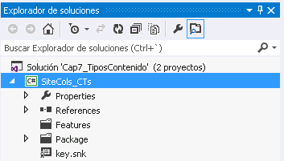

* Añadimos al proyecto un elemento de tipo “Site Column”.

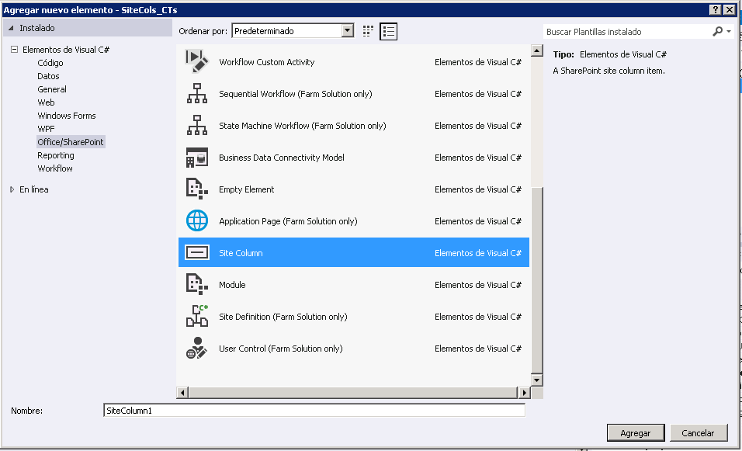

* A continuación se muestra la vista XML de la columna de sitio añadida. Como vemos, se trata de una columna simple de tipo texto.

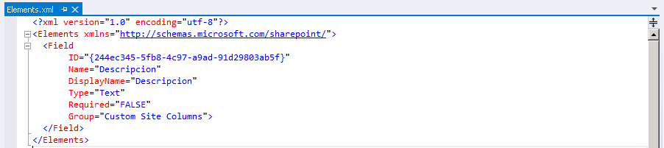

* Añadimos al proyecto un elemento de tipo “Content Type”.

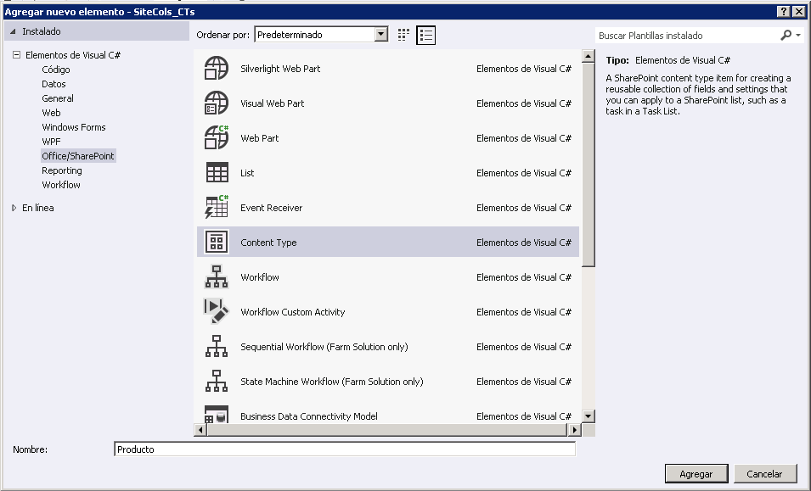

* Y es aquí dónde empieza lo bueno ya que se inicia un asistente para crear el tipo de contenido. En primer lugar elegiremos el tipo de contenido padre…en mi caso “Elemento”.

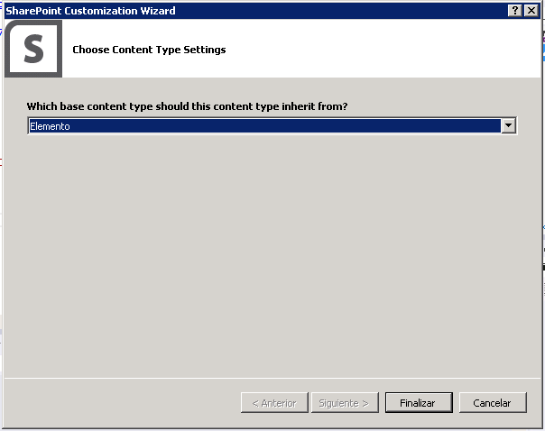

* A continuación se muestra el diseñador de tipos de contenido que nos permite cambiar el nombre, descripción y grupo del tipo de contenido. También podremos indicar si hereda o no las columnas del tipo padre, si es de tipo sólo lectura o si se va a ocultar en el botón “Nuevo” en listas.

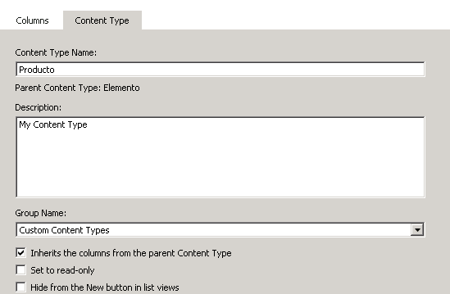

* En la pestaña “Columns” podremos agregar las columnas de sitio existentes o bien definidas en el proyecto que vayan a formar parte del tipo de contenido.

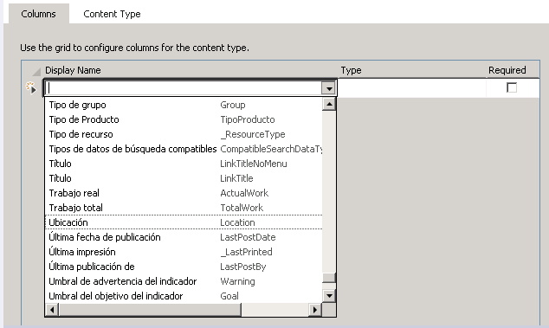

* Por supuesto, de la vista de diseño del tipo de contenido podemos pasar fácilmente a la vista XML.

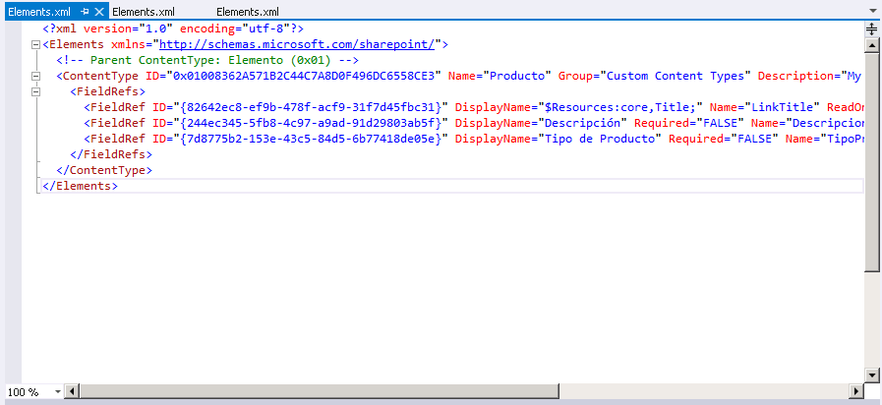

* Una vez que todo esté listo, basta con desplegar el proyecto y comprobar que tanto la columna de sitio como el tipo de contenido creados están listos para usar en el sitio de SharePoint 2013.

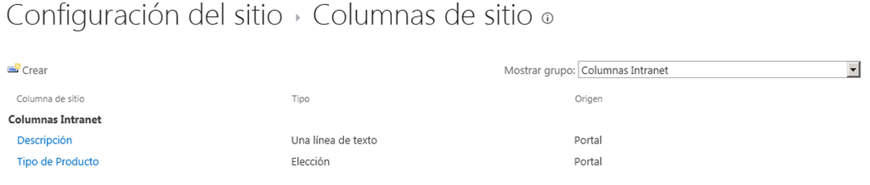

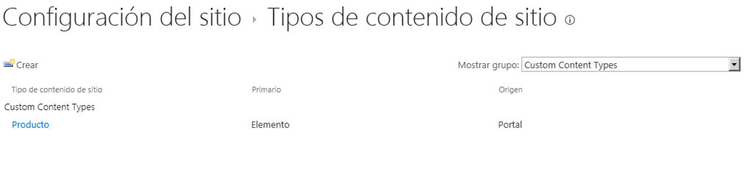

## Como añadir comportamiento a código HTML añadido con Designer

**Referencia:** <http://geeks.ms/blogs/ciin/archive/2012/08/22/sharepoint-2013-como-a-241-adir-comportamiento-a-c-243-digo-html-a-241-adido-con-designer.aspx>

Otra de las pequeñas novedades que trae SharePoint Designer 2013 (SPD 2013) es la de facilitar la adición de comportamiento a etiquetas HTML como puede ser <img>:

* Editamos una página de nuestro sitio en “Modo avanzado” y añadimos una etiqueta <img> dentro del PlaceHolder principal de la misma.

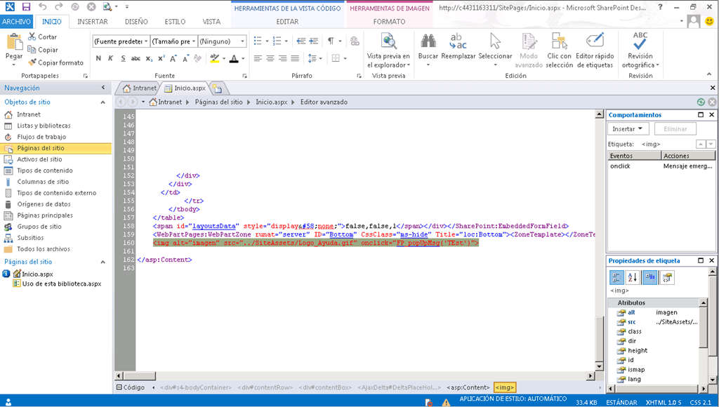

* En la cinta de SPD 2013 nos vamos a “Vista” y dentro de las opciones “Paneles de tareas” pulsamos sobre “Comportamiento” de modo que se muestra la sección del mismo nombre en Designer.

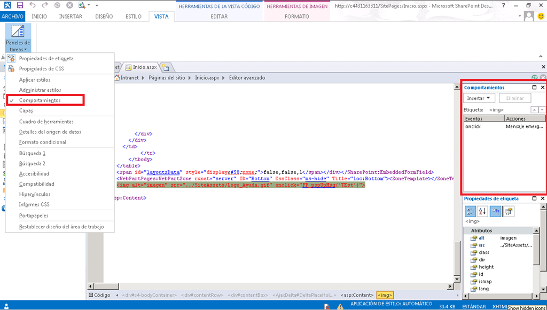

* Para agregar una acción desplegamos las opciones disponibles en “Insertar” y pulsamos por ejemplo en “Mensaje emergente”.

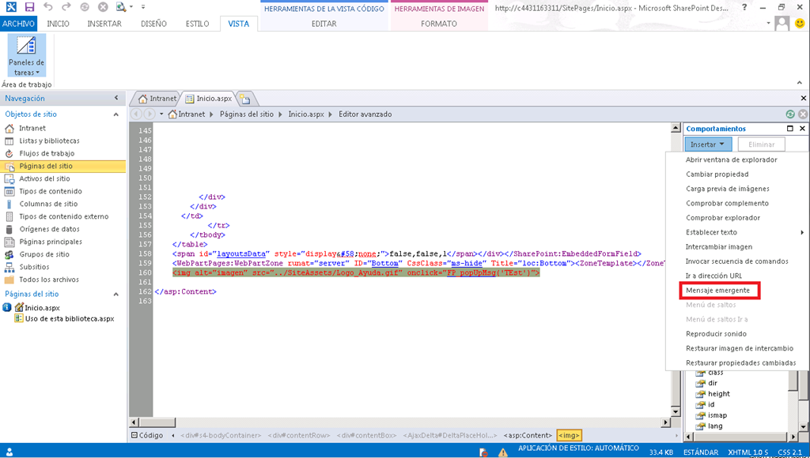

* En este caso, se muestra una ventana emergente en la que podemos indicar el mensaje a mostrar para el evento OnClick de la etiqueta <img> que es el que se va a añadir como consecuencia de pulsar la opción “Mensaje emergente” en la sección “Comportamientos” de Designer.
* De echo, el HTML que genera Designer es el siguiente:

1: <img alt="imagen" src="../SiteAssets/Logo_Ayuda.gif" onclick="FP_popUpMsg('TEst')">

* Cómo veis, en el evento onclick se añade una llamada a la función JavaScript FP_popUpMsg().

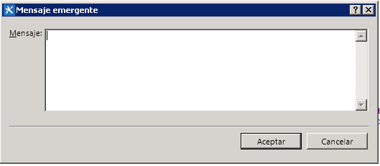

* Guardamos los cambios y comprobamos como al hacer clic en la imagen se muestra el típico mensaje de Alert.

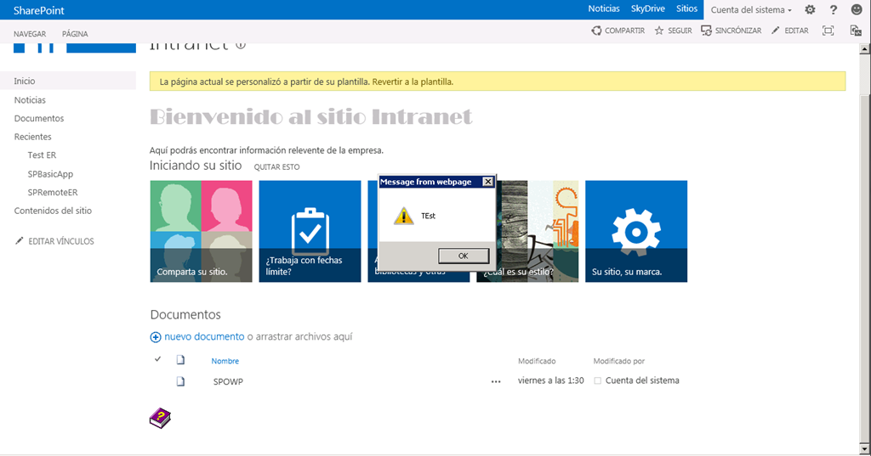

## Disponible la RTM de las SharePoint Tools para Visual Studio 2012

**Referencia:** <http://geeks.ms/blogs/ciin/archive/2012/08/21/sharepoint-2013-disponible-la-rtm-de-las-sharepoint-tools-para-visual-studio-2012.aspx>

Como ya tenemos RTM para Visual Studio 2012 (VS 2012), también tenemos disponible una versión RTM de las mismas que podéis descargar desde [este enlace](http://go.microsoft.com/fwlink/?LinkID=261869). En cuanto al proceso de instalación de las mismas, es similar al que ya se detalló en [este artículo](http://geeks.ms/blogs/ciin/archive/2012/07/17/sharepoint-2013-instalaci-243-n-de-las-herramientas-de-desarrollo-para-visual-studio-2012-rc.aspx) para la Release Candidate de VS 2012.

## Aplicación de servicio de traducción automática

**Referencia:** <http://geeks.ms/blogs/ciin/archive/2012/08/21/sharepoint-2013-aplicaci-243-n-de-servicio-de-traducci-243-n-autom-225-tica.aspx>

Una de las nuevas aplicaciones de servicio que incorpora SharePoint 2013 es la de traducciones cuyas características son las siguientes:

* Proporciona capacidades de traducción en plataforma SharePoint.
* Se pueden usar servicios de traducción en la nube (Bing) o bien motores hospedados.
* Las traducciones pueden ser síncronas, asíncronas o en modo streaming
* Se pueden traducir documentos, páginas y sitios
* Es extensible:
  + Soporte para soluciones de tipo granja y para aplicaciones
  + API REST y CSOM
  + APIs para traducciones batch y traducciones inmediatas

La administración de esta aplicación de servicio la podemos realizar desde la Administración Central de SharePoint 2013:

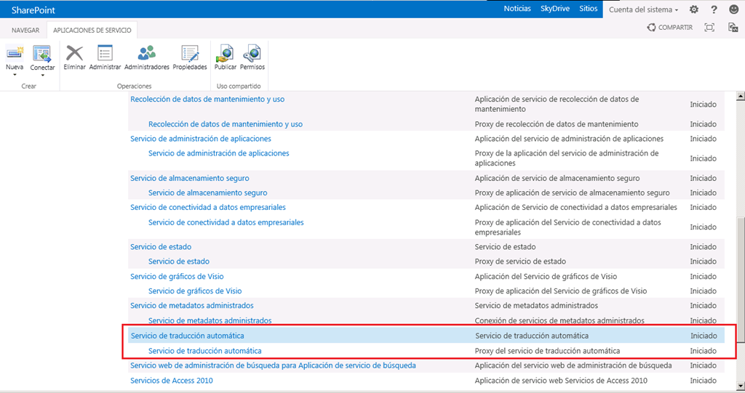

* En la correspondiente página de configuración podremos especificar aspectos como los tipos de archivo que se pueden traducir, el tamaño máximo de los elementos a traducir, si es necesario usar un proxy para conectarse a un servicio de traducciones externo, etc.

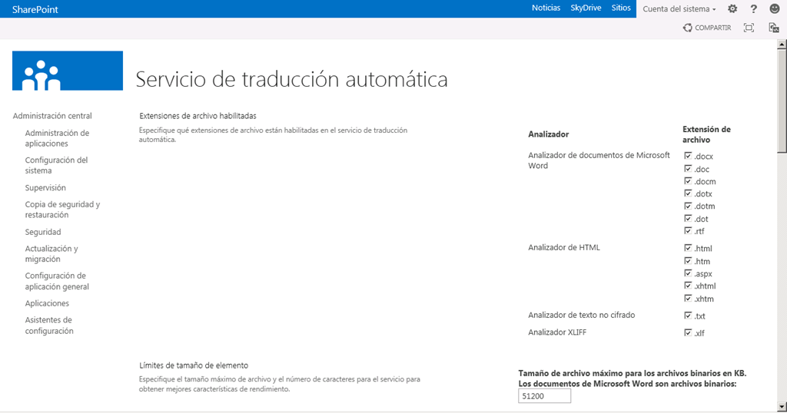

El proceso de traducción asíncrono se basa en el uso de los correspondientes Timer Jobs de acuerdo al siguiente esquema:

[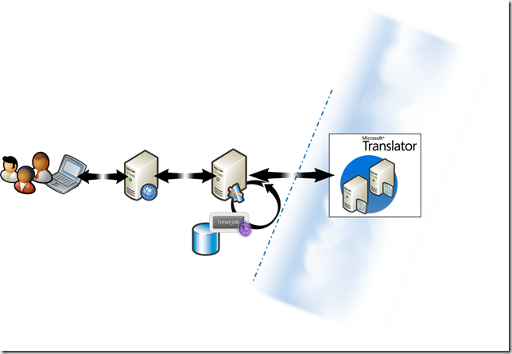](http://www.ciin.es/imagenes/SharePoint-2013-Aplicacin-de-servicio-de_BA07/image_4.png)

Y la arquitectura un poco más detallada, en la que se aprecia claramente el soporte para traducciones síncronas o asíncronas es el siguiente:

[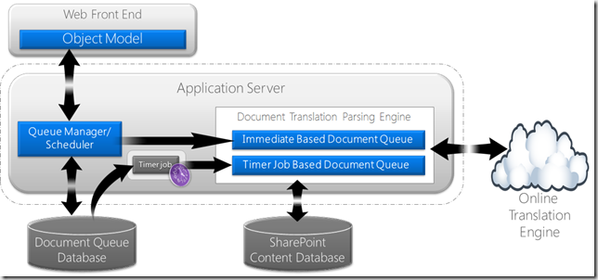](http://www.ciin.es/imagenes/SharePoint-2013-Aplicacin-de-servicio-de_BA07/image_5.png)

¿Cómo encaja con el sistema de variantes de sitios públicos de SharePoint? Pues la mar de bien ya que:

* El proceso de traducción se puede integrar con las variantes.
* Se pueden realizar peticiones automatizadas o manuales.
* Se soporta la traducción basada en proveedor.
* Se incluye la traducción de términos de la aplicación de servicio de metadatos administrados.

Y para terminar, vamos a ver la api REST de traducciones en acción. Para ello, he aprovechado que tengo una suscripción de Office 365 y poder ver así como funcionan las traducciones:

* Para conocer los lenguajes soportados para realizar traducciones simplemente especificamos: https://<SitioSharePoint>/_api/TranslationJob.EnumerateSupportedLanguages.

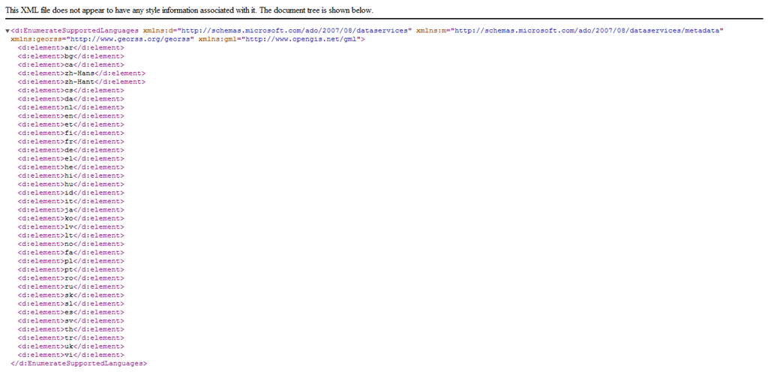

* Para enumerar los tipos de extensiones soportadas para traducciones: https://<SitioSharePoint>/_api/TranslationJob.EnumerateSupportedFileEXtensions.

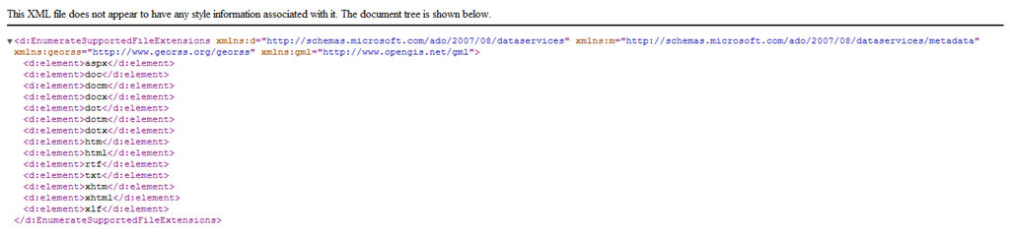

* Para traducir un archivo de texto con contenido en español a inglés, la Url debería tener la forma: https//<SitioSharePoint>/_api/SyncTranslator('en')/Translate(outputFile='/Documentos%20compartidos/Archivo_Traducir_en.txt', inputFile='/Documentos%20compartidos/Archivo_Traducir.txt') y digo que debería porque al probarla me da un error al realizar el GET, pero como la documentación está obsoleta no tengo ni idea de cual puede ser el problema asique a esperar a qué haya más documentación al respecto.

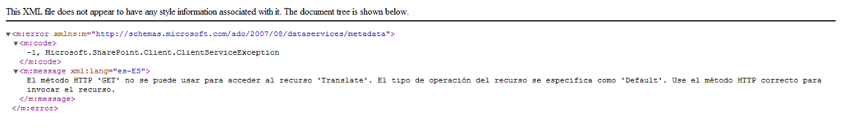

Referencias:

* <http://msdn.microsoft.com/en-us/library/jj163145(v=office.15).aspx>
* <http://code.msdn.microsoft.com/office/SharePoint-2013-Access-cdaff6b2/view/SourceCode#content>

## Novedades en la API REST

**Referecia:**

* <http://geeks.ms/blogs/ciin/archive/2012/08/13/sharepoint-2013-novedades-a-nivel-de-api-rest-i.aspx>
* http://geeks.ms/blogs/ciin/archive/2012/10/19/sharepoint-2013-novedades-en-la-api-rest-ii.aspx

Como explicaba en el [caso del modelo de objetos en cliente](http://geeks.ms/blogs/ciin/archive/2012/08/10/sharepoint-2013-novedades-en-el-modelo-de-objetos-en-cliente.aspx), SharePoint 2013 al igual que SharePoint 2010 cuenta con una API REST asentaba sobe la nueva API de cliente (_api) sobre la que también se apoya el modelo de objetos en cliente. En el caso de REST, _api permite que se interactúe con sitios de SharePoint y servicios utilizando OData:

* El endpoint base que expone SharePoint 2013 está localizado en http://<SitioSharepoint>/_api
* Si queremos por ejemplo acceder al título del sitio, no tenemos más que especificar lo siguiente en nuestro explorador web: http://<SitioSharePoint>/_api/web/title



* Para acceder a la colección de listas, la sintaxis es http://<UrlSitio>/_api/web/lists

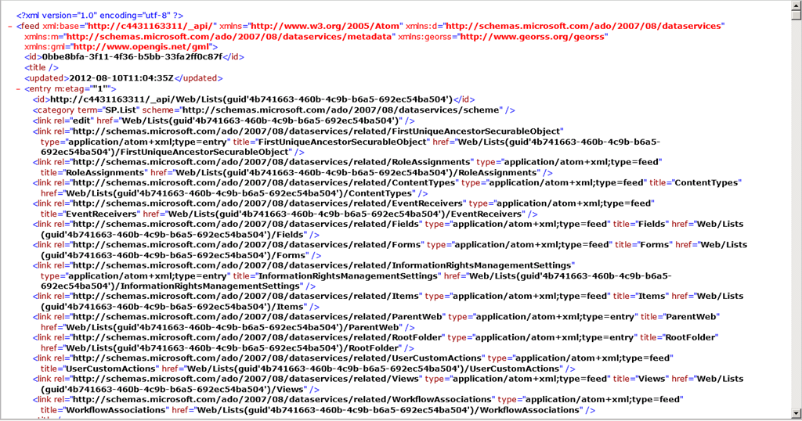

* Por supuesto, podemos hacer operaciones de filtrado más complicado como por ejemplo consultar aquellas listas qué sean bibliotecas de documentos utilizando la siguiente sintaxis: http://<UrlSitio>/_api/Web/lists?$filter=BaseTemplate eq 101

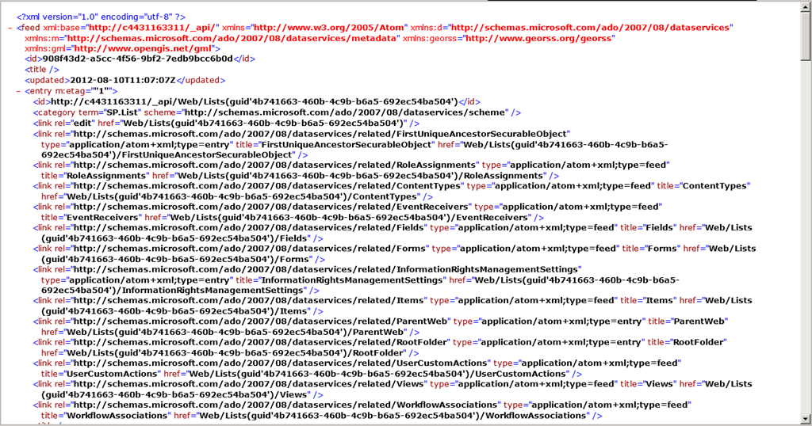

* Por supuesto, también podemos crear elementos sitios, listas, elementos de lista, etc. En este caso estaríamos haciendo un POST y podéis ver ejemplos en este [artículo de MSDN](http://msdn.microsoft.com/en-us/library/fp142386(v=office.15).aspx).
* Y en cuanto a los servicios, las Urls REST para empezar a trabajar con ellos son de la forma: http://<SitioSharePoint>/_api/Servicio . Por ejemplo, para las búquedas es http://<SitioSharePoint>/_api/search

Referencias:

* <https://www.nothingbutsharepoint.com/sites/devwiki/articles/Pages/SharePoint-2013-Preview-REST-Offering-Extension.aspx>
* <http://msdn.microsoft.com/en-us/library/fp142385(v=office.15).aspx>

Vamos a ver dos formas alternativas de trabajar con la misma:

* La primera forma, es a través del navegador y como alternativa a _api. Podemos llamar directamente al servicio client.svc. Por ejemplo, para acceder a los datos del sitio es suficiente con usar una URL de la forma: http://<UrlSitioSharePoint>/_vti_bin/client.svc/web
* La segunda, a través de código manejado…en concreto vamos a ver como procesar una llamada que nos permitar por ejemplo trabajar con una lista del sitio con una URL de la forma: http://<UrlSitioSharePoint>/_api/web/lists/getByTitle('Clientes')/?select=Title. Esta consulta simplemente nos da el título de la lista.
* Creamos un proyecto de tipo aplicación de consola eligiendo como versión de .NET Framework la 4.5. Agregamos referencia a System.Xml y directivas using a System.Net, System.IO y System.Xml.Linq.
* El código necesario para trabajar con la lista es el siguiente:

1: string sURLConsulta = "http://c4431163311" +

2: "/_api/web/lists/getByTitle('Clientes')/?select=Title";

3: Uri uRESTService = new Uri(sURLConsulta);

4:

5: //Petición REST

6: HttpWebRequest hwrPeticion =

7: (HttpWebRequest)WebRequest.Create(uRESTService);

8: hwrPeticion.Credentials =

9: CredentialCache.DefaultNetworkCredentials;

10: hwrPeticion.Accept = "application/atom+xml";

11:

12: //Envío de la petición al servidor

13: HttpWebResponse hwrRespuesta =

14: (HttpWebResponse)hwrPeticion.GetResponse();

15: StreamReader srReader =

16: new StreamReader(hwrRespuesta.GetResponseStream());

17:

18: //Procesando la respuesta

19: XDocument xdDoc =

20: XDocument.Load(hwrRespuesta.GetResponseStream());

21: XNamespace xnEspacioNombres =

22: "http://schemas.microsoft.com/ado/2007/08/dataservices";

23:

24: string sTitle = xdDoc.Descendants(xnEspacioNombres + "Title").First().Value;

25:

26: //Salida por pantalla

27: Console.WriteLine("Lista:{0}",sTitle);

* Cómo veis, lo primero que se hace es crear un objeto de tipo Uri a partir de la consulta a realizar que en este caso simplemente nos devuelve el nombre de la lista. A continuación se crea un objeto HttpWebRequest para crear la petición a partir de la Uri llamando al método Create() de WebRequest.

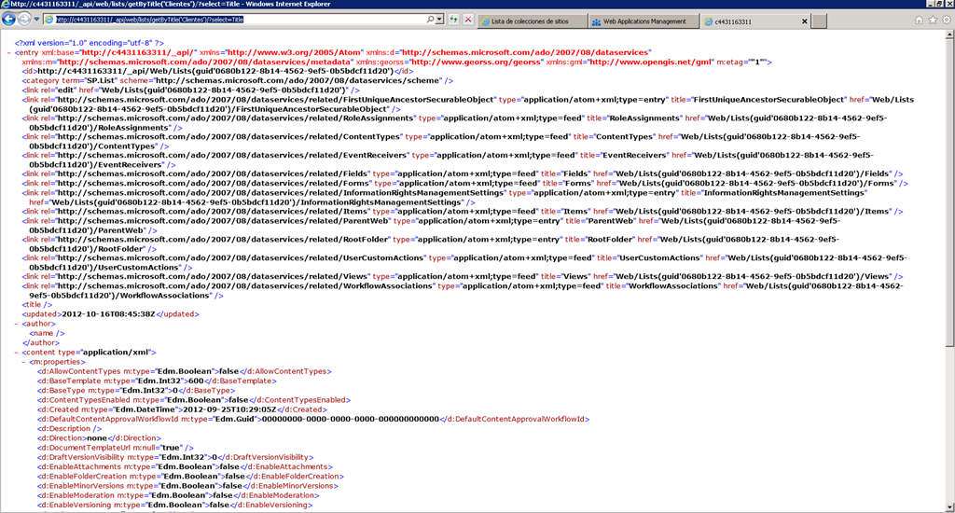

* A partir de crear la petición, establecemos tanto las credenciales para la misma como su encabezado HTTP (propiedad Accept).
* Lo siguiente que hacemos es enviar la petición al servidor y obtener su respuesta mediante un objeto de tipo HttpWebResponse qué como veis se construye a partir de llamar al método GetResponse del objeto HttpWebRequest.
* Finalmente, la respuesta la almacenamos en un objeto de tipo StreamReader que luego podremos trata fácilmente mediante LINQ To XML. Fijaros qué en este caso a través del método Descendants() del objeto XDocument generado obtenemos de forma muy sencilla el título de la lista.

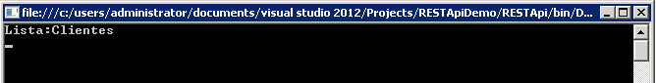

## Novedades en el modelo de objetos en cliente

**Referencia:** <http://geeks.ms/blogs/ciin/archive/2012/08/10/sharepoint-2013-novedades-en-el-modelo-de-objetos-en-cliente.aspx>

SharePoint 2010 introdujo como novedad, muy solicitada, un modelo de objetos en cliente que permite interactuar de forma remota con sitios de SharePoint sin tener que recurrir a los servicios web de la plataforma o bien a crear nuevos servicios para solventar aquellas situaciones en las que no nos llegasen los servicios por defecto. En SharePoint 2013 el modelo de objetos en cliente se mantiene y amplia considerablemente de manera que ya no sólo está pensando para trabajar a nivel de Sitios de SharePoint, sino que nos permite trabajar con servicios como el de búsquedas, el de metadatos administrados, el de perfiles de usuarios, etc. Y por supuesto, la arquitectura y bases siguen siendo la misma:

* Un servicio WCF que canaliza las peticiones de las aplicaciones al servidor y que devuelve la respuesta de este.

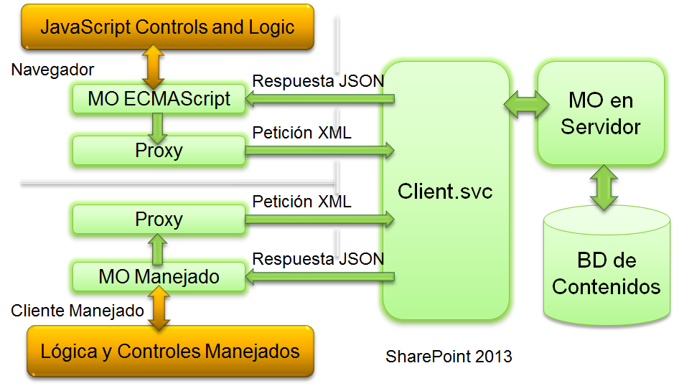

* Tres sabores para el modelo de objetos en cliente ampliados con los nuevos ensamblados y archivos para ir más allá de la interacción con Sitios:
  + .NET manejado (síncrono) y localizado en [..]\15\ISAPI.

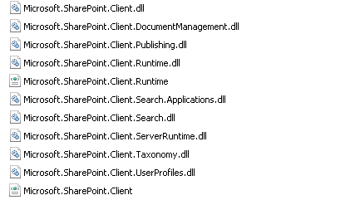

* + Silverlight (asíncrono) y localizado en [..]\15\TEMPLATE\LAYOUTS\ClientBin

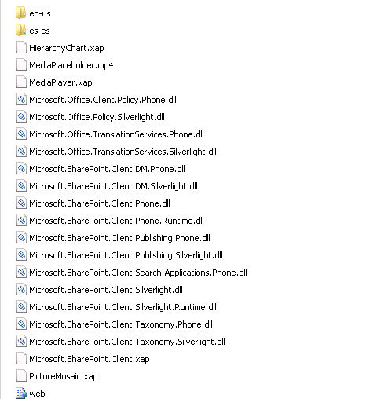

* + y ECMAScript o JavaScript para los amigos localizado en [..]\TEMPLATE\LAYOUTS

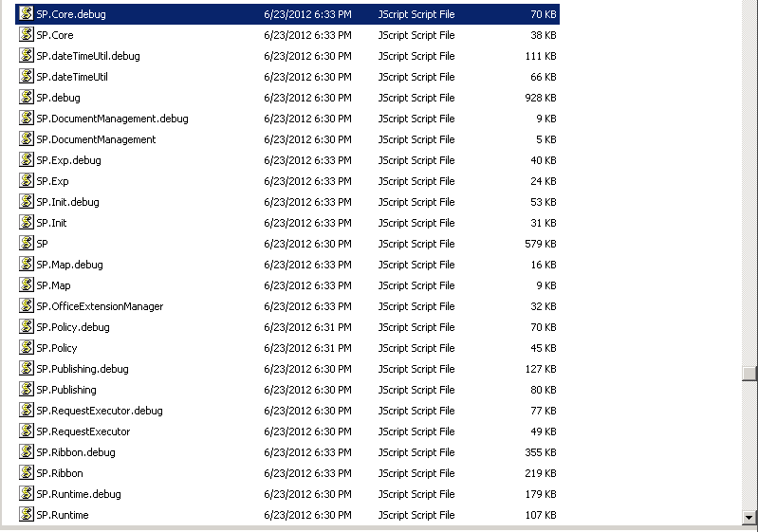

## Algunos workarounds para conseguir que las Apps funcionen

**Referencia:** <http://geeks.ms/blogs/ciin/archive/2012/08/09/sharepoint-2013-algunos-workarounds-para-conseguir-que-las-apps-funcionen.aspx>

A pesar de qué en teoría es sencillo configurar un entorno de SharePoint 2013 para crear y desplegar aplicaciones, en la práctica no lo es tanto y hay que recurrir a algunos workarounds para conseguir que una aplicación sencilla esté operativa. Lo primero que tenéis que hacer para configurar el entorno es seguir los pasos que se indican en las siguientes referencias:

* En primer lugar, necesitáis disponer de un dominio aislado para vuestras aplicaciones. Para crearlo os recomiendo [este post](http://sharepointchick.com/archive/2012/07/29/setting-up-your-app-domain-for-sharepoint-2013.aspx). Aquí tened cuidado de refrescar vuestro DNS local para que se entere de los dominios o aliases que añadáis.
* [How to: Set up an on-premises development environment for apps for SharePoint](http://msdn.microsoft.com/en-us/library/fp179923(v=office.15))

Se supone que en principio, siguiendo las referencias anteriores ya estaría todo listo…se supone, porque como he sufrido en mis carnes al crear una aplicación básica y desplegarla en SharePoint 2013 todo va como la seda: la aplicación se instala y está lista para usar. Pero al ir a usarla, pide las credenciales de acceso una y otra vez y de ahí no sale…¿cuál es el problema? Pues uno posible como me apuntó Todd Blecker es qué el Loopback Check no esté deshabilitado..y esto es lo primero que intenté siguiendo los siguientes artículos de la KB de Microsoft:

* <http://support.microsoft.com/kb/281308>
* <http://support.microsoft.com/kb/896861>

Básicamente se trata de editar el registro para:

* Con el primer KB, localizamos HKEY_LOCAL_MACHINE\System\CurrentControlSet\Services\LanmanServer\Parameters y añadimos el registro DisableStrictNameChecking con valor decimal a 1.
* Con el segundo KB, localizaremos HKEY_LOCAL_MACHINE\SYSTEM\CurrentControlSet\Control\Lsa y añadimos un valor valor DWORD con nombre DisableLoopbackCheck y valor decimal 1.

Tras realizar estos cambios, reiniciamos y sólo nos queda ver si la aplicación desplegada funciona:

* Accedemos al sitio y navegamos a “Ver contenidos del sitio” y hacemos clic en nuestra aplicación.

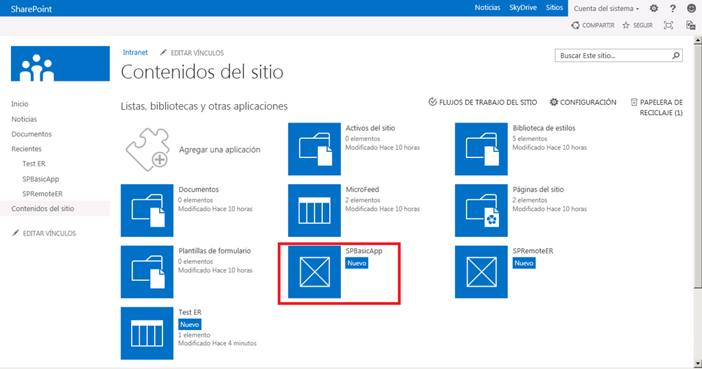

* Somos redirigidos a la página principal de la aplicación tras especificar las correspondientes credenciales…por lo tanto, el truco ha funcionado para una aplicación sencilla.

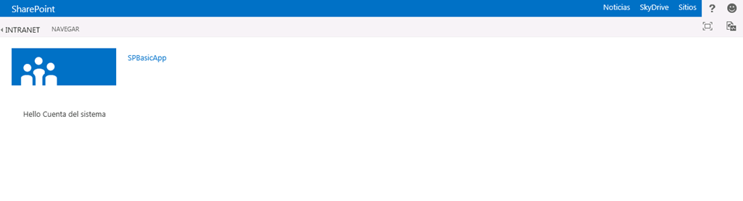

Además de este truco, dejo pendiente para más adelante y que al parecer facilita el proceso de despliegue de una aplicación en modo SharePoint Hosted (que es mi caso) es el de crear un proveedor como indica Andrew Connell en [este post](http://www.andrewconnell.com/blog/archive/2012/08/07/registering-sharepoint-2013-high-trust-apps-using-s2s-the-easy.aspx). Finalmente, os dejo el resumen de los pasos para hacer el setup para desarrollar aplicaciones que en mi caso ha funcionado (**Nota:** Os recuerdo que estamos en la versión Preview de SharePoint 2013 y qué estas configuraciones cambiarán para la RTM espero que para mejor. Por otro lado, estas configuraciones han funcionado para una configuración en modo granja de SharePoint en un mismo servidor):

* Crear dominio aislado (vale con un alias) en el DNS. Hacer ipconfig /flushdns para que los cambios sean efectivos.
* Agregar dominio en archivo Hosts (opcional):   
  127.0.0.1 apps.domain.local
* Comprobar que spadminv4 y sptimerv4 están arrancados.

1: net start spadminv4

2: net start sptimerv4

* Especificar el dominio aislado como dominio para crear Apps mediante PowerShell:

1: Set-SPAppDomnain "apps.domain.local"

* Inicializar servicios SPSubscriptionSettingsService y AppManagementServiceInstance mediante PowerShell:

1: Get-SPServiceInstance | where{$_.GetType().Name -eq "AppManagementServiceInstance" -or $_.GetType().Name -eq "SPSubscriptionSettingsServiceInstance"} | Start-SPServiceInstance

* Comprobar que servicios están iniciados de forma correcta:

1: Get-SPServiceInstance | where{$_.GetType().Name -eq "AppManagementServiceInstance" -or $_.GetType().Name -eq "SPSubscriptionSettingsServiceInstance"}

* Creamos las aplicaciones de servicio para poder crear aplicaciones (necesitaremos una cuenta administrada de SharePoint 20123 para ello. En mi caso la cuenta es domain\administrator):

1: --Cuenta administrada

2: $account = Get-SPManagedAccount "domain\administrator"

3:

4: --Pools de aplicaciones para las aplicaciones de servicio

5: $appPoolSubSvc = New-SPServiceApplicationPool -Name SettingsServiceAppPool -Account $account

6: $appPoolAppSvc = New-SPServiceApplicationPool -Name AppServiceAppPool -Account $account

7:

8: --Aplicación de servicio y proxy de suscripción de aplicaciones

9: $appSubSvc = New-SPSubscriptionSettingsServiceApplication –ApplicationPool $appPoolSubSvc –Name SettingsServiceApp –DatabaseName SettingsServiceDB

10: $proxySubSvc = New-SPSubscriptionSettingsServiceApplicationProxy –ServiceApplication $appSubSvc

11:

12: --Aplicación de servicio y proxy de gestión de aplicaciones

13: $appAppSvc = New-SPAppManagementServiceApplication -ApplicationPool $appPoolAppSvc -Name AppServiceApp -DatabaseName AppServiceDB

14: $proxyAppSvc = New-SPAppManagementServiceApplicationProxy -ServiceApplication $appAppSvc

* Especificar el nombre del tenant a usar para generar las Urls de las aplicaciones:

1: Set-SPAppSiteSubscriptionName -Name "app" -Confirm:$false

* Añadir a las excepciones de seguridad de IE nuestro dominio de aplicaciones.
* Deshabilitar Loopback Check: <http://support.microsoft.com/kb/896861> y <http://support.microsoft.com/kb/281308>
* Reiniciar el servidor.

Una vez hemos hecho todas las configuraciones, tendremos qiué realizar las siguientes comprobaciones:

* Se ha creado una Aplicación de servicio y proxy para administración de aplicaciones (AppServiceApp)
* Se ha creado una Aplicación de servicio y proxy para la suscripción (SettingsServiceApp)
* En la configuración de direcciones URL para las aplicaciones tenemos:
* Como dominio apps.domain.local
* Como prefijo: app

## Novedades en flujos de trabajo

**Referencias:**

* <http://geeks.ms/blogs/ciin/archive/2012/07/23/sharepoint-2013-novedades-en-flujos-de-trabajo-i.aspx>
* <http://geeks.ms/blogs/ciin/archive/2012/11/15/sharepoint-2013-novedades-en-flujos-de-trabajo-ii.aspx>

Poco a poco (o más bien, todo lo contrario) se empiezan a conocer las novedades que trae SharePoint 2013 en distintos niveles. Una de estas novedades es la relativa a flujos de trabajo que os voy a enumerar a continuación (espero entrar en más detalle en futuros posts):

**Cambios a nivel de arquitectura:**

Los principales cambios vienen derivados de qué SharePoint ya no “hospeda” toda la infraestructura de flujos de trabajo (runtime + servicios), sino qué esta se tiene que instalar en un servidor aparte (así es, un servidor más para la colección como diría alguno) y viene incluido en el denominado [Windows Azure Workflow Server](http://msdn.microsoft.com/en-us/library/sharepoint/jj163276(v=office.15)) (lo que no quiere decir que para escenarios On-Premises la infraestructura de flujos esté en Azure, aunque así es para SharePoint Online en Office 365…en este caso hablaremos del Windows Azure Workflow Service).

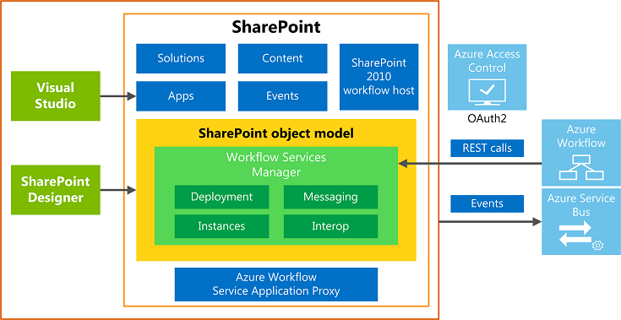

Además de este cambio fundamental, tenemos otros como:

* Versión del framework en la que se basan los flujos de trabajo a crear: la 4.5, es decir, por fin podemos usar en lo que a flujos de trabajo se refiere la última versión de .NET Fx…lo qué en se traduce en qué crearemos flujos de trabajo declarativos.
* El modelo de objetos en cliente y la nueva API REST de SharePoint 2013 nos permiten interactuar con flujos de trabajo.
* Los flujos de trabajo de SharePoint 2010 seguirán funcionando ya que la arquitectura de workflows incorpora un “interop brige” para ello que permite que workflows de versiones previas puedan funcionar sin problemas en la nueva infraestructura si es necesario.
* Los workflows se incorporan al nuevo modelo de desarrollo de aplicaciones como era de esperar, de manera que podemos empaquetar una definición de flujo como parte de una aplicación.

**Herramientas para crear flujos de trabajo:**

Tendremos dos herramientas de creación + una herramienta complementaria:

* Visual Studio 2012 y SharePoint Designer 2013 (SPD 2013) como herramientas de creación.
* Visio 2013 como complemento para facilitar la creación de flujos visuales dentro de SPD 2013. Lo que me lleva a comentaros que, al menos de momento, no tendremos la característica de visualizar la ejecución del flujo en un diagrama Visio que teníamos en SharePoint 2010 gracias a los servicios de Visio.

El proceso de creación de flujos en sí, incorpora novedades en lo que a la creación de flujos se refiere con SPD 2013 que continua evolucionando y permite crear flujos todavía más potentes a través de:

* La posibilidad de crear flujos de SharePoint 2010 o flujos de SharePoint 2013 (se necesita WAW). Lo interesante de qué se puedan crear flujos de trabajo de SharePoint 2010 es que permite que en un despliegue SharePoint se puedan usar flujos aún no disponiendo de WAW.

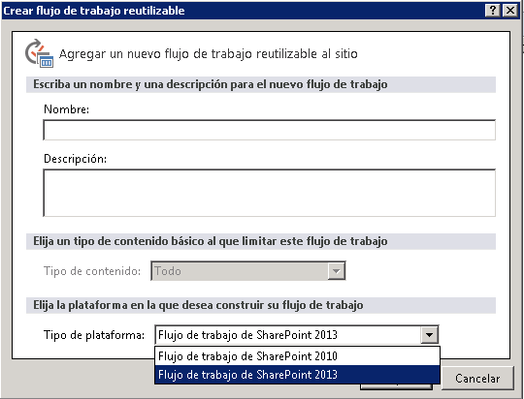

* El soporte para bucles, integración de servicios externos, etc a través de nuevas actividades que se incorporan en la creación de flujos para SharePoint 2013 (no los de viejo estilo).

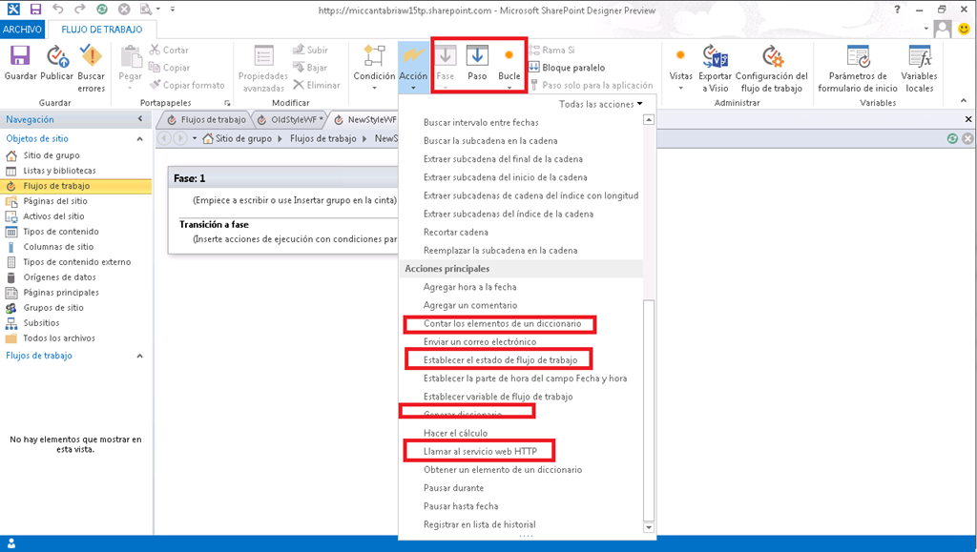

* La posibilidad de crear flujos con el diseñador secuencial propio de SPD 2013 o visualmente mediante un diagrama Visio para lo que es necesario instalar Visio.

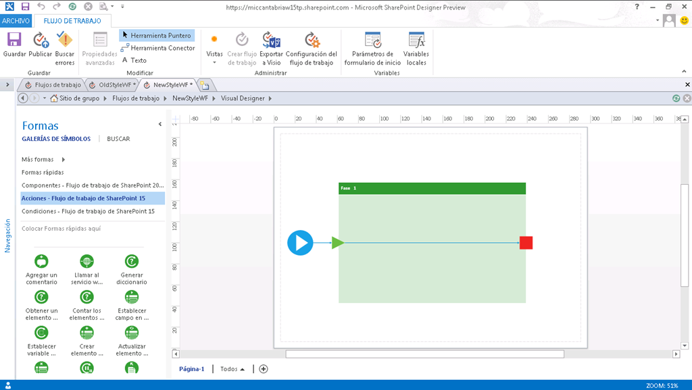

**Flujos de trabajo de SharePoint 2013**

Además de qué los flujos de trabajo de SharePoint 2013 son declarativos, a la hora de implementarlos nos encontraremos con varias novedades:

* Se incluye el concepto de “Stage” de tal forma que lo que iremos diseñando son estados o etapas en nuestro flujo de trabajo que tienen unos puntos de entrada y unos puntos de salida (o Gates) qué facilitan la transición entre Stages. Todo workflow se compone de al menos un stage, lo que nos permitirá modelas flujos de tipo máquina de estado de forma más simple que en versiones previas.
* En cada Stage iremos añadiendo actividades como sucedía con versiones previas.
* Se pueden llamar fácilmente servicios y flujos desde nuestro flujo…y esto se puede hacer desde SPD 2010

**Interoperabilidad con versiones previas de flujos de trabajo**

Como comentaba, los flujos de trabajo de versiones previas van a seguir funcionando gracias al “Interop Bridge” que comunica el motor legacy de workflows que ya existía en versiones previas de SharePoint y que sigue en SharePoint 2013 con la nueva infraestructura de workflows…esto si estamos usando esta nueva infraestructura. Si no, podremos crear flujos de trabajo de versiones previas gracias a este motor legacy.

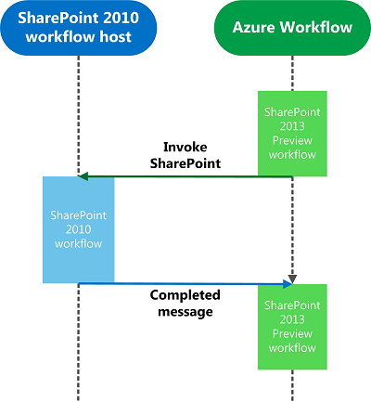

**Referencias:**

* Blog de Andrew Connell <http://www.andrewconnell.com/blog/archive/2012/07/17/sharepoint-2013ndashwhatrsquos-new-with-workflow.aspx>
* Vídeos sobre flujos de trabajo: <http://msdn.microsoft.com/en-US/office/apps/fp123626>
* Referencias en MSDN:
  + [How to: Set up and configure SharePoint 2013 workflows](http://msdn.microsoft.com/en-us/library/sharepoint/jj163276(v=office.15))
  + [Get started with workflows in SharePoint 2013](http://msdn.microsoft.com/en-us/library/sharepoint/jj163917(v=office.15))
  + [What's new in workflows for SharePoint 2013](http://msdn.microsoft.com/en-us/library/sharepoint/jj163177(v=office.15))
  + [SharePoint 2013 workflow fundamentals](http://msdn.microsoft.com/en-us/library/sharepoint/jj163181(v=office.15))
  + [SharePoint 2013 workflow samples](http://msdn.microsoft.com/en-us/library/sharepoint/jj164126(v=office.15))
  + [Workflow development in SharePoint Designer 2013 and Visio 2013](http://msdn.microsoft.com/en-us/library/sharepoint/jj163272(v=office.15))
  + [Develop SharePoint 2013 workflows using Visual Studio](http://msdn.microsoft.com/en-us/library/sharepoint/jj163199(v=office.15))
  + [Workflow actions and activities reference for SharePoint 2013](http://msdn.microsoft.com/en-us/library/sharepoint/jj163867(v=office.15))

Vamos a ver como crear un sencillo flujo con SharePoint Designer 2013 (SPD 2013) que ilustre algunos de los cambios introducidos (**Nota:** El ejemplo se ha hecho con un sitio de SharePoint Online de Office 365 Technical Preview):

* Abrimos SDP 2013. Desde la sección “Sitio de grupo” o bien desde la sección “Flujos de trabajo” pulsamos sobre “Flujos de trabajo de lista -> Anuncios”. En la ventana que se abre, especificamos un nombre para el flujo y dejamos como tipo de plataforma “Flujo de trabajo de SharePoint 2013”.

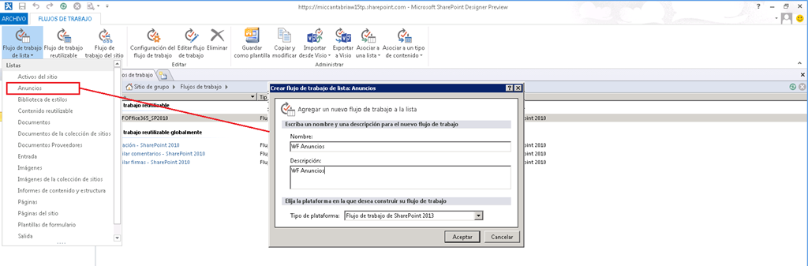

* Una vez que se crea el flujo de trabajo, se muestra el diseñador de flujos en el que podemos ver el nuevo concepto de “Fase” que aparece en flujos de SharePoint 2013. Una fase se compone de un primer bloque en el qué podemos añadir acciones y condiciones y un segundo bloque en el qué se define la transición a otra fase del grupo. En el bloque de acciones y condiciones de la primera fase del grupo, añadimos una acción de tipo “Enviar un correo electrónico”.

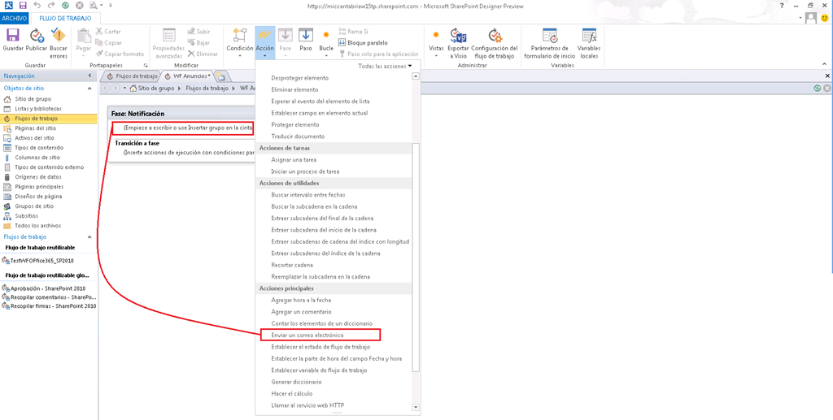

* Configuramos la actividad de envío de correo electrónico, qué se ha mejorado con respecto a la disponible para SharePoint 2010.

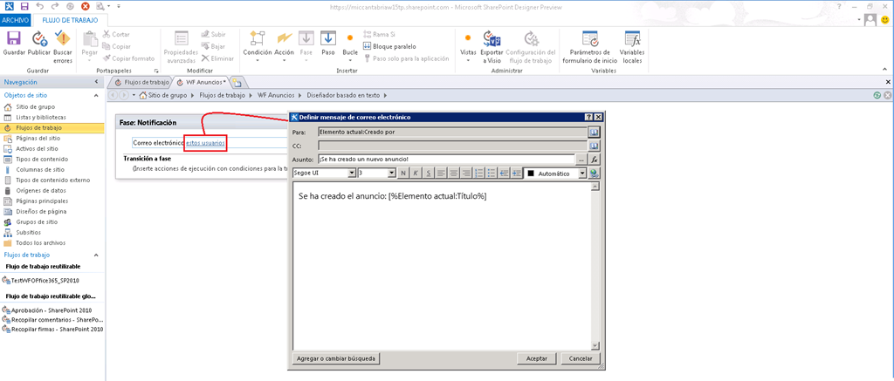

* Lo siguiente que vamos a configurar es el bloque “Transición a fase”. Hacemos clic en la sección con el botón derecho del ratón lo que permite que podamos añadir condiciones o directamente la fase a la que se quiere hacer la transición.

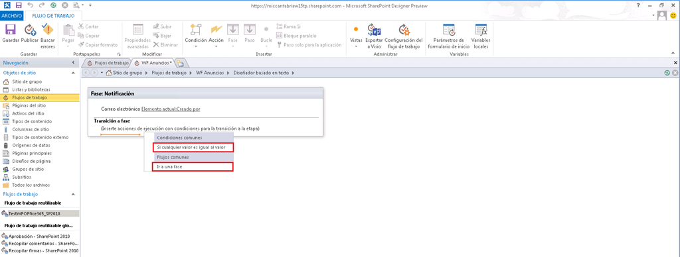

* En este caso, pulsamos sobre “Ir a una fase” y seleccionamos “Fin del flujo de trabajo”.

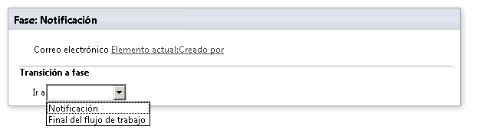

* A través de la cinta, accedemos a la vista Visio del flujo: “Vista -> Diseñador visual”. Os recuerdo que para poder disponer de esta vista, necesitáis tener instalado Visio 2013.

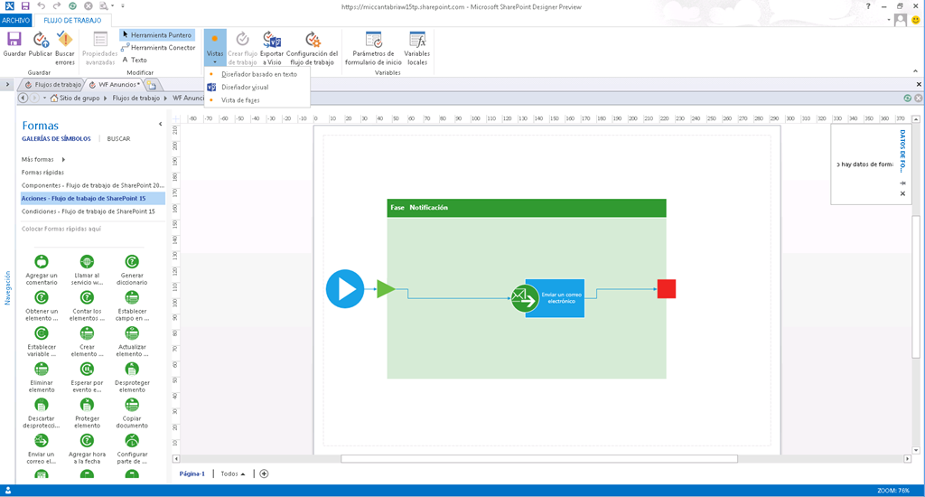

* A través de la página de detalle del flujo, configuramos el tipo de inicio del mismo.

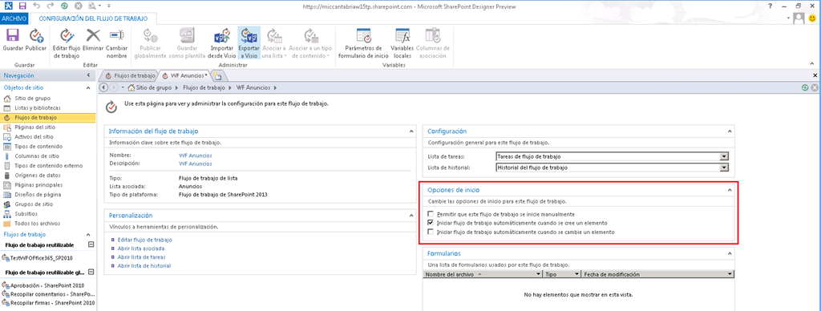

* Guardamos los cambios realizados en el flujo, comprobamos si tiene errores y finalmente lo publicamos utilizando las opciones disponibles en la Cinta de SPD 2013.

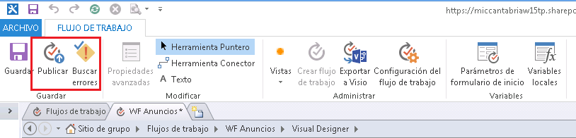

* Accedemos al sitio y comprobamos qué cuando se crea un anuncio en la lista, el workflow se lanza.

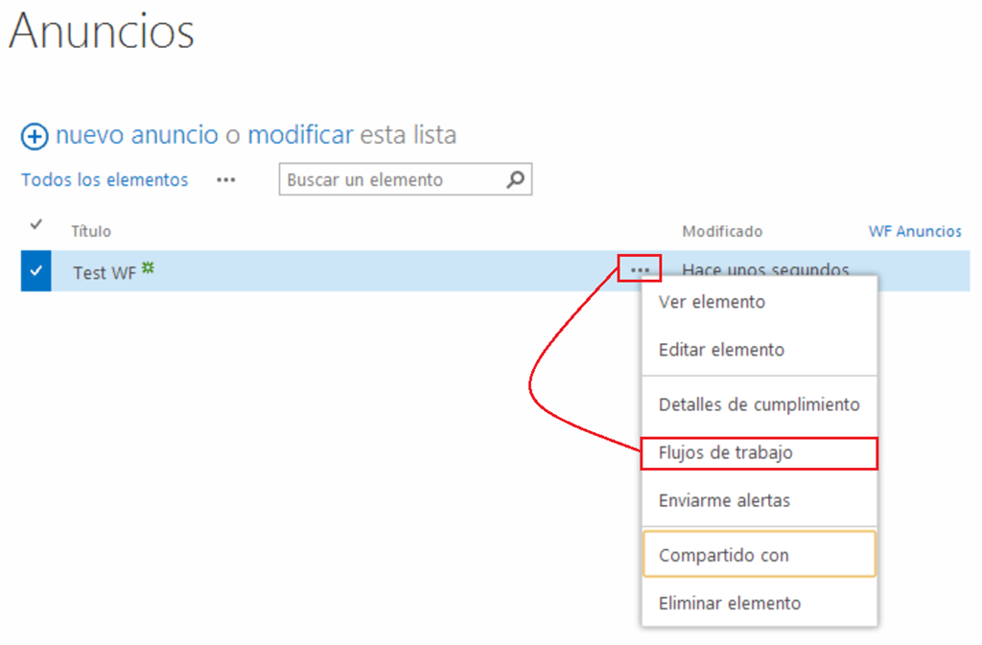

* Comprobamos en la página de estado que el flujo de trabajo se ha ejecutado.

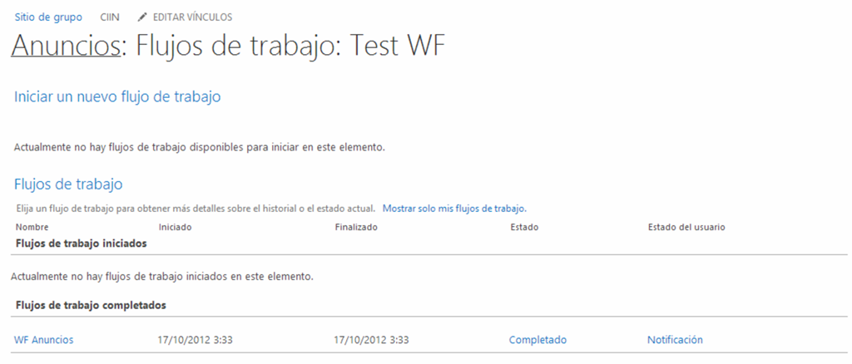

* Es interesante acceder a la página de estado del flujo de trabajo para ver entre otras cosas que el iniciador del flujo es el usuario actual.

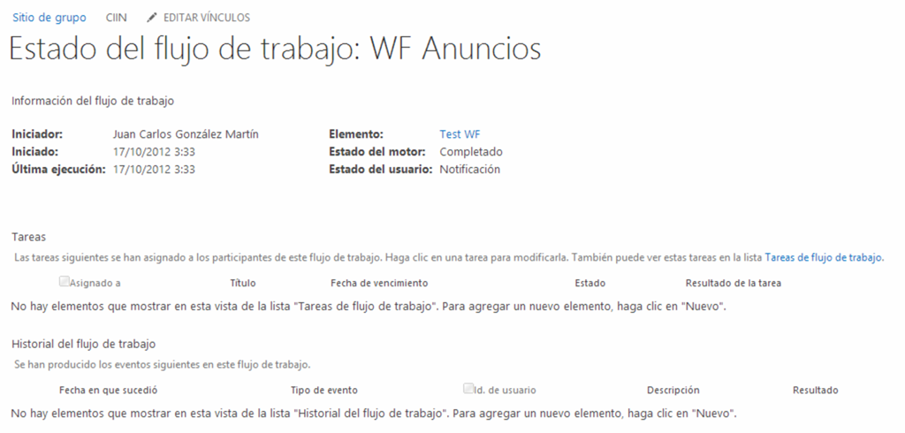

* Finalmente, comprobamos que el correo electrónico ha llegado.

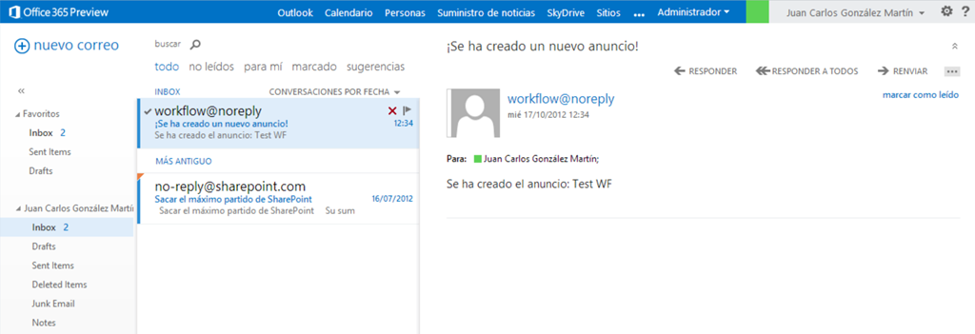

## Novedades para desarrolladores

**Referencia:** <http://geeks.ms/blogs/ciin/archive/2012/07/20/sharepoint-2013-novedades-para-desarrolladores.aspx>

En la línea de su predecesor, SharePoint 2013 viene acompañado de un montón de documentación para facilitar la adopción de la plataforma. En este sentido, en lo que a novedades para desarrolladores se refiere, os recomiendo [este artículo de MSDN](http://msdn.microsoft.com/en-us/library/jj163091(v=office.15).aspx) en el que se reflejan novedades como:

* La incorporación de un nuevo modelo de desarrollo: **nuevo modelo de aplicaciones**, que viene a complementar las clásicas soluciones de tipo granja y las soluciones de tipo sandbox que aparecieron en SharePoint 2010. Básicamente en SharePoint 2013 todo es una aplicación, y lo interesante del modelo es que es no intrusivo ya que las aplicaciones residen fuera de nuestros sitios de SharePoint ya sea en una colección de sitios independiente, en un servidor dedicado que hospede estas aplicaciones o bien en Windows Azure (ahí está el marketplace de Microsoft para SharePoint Online). Es el usuario el que decide que aplicaciones quiere utilizar del catálogo correspondiente y de darle “permiso” para hacer lo que tenga que hacer…esto no es nuevo, sino que ya estamos acostumbrados a realizarlo en Facebook por ejemplo cuando hacemos uso de una aplicación y le damos ciertos privilegios. Por debajo, el nuevo modelo de aplicaciones hace uso de OAuth.
* A nivel de tecnologías para el desarrollo de aplicaciones, se trata de usar estándares web, es decir, HMTL, CSS y JavaScript. Además de esto, SharePoint 2013 se “RESTifica” a la enésima potencia a través de una nueva API REST (OData) que expone ya no sólo un sitio de SharePoint, sino también servicios como el de BCS, el de búsquedas, etc.
* Herramientas de desarrollo, se han seguido evolucionando las herramientas de desarrollo para SharePoint en Visual Studio 2012 (VS 2012) incorporando plantillas relativas al nuevo modelo de aplicaciones. SharePoint Designer 2013 (SPD 2013) pierde la poca componente de diseño que tenía en SPD 2012 y se convierte en una herramienta muy potente para crear flujos de trabajo. Finalmente, aparece una nueva herramienta para crear aplicaciones en línea para SharePoint Online…se trata de Napa y os recomiendo que reviséis [este post de Jason Zander](http://blogs.msdn.com/b/jasonz/archive/2012/07/17/introducing-napa-office-365-development-tools.aspx) al respecto. Napa permite craer aplicaciones para SharePoint Online sin tener que usar VS 2012, aunque estas aplicaciones se pueden importar luego en VS 2012 por lo que se podrían reutilizar en SharePoint 2013 On-Premise.

[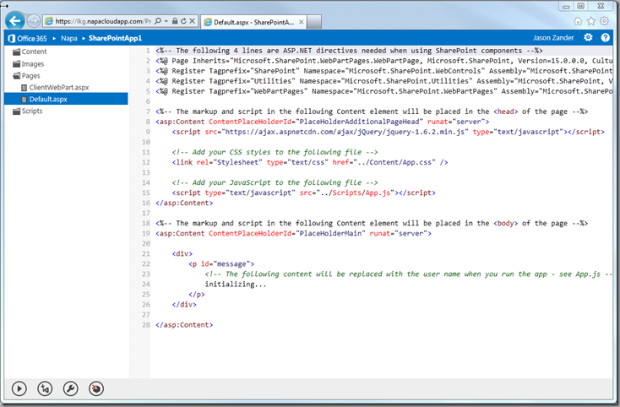](http://blogs.msdn.com/cfs-file.ashx/__key/communityserver-blogs-components-weblogfiles/00-00-00-30-15-metablogapi/4061.image_5F00_0D81856F.png)

* A nivel de API, la principal novedad viene dada por esa “RESTificación” que os comentaba y que es clave en el nuevo modelo de aplicaciones en la nube. Y mucho más, de cara a poder interactuar con SharePoint desde Windows Phone, desde Windows 8 y en general desde otras plataformas y tecnologías relacionadas…con SharePoint 2013, tiene sentido más que nunca “la capacidad de elección” que vendrá dada por el tipo de desarrollo que se requiera, pero también por los conocimientos que tengamos…y como muestra, una imagen que vale más que mil palabras. Os recomiendo leer está sección de MSDN relativa a las APIs de SharePoint 2013: <http://msdn.microsoft.com/en-us/library/jj164060(v=office.15)>

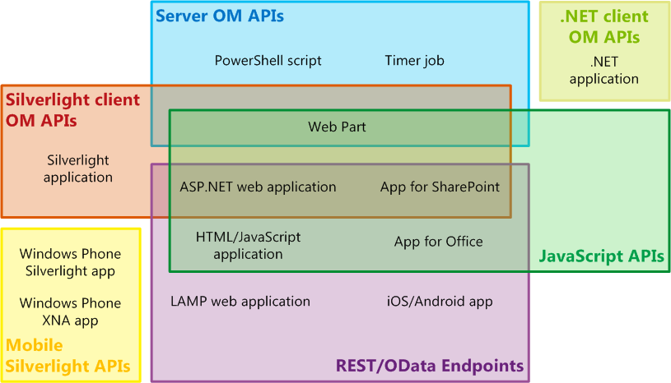

* A nivel de artefactos “clásicos” que se pueden desarrollar nos encontraremos con novedades como:
  + Soporte de manejadores de eventos para listas externas.
  + Manejadores de eventos remotos, es decir, desde una aplicación que se ejecuta en un contexto del lado del cliente podremos reaccionar a cambios producidos en SharePoint.
  + Los flujos de trabajo ya son flujos basados en la última tecnología de .NET Framework, es decir, la 4.x lo que implica que hablamos de flujos de trabajo declarativos. Además, la arquitectura de flujos se ha re-hecho de manera que tenemos un servidor exclusivo dedicado a flujos de trabajo: El Windows Azure Wokflow (WAW).
  + A nivel de BCS, podremos integrar fuentes de datos OData y además el ámbito de los conectores BCS no será ya sólo granja, sino que podremos usarlos en aplicaciones.
* Continuando con el concepto de aplicaciones de servicio que incorporó SharePoint 2010 y que supuso una gran revolución, SharePoint 2013 incorpora nuevas aplicaciones de servicio con Translation, Servicios de Access (en sintonía con la nueva versión de Access incluida en la suite Office 2013),

Y este es un primer resumen de posibilidades y novedades a nivel de desarrollo en SharePoint 2013.

## Novedades en en el panel del desarrollador

**Referencia:** <http://geeks.ms/blogs/ciin/archive/2012/07/19/sharepoint-2013-novedades-en-el-developer-dashboard.aspx>

En lo que a herramientas de apoyo al desarrollador y también al personal de IT, SharePoint 2010 incorporó el panel del desarrollador o Developer Dashboard que en SharePoint 2013 mejora y mucho en cuánto a qué nos permite acceder a mucha más información de la página que se está ejecutando en cada momento y de lo que está haciendo nuestro servidor favorito “por debajo”. Por defecto, el panel no está activado por lo que tendremos que activarlo a través de las opciones ya conocidas:

* STSADM (igual que en SharePoint 2010): [SharePoint 2010: Habilitando el Developer Dashboard!](http://geeks.ms/blogs/ciin/archive/2009/10/21/sharepoint-2010-habilitando-el-developer-dashboard.aspx)
* PowerShell: [SharePoint 2010: Habilitando el Developer Dashboard (II)!](http://geeks.ms/blogs/ciin/archive/2009/12/04/sharepoint-2010-habilitando-el-developer-dashboard-ii.aspx)
* El modelo de objetos (misma referencia que en el caso de PowerShell).

En mi caso lo he activado con PowerShell y he elegido bajo demanda como opción de uso. A partir de aquí, y una vez abierto el panel, las novedades son:

* El panel se muestra siempre en una nueva ventana y no en la misma página como sucedía con SharePoint 2010. En esta ventana tendremos mucha más información que en versiones previas. Esta información se divide en cuatro categorías como podéis ver.

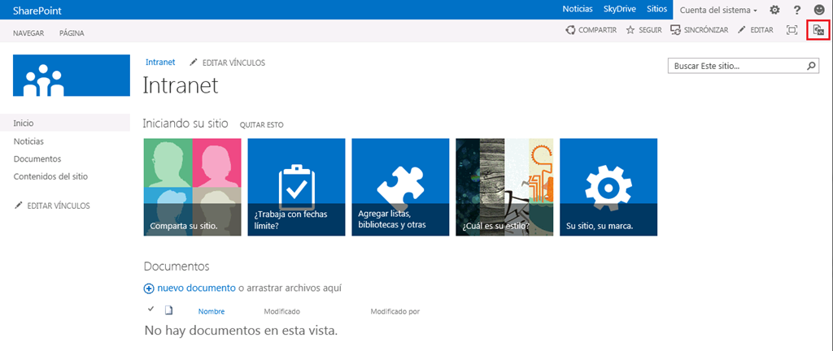

* La sección Solicitudes, refleja las peticiones que se están haciendo en la página actual y para cada petición muestra información bastante detallada. Esta información de detalle se muestra en la sección inferior del panel en el que podemos ver información relativa al servidor, peticiones SQL, información registrada en los logs (cool!), etc. He estado navegando entre páginas y el panel no ha acabado de recolectar información, pero para que os hagáis una idea del tipo de información que recoge, darle una mirada a [este post de Sahil Malik](http://blah.winsmarts.com/2012-7-SharePoint_2013_Developer_dashboard.aspx)…y para que recolecte información basta conque hagáis un IIS Reset y el amigo empieza a capturar datos que da gusto.

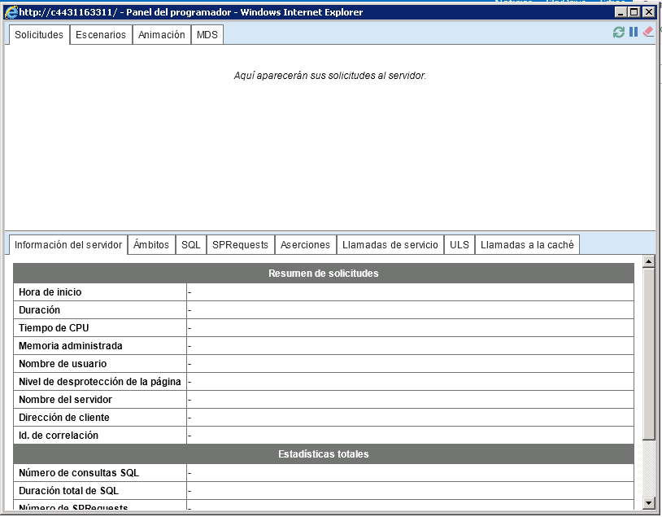

* Por ejemplo, para una petición data se registra información variada del servidor como duración, tiempo de CPU, número de aserciones, etc.

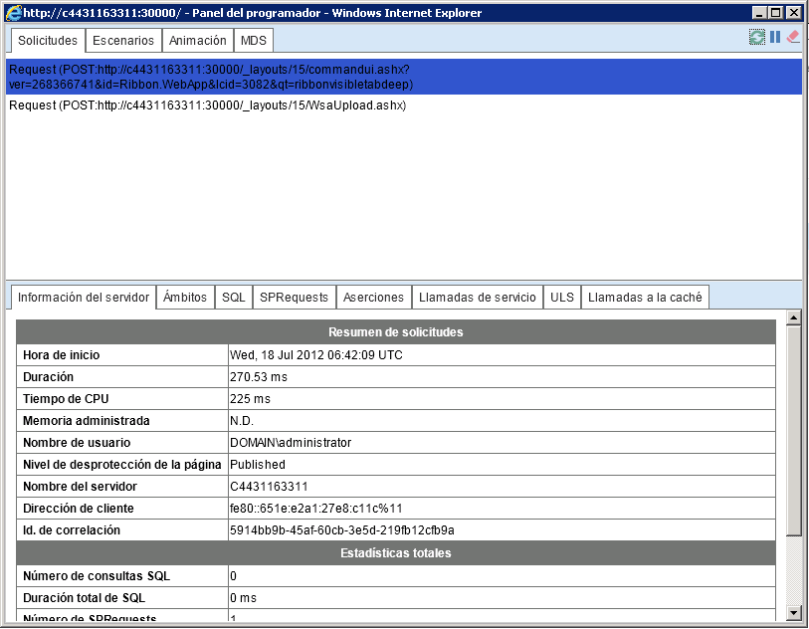

* La sección “ámbitos” está pensada para detectar fácilmente cuellos de botella en la ejecución de una petición. Por ejemplo, en el caso que se muestra lo más pesado siendo el acceso a base de datos (además aparece destacado frente al resto de operaciones).

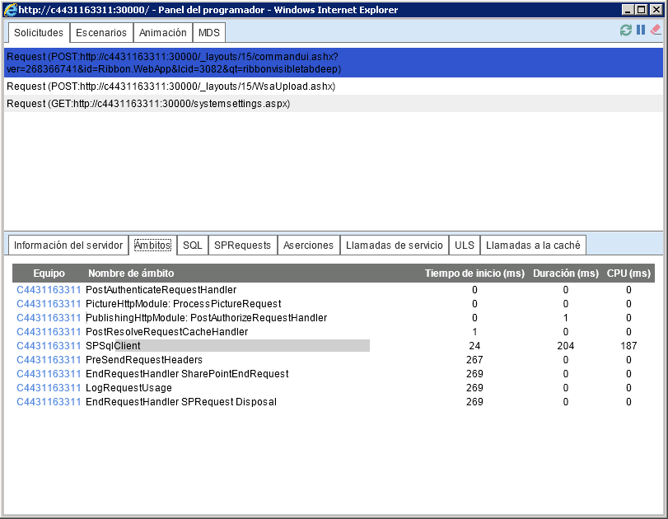

* Como en SharePoint 2010, a nivel de T-SQL podemos ver que sentencias / procedimientos almacenados se están lanzando y ver el detalle de los mismos…y su plan de ejecución (toma castaña). El plan de ejecución es un archivo .sqlplan que nos podemos descargar y abrir en el SQL Server Management Studio.

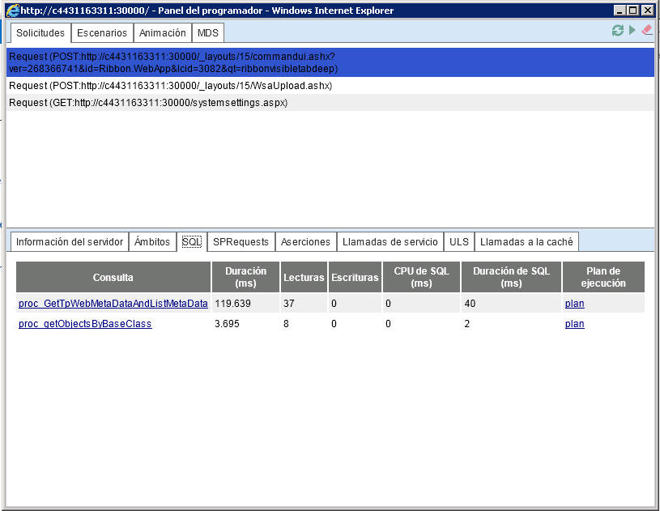

* Lo de ver los logs es simplemente para qué a uno le salten las lágrimas de alegría.

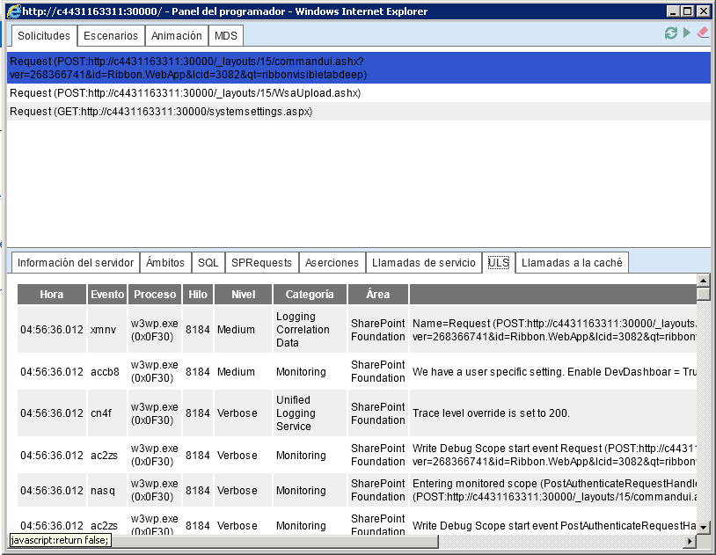

* La sección Escenario parece que entre otras informaciones va registrando cómo se va realizando el renderizado de controles, el disposado de los mismos al abandonar una página, etc.

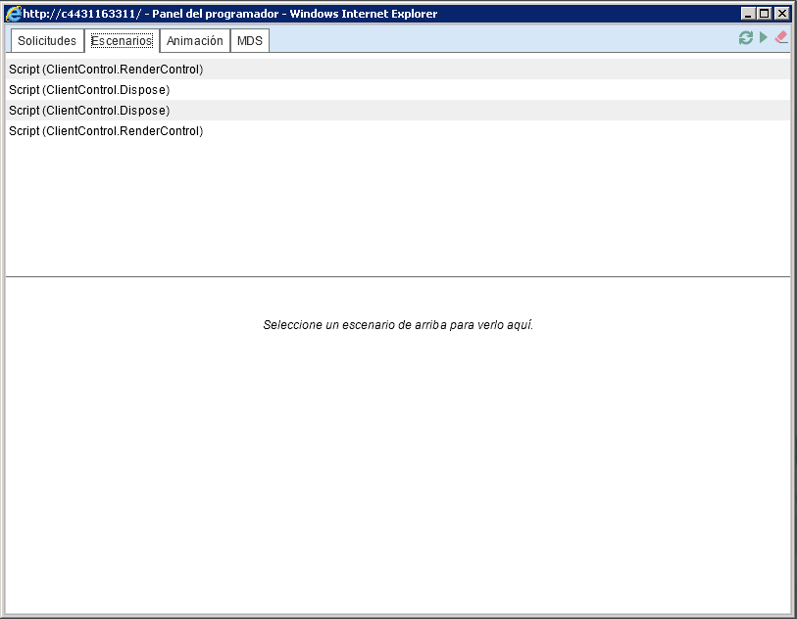

* Para cada registro muestra información detallada de tiempo de inicio y cuanto ha durado la invocación correspondiente, es decir, cuánto se tarda en invocar el método correspondiente y cuanto tiempo se está ejecutando.

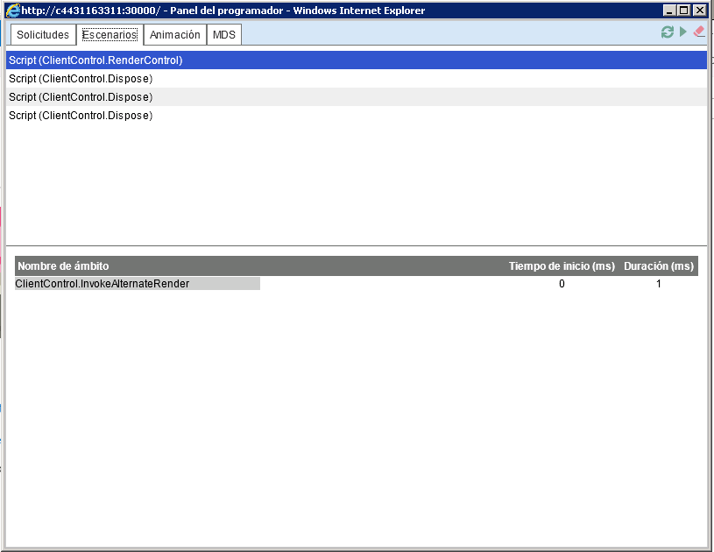

* La sección Animación no tengo todavía claro qué información recoge, pero en cuanto lo sepa os cuento.

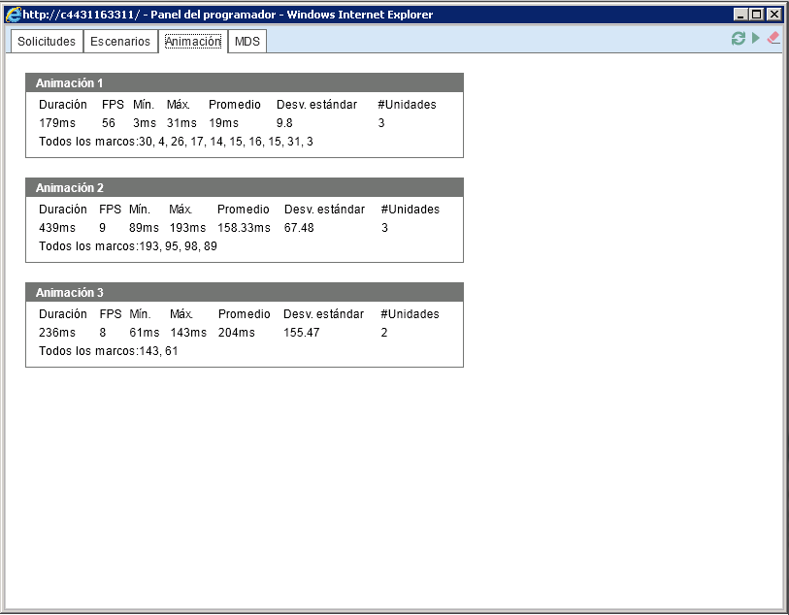

* La sección MDS tiene que ver con cómo se realiza la carga incremental de la página de acuerdo a la nueva tecnología de carga que incorpora SharePoint 2013 conocida como Minimum Download Strategy de la qué podéis conocer más en [este post de Witor Wilen](http://www.wictorwilen.se/sharepoint-2013---introduction-to-the-minimal-download-strategy-mds). Básicamente podéis ir viendo lo que tarda en cargarse cada bloque que necesita la página (CSS, Scripts, HTML, …).

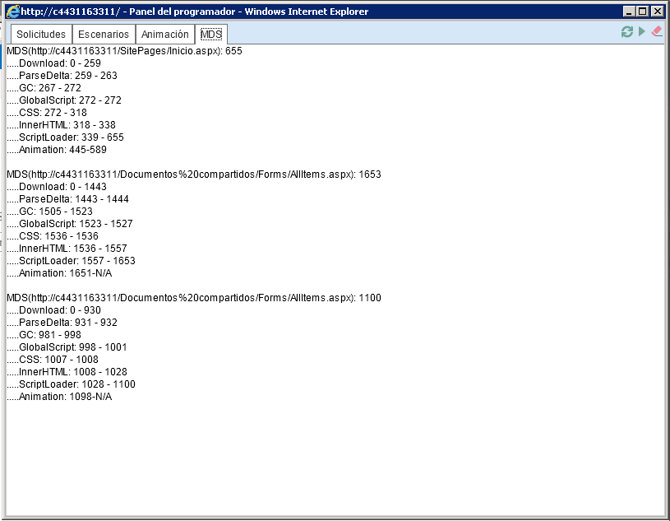

## Instalación de las herramientas de desarrollo de Visual Studio 2012 RC

**Referencia:** <http://geeks.ms/blogs/ciin/archive/2012/07/17/sharepoint-2013-instalaci-243-n-de-las-herramientas-de-desarrollo-para-visual-studio-2012-rc.aspx>

Seguro qué más de uno andará con ganas de empezar a desarrollar para SharePoint 2013, pues bien, si es así tienes que saber que es necesario que actualices tu Visual Studio 2012 RC (VS 2012 RC) con las herramientas de desarrollo para Office [disponibles aquí](http://go.microsoft.com/fwlink/?LinkID=257068):

* Realmente se trata del Web Platform Installer 4.0.

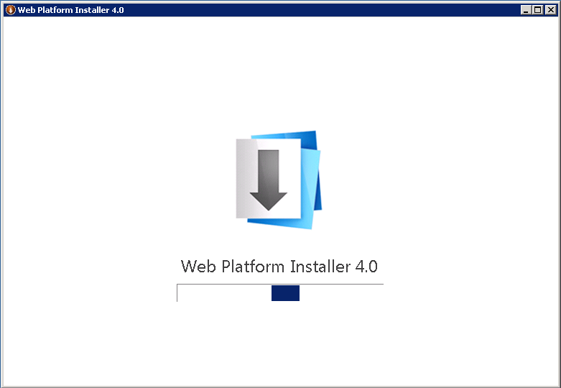

* A continuación te muestra una pantalla indicando que se van a instalar las citadas herramientas y tras pulsar Install se muestra una pantalla con todo lo que se va a instalar.

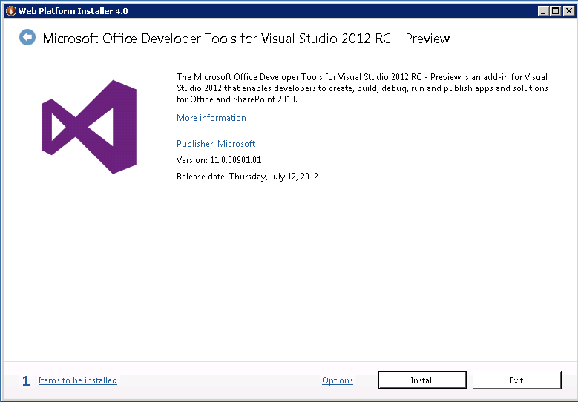

* En ese todo tendrás herramientas para Office 2013, SharePoint 2013 y otros. Fíjate que si hay alguna dependencia, el asistente se da cuenta y te lo indica. En este caso, la dependencia es la famosa actualización de julio para VS 2012 RC que puedes descargarte e instalar antes de seguir.

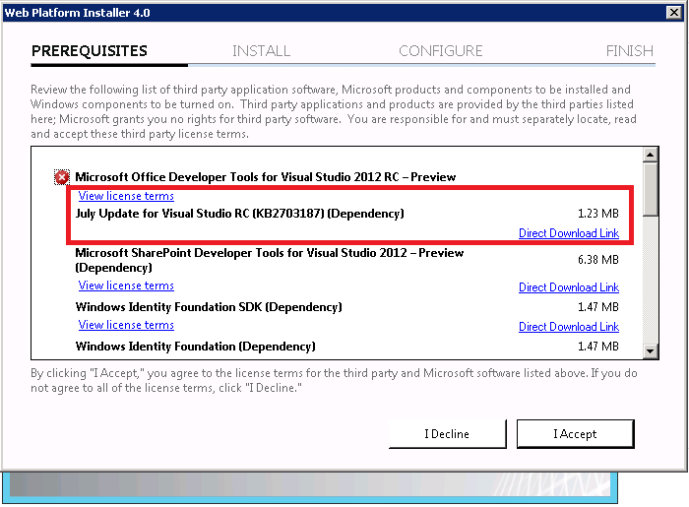

* Una vez todo está actualizado correctamente, el proceso de instalación debería comenzar sin problemas.

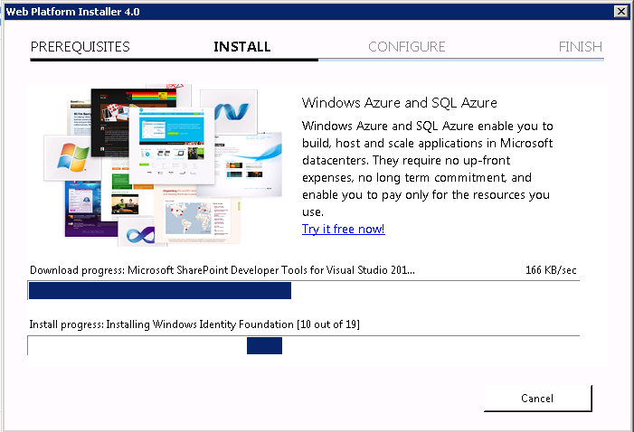

* Si todo ha ido bien, aparecerá la correspondiente pantalla informativa.

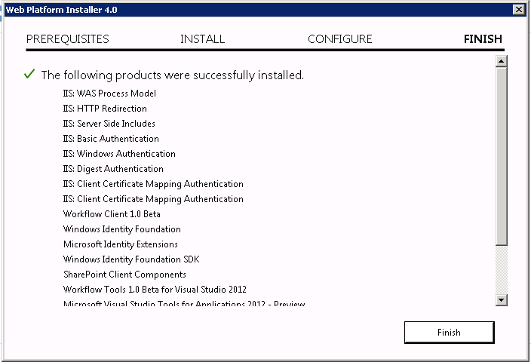

* Iniciamos VS 2012 RC y allí están nuestras plantillas para desarrollo para SharePoint 2013.

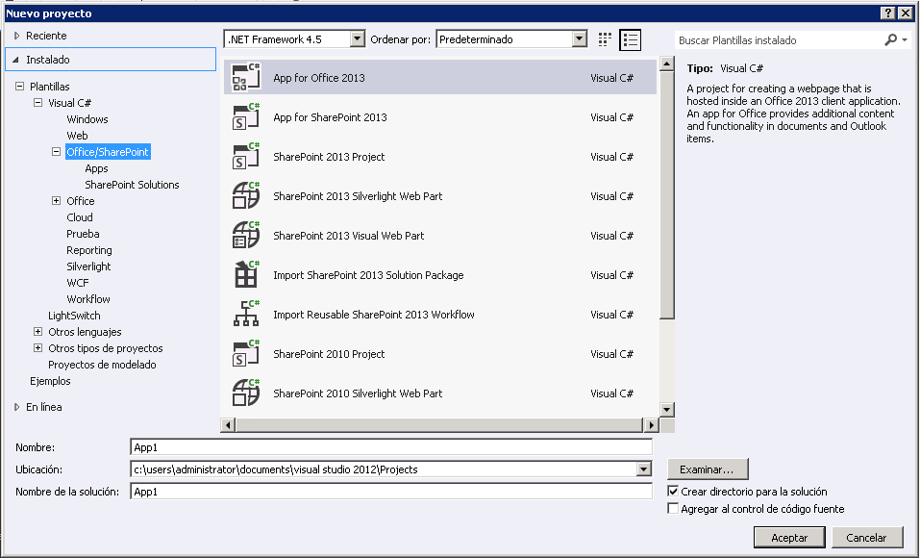

# Administración e IT

Esta sección recoge los artículos relativos a temas de IT y administración de SharePoint 2013 On-Premise.

## Disponible PowerShell Command Builder 2.0

**Referencia:** <http://geeks.ms/blogs/ciin/archive/2012/12/20/sharepoint-disponible-powershell-command-builder-2-0.aspx>

Desde hace varias semanas [tenemos disponible la versión 2.0 de PowerShell Command Builder](http://blogs.technet.com/b/wbaer/archive/2012/11/12/windows-powershell-command-builder-2-0.aspx) que como novedad incluye los comandos PowerShell tanto para SharePoint Foundation 2013 como para SharePoint Server 2013. La utilidad en esta versión está construida con HTML 5 como no podía ser de otra forma y puede ser accedida desde los siguientes enlaces:

* <http://technet.microsoft.com/en-us/sharepoint/jj672838.aspx>
* <http://www.microsoft.com/resources/TechNet/en-us/Office/media/WindowsPowerShell/WindowsPowerShellCommandBuilder.html>

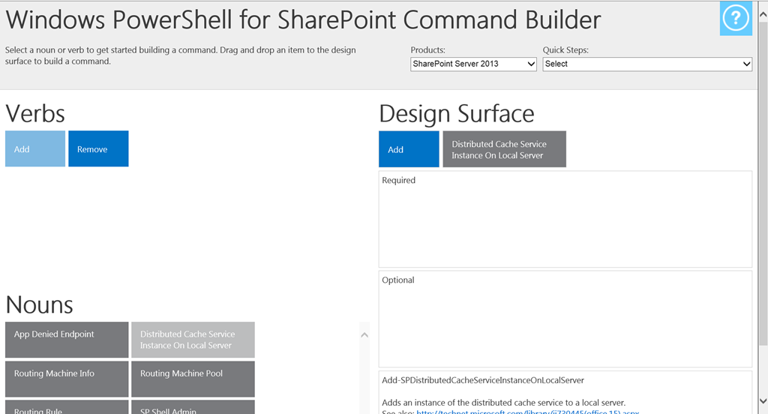

Otro pequeño detalle es que también incluye los comandos para SharePoint Online en Office 365.

## Configuraciones necesarias para el servicio de traducciones

**Referencia:** <http://geeks.ms/blogs/ciin/archive/2012/12/10/sharepoint-2013-configuraciones-necesarias-para-poder-usar-el-servicio-de-traducciones.aspx>

Cómo sabéis, SharePoint Server 2013 [incorpora una nueva aplicación de servicio pensada para facilitar escenarios de soluciones multi-idioma](http://geeks.ms/blogs/ciin/archive/2012/08/21/sharepoint-2013-aplicaci-243-n-de-servicio-de-traducci-243-n-autom-225-tica.aspx). Se trata de la aplicación de servicio de traducciones que a través de un servicio de traducción en la nube facilita traducir documentos y en general sitios de SharePoint mejorando la experiencia multi-idioma. Provisionar la aplicación de servicio es sencillo, pero no así tener operativa la funcionalidad de traducciones ya que hay que cumplir con una serie de requerimientos:

* El servicio de administración de aplicaciones tiene que estar iniciado y la correspondiente aplicación de servicio tiene que estar configurada.
* Es necesario configurar la autenticación para aplicaciones.
* Se necesita configurar autenticación servidor a servidor (S2S).
* Es necesario tener configurada la aplicación de servicio de perfiles de usuario.

Referencias y ejemplos:

* Configuración:
  + <http://blogs.technet.com/b/wbaer/archive/2012/11/12/introduction-to-machine-translation-services-in-sharepoint-2013.aspx>
  + <http://technet.microsoft.com/en-us/library/jj553772(v=office.15).aspx>
* Ejemplos de uso (API):
  + <http://social.technet.microsoft.com/wiki/contents/articles/12520.sharepoint-2013-machine-translation-service-en-us.aspx>

## Como solucionar los problemas con la vista de explorador y la publicación de formularios

**Referencia:** <http://geeks.ms/blogs/ciin/archive/2012/12/07/sharepoint-2013-como-solucionar-los-problemas-con-la-vista-de-explorador-y-la-publicaci-243-n-de-formularios.aspx>

Estos días me ha tocado lidiar con problemas en la publicación de formularios InfoPath en SharePoint 2013, así como con la vista de explorador de bibliotecas de documentos. Tras muchas pruebas y muchos juramentos, os comento el tip que me ha funcionado para ambas cosas (**Nota:** No garantizo que se la solución para todo tipo de escenarios, porque por desgracia no hay una receta universal para esto) en Windows Server 2012:

* En primer lugar, abrimos el “Administrador del servidor” bien desde la pantalla de inicio de Windows Server 2012 o bien utilizando las opciones de búsquedas. En el administrador, pulsamos sobre “Agregar roles y características”.

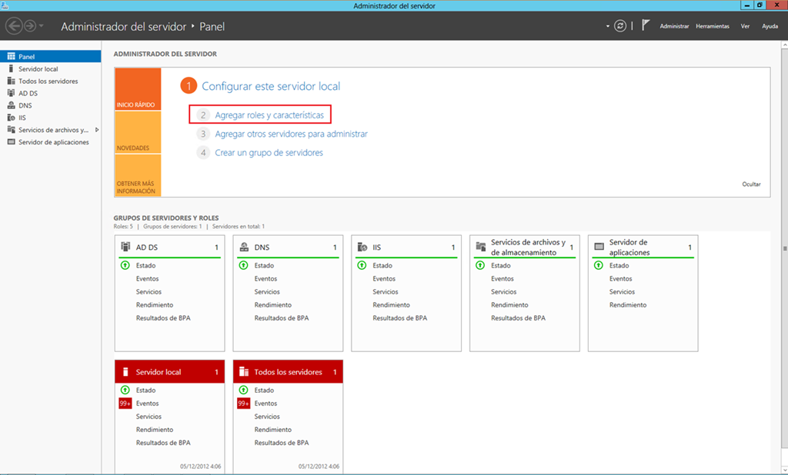

* En la ventana que se abre, pulsamos “Siguiente” en el asistente hasta llegar a la sección “Características” dónde seleccionaremos “Desktop Experience (Instalado)” disponible bajo “User Interfaces and Infraestructure (Instalado")”. Esta característica instala el servicio “Cliente Web” en nuestro servidor que tiene que estar iniciado y es necesario tanto para la funcionalidad de publicación de formularios InfoPath en SharePoint como para poder usar la vista de explorador en bibliotecas de documentos.

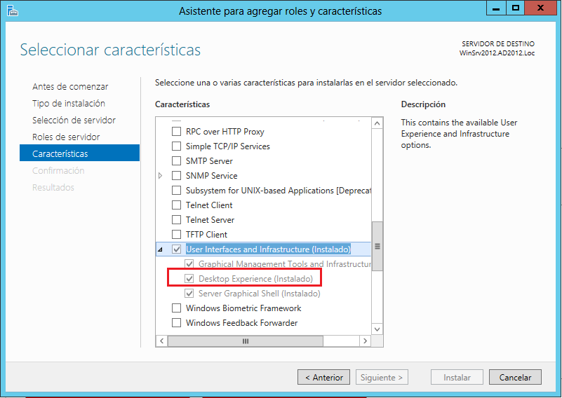

* Una vez instalada la característica, tendremos que reiniciar el servidor. Cuando estemos de nuevo en el servidor, nos aseguramos que el servicio “Cliente Web” esté disponible e iniciado…y listo, ya podemos trabajar con InfoPath sin problemas y también con la vista del explorador.

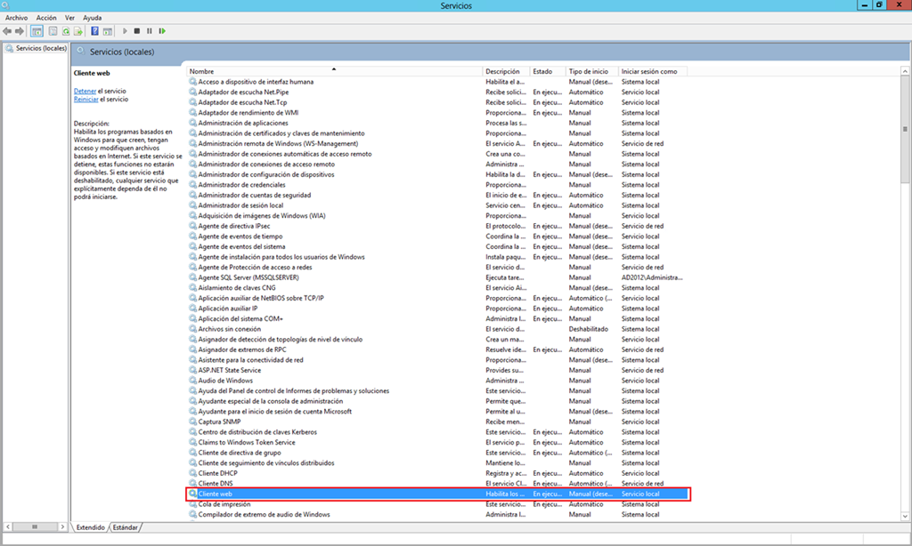

Finalmente os dejo una serie de referencias que me pusieron sobre la pista de como solucionar este tema:

* <http://community.office365.com/en-us/blogs/office_365_technical_blog/archive/2012/09/04/unable-to-open-files-in-explorer-view.aspx>
* Problemas InfoPath, en concreto el qué estaba experimentando en mis carnes (*This document library was either renamed or deleted, or network problems are preventing the file from being saved. If the problem persists, contact your network administrator*): <http://www.infopathdev.com/forums/p/15283/54137.aspx>

## Configuración del servicio de metadatos administrados

**Referencia:** <http://geeks.ms/blogs/ciin/archive/2012/11/13/sharepoint-2013-configuraci-243-n-del-servicio-de-metadatos-administrados.aspx>

Si estás trabajando con la aplicación de servicio de metadatos administrados en SharePoint 2013 Public Preview (e incluso en la RTM), te puedes encontrar con la sorpresa de qué no puedes crear taxonomías…sin entrar en detalles del motivo inicial, creo qué puede haber sido cosa del asistente de configuración de aplicaciones de servicio que forma parte del proceso de instalación…algunas cosas que probé para ver si conseguía crear una taxonomía:

* Asignar al usuario administrador de la granja (si no lo está) como administrador del servicio de metadatos administrados.

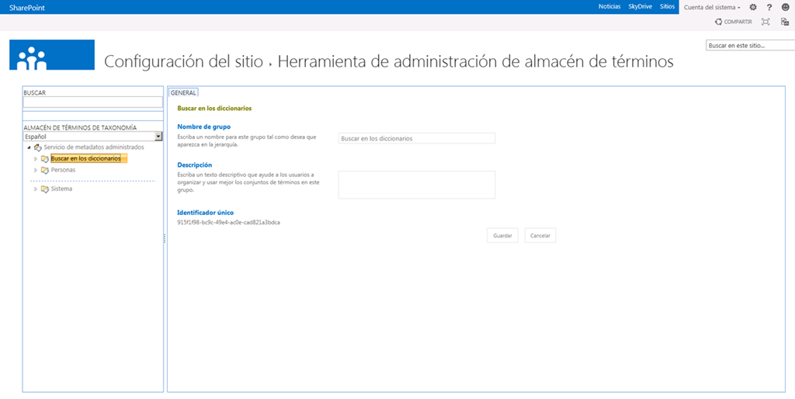

* Asegurarte que la aplicación de servicio está configurada como aplicación por defecto para los metadatos administrados de tu despliegue.

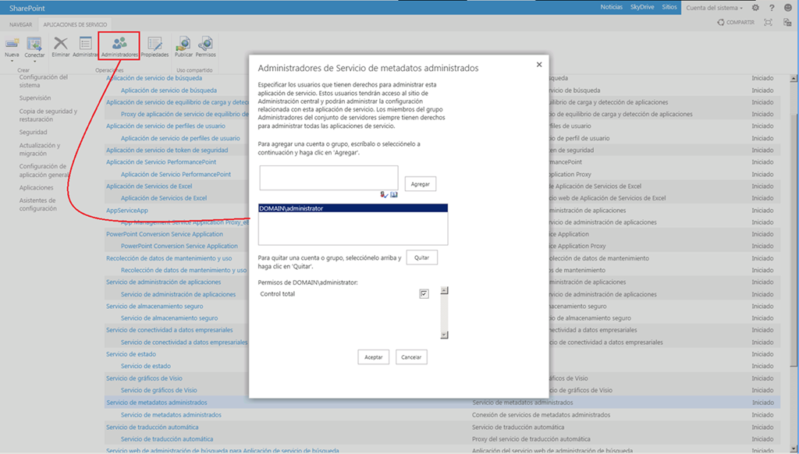

* Como estos workaround no sirvieron en mi caso, opte por la solución rápida: crear una nueva aplicación de servicio de metadatos administrados.

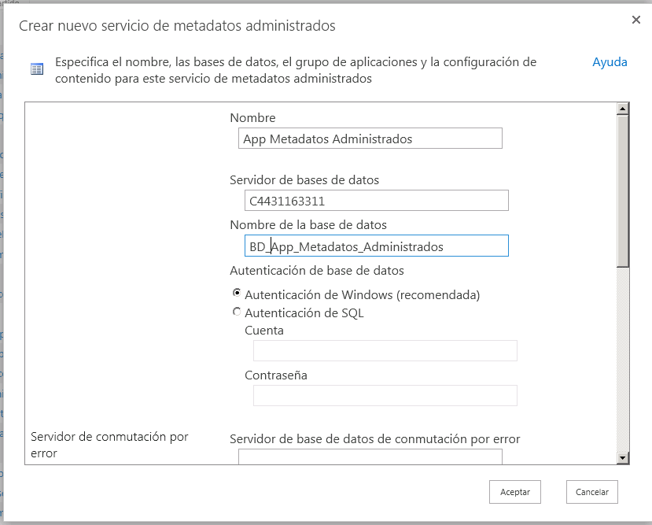

* A partir de aquí, hay que asegurarse de que la nueva aplicación de servicio es la predeterminada para los metadatos administrados, por lo que tendremos que deshacer esta configuración para la aplicación de servicio inicial.

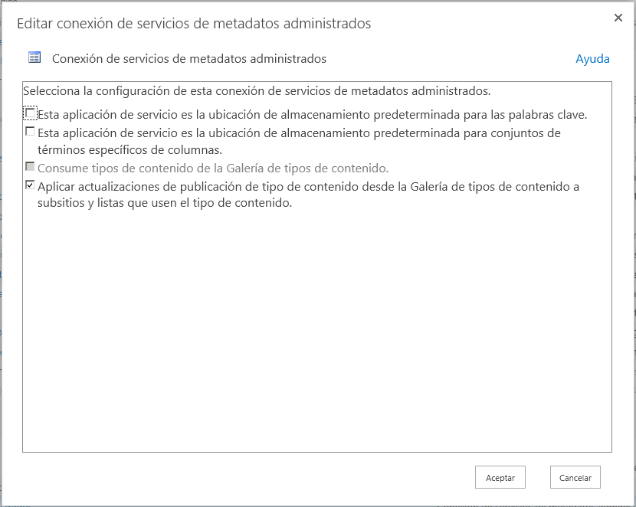

* Entramos en la administración de la nueva aplicación de servicio de metadatos administrados y listo, ya podemos crear taxonomías.

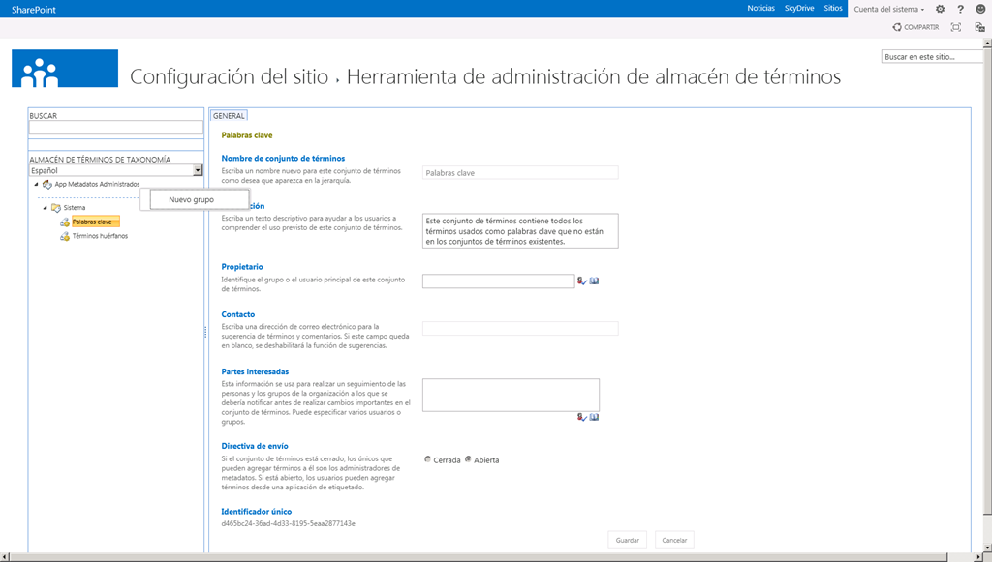

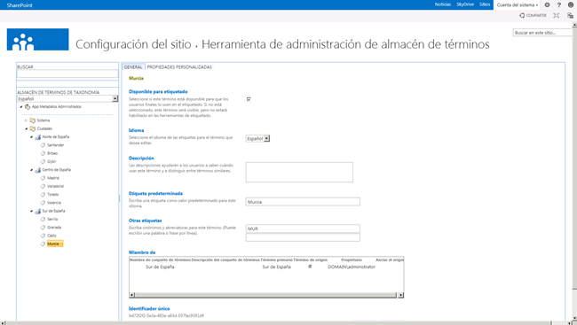

* Por supuesto, ya podremos usar los términos definidos en columnas de tipo metadato administrado (por ejemplo).

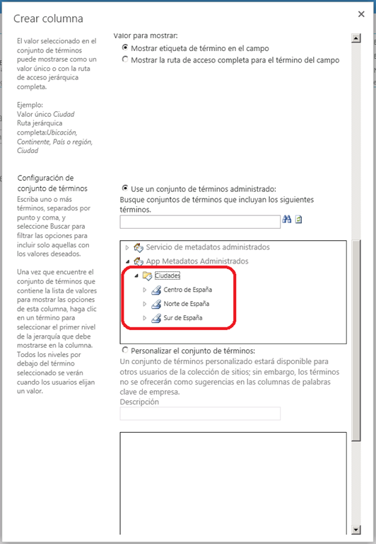

* Si queremos usar la navegación por metadatos, tenemos que habilitar a nivel de sitio la característica “Filtrado y navegación por metadatos”.

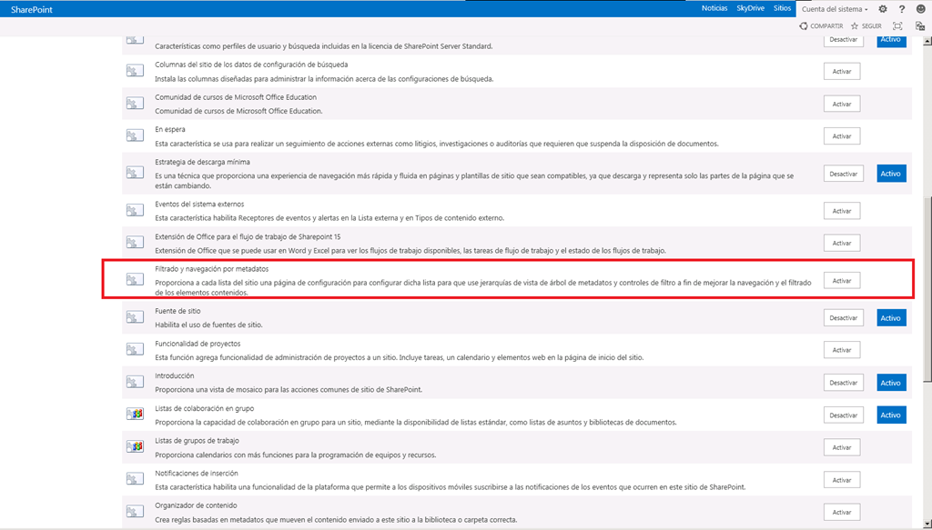

* Esta característica añade a la página de configuración de listas y bibliotecas la opción para configurar la navegación por metadatos.

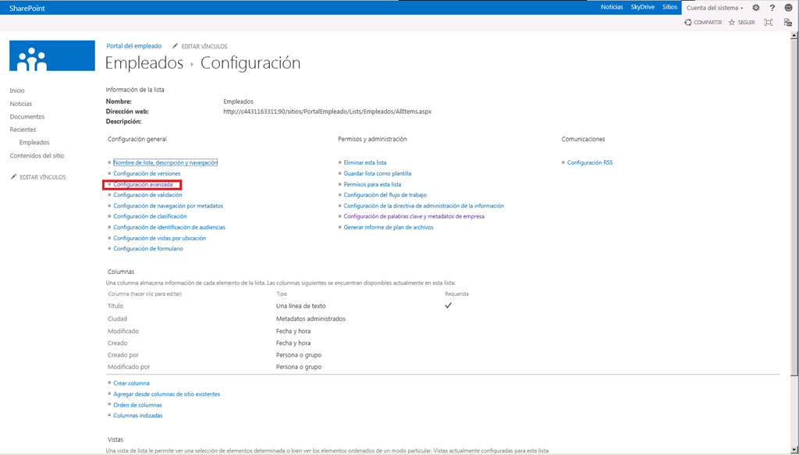

* Una vez configurada la navegación por metadatos, ya sólo resta probar que funciona como se espera.

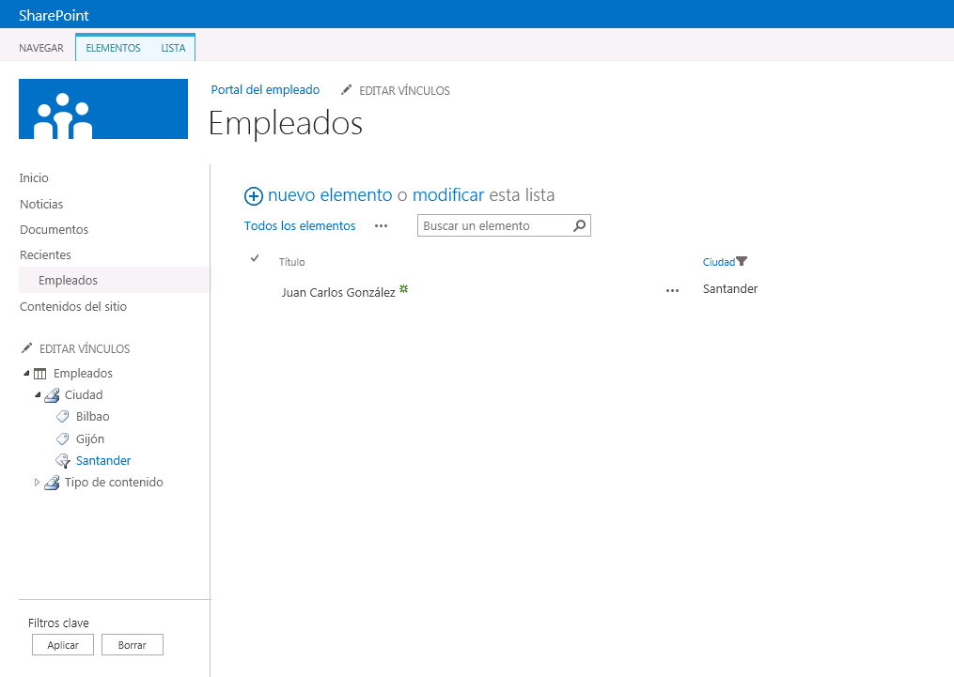

Referencias:

* <http://www.toddklindt.com/blog/Lists/Posts/Post.aspx?ID=354>
* <http://social.technet.microsoft.com/wiki/contents/articles/12713.sharepoint-2013-how-to-configure-managed-metadata-service-en-us.aspx>
* <http://www.gokanozcifci.be/subsite/how-to-configure-menaged-metadata-service-on-sharepoint-2013.html?goback=%2Egde_3157047_member_140923840>

## Escenarios de instalación soportados

**Referencia:** <http://geeks.ms/blogs/ciin/archive/2012/11/06/sharepoint-2013-escenarios-de-instalaci-243-n-no-soportados.aspx>

Ligando con los artículos sobre [instalación de SharePoint 2013](http://geeks.ms/blogs/ciin/archive/2012/10/30/sharepoint-203-instalaci-243-n-paso-a-paso-ii.aspx), os dejo un vínculo a la KB de Microsoft en el que se establecen los [escenarios de instalación no soportados](http://support.microsoft.com/kb/2764086/en-us?wa=wsignin1.0) (**Nota:** para entornos de producción, para pruebas y desarrollo podemos tener algo más de manga ancha):

* *You try to install SharePoint Server 2013 on a drive that is formatted by using Resilient File System (ReFS).*
* *You install SharePoint Server 2013 in a workgroup.*
* *You install SharePoint Server 2013 on a domain controller. This scenario is supported only for development configurations and not for production configurations.*
* *You install SharePoint Server 2013 on Windows Web Server.*
* *You install SharePoint Server 2013 on a virtual machine (VM) that uses Dynamic Memory.*

Y a la vista de estos escenarios no soportados, la pregunta del millón: ¿Por qué aparece la opción de instalación stand-alone como disponible cuando vas a instalar SharePoint 2013? Todavía estoy esperando que alguien de Microsoft me aclare algo al respecto ya qué se me ocurren muchos escenarios de producción para los que este tipo de instalación es necesaria.

## Comandos PowerShell para actualizaciones desde SharePoint 2010

**Referencias:**

* <http://geeks.ms/blogs/ciin/archive/2012/10/24/sharepoint-2013-comandos-powershell-para-actualizaciones-desde-sp-2010-i.aspx>

Si estáis pensando o planificando una futura actualización desde SharePoint 2010 a SharePoint 2013, tenéis que conocer una serie de comandos Powershell que os facilitarán esta tarea. En este primer post, hablaremos sobre los comandos relativos a actualización de bases de datos (BDs) de contenidos:

**Test-SPContentDatabase**

Este comando permite encontrar posibles problemas en BDs de contenidos contra aplicaciones web existente sin necesidad de conectarlas en la granja (a una aplicación web existente). Entre los problemas que puede encontrar nos encontraremos:

* Características no instaladas y necesarias.
* Definiciones de Sitio qué se tienen que desplegar.
* WebParts no disponibles y que se tiene que deslegar.
* Colecciones de Sitios disponibles en la BD de contenido que no tienen la correspondiente entrada en la BD de configuración de la granja
* …

La sintaxis de este comando es como sigue:

1: Test-SPContentDatabase –Name <Nombre_BD> -ServerInstance <InstanciaServidor> -WebApplication <URL>

**Repair-SPContentDatabase**

Comando nuevo en SharePoint 2013, ejecuta varias rutinas de reparación en una BD de contenidos específica. Lo normal es ejecutar el comando a continuación de Test-SPContentDatabase para solucionar problemas de consistencia entre tablas:

* Sitios huérfanos.
* Listas huérfanas.
* Elementos huérfanos.

**Mount-SPContentDatabase**

Actualiza la BD de contenidos de SharePoint 2010 a SharePoint 2013 siguiendo un proceso en el que:

* Se ejecutan comprobaciones internas de consistencia y elementos huérfanos.
* Se ejecutan comprobaciones de compatibilidad a nivel de aplicación web:
  + Referencias a personalizaciones como WebParts, características, definiciones de sitios, manejadores de eventos, etc.
  + Referencias a cuestiones de autenticación/seguridad.

La sintaxis de este comando es como sigue:

1: Mount-SPContentDatabase -Name <Nombre_BD> -WebApplication <URL_WebApp>

## Métodos de actualización disponibles

**Referencias:**

* <http://geeks.ms/blogs/ciin/archive/2012/10/23/sharepoint-2013-m-233-todos-de-actualizaci-243-n-disponibles-i.aspx>

Seguramente muchos os estaréis preguntando qué métodos disponemos para actualizar desde SharePoint 2010 a SharePoint 2013 (es el único path directo de migración disponible, para migrar de versiones previas a SharePoint 2010 tendremos que migrar a SharePoint 2010 siempre o primero a SharePoint 2007 y luego a SharePoint 2010 si estamos hablando de migrar desde SharePoint 2003)…la respuesta es bastante simple: 2 métodos principales:

**Adjuntado de Base de Datos (BD)**

Con los siguientes detalles:

* Es el único método disponible para actualizaciones de tipo versión a versión (V2V), es decir, de SharePoint 2010 a SharePoint 2013.
* También esta disponible para actualizaciones de tipo “Build to Build” (B2B).
* Se puede utilizar tanto para BDs de contenidos como para BDs de aplicaciones de servicio…la pregunta aquí es: ¿Qué BDs de aplicaciones de servicio son actualizables? Pues las siguientes:
  + BDs de Project.
  + Administración de búsqueda.
  + Perfiles de usuario.
  + BD Social.
  + Metadatos administrados.
  + Almacenamiento Seguro.
  + Access (sólo para B2B).

**Actualización de la granja “In-Place”**

Método únicamente disponible, al contrario que en SharePoint 2010, para actualizaciones B2B. Por lo tanto, con SharePoint 2013 no es posible dada una granja existente de SharePoint 2010 "instalar y configurar encima”.

## Instalación de un Language Pack

**Referencia:** <http://geeks.ms/blogs/ciin/archive/2012/10/16/sharepoint-2013-instalaci-243-n-de-un-language-pack.aspx>

El proceso de instalación de un paquete de idioma (Language Pack, LP) de SharePoint 2013 implica seguir un proceso similar al que conocemos para SharePoint 2010:

* En primer lugar, aceptamos el correspondiente acuerdo de licencia y uso y pulsamos “Continue”.

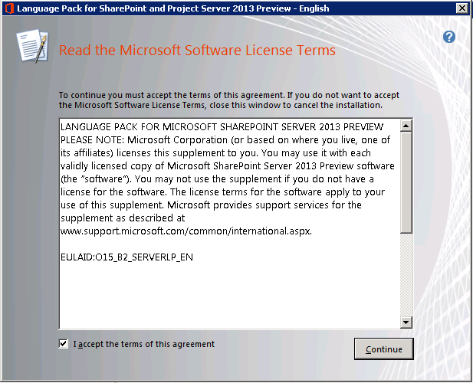

* A continuación se inicia el proceso de instalación del LP (el de inglés en mi caso).

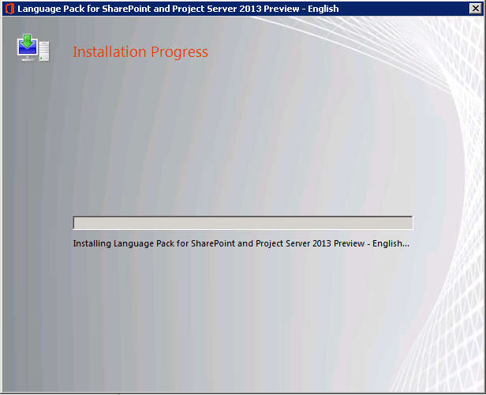

* El proceso de instalación concluye, si todo ha ido bien, con la ventana de ejecución del asistente de configuración de SharePoint 2013.

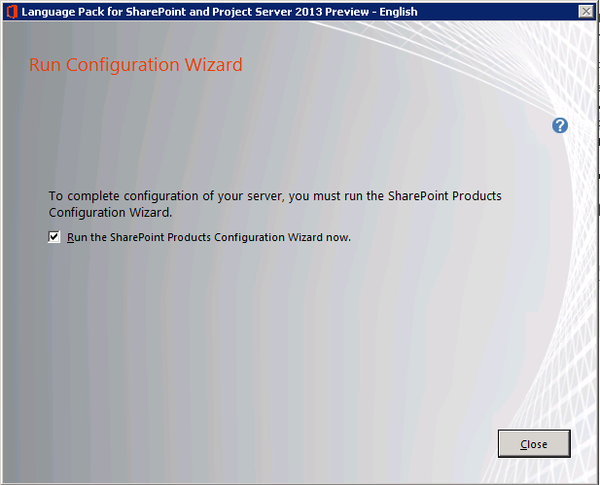

* Dicho asistente se inicia indicando los servicios de SharePoint 2013 que se van a parar.

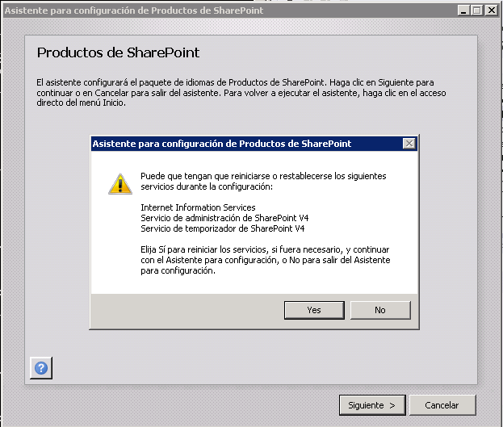

* A continuación se ponen en marcha las destinas etapas que lo componen.

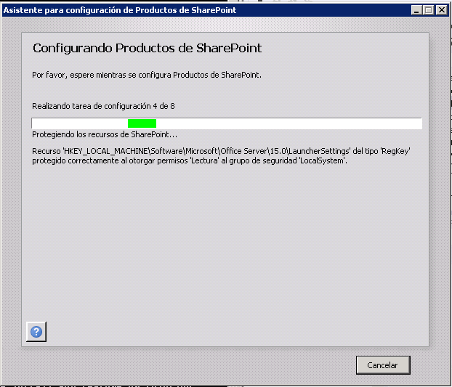

* Finalmente, se muestra el resultado de la instalación del LP.

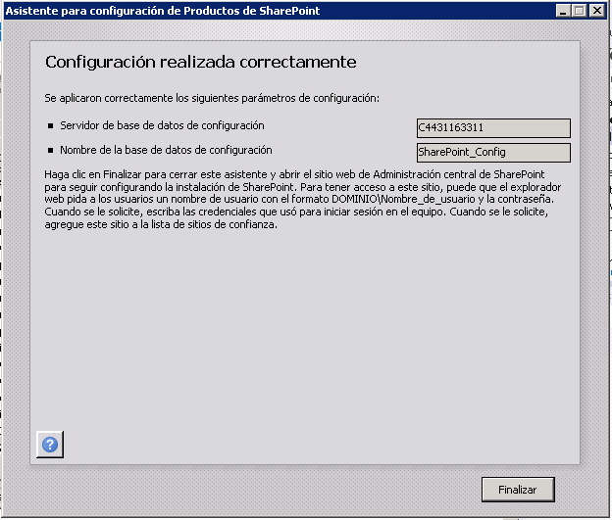

* Para comprobar el resultado, navegamos a un sitio de SharePoint 2013 y nos vamos a la página de configuración. Bajo la sección “Administración de sitios” tiene que aparecer un enlace “Configuración de idioma” que antes no estaba.

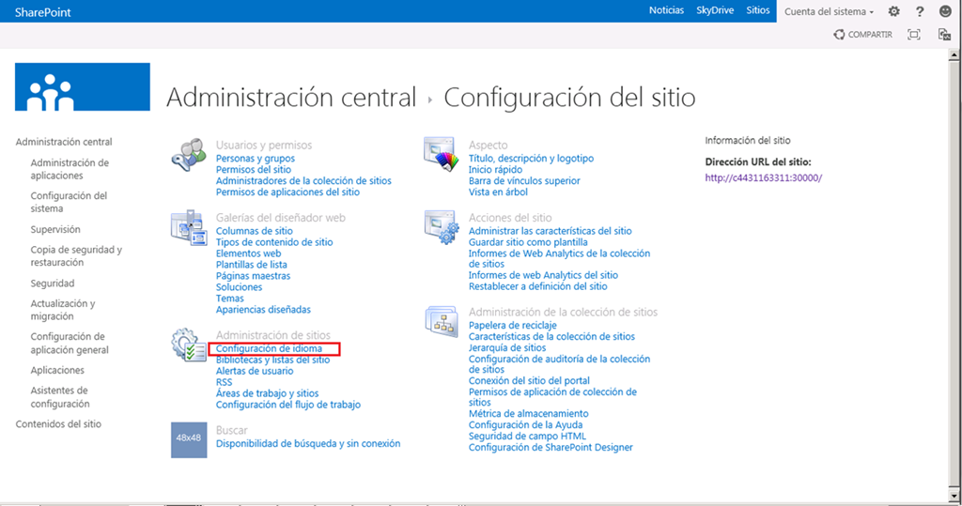

* Si lo pulsamos, somos redirigidos a la página de configuración de los idiomas que queremos usar en el sitio. Seleccionamos en este caso inglés y pulsamos “Aceptar”.

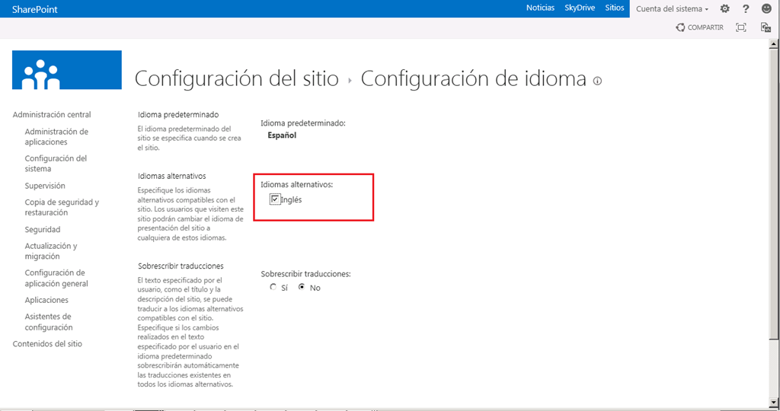

* A continuación se muestra la página de configuración traducida al inglés.

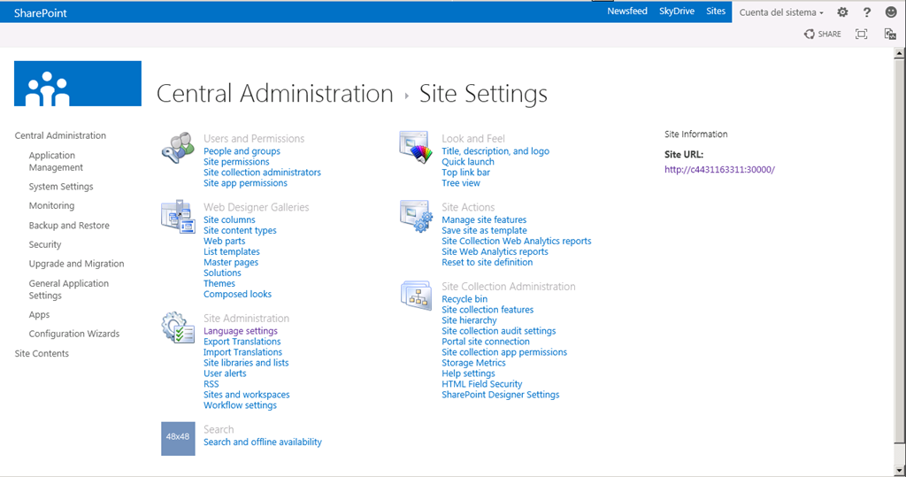

Y como pega al multi-idioma en SharePoint 2013, por ningún sitio aparece la opción de cambiar el idioma del sitio a la carta como ocurría en SharePoint 2010.

## Habilitar el acceso anónimo a un sitio

**Referencia:** <http://geeks.ms/blogs/ciin/archive/2012/10/04/sharepoint-2013-habilitar-el-acceso-an-243-nimo-a-un-sitio.aspx>

El proceso de habilitar el acceso anónimo en un sitio de SharePoint 2013 es idéntico al que conocemos para SharePoint 2010:

* Accedemos en la Administración Central de SharePoint 2013 a la administración de aplicaciones web. Seleccionamos una y en la Ribbon pulsamos sobre la opción “Proveedores de autenticación”. En la ventana que se abre, marcamos el check en “Habilitar el acceo anónimo”.

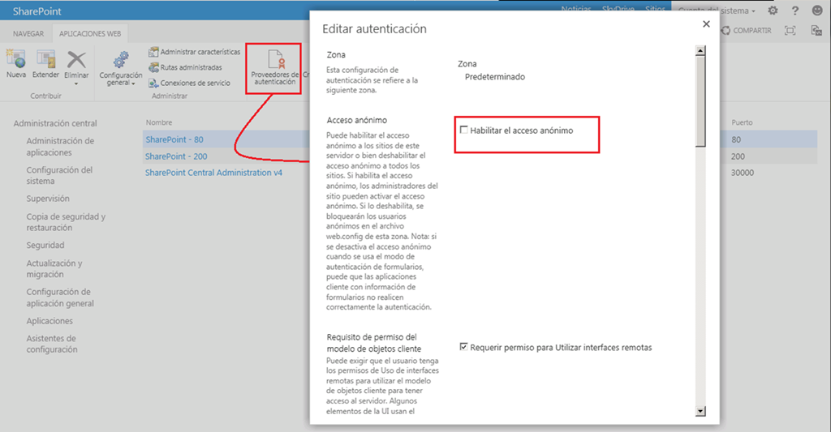

* A continuación navegamos a la colección de sitios de trabajo, entramos en la página de configuración y bajo “Usarios y permisos” pulsamos sobre “Permisos del sitio”.

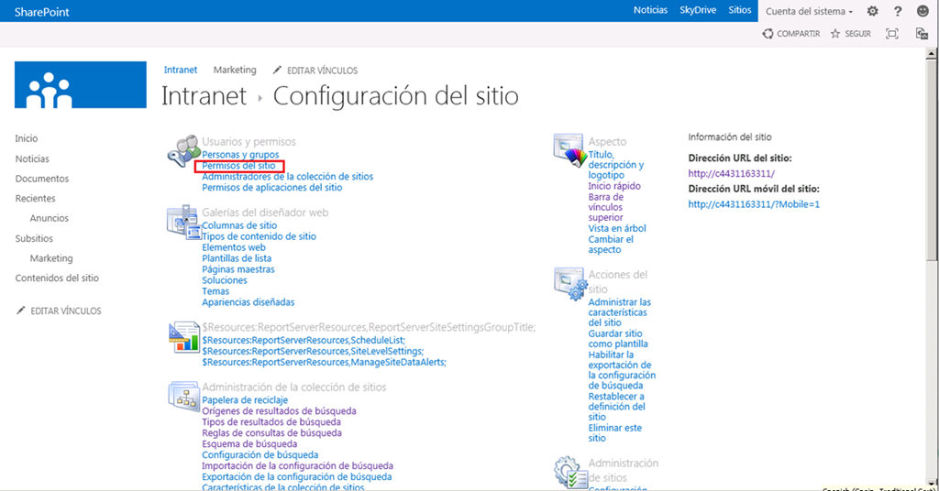

* En la Ribbon de la gestión de permisos aparece la opción “Acceso anónimo”.

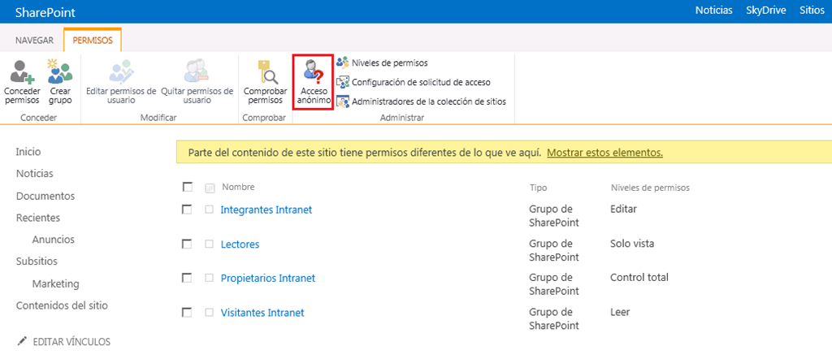

* Pulsamos esa opción y en la ventana que se abre configuramos como queremos que sea el acceso anónimo al sitio.

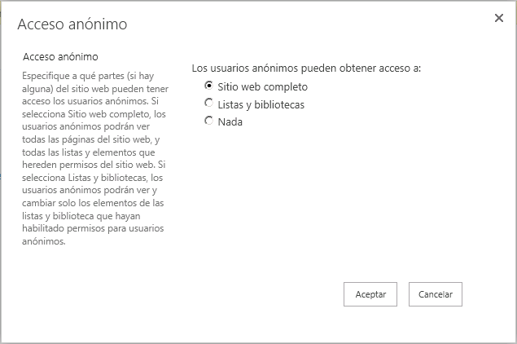

* Comprobamos que el acceso anónimo aparece como un nivel de permisos adicional.

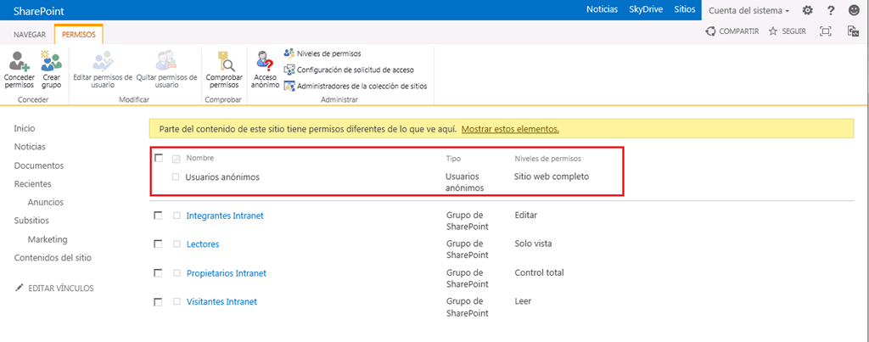

* Abrimos el sitio con un navegador y comprobamos que se accede de forma anónima.

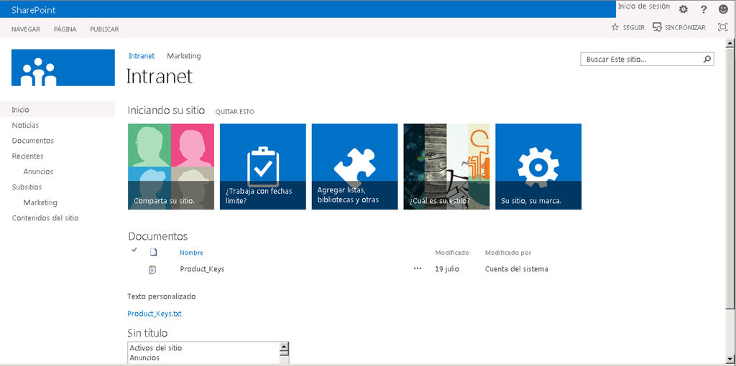

## Como configurar la autenticación basada en formularios

**Referencia:** <http://geeks.ms/blogs/ciin/archive/2012/10/02/sharepoint-2013-como-configurar-la-autenticaci-243-n-basada-en-formularios-i.aspx>

Como en versiones anteriores, podemos configurar SharePoint 2013 para que usuarios de distintos tipos (Directorio Activo, Base de Datos, directorio LDAP, etc) puedan autenticarse en sitios de SharePoint usando las credenciales que tengan definidas. En este primer post vamos a ver como configurar la autenticación basada en formularios para usuarios de base de datos. Empecemos (**Nota:** Es recomendable hacer una copia de seguridad de todo archivo web.config que se modifique).

**Creación de la aplicación web con soporte para FBA**

Lo primero que tenemos que hacer es crear una aplicación web de SharePoint 2013 con soporte para FBA. Os recuerdo, que por defecto SharePoint 2013 utiliza autenticación basada en claims por lo que ya no podremos elegir entre autenticación clásica y claims al crear la aplicación:

* Por un lado, configuraremos la aplicación web para que use autenticación Windows integrada (NTLM).

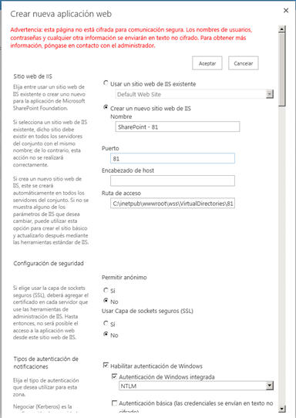

* Por otro lado, habilitaremos la autenticación por formularios y especificaremos los nombres del proveedor de suscripciones y del proveedor de administración. Estos nombres los necesitaremos posteriormente cuando modifiquemos los correspondientes archivos web.config.

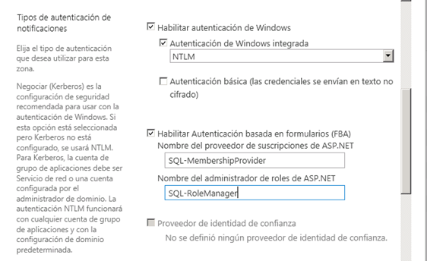

**Creación de la base de datos de roles y usuarios**

Una vez que hemos creado la aplicación web, pasaremos a crear la BD de roles y usuarios utilizando para ello la clásica utilidad *aspnet_regsql.exe*:

* Abrimos la interfaz de línea de comandos y buscamos esta utilidad en la ruta c:\Windows\Microsoft.NET\Framework\v2.0.50727.

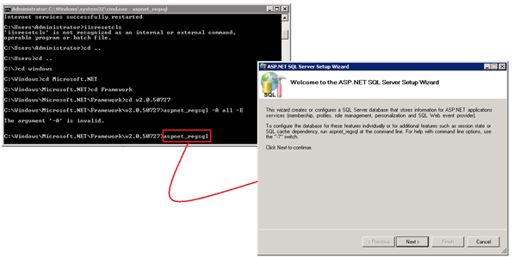

* Ejecutamos la utilidad de forma que vía asistente y de forma guiada se cree la BD de roles y usuarios comentada. Una vez qué el proceso de creación concluye, comprobamos que la BD se ha creado de forma correcta.

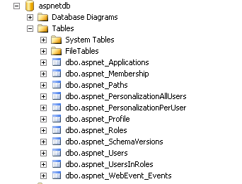

* Lo siguiente que haremos es agregar usuarios en dicha BD. Para ello, creamos un proyecto de ASP.NET vacío en Visual Studio 2012 y usamos la opción “Configuración de ASP.NET” disponible en el menú “SITO WEB”.

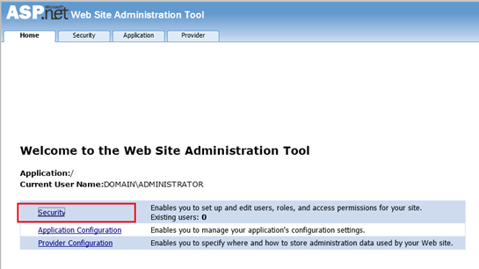

**Modificación de los archivos web.config**

Realizados los pasos anteriores, para habilitar y utilizar la autenticación basada en formularios tenemos que proceder a modificar los archivos web.config siguientes: el de la aplicación web creada, el de la Administración Central de SharePoint 2013 y el del STS. Antes de modificar cualquier archivo web.config, os recomiendo hacer una copia de seguridad del mismo para evitar problemas y modificaciones incorrectas.

***Archivo “web.config” de la Aplicación Web***

* Añadimos la cadena de conexión después de la etiqueta </SharePoint> y antes de <system.web>:

<connectionStrings>

<add connectionString="Server=c4431163311;Database=aspnetdb;Integrated Security=true" name="AspNetSqlProvider" />

</connectionStrings>

* Añadimos el membership Provider y Role Manager (reemplazar el otro RoleManager y Membership existente en el web.config):
  + Localizamos la sección <roleManaer defaultProvider=“c”…> y la configuramos de la siguiente forma:

<roleManager defaultProvider="c" enabled="true" cacheRolesInCookie="false">

<providers>

<add name="c" type="Microsoft.SharePoint.Administration.Claims.SPClaimsAuthRoleProvider, Microsoft.SharePoint, Version=15.0.0.0, Culture=neutral, PublicKeyToken=71e9bce111e9429c" />

<add connectionStringName="AspNetSqlProvider" applicationName="/" description="Stores and retrieves roles from SQL Server" name="SQL-RoleManager" type="System.Web.Security.SqlRoleProvider, System.Web, Version=2.0.3600.0, Culture=neutral, PublicKeyToken=b03f5f7f11d50a3a" />

</providers>

</roleManager>

* + A continuación localizamos la sección <membership defaultProvider="i"> y la configuramos de la siguiente forma:

<membership defaultProvider="i">

<providers>

<add name="i" type="Microsoft.SharePoint.Administration.Claims.SPClaimsAuthMembershipProvider, Microsoft.SharePoint, Version=15.0.0.0, Culture=neutral, PublicKeyToken=71e9bce111e9429c" />

<add connectionStringName="AspNetSqlProvider" passwordAttemptWindow="5" enablePasswordRetrieval="false" enablePasswordReset="false" requiresQuestionAndAnswer="true" applicationName="/" requiresUniqueEmail="true" passwordFormat="Hashed" description="Stores and Retrieves membership data from SQL Server" name="SQL-MembershipProvider" type="System.Web.Security.SqlMembershipProvider, System.Web, Version=2.0.3600.0, Culture=neutral, PublicKeyToken=b03f5f7f11d50a3a" />

</providers>

</membership>

***Archivo “web.config” de la Administración Central***

En el archivo “web.config” de la Administración Central de SharePoint 2013 realizamos las siguientes modificaciones:

* Añadimos la cadena de conexión (después de la etiqueta </SharePoint> y antes de <system.web>:

<connectionStrings>

<add connectionString="Server=c4431163311;Database=aspnetdb;Integrated Security=true" name="AspNetSqlProvider" />

</connectionStrings>

* Localizamos la sección <roleManager> dentro de <System.web> y la reemplazamos por el siguiente contenido:

<roleManager defaultProvider="AspNetWindowsTokenRoleProvider" enabled="true" cacheRolesInCookie="false">

<providers>

<add connectionStringName="AspNetSqlProvider" applicationName="/" description="Stores and retrieves roles from SQL Server" name="SQL-RoleManager" type="System.Web.Security.SqlRoleProvider, System.Web, Version=2.0.3600.0, Culture=neutral, PublicKeyToken=b03f5f7f11d50a3a" />

</providers>

</roleManager>

* A continuación localizamos la sección <mebership> y la configuramos de la siguiente forma:

<membership defaultProvider="SQL-MembershipProvider">

<providers>

<add connectionStringName="AspNetSqlProvider" passwordAttemptWindow="5" enablePasswordRetrieval="false" enablePasswordReset="false" requiresQuestionAndAnswer="true" applicationName="/" requiresUniqueEmail="true" passwordFormat="Hashed" description="Stores and Retrieves membership data from SQL Server" name="SQL-MembershipProvider" type="System.Web.Security.SqlMembershipProvider, System.Web, Version=2.0.3600.0, Culture=neutral, PublicKeyToken=b03f5f7f11d50a3a" />

</providers>

</membership>

***Archivo “web.config” del STS***

Una vez que hemos modificado el web.config tanto del sito como de la Administración Central, tenemos que modificar también el archivo web.config del STS qué se encuentra en la ruta C:\Program Files\Common Files\Microsoft Shared\Web Server Extensions\15\WebServices\SecurityToken:

* Añadimos antes de la etiqueta de cierre </configuration> el string de conexión a la BD De aspnetdb.

<connectionStrings>

<add connectionString="Server=c4431163311;Database=aspnetdb;Integrated Security=true" name="AspNetSqlProvider" />

</connectionStrings>

* Añadimos una nueva entrada <system.web> dentro de la sección <Configuration> con el siguiente contenido:

<system.web>

<roleManager defaultProvider="c" enabled="true" cacheRolesInCookie="false">

<providers>

<add name="c" type="Microsoft.SharePoint.Administration.Claims.SPClaimsAuthRoleProvider, Microsoft.SharePoint, Version=15.0.0.0, Culture=neutral, PublicKeyToken=71e9bce111e9429c" />

<add connectionStringName="AspNetSqlProvider" applicationName="/" description="Stores and retrieves roles from SQL Server" name="SQL-RoleManager" type="System.Web.Security.SqlRoleProvider, System.Web, Version=2.0.3600.0, Culture=neutral, PublicKeyToken=b03f5f7f11d50a3a" />

</providers>

</roleManager>

<membership defaultProvider="i">

<providers>

<add name="i" type="Microsoft.SharePoint.Administration.Claims.SPClaimsAuthMembershipProvider, Microsoft.SharePoint, Version=15.0.0.0, Culture=neutral, PublicKeyToken=71e9bce111e9429c" />

<add connectionStringName="AspNetSqlProvider" passwordAttemptWindow="5" enablePasswordRetrieval="false" enablePasswordReset="false" requiresQuestionAndAnswer="true" applicationName="/" requiresUniqueEmail="true" passwordFormat="Hashed" description="Stores and Retrieves membership data from SQL Server" name="SQL-MembershipProvider" type="System.Web.Security.SqlMembershipProvider, System.Web, Version=2.0.3600.0, Culture=neutral, PublicKeyToken=b03f5f7f11d50a3a" />

</providers>

</membership>

</system.web>

**Probando la autenticación por FBA**

Guardamos los cambios realizados en todos los archivos web.config y procedemos a comprobar el funcionamiento de la autenticación basada en formularios:

* Revisamos que tanto la Administración Central de SharePoint como el sitio siguen estando operativos y no hay ningún problema debido a las modificaciones realizadas en el archivo web.config.
* En el sitio de trabajo, elegimos como opción de autenticación “Autenticación de formularios”.

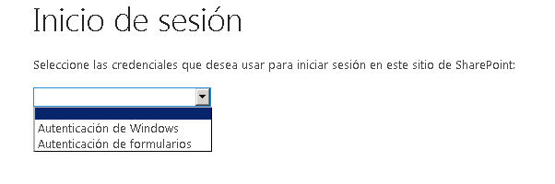

* En la nueva página que se abre, especificamos el login y contraseña del usuario que creamos con anterioridad.

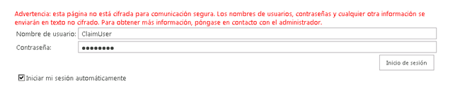

* Accedemos de nuevo al sitio para autenticarnos por FBA y comprobamos que el usuario ya puede acceder sin problemas.

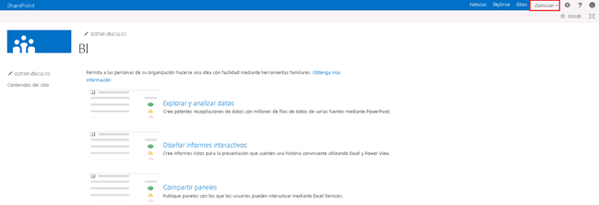

**Referencias**

* Documentación oficial:
  + <http://technet.microsoft.com/en-us/library/jj219795(v=office.15).aspx>
  + <http://technet.microsoft.com/en-us/library/ee806890(v=office.15).aspx>
* Ejemplos y utilidades:
  + <http://blogs.technet.com/b/speschka/archive/2012/07/28/fba-configuration-manager-for-sharepoint-2013.aspx>
  + <http://sharepointsolutions.blogspot.com.es/2012/08/configuring-forms-based-authentication.html>

## Como restaurar una colección de sitios eliminada

**Referencia:** <http://geeks.ms/blogs/ciin/archive/2012/08/30/sharepoint-2013-como-restaurar-una-colecci-243-n-de-sitios-eliminada.aspx>

Como no podía ser de otra forma, SharePoint 2013 incorpora todo lo bueno de SharePoint 2010 (y también elimina cosas malas). En este post simplemente repasaremos como realizar una restauración de una colección de sitios que se haya eliminado por medio de PowerShell a través de los comandos Get-SPDeteletedSite y Restore-SPDeletedSite.

* Supongamos que borramos la coleccion /sitios/intranet por error en nuestro ambiente de SharePoint 2013.

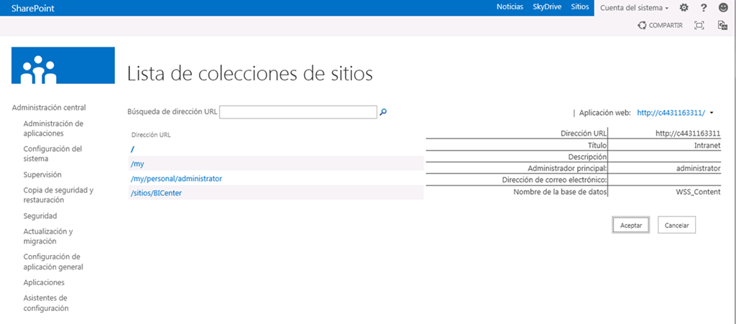

* A través del comando Get-SPDeletedSite podemos acceder a la información de la colección borrada.

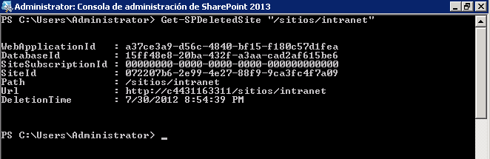

* Con Restore-SPDeletedSite indicando el Guid de la colección de sitios podremos restaurarla sin problemas tras realizar la correspondiente confirmación en la consola de administración de SharePoint 2013.

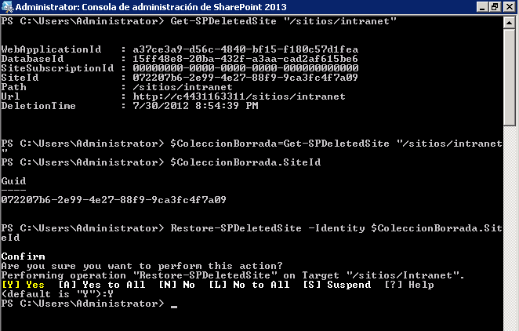

* La secuencia completa de comandos PowerShell a ejecutar es la siguiente:

1: $ColeccionBorrada=Get-SPDeletedSite "/sitios/intranet"

2: Restore-SPDeletedSite -Identity $ColeccionBorrada.SiteId

Y como resultado, obtenemos que la colección está restaurada y operativa:

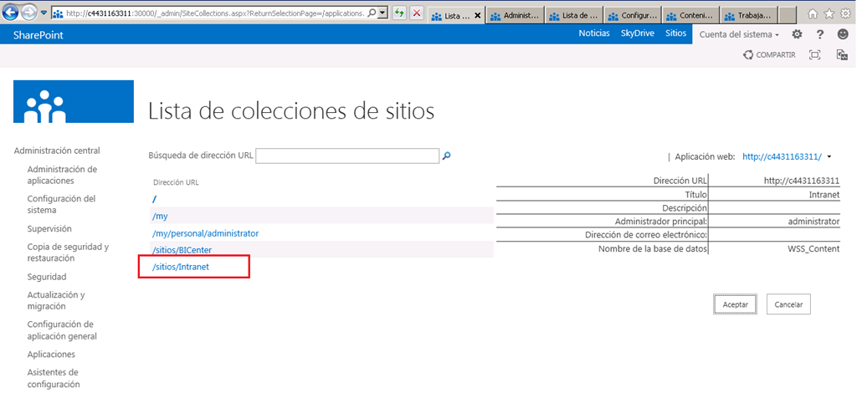

**Referencias:**

* Restore-SPDeletedSite:
  + <http://technet.microsoft.com/en-us/library/hh272537.aspx>
  + <http://technet.microsoft.com/en-us/library/hh286319.aspx>
* Get-SPDeletedSite:
  + <http://technet.microsoft.com/en-us/library/hh286316.aspx>

## Novedades en la administración con Windows PowerShell

**Referencia:** <http://geeks.ms/blogs/ciin/archive/2012/08/23/sharepoint-2013-novedades-en-la-administraci-243-n-con-windows-powershell.aspx>

SharePoint 2010 introdujo como novedad la administración por línea de comandos mediante Windows PowerShell y como alternativa a las capacidades propias de STSADM. En SharePoint 2013, la administración por línea de comandos se tiene que realizar con PowerShell…STSADM sigue estando ahí, pero su uso está “deprecado”. ¿Qué novedades podemos esperar en lo que administración con PowerShell se refiere? Pues que tendremos más comandos para trabajar con SharePoint 2013…en concreto para la public preview estamos hablando de 750 comandos PowerShell:

$commands=Get-Command -noun sp*

$commands.count

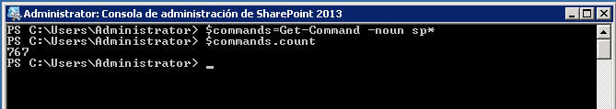

Las nuevas áreas de administración con PowerShell que se incorporan con SharePoint 2013 son:

* Aplicaciones.
* Access Services 2013.
* Licenciamiento.
* Machine Translation Service.
* Routing & Performance.
* Búsquedas.
* Work Management.

**Referencia:** [Windows PowerShell cmdlets available in SharePoint Server 2013 Preview](http://blogs.technet.com/b/tothesharepoint/archive/2012/08/20/windows-powershell-cmdlets-available-in-sharepoint-server-2013-preview.aspx)

## Como pararles los pies a los infames procesos “NodeRunner.exe”

**Referencia:** <http://geeks.ms/blogs/ciin/archive/2012/08/15/sharepoint-2013-como-pararles-los-pies-a-los-infames-procesos-noderunner-exe.aspx>

Sí estás probando la public preview de SharePoint Server 2013, te habrás dado cuenta que los 8 GB de RAM que hacían que volase un SharePoint 2010 ahora no son suficientes para la nueva versión de SharePoint ya que basta con abrir el Task Manager para ver que hay varios procesos qué se están llevando toda la memoria que tienes y haciendo que SharePoint literalmente se arrastre:

* El primer proceso que se lleva la palma es SQL Server, con el que podemos tratar de lidiar a nivel de limitar la memoria que puede consumir usando SQL Server Management Studio tal y como se explica en estos enlaces:
  + <http://msdn.microsoft.com/en-us/library/ms178067.aspx>
  + <http://msdn.microsoft.com/en-us/library/ms178067(v=sql.105).aspx>
* Luego vienen los otros procesos, que son los realmente problemáticos, y están penalizando el rendimiento de la public preview: los infames “NodeRunner.exe” que son procesos que “hospedan” a los componentes de búsqueda. Si abres tu Task Manager verás que tienes unos cuantos “procesitos” con este nombre y para darle fluidez a la máquina tienes dos opciones:
  + Cada cierto tiempo (bastante a menudo) dedicarte a matar NodeRunner.exe.
  + O bien para el servicio responsable de su supervisión siempre y cuando no necesites disponer de la funcionalidad de búsquedas para tus pruebas. Este servicio no es otro que el “Host Controler” que se encarga de supervisar todos los procesos NodeRunner de una instalación de manera que si alguna falla lo re-inicia…por lo tanto, si matamos al proceso jefe de los NodeRunner.exe, matamos a estos…y la forma es entrar en la Administración Central de SharePoint 2013 y parar el servicio en cuestión.

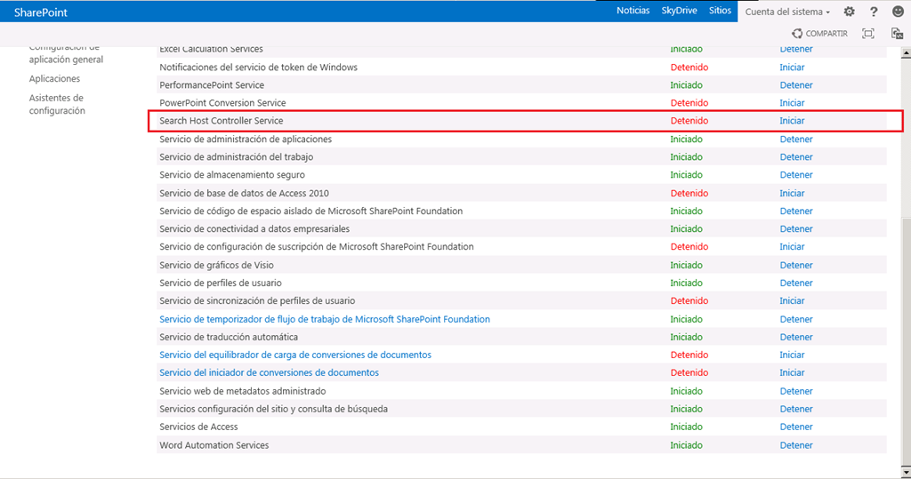

## Novedades en autenticación

**Referencia:** <http://geeks.ms/blogs/ciin/archive/2012/08/02/sharepoint-2013-novedades-en-autenticaci-243-n.aspx>

A nivel de autenticación, SharePoint 2013 también incorpora novedades en cuánto a que el modo de autenticación por defecto es “Claims” (en SharePoint 2013 podíamos elegir entre Windows Legacy y Claims al crear aplicaciones web), aunque se sigue soportando autenticación clásica (Windows Legacy) si bien su uso sólo es posible a través de PowerShell (ya no se puede a través de la interfaz de usuario). De hecho, el modo clásico se considera “deprecado” en SharePoint 2013.

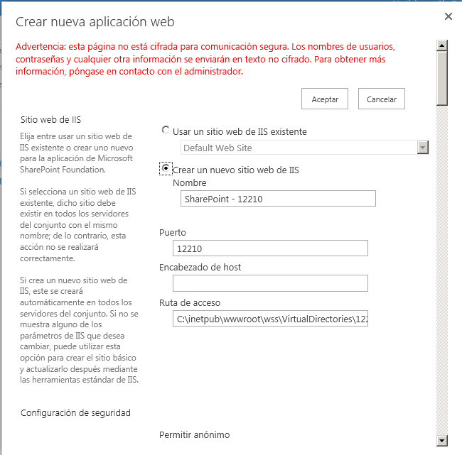

Si estamos pensando en migrar a futuro de SharePoint 2010 a SharePoint 2013, os recuerdo que podemos convertir fácilmente aplicaciones web con autenticación clásica a autenticación Windows mediante PowerShell en nuestro ambiente de SharePoint 2010:

1: $App = get-spwebapplication –Identity http://...

2: $app.useclaimsauthentication = “True”

3: $app.Update()

Si aún así, migramos las aplicaciones web con autenticación clásica a SharePoint 2013 no hay problema en convertirlas a claims ejecutando en este caso el comando Convert-SPWebApplication:

1: Convert-SPWebApplication -Identity "http://yourWebapp" -To Claims –RetainPermissions [-Force]

## Opciones de administración de la plataforma

**Referencia:** <http://geeks.ms/blogs/ciin/archive/2012/07/31/sharepoint-2013-opciones-de-administraci-243-n-de-la-plataforma.aspx>

Como ocurre con la versión previa, en SharePoint 2013 tenemos cuatro posibilidades a la hora labores de administración de la plataforma:

**Visualmente mediante la administración central de SharePoint 2013**

La administración central permite acceder a la mayoría de las capacidades de administración necesarias para la plataforma incluyendo las relativas a novedades presentes en esta versión como la administración de aplicaciones creadas con el nuevo modelo de aplicaciones y desplegadas en un catálogo (una colección de sitios independiente por aplicación web):

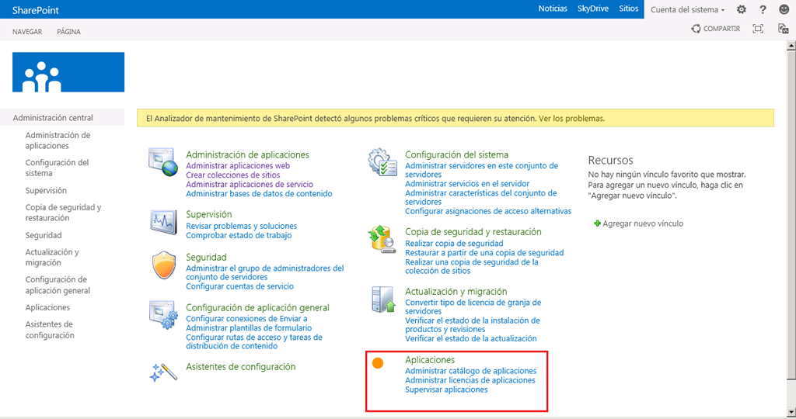

Por supuesto, el Look & Feel se adapta a los cambios introducidos en la plataforma en cuanto a estilos, ubicación de menús, etc.

**Mediante la interfaz de línea de comandos y PowerShell**

Opción que permite realizar todas las funcionalidades de administración que tenemos en la administración central y funcionalidades adicionales como ya sucedía en SharePoint 2010. Por ejemplo, hay ciertas configuraciones a nivel de aplicaciones de servicio que sólo son posibles mediante el uso de PowerShell. Para poder administrar SharePoint 2013 con PowerShell tenemos dos opciones:

* Usar la consola de Administración de SharePoint 2013, que ya pre-carga los cmdlets de la plataforma.
* Usar el Integrate ShellScript Environment (ISE) de Windows Server en el qué tendremos que indicar de forma explícita que vamos a usar los cmdlets de SharePoint 2013.

En la preview de SharePoint 2013 si ejecutáis la consola de Administración de SharePoint 2013, veréis que inicialmente se muestran algunos mensajes de error que podemos obviar. Si ejecutamos el comando Get-SPSite veremos que se listan las colecciones de sitios creadas (excluyendo la administración central) y el nivel de compatibilidad (15, ya que se soportan colecciones de sitios de la versión anterior).

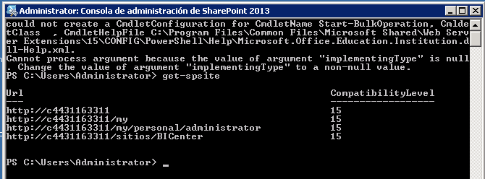

Como era esperable, en SharePoint 2013 tenemos más cmdlets qué en SharePoint 2013. Estamos hablando de más de 750 comandos y este número lo podemos obtener fácilmente mediante el siguiente script PowerShell:

1: $commands=Get-Command -noun sp*

2: $commands.count

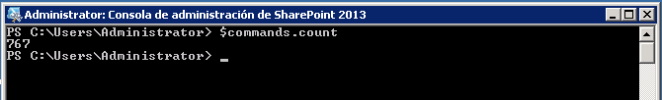

**Mediante la interfaz de línea de comandos y STSADM**

SharePoint 2013, al mantener compatibilidad con SharePoint 2010 (tenemos dos directorios) sigue manteniendo la utilidad STSADM que os recuerdo qué está por cuestiones de compatibilidad y que la recomendación es usar PowerShell cuando se trata de administrar mediante línea de comandos la plataforma. Como muestra, de qué sigue ahí no tenéis más que ejecutar stsadm –o enumallwebs desde la misma consola de Administración de SharePoint 2013 que sigue conteniendo el path de stsadm:

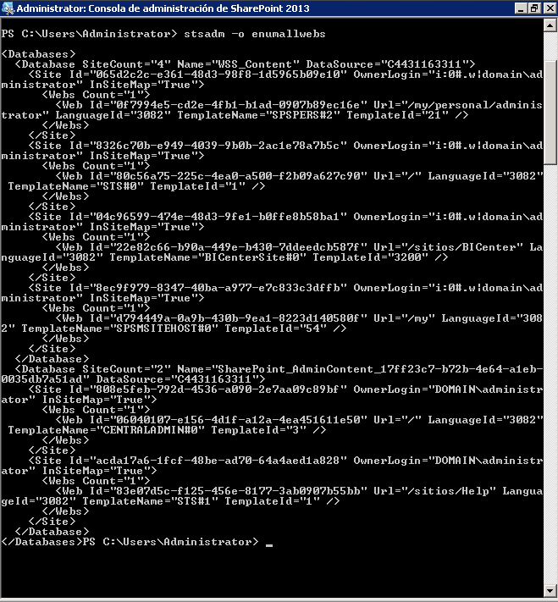

**Mediante el modelo de objetos de SharePoint 2013**

El modelo de objetos de SharePoint 2013 permite realizar muchas de las funcionalidades que tenemos desde la interfaz de usuario, PowerShell o STSADM. Por ejemplo, podremos crear aplicaciones web, colecciones de sitios, sitios, etc…o simplemente consultar cualquier tipo de información. Por ejemplo, el siguiente código nos permite listas las colecciones de sitios disponibles (Nota: Necesitaremos añadir una referencia a Microsoft.SharePoint y directivas using a Microsoft.SharePoint y Microsoft.SharePoint.Administration):

1: SPWebApplicationCollection spwaColleccionWebApp =

2: SPWebService.ContentService.WebApplications;

3: //Si hay aplicaciones web en la colección

4: if (spwaColleccionWebApp != null)

5: {

6: //Aplicaciones Web contenidas en la colección

7: foreach (var spwWebApp in spwaColleccionWebApp)

8: {

9: //Datos de la aplicación web

10: Console.WriteLine("Colecciones de sitios en la Aplicación Web: {0}",

11: spwWebApp.Name);

12:

13: //Colecciones de sitios por Aplicación Web

14: SPSiteCollection spscColeccion =

15: spwWebApp.Sites;

16: Console.WriteLine(" + Nº de Colecciones de Sitios contenidas {0}",

17: spscColeccion.Count);

18: foreach (SPSite spsc in spscColeccion)

19: {

20: Console.WriteLine(" -> Coleccion de sitios {0} - Compatibilidad {1}",

21: spsc.Url,spsc.CompatibilityLevel);

22: spsc.Dispose();

23: }

24: }

25: }

La salida por pantalla correspondiente es:

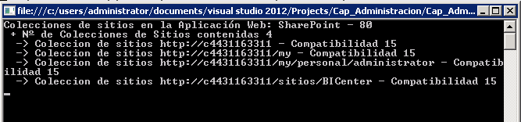

## Actualización de Colecciones de Sitios

**Referencia:** <http://geeks.ms/blogs/ciin/archive/2012/07/30/sharepoint-2013-actualizaci-243-n-de-colecciones-de-sitios.aspx>

A la hora de migrar desde SharePoint 2010 a SharePoint 2013, tenemos una interesante novedad que se conoce como actualización de colecciones de sitios. Básicamente, dada una colección de sitios que ha sido migrada a SharePoint 2013, nos encontramos conque su look & feel y operativa es el de SharePoint 2010 gracias a qué SharePoint 2013 es compatible hacía atrás hasta el punto que tenemos un directorio 14 que permite que sitios migrados desde SharePoint 2010 funcionen sin problemas en SharePoint 2013. Ahora bien, si queremos actualizar estas colecciones de sitios a modo SharePoint 2013 contamos con un mecanismo de actualización que viene a reemplazar la actualización visual que teníamos en SharePoint 2010. Este mecanismo nos permite dos cosas:

* Crear una colección de sitios copia de la colección a migrar con el objetivo de evaluar que todo funciona como se espera antes de realizar la actualización definitiva (y no reversible) de la colección original. Esta colección copia, qué se crea gracias a la capacidad de SQL Server para crear instantáneas será la que actualicemos a modo SharePoint 2013 para proceder a evaluar la migración
* Actualizar la colección a modo SharePoint 2013.

Veamos de qué va la actualización de una colección de sitios:

* Lo primero que habremos hecho es migrar una BD de contenidos de SharePoint 2010 a SharePoint 2013 mediante la técnica de adjuntado de BD que es la que tenemos disponible en SharePoint 2013 ya que no se soporta la migración In-Place.

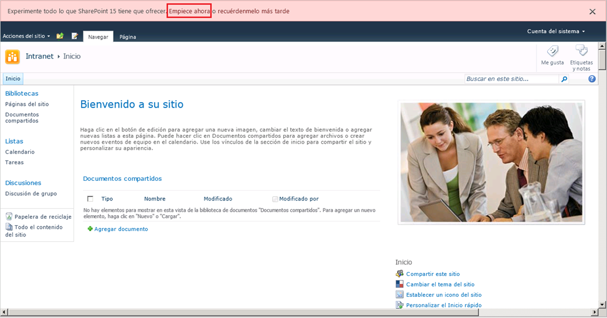

* Una vez migrada la BD (usando el cmdlet Mount-SPContentDatabase) podremos acceder a las colecciones de sitio que almacena. Cada colección de sitios se caracteriza porque al acceder a la misma, se muestra una barra de estado en la que se da la opción de realizar la actualización de la colección a modo SharePoint 2013. Si pulsamos sobre el enlace correspondiente, somos redirigidos a una página de aplicación desde la que podremos crear la colección de sitios copia para evaluar la actualización o realizar la actualización en sí.

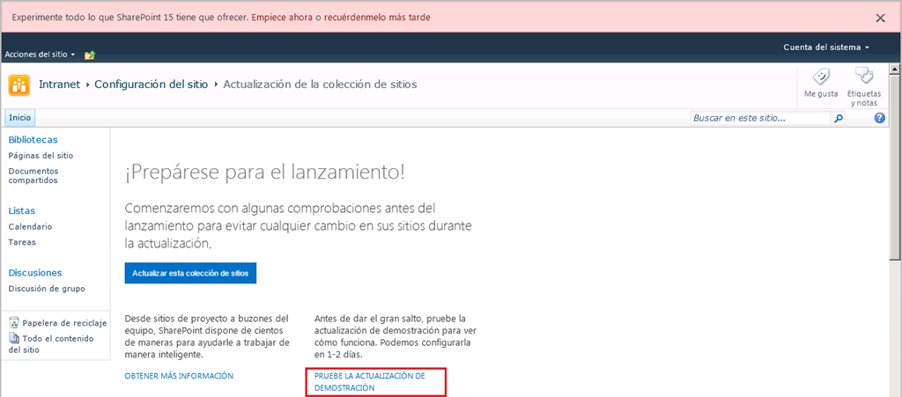

* Si vamos por la primera opción, se abre una ventana modal con un botón para crear la colección de sitios copia de la susceptible de ser migrado. Si pulsáis el botón y revisáis las colecciones de sitios existentes en la aplicación web, veréis que no aparece ninguna colección nueva. Esto es así porque el proceso de copia se realiza por medio de un Timer Job que se ejecuta con frecuencia diaria.

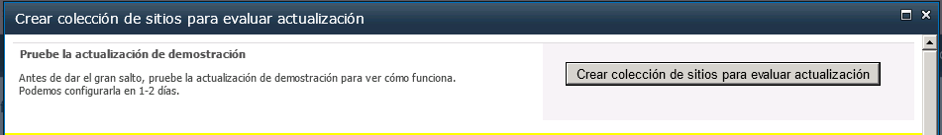

* Por supuesto, podemos localizar el Timer Job (uno de este tipo por aplicación web) y forzar su ejecución de forma que ahora si podremos comprobar que se crea una colección de sitios réplica en la aplicación web y en sitios/root-eval.

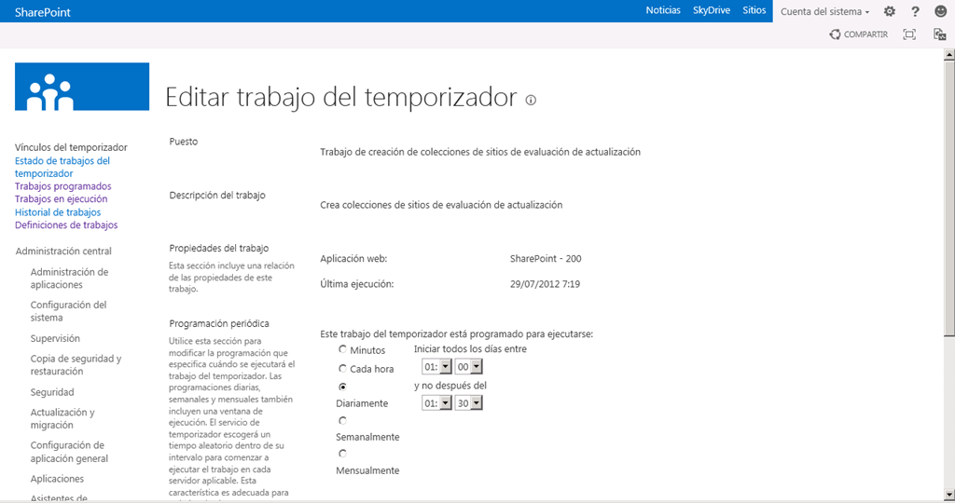

* Navegamos hacía la colección de sitios réplica y a través de la barra de estado accedemos a la página de actualizar la colección.
* En esta ocasión pulsamos sobre el botón “Actualizar esta colección de sitios”.

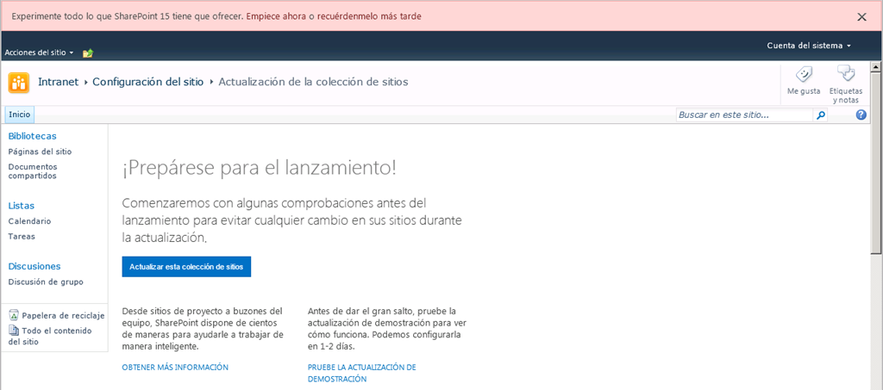

* Se abre la correspondiente ventana modal para que procedamos a confirmar la actualización.

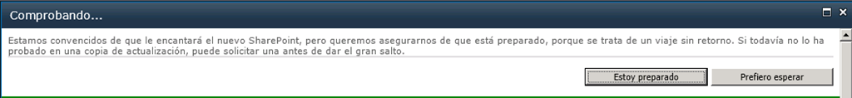

* A continuación se muestra una página en la que podemos ir viendo como se va realizando la actualización.
* El proceso concluye mostrando el resumen de como se ha realizado la actualización indicando si se han encontrado problemas, la hora de inicio y fin y un enlace al registro de las operaciones qué se han realizado.

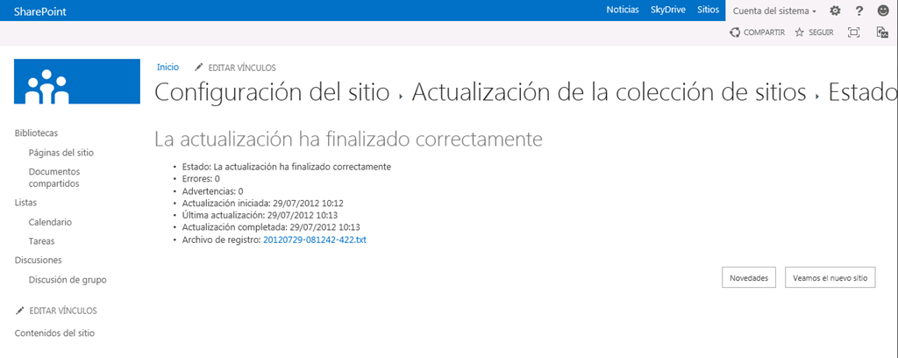

* A partir de aquí ya podemos acceder a la colección migrada ya a modo SharePoint 2013 y comprobar si todo funciona de forma correcta. Si es así, ya podríamos actualizar la colección de sitios original.

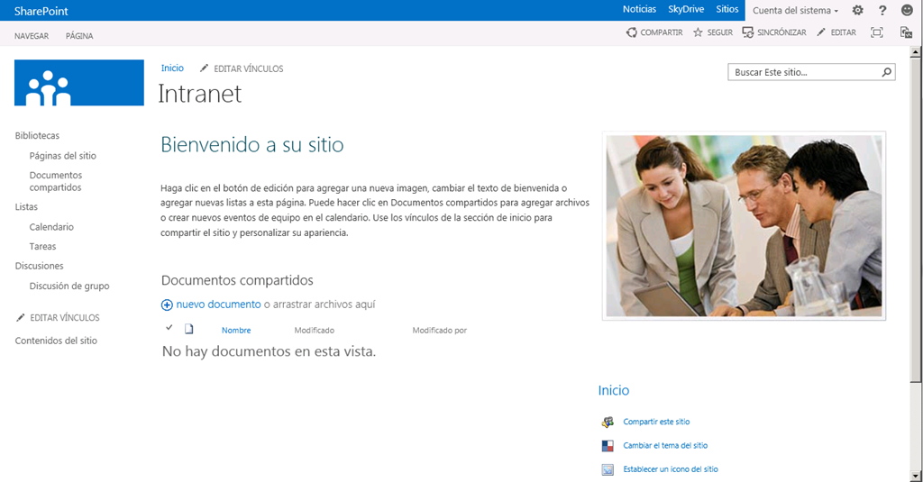

## Instalación de SharePoint Foundation 2013 paso a paso

**Referencia:** <http://geeks.ms/blogs/ciin/archive/2012/07/18/sharepoint-2013-instalaci-243-n-de-sharepoint-foundation-paso-a-paso.aspx>

Puestos a probar una instalación rápida de SharePoint 2013, y como os había comentado en el [post de instalación de SharePoint Server 2013](http://geeks.ms/blogs/ciin/archive/2012/07/17/sharepoint-2013-instalaci-243-n-paso-a-paso.aspx), había optado por comenzar con [SharePoint Foundation](http://www.microsoft.com/en-us/download/search.aspx?q=SharePoint%202013) que en este caso he instalado en una máquina virtual creada en Azure y usando Windows Server 2012 RC como S.O de base. Como os comenté en ese primer post, el proceso de instalación es similar al de SharePoint 2010, con una pequeña diferencia: primero tenemos que instalar los pre-requisitos que tienen un instalador independiente y luego podremos proceder a instalar Foundation. Empecemos:

* Como comentaba, en primer lugar ejecutaremos el asistente para instalar los pre-requisitos.

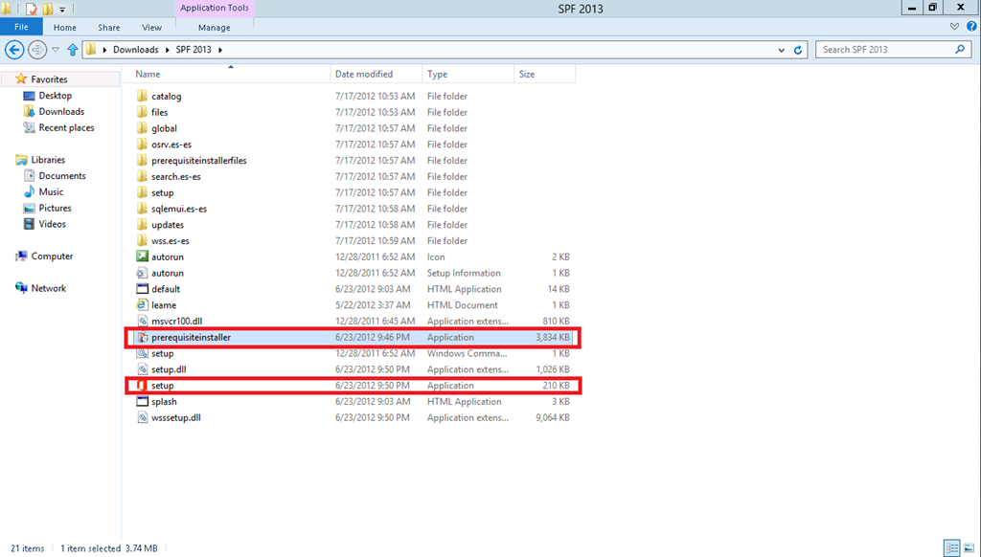

* La primera pantalla nos muestra cuáles son los pre-requisitos a instalar:
  + Microsoft .NET Framework 4.0Windows Management Framework 3.0 (CTP2)
  + Rol Servidor de aplicaciones, Rol Servidor web (IIS)
  + Microsoft SQL Server 2008 R2 SP1 Native Client
  + Microsoft Sync Framework Runtime v1.0 SP1 (x64)
  + Windows Server AppFabric
  + Extensiones de Microsoft Identity
  + Microsoft Information Protection and Control Client
  + Microsoft WCF Data Services 5.0
  + Paquete de actualización acumulativa 1 de Microsoft AppFabric 1.1 para Windows Server (KB2671763)

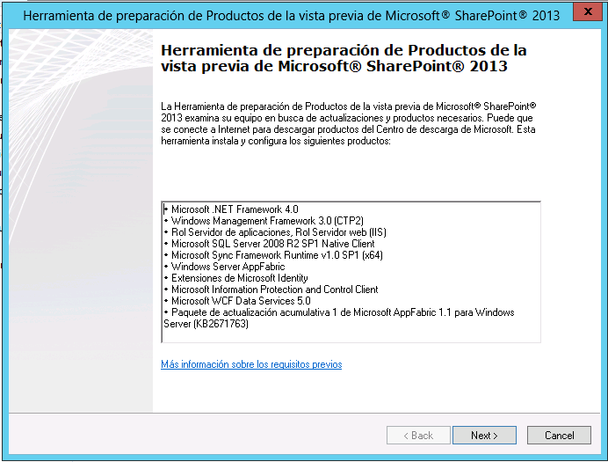

* En la siguiente pantalla aceptamos el correspondiente acuerdo de licencia y pulsamos Next de nuevo.

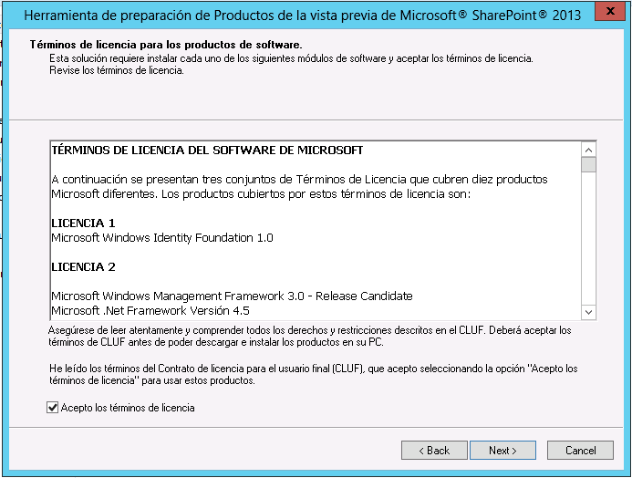

* A continuación se inicia el proceso de instalación y configuración de los pre-requisitos.

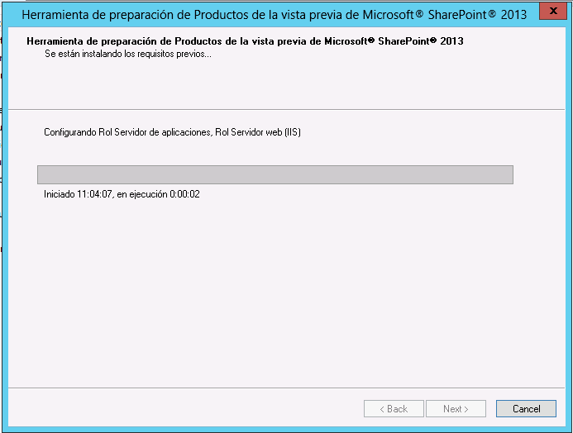

* Una vez concluye la instalación, es necesario re-iniciar (igual que en SharePoint 2010).

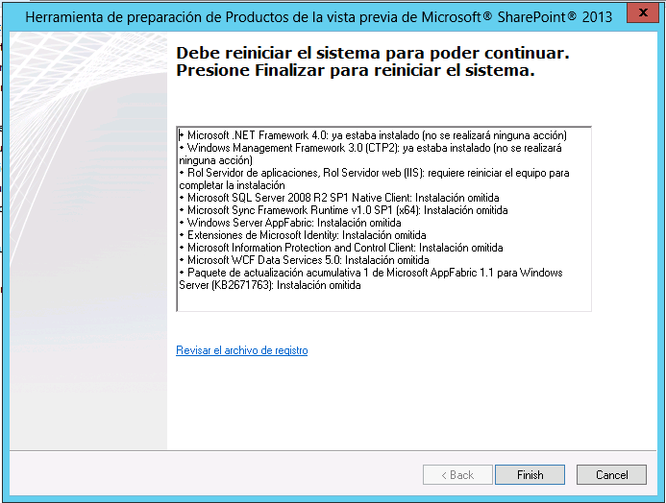

* Una vez se completa el re-inicio, el asistente de configuración realiza las últimas configuraciones tras las cuales podemos proceder a instalar SharePoint Foundation. Si todo ha ido bien, se mostrará un pantalla indicando que la instalación se ha completado (**Nota:** En este punto he tenido que re-iniciar de nuevo el equipo).

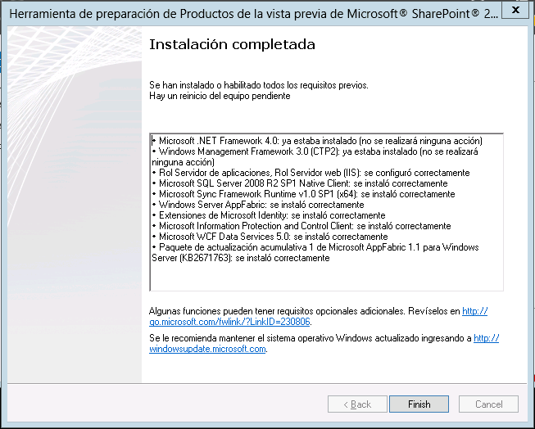

* Tras iniciar el asistente de instalación, como siempre este comprueba que los requisitos estén instalados y configurados y si todo está correcto nos muestra la pantalla de aceptación de licencia correspondiente.

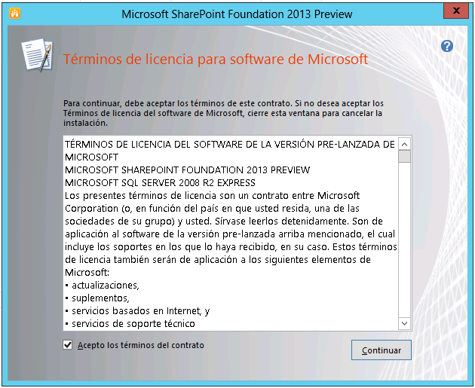

* Dejamos marcada la opción de instalación de tipo Independiente (nos instala SQL Server 2008 R2 Express SP1 como motor de BD).

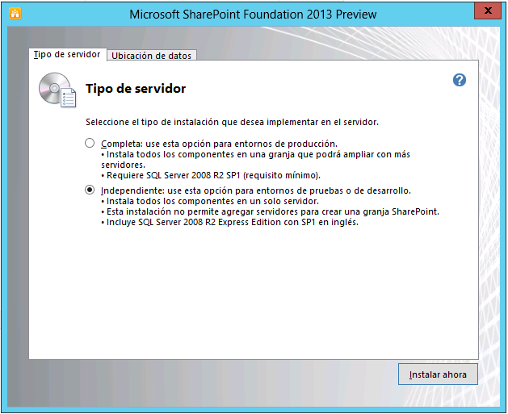

* Tras pulsar continuar, se inicia el proceso de instalación.

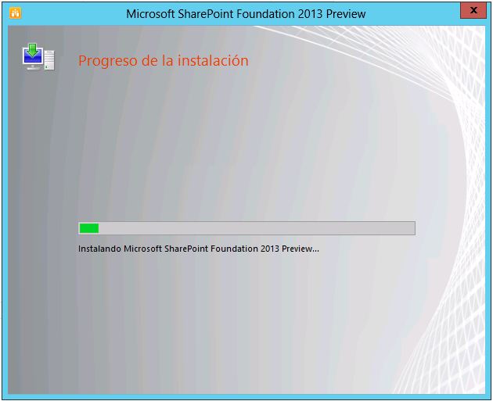

* Finalizada la instalación, se muestra la pantalla para poder iniciar el asistente de configuración. Si pulsamos el botón “Close”, lanzaremos el configurador…pero no lo haremos, puesto que como os comentaba ayer, el proceso falla y no por la versión de Windows Server, sino por el proceso en sí…ayer como fue un día de locos, no me paré detenidamente a ver que pasaba e indagar en el problema…esta mañana que he he llegado un poco más fresco si lo he hecho, y rápidamente he encontrado como solucionarlo tal y como se describe aquí: <http://tomblog.insomniacminds.com/2012/07/17/sharepoint-2013-standalone-installation-issue/comment-page-1/#comment-80831>. Vamos, que en el lugar de ejecutar el asistente de configuración de forma convencional lo ejecutemos vía interfaz de línea de comandos para podernos saltar el paso que está dando el problema y qué no es otro que la configuración y registro del AppFabric que por algún motivo no se está haciendo de forma correcta para una instalación de tipo independiente:

1: PS C:\Program Files\Common Files\microsoft shared\Web Server Extensions\15\BIN>.\PSCONFIG.EXE -cmd Configdb create SkipRegisterAsDistributedCacheHost

* Por lo tanto, antes de ejecutar la línea anterior lo que hacemos es desmarcar la opción de ejecutar el asistente de configuración y pulsamos el botón “Cerrar”.

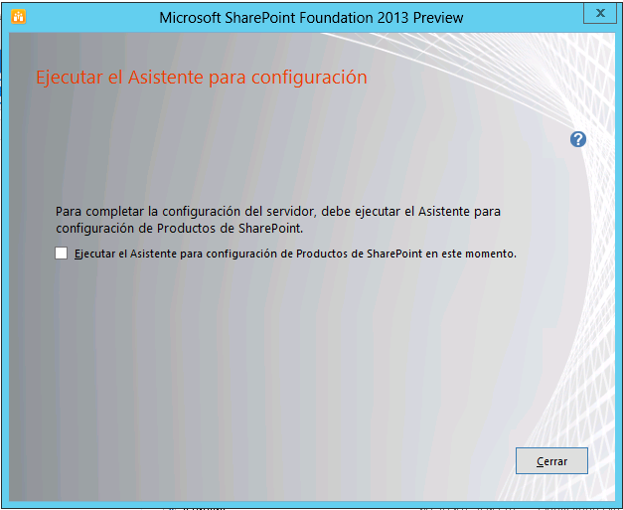

* Abrimos la consola de administración de SharePoint 2013 para proceder a ejecutar el asistente de configuración con la opción comentada y cruzamos los dedos para que haga las configuraciones necesarias como crear correctamente la BD de configuración.

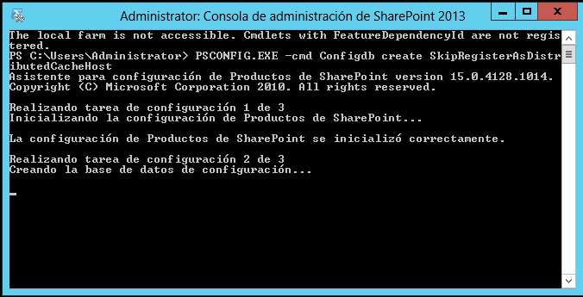

* Si todo va bien, deberíamos visualizar por pantalla que la BD de configuración se ha creado de forma correcta.

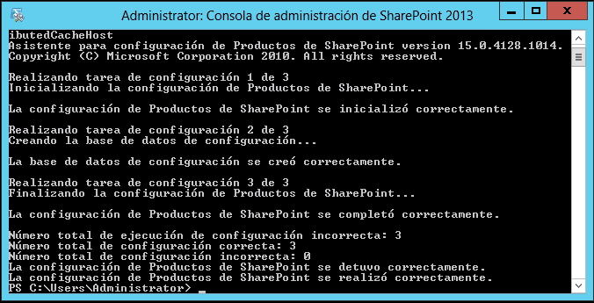

* Siguiendo con el workaround, lo siguiente que haremos es ejecutar de nuevo el asistente de configuración usando la interfaz visual.

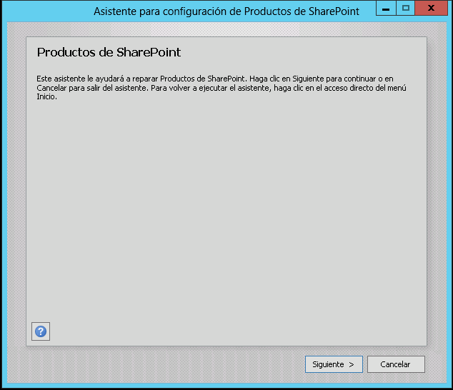

* Pulsamos “Siguiente” en la primera ventana y a continuación “Yes” en el conocido mensaje de warning…y ahora a rezar para que todo vaya bien.

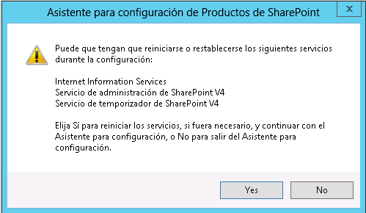

* Tras ir comprobando que nuestras oraciones son escuchadas (cuando vemos que vamos por el paso 5 de configuración), seguimos con toda la tensión del momento en cuanto a que esperamos el esperado final feliz en la configuración.

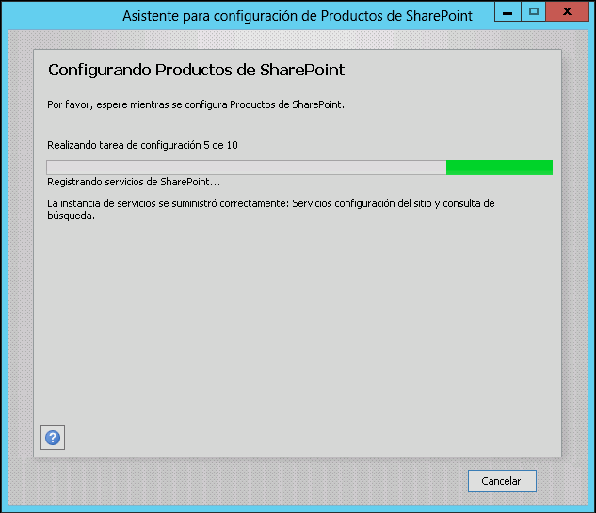

* A pesar de todo, y como se menciona en el post solución, el asistente da un error al crear los datos de ejemplo…pero la instalación debería estar lista.

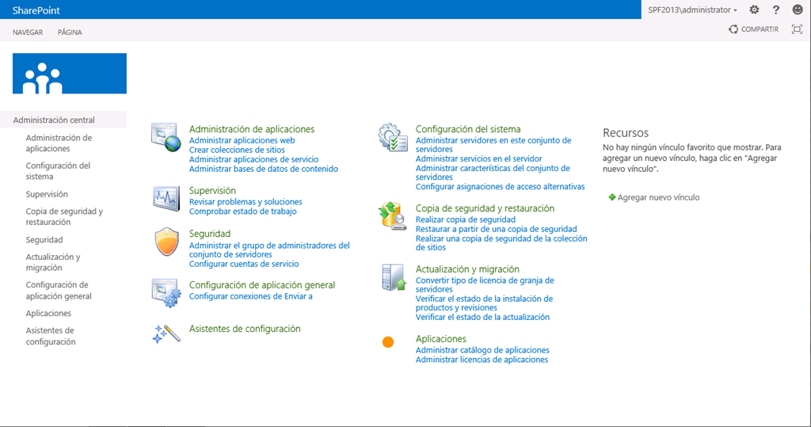

* A partir de aquí, toca lanzar la Administración Central de SharePoint 2013 desde nuestro Windows Server 2012 RC…y tachán, aparece como se esperaba. Nuestras plegarias fueron escuchadas.
* Las aplicaciones de servicio están provisionadas.

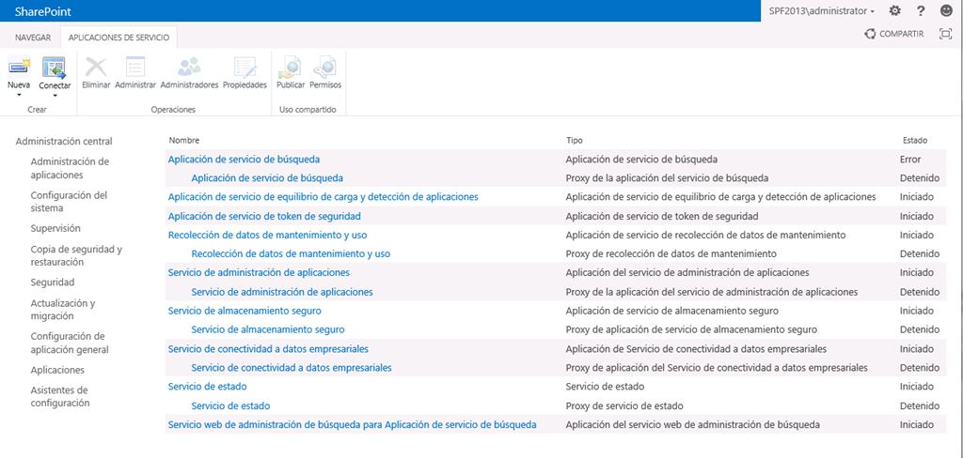

* El sitio por defecto en el puerto 80 se ha creado sin problemas.

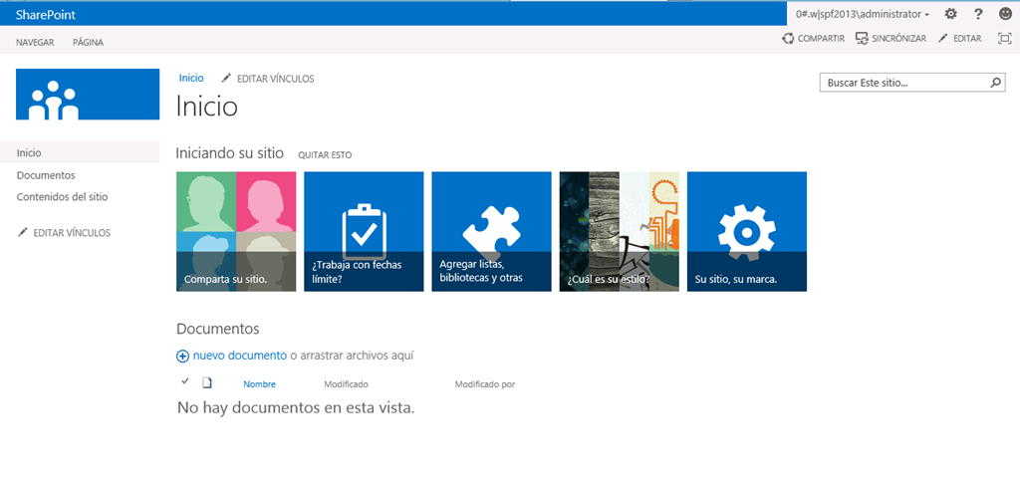

## Instalación paso a paso

**Referencias:**

* <http://geeks.ms/blogs/ciin/archive/2012/07/17/sharepoint-2013-instalaci-243-n-paso-a-paso.aspx>
* <http://geeks.ms/blogs/ciin/archive/2012/10/30/sharepoint-203-instalaci-243-n-paso-a-paso-ii.aspx>

Puestos a probar una instalación rápida de SharePoint 2013, he decidido comenzar con [SharePoint Foundation](http://www.microsoft.com/en-us/download/search.aspx?q=SharePoint%202013) que en este caso he instalado en una máquina virtual creada en Azure y usando Windows Server 2012 RC como S.O de base…pero el caso es qué al final petó, creo que por no estar soportado todavía este tipo de instalaciones sobre Windows Server 2012 RC. Por suerte, a la vez que estaba haciendo la instalación de SharePoint Foundation, comencé a preparar un entorno de SharePoint Server 2010 por lo que este post es un poco mix de ambos entornos: las primeras capturas de pantalla correspondientes a la instalación y configuración de pre-requisitos son relativas a la instalación fallida de Foundation y las de instalación relativas a SharePoint Server. El proceso de instalación es similar al de SharePoint 2010, con una pequeña diferencia: primero tenemos que instalar los pre-requisitos que tienen un instalador independiente y luego podremos proceder a instalar Foundation. Empecemos:

* Como comentaba, en primer lugar ejecutaremos el asistente para instalar los pre-requisitos.

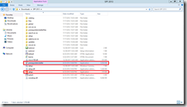

* La primera pantalla nos muestra cuáles son los pre-requisitos a instalar:
  + Microsoft .NET Framework 4.0Windows Management Framework 3.0 (CTP2)
  + Rol Servidor de aplicaciones, Rol Servidor web (IIS)
  + Microsoft SQL Server 2008 R2 SP1 Native Client
  + Microsoft Sync Framework Runtime v1.0 SP1 (x64)
  + Windows Server AppFabric
  + Extensiones de Microsoft Identity
  + Microsoft Information Protection and Control Client
  + Microsoft WCF Data Services 5.0
  + Paquete de actualización acumulativa 1 de Microsoft AppFabric 1.1 para Windows Server (KB2671763)

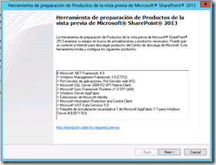

* En la siguiente pantalla aceptamos el correspondiente acuerdo de licencia y pulsamos Next de nuevo.

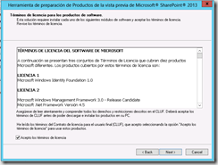

* A continuación se inicia el proceso de instalación y configuración de los pre-requisitos.

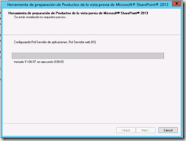

* Una vez concluye la instalación, es necesario re-iniciar (igual que en SharePoint 2010).

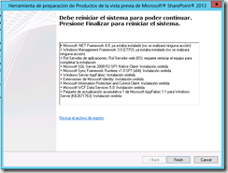

* Una vez se completa el re-inicio, el asistente de configuración realiza las últimas configuraciones tras las cuales podemos proceder a instalar SharePoint Foundation. Si todo ha ido bien, se mostrará una pantalla indicando que la instalación se ha completado (**Nota:** En este punto he tenido que re-iniciar de nuevo el equipo).

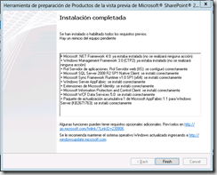

* Tras iniciar el asistente de instalación, como siempre este comprueba que los requisitos estén instalados y configurados.

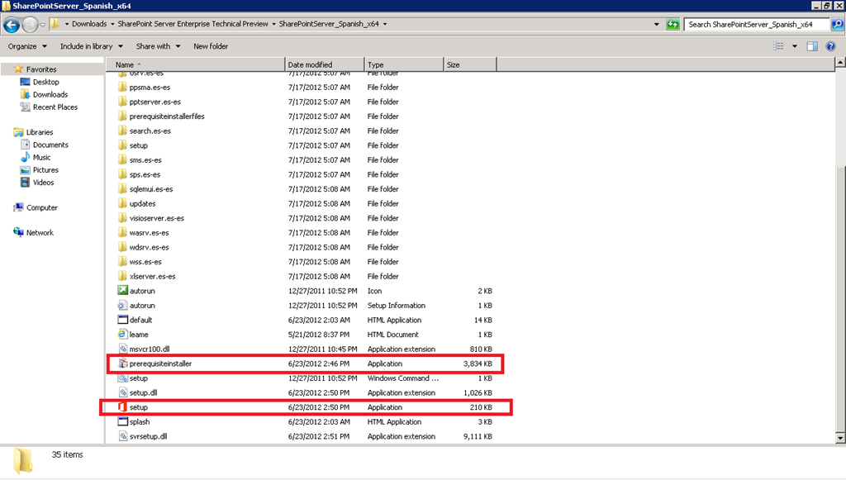

* A continuación se nos pide la clave de SharePoint Server, la introducimos y pulsamos Continuar.

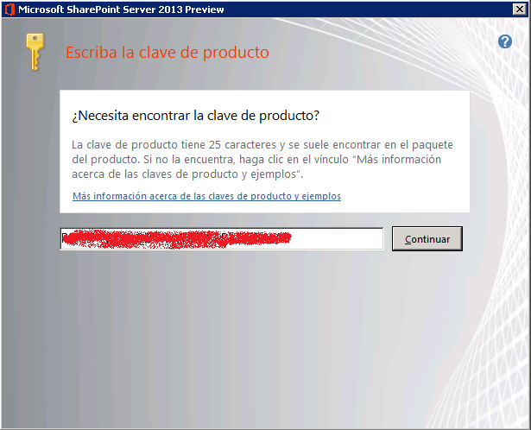

* Si todo está correcto nos muestra la pantalla de aceptación de licencia correspondiente.

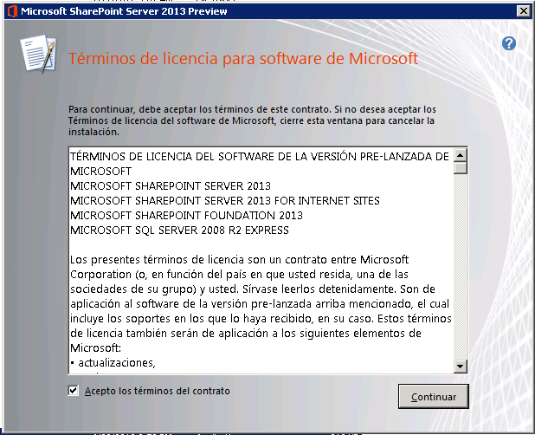

* La siguiente pantalla muestra la ruta dónde se van a ubicar los archivos de instalación. Pulsamos “Instalar ahora”.

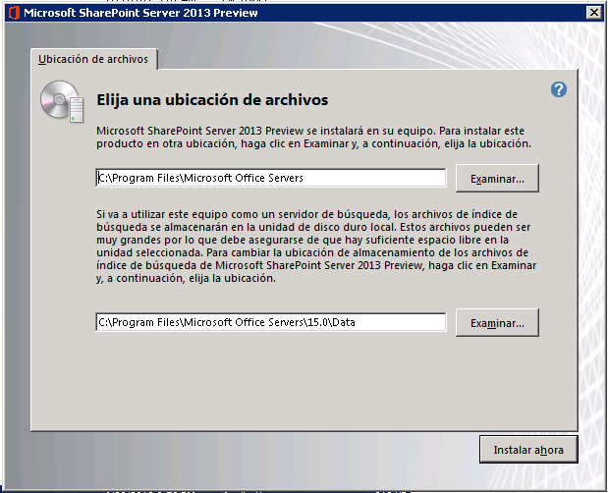

* A continuación se inicia el proceso de instalación.

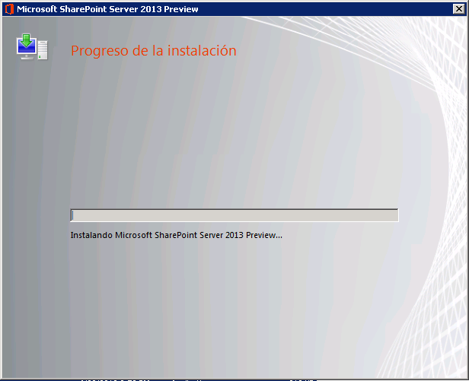

* Una vez concluye el proceso de instalación, se muestra la pantalla para iniciar el asistente de configuración de SharePoint.

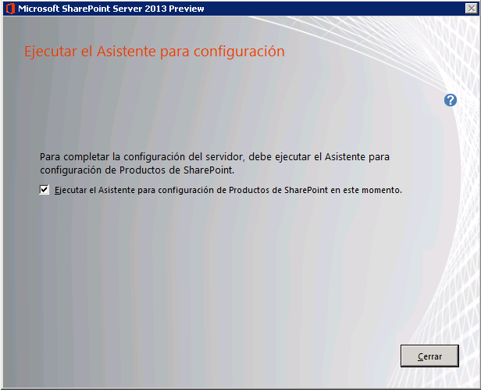

* La primera pantalla del nuevo asistente nos indica algunas de las configuraciones que tendremos que realizar. Pulsamos “Siguiente”.

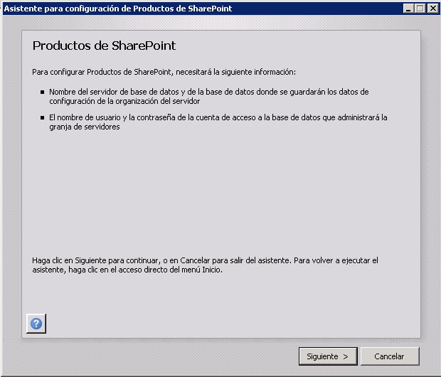

* Se muestra un mensaje informativo indicando el efecto que tendrá la ejecución del asistente sobre ciertos servicios.

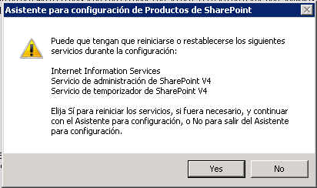

* Como estamos en un escenario en el que tenemos un controlador de dominio en nuestro entorno, se nos ofrece directamente la opción de conectarnos a una granja existente o crear una nueva. Elegimos la segunda opción y pulsamos “Siguiente”.

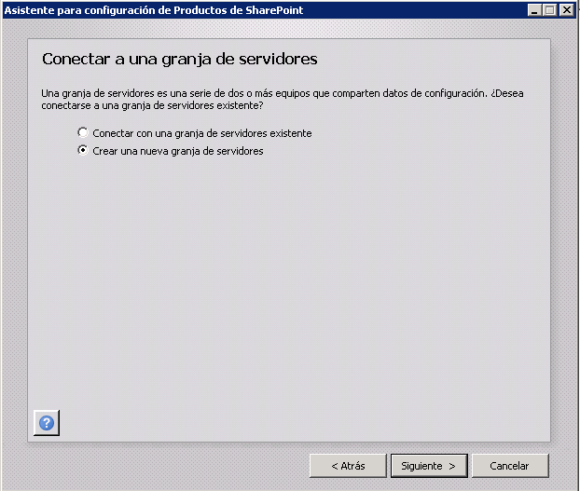

* En la siguiente pantalla especificamos los parámetros de configuración relativos a la BD de configuración de nuestro despliegue: servidor, nombre de la BD y usuario para la misma.

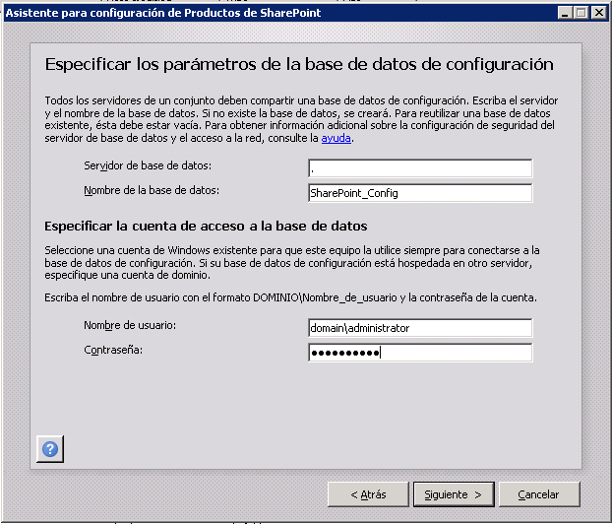

* A continuación especificamos la frase de contraseña que tenemos que tener cuidado de guardar ya que es necesaria para posteriormente añadir nuevos servidores a la granja.

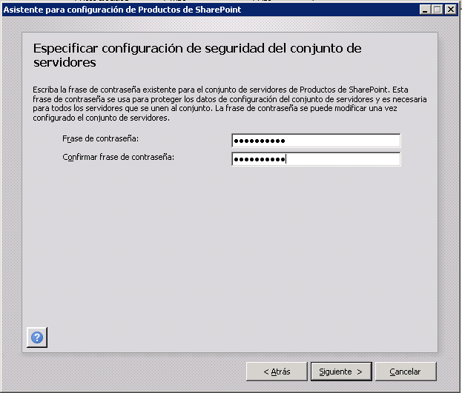

* En la siguiente pantalla especificamos el puerto de la administración central y pulsamos “Siguiente”.

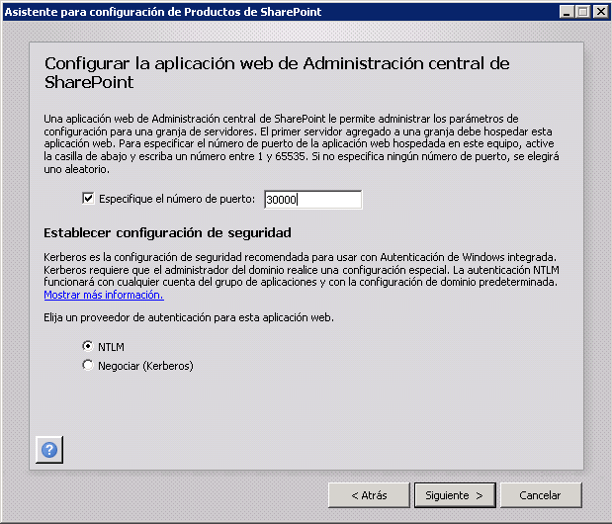

* A continuación se muestra un resumen de las configuraciones realizadas.

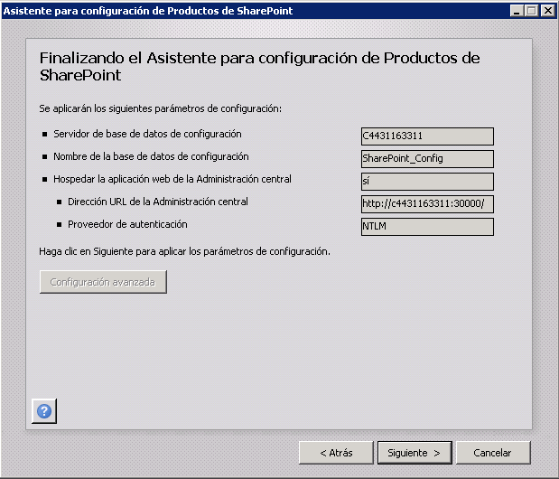

* Tras pulsar de nuevo “Siguiente” se inicia por fin el asistente de configuración.

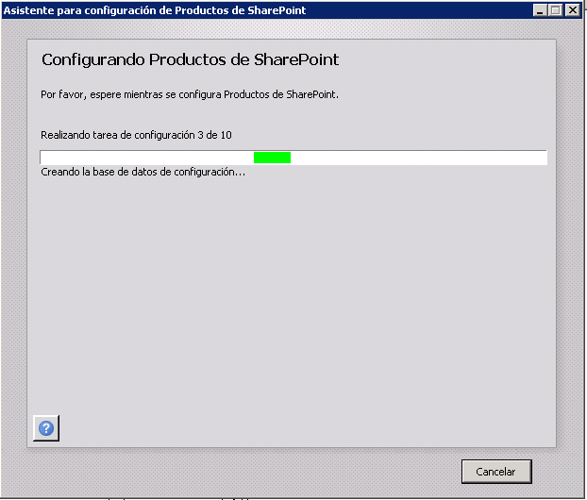

* Si todo va bien, veremos el correspondiente resultado por pantalla y simplemente pulsamos “Finalizar”.

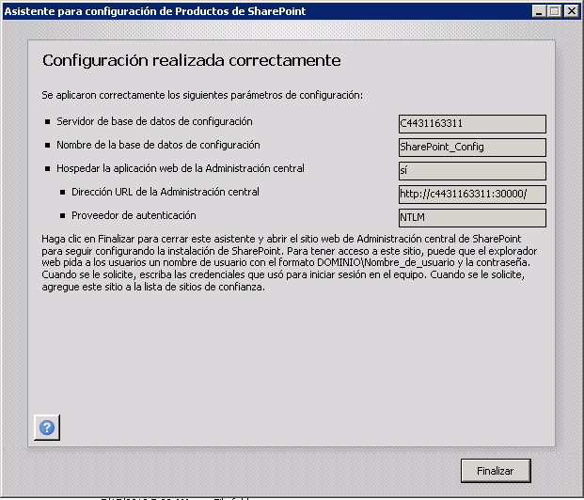

* A continuación se abre la administración central para iniciar el asistente de configuración de aplicaciones de servicio. Como este es un entorno de pruebas, vamos a hacer uso del mismo para ponerlas en marcha (esto en entornos de pre-producción y producción ni se os ocurra). Lo primero que haremos es pulsar el botón “Aceptar” del programa para la mejora de SharePoint.

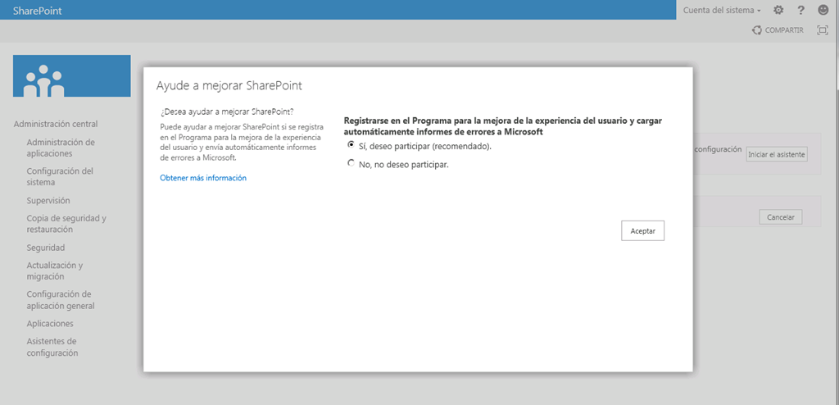

* A continuación iniciamos el asistente.

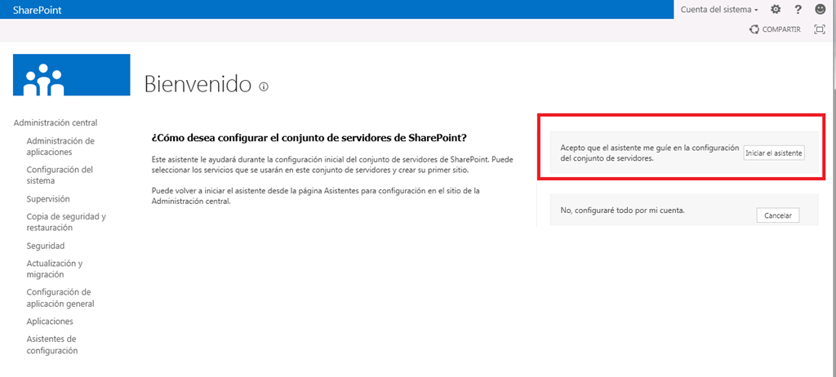

* En la siguiente pantalla especificamos la cuenta administrada para provisionar las aplicaciones de servicio (hay más que en SharePoint 2010, pero esto es tema para otro post), marcamos las aplicaciones a provisionar y pulsamos “Siguiente”. Mientras se va provisionando todo, aparece una ventana de operación en progreso con el mensaje “Trabajando en ello”…curioso.

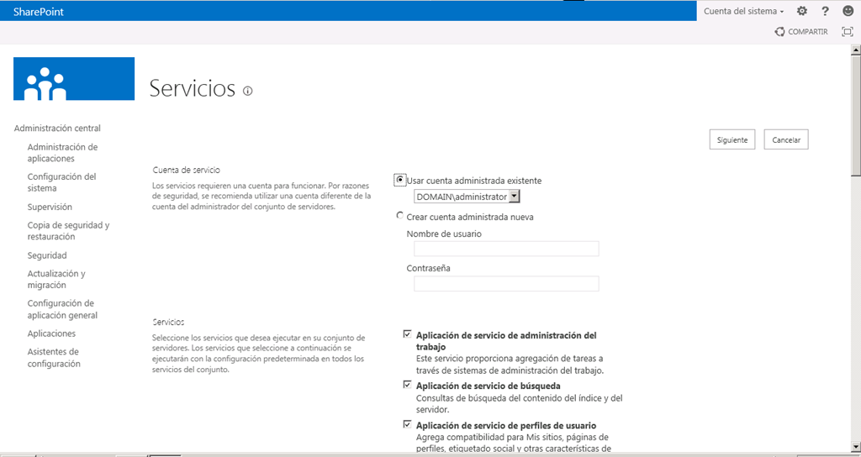

* En mi caso el proceso de aprovisionamiento tardaba más de la cuenta, por lo que mosqueado en otra pestaña abrí la administración central que se muestra perfectamente.

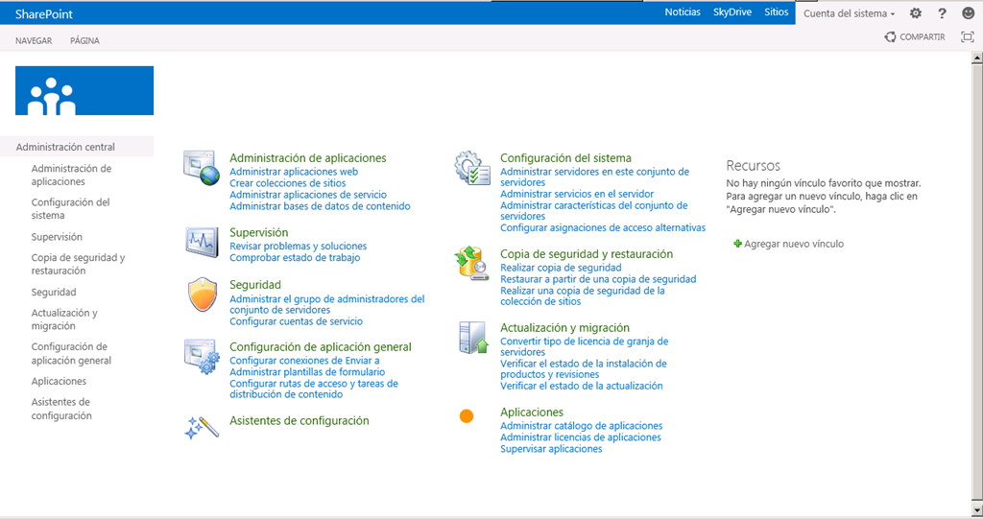

* Y aparentemente las aplicaciones de servicio se provisionan de forma correcta…será un efecto de la beta.

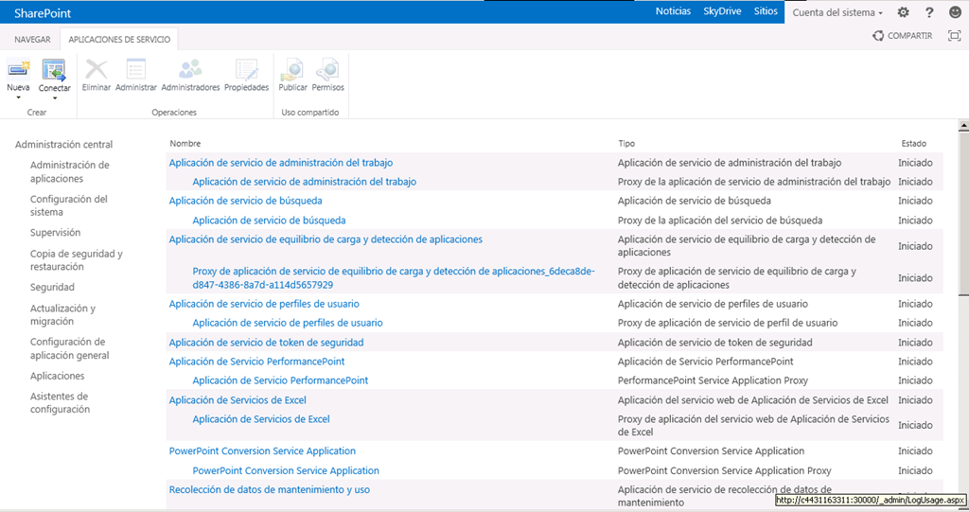

* Si el asistente hubiese funcionado bien, seguramente nos preguntaría de crear una colección de sitios inicial…no pasa nada porque la podemos crear a posteriori…de hecho eso hice y os enseño un ejemplo de como queda un sitio de SharePoint.

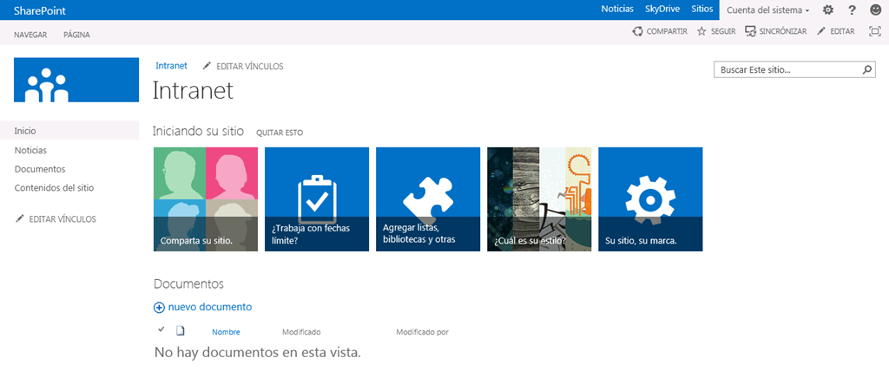

Como desde la semana pasada tenemos la RTM de SharePoint 2013, en este post vamos a continuar [con el post de instalación de la Public Preview](http://geeks.ms/blogs/ciin/archive/2012/07/17/sharepoint-2013-instalaci-243-n-paso-a-paso.aspx) entrando en un mayor nivel de detalle en los pasos de instalación. Empecemos:

* Lo primero que haremos es descargarnos la ISO SharePoint Server 2013 RTM de nuestra suscripción MSDN o TechNet. En mi caso voy a partir de la versión en inglés.

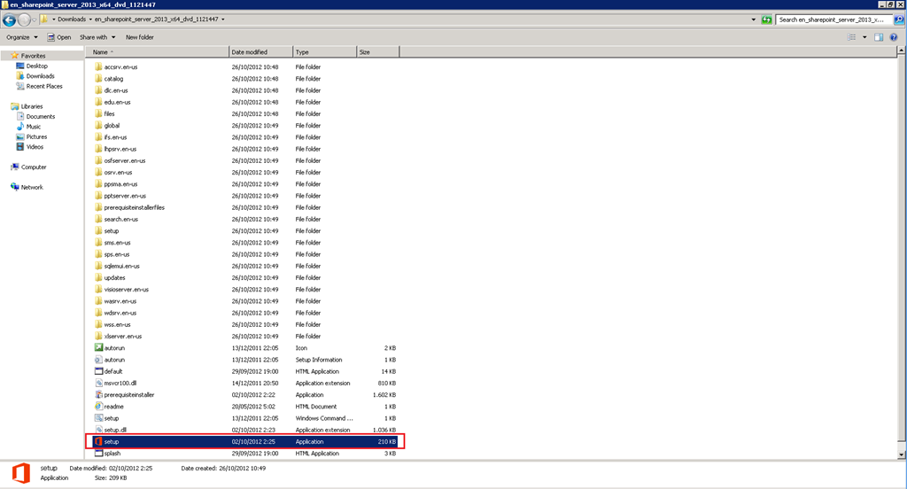

* Una vez descargada, descomprimimos (por ejemplo) la ISO en un directorio del servidor dónde vamos a instalar SharePoint Server que en mi caso es un Windows Server 2008 R2 actualizado al SP1 (requisito necesario).

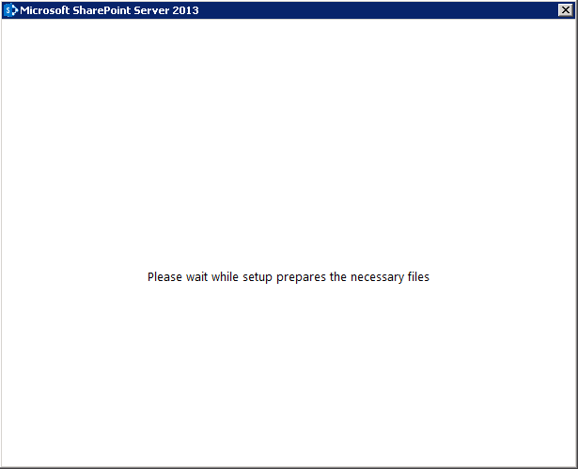

* A partir de aquí, si pulsamos el archivo “setup.exe” veremos que se inicia el proceso de instalación y que al no haber instalado previamente los requisitos nos mostrará un mensaje de error al respecto [con un enlace para que descarguemos los prerrequisitos](http://technet.microsoft.com/es-es/library/cc262485(office.15)?ocid=fwlink) y los instalemos de forma manual.

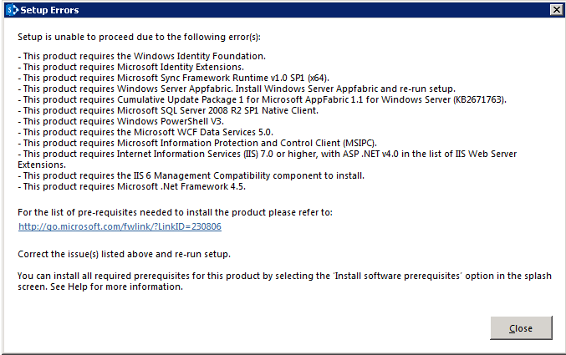

* En lugar de descargar los prerrequisitos e instalarlos de forma manual, como alternativa podemos ejecutar el archivo “splash.hta” que nos abre la ventana de instalación tanto de los prerrequisitos de SharePoint Server 2013 como del propio SharePoint 2013. Pulsamos en este caso la opción “Install software prerequisites” para que se inicie el asistente de instalación de los prerrequisitos. Por supuesto, también podríamos haber seguido el siguiente procedimiento:
  + Instalar los pre-requisitos a través de la aplicación “prerequisiteinstaller”.
  + Instalar SharePoint Server mediante “setup.exe”.

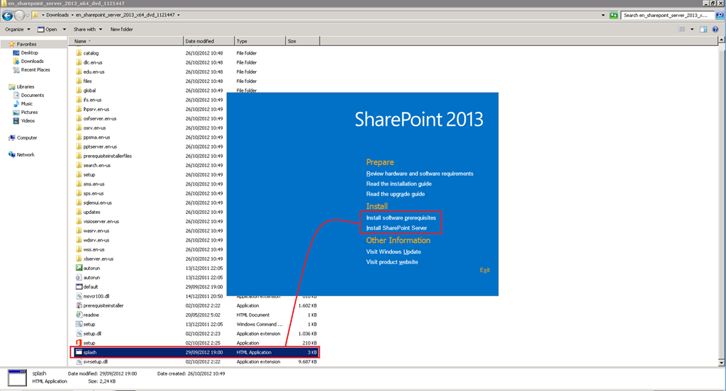

* La primera ventana del asistente nos indica que prerrequisitos se necesitan, y que serán descargados a continuación. Estos son:
  + Microsoft .NET Framework 4.5.
  + Windows Management Framework 3.0.
  + Application Server Role, Web Server (IIS) Role (configuración).
  + Microsoft SQL Server 2008 R2 SP1 Native Client.
  + Windows Identity Foundation (KB974405).
  + Microsoft Sync Framework Runtime v1.0 SP1 (x64).
  + Windows Server AppFabric.
  + Microsoft Identity Extensions.
  + Microsoft Information Protection and Control Client.
  + Microsoft WCF Data Services 5.0.
  + Cumulative Update Package 1 for Microsoft AppFabric 1.1 for Windows Server (KB2671763).

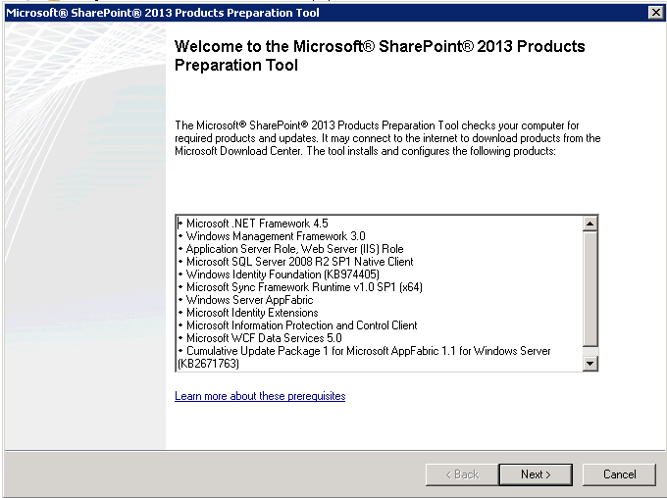

* Pulsamos “Next” para que se muestre la ventana de aceptación del contrato de licencia.

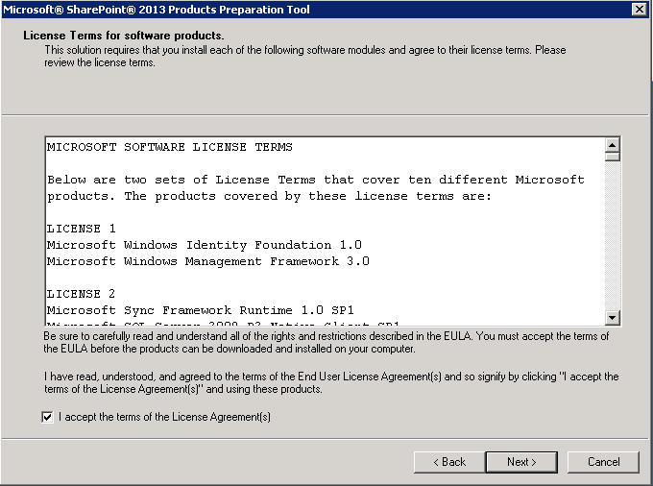

* A continuación se inicia el proceso de descarga e instalación de los pre-requisitos necesarios.

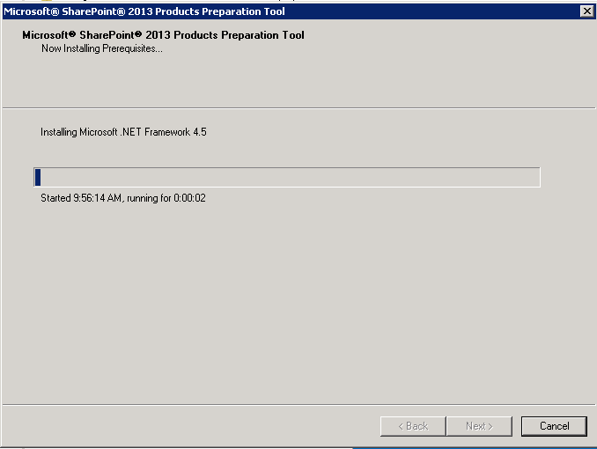

* Dicho proceso requiere qué se realicen varios re-inicios del servidor para que las configuraciones se realicen de forma correcta. Por ejemplo, tras instalar .NET Fx 4.5 y Windows Management Framework 3.0 se necesita un re-inicio del equipo. Tras dicho re-inicio, se continua el proceso de descarga y configuración de pre-requisitos.

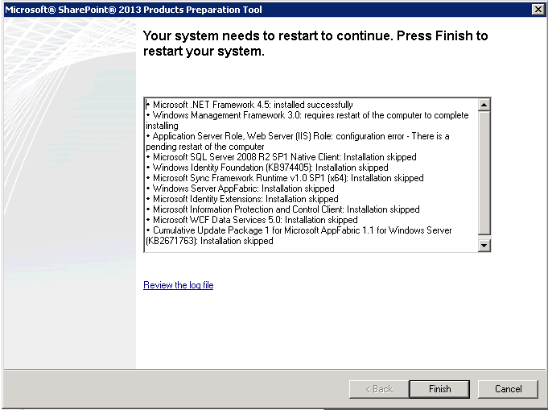

* Una vez que se han instalado y configurado todos los pre-requisitos, es necesario hacer un nuevo re-inicio del equipo.

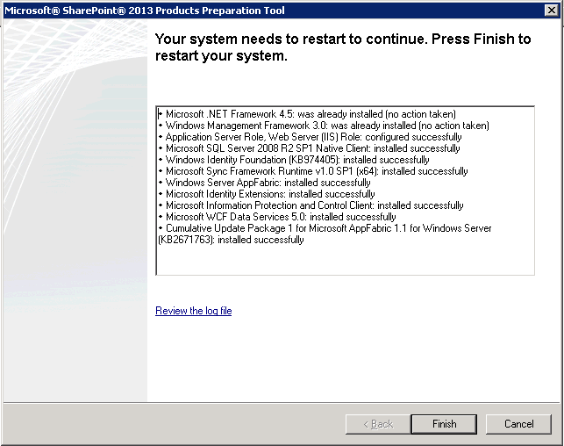

* Tras el re-inicio, el asistente de configuración de pre-requisitos realiza un último chequeo para comprobar que todo está correcto. A partir de aquí procedemos a instalar SharePoint Server 2013 desde “splash".hta”. Lo primero que tendremos que indicar es la clave de producto.

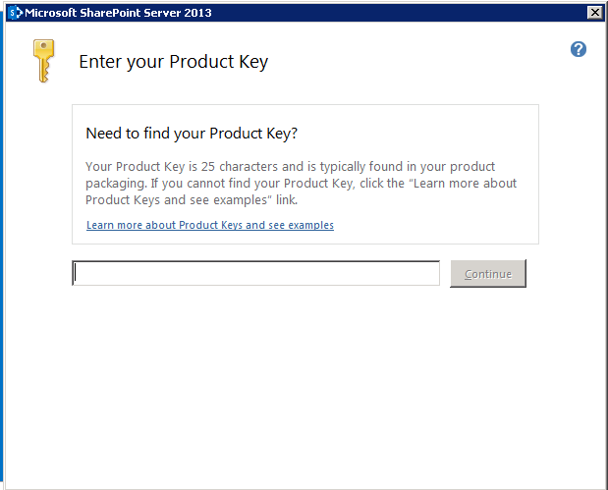

* A continuación aceptamos el correspondiente acuerdo de términos de licencia.
* A continuación elegimos el tipo de instalación, que puede ser:
  + Completa (“Complete”), qué nos permite hacer una instalación en modo granja de SharePoint Server 2013 y qué requiere que tengamos instalado de base SQL Server 2008 R2 SP1.
  + Stand-alone, qué incluye la instalación de SQL Server 2008 R2 Expreses SP1.

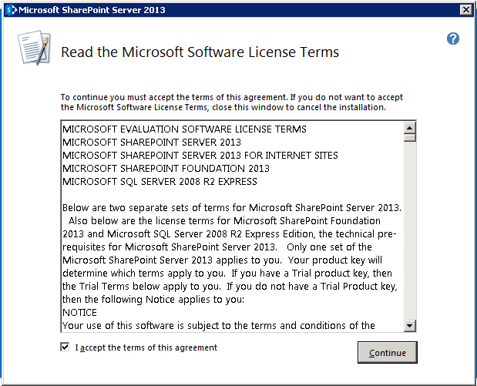

* En mi caso, voy a optar por una instalación de tipo stand-alone y “rezar” porque no haya problemas y vaya como la seda.

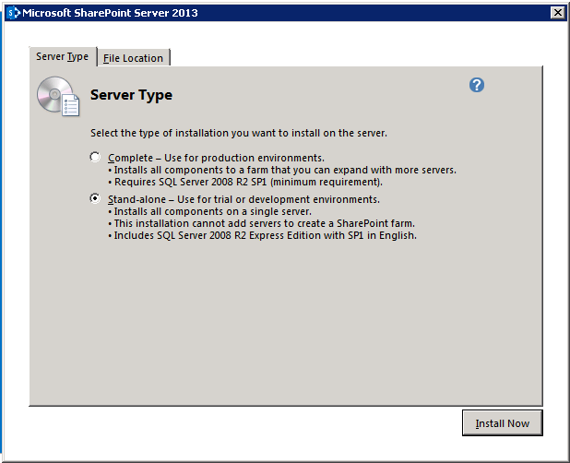

* Tras pulsar “Install now”, se inicia el proceso de instalación de SharePoint Server 2013.

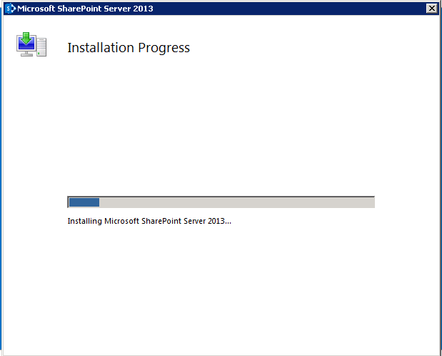

* Una vez finalizado el proceso de instalación, lo siguiente que tenemos que realizar (y que implica que sigamos rezando) es ejecutar el asistente de configuración de SharePoint Server 2013.

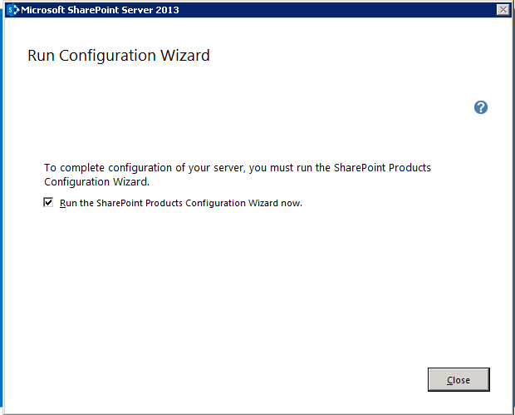

* En la primera ventana del asistente de configuración simplemente pulsamos “Next”.

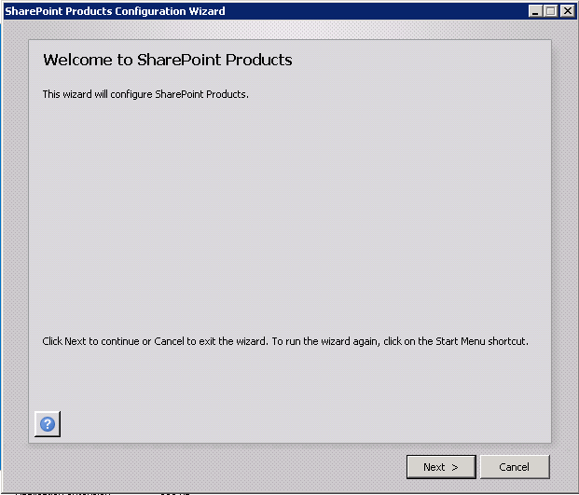

* Pulsamos “Yes” en el correspondiente mensaje de “warning” que indica que ciertos servicios se van parar o resetear durante el proceso de configuración.

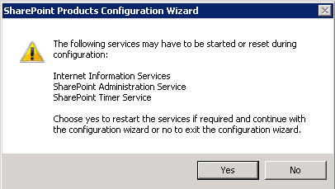

* A continuación se inician los “10 clásicos pasos” de configuración…a pesar de mis “rezos” el paso 8 en el que se crean datos de ejemplo falla en el asistente.

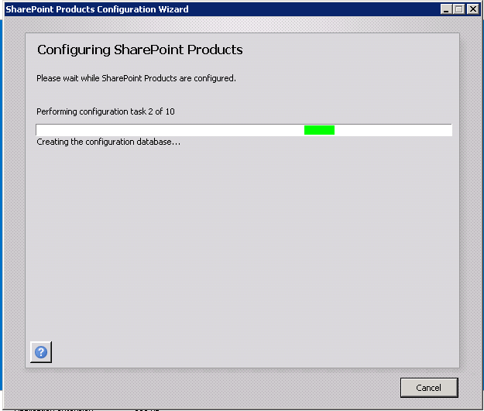

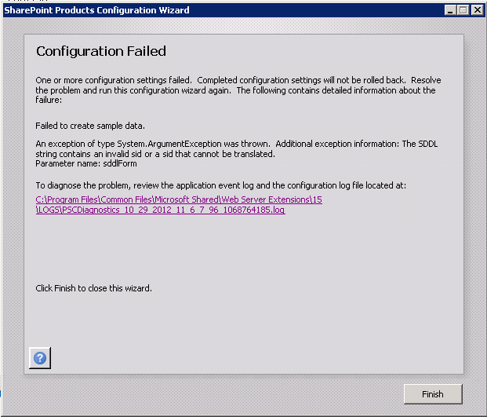

* A pesar de todo, los últimos pasos no realizados en la instalación permiten crear una aplicación web y provisionar las aplicaciones de servicio. La Administración Central de SharePoint 2013 y su BD de configuración se han creado de forma correcta por lo que el error se puede subsanar provisionando estas aplicaciones de servicio desde la Administración Central o bien utilizando PowerShell.

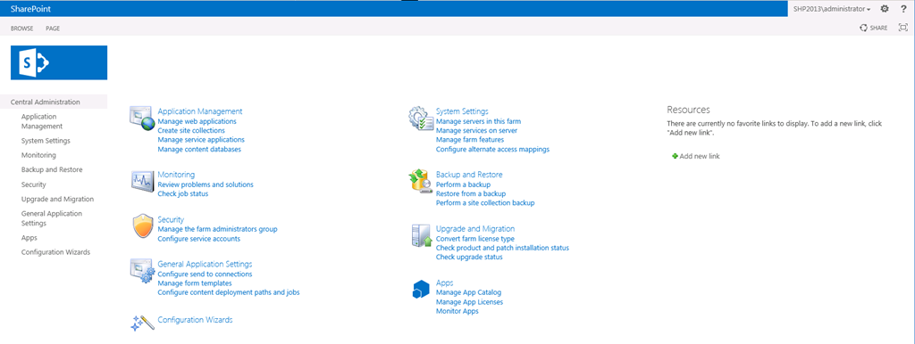

* En la práctica, lo que sucede es que los proxy de aplicaciones de servicio están parados como podéis ver en la figura de más abajo. Revisando todas las aplicaciones,y sin bajar a nivel de los logs, parece que el error viene por las búsquedas ya que su estado (a nivel de Aplicación de Servicio") es un “explícito” error.

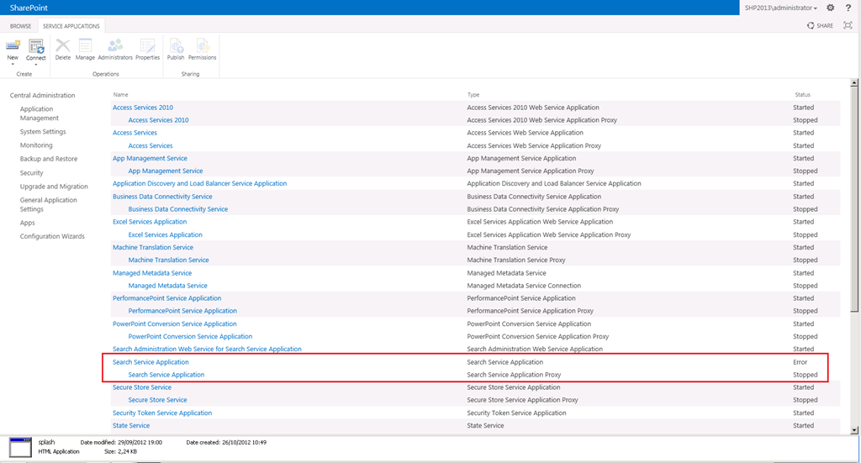

* Revisando el estado de los servicios de la instalación, también nos encontramos conque el el servicio de “Distributed cache” que se utiliza en todo SharePoint 2013 está parado, lo que puede ser otra fuente de error.

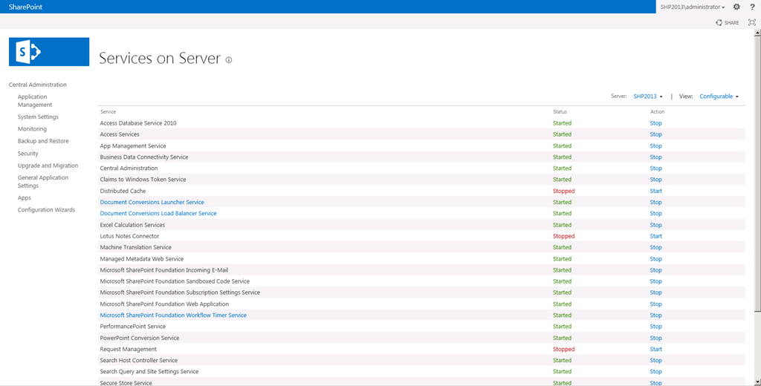

¿Cómo solucionamos este problema (por otra parte no explicado de forma clara en documentación alguna? Pues parece que tenemos varios workarounds al respecto qué vienen de la Public Preview de SharePoint 2013:

* El primero, es relativo al uso de la cuenta “Network Service” que no está soportado para ciertos servicios como se explica en este post que justamente contiene el error que da el [asistente de configuración de SharePoint 2013](http://kancharla-sharepoint.blogspot.com.es/2012/07/the-sddl-string-contains-invalid-sid-or.html).
* El segundo res relativo a los roles de SQL Server como se explica en [este enlace](http://www.egroup-us.com/sharepoint-2013-standalone-install-issues) y en este [otro enlace](http://www.srinisistla.com/blog/Lists/Posts/Post.aspx?ID=226).
* Luego hay otros que a mí particularmente no me convencen en cuanto a qué se saltan la configuración del servicio de caché de SharePoint 2013 que es imprescindible:
  + <http://kancharla-sharepoint.blogspot.com.es/2012/07/service-running-under-network-service.html>
* Otros relativos a la necesidad de crear una cuenta específica para las búsquedas (que raro…):
  + <http://social.technet.microsoft.com/Forums/en-US/sharepointitpropreview/thread/62704a0b-abf6-4b59-a7d5-c68d1e652fc2>
* Otras referencias:
  + <http://www.sharepointsecurity.com/sharepoint/sharepoint-architecture/sharepoint-2013-standalone-installation-issues/>

Cosas que he probado en base a los recursos previos, y qué no garantizo que sean solución oficial hasta que Microsoft lo haga, y que pueden remediar los errores:

* Ir a “Administrative Tools –> Services”, localizar por una parte el servicio de App Fabric Caching Service y cambiar la cuenta por defecto (NETWORK SERVICE) por una cuenta más adecuada y que creemos para estos propósitos.
* Crear una cuenta de tipo administrado desde la Administración Central o PowerShell que posteriormente se use en la configuración de las Aplicaciones de Servicio. Por ejemplo, esta cuenta la he usado para la Aplicación de Servicio de Búsquedas.
* Añadir a la cuenta de instalación deseada los roles siguientes:
  + setupadmin
  + sysadmin
  + serveradmin
  + dbcreator

A partir de estos cambios, la prueba del algodón:

* Los 10 pasos de configuración del asistente de configuración se realizan sin problemas y este finaliza con éxito.

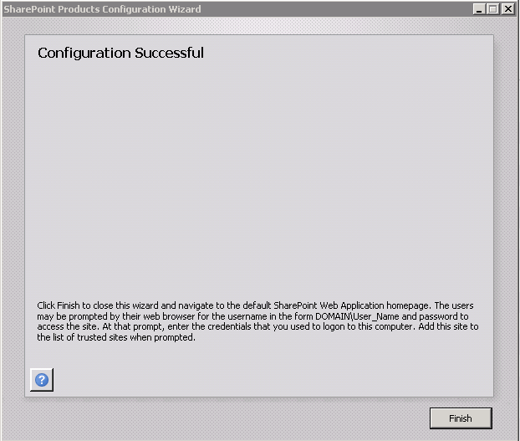

* Las aplicaciones de servicio aparecen correctamente configuradas.

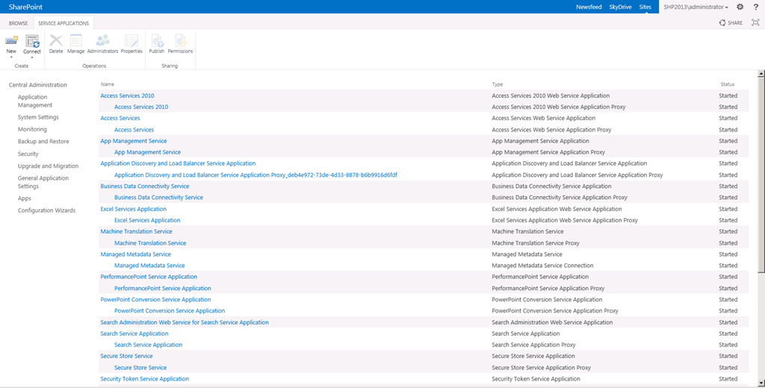

* Se crea en bajo la aplicación web del puerto 80 una colección de sitios en base a una plantilla que elijamos.

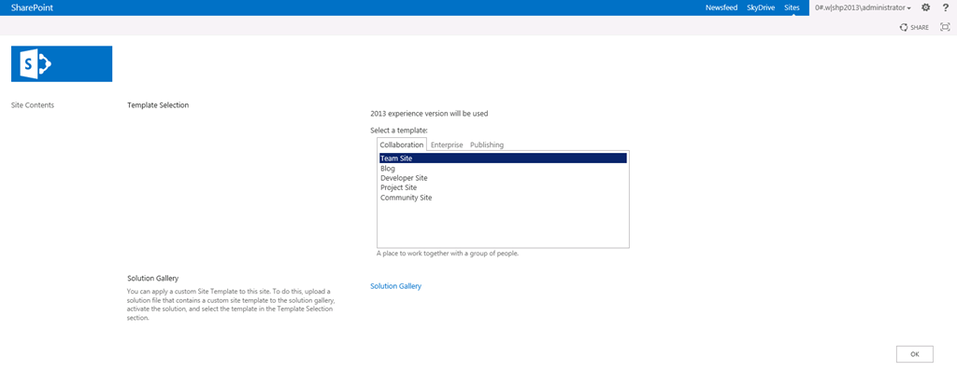

Y este es el aspecto que tiene un sitio de grupo en SharePoint 2013 RTM:

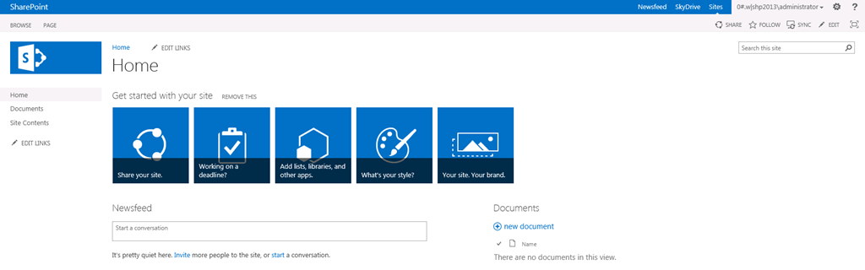

Finalmente, después de mucho revisar información por aquí y por allá hoy mismo ha aparecido este enlace sobre [escenarios de instalación no soportados para SharePoint 2013](http://blogs.technet.com/b/stefan_gossner/archive/2012/10/29/certain-microsoft-sharepoint-server-2013-installation-scenarios-are-not-supported.aspx)…la pregunta que yo me hago entonces es: ¿Para qué narices se permite una instalación de tipo stand-alone a raíz de ver los escenarios no soportados?

En el próximo post sobre instalación os comentaré para un escenario de instalación en modo granja aquellas diferencias que me encuentre con respecto a la instalación de SharePoint 2013 Public Preview.

## Pre-requisitos de instalación de SharePoint 2013 Preview

**Referencia:** <http://geeks.ms/blogs/ciin/archive/2012/07/16/sharepoint-2013-pre-requisitos-de-sw-para-su-instalaci-243-n.aspx>

Bueno, acaba de aterrizar la primera preview de SharePoint y ya conocemos los pre-requisitos SW para poder crear una instalación en condiciones de SharePoint Server o SharePoint Foundation (Por si alguno se ha despistado, podéis encontrar los bits de SharePoint 2013 en [este enlace](http://www.microsoft.com/en-us/download/search.aspx?q=SharePoint%202013)). Estos pre-requisitos, [extraídos del blog de Rez sobre SharePoint](http://www.khamis.net/blog/Lists/Posts/Post.aspx?List=6c8a23d1%2D47ea%2D47e5%2Db56f%2D2bc57cb95b93&ID=74&Web=d64cd8b3%2Da3f4%2D40d8%2D8d93%2D6aa6dc82fcda) son los siguientes (también podéis encontrar información relativa al HW recomendado y la matriz de navegadores):

**Sistema operativo**

* Windows Server 2008 R2 64-bits + SP1 , con las siguientes versiones:
  + Standard.
  + Enterprise.
  + Data Center.
  + Web Server.
* O Windows 2012 Server 64-bits.

**Pre-requisitos para la instalación**

Disponibles en el propio instalador de SharePoint 2013 (espero publicar un post pronto respecto a la instalación):

* .NET Framework 4.0.
* Web Server (IIS) role.
* Application Server role.
* Windows Identity Foundation (WIF 1.0 and 1.1).
* .NET 4 DGR Update KB 246887.
* SQL Server 2008 R2 Native Client.
* Open Data Library (ODataLib).
* Information Protection & Control Client (MSIPC).
* Sync Framework Runtime v1.0 (x64).
* Windows PowerShell 3.0.
* Update 4.0.3 for the Microsoft .NET Framework 4 (KB 2600211).
* Windows Server AppFabric

**Versiones de SQL Server**

* SQL Server 2008 R2 Express 64-bits+ SP1 (Instalación standalone)
* O SQL Server 2008 R2 64-bits + SP1.
* O SQL Server 2012 RTM 64-bits.

# Business Intelligence

Esta sección recoge aquellos artículos que tienen que ver con las capacidades e Business Intelligence en plataforma SharePoint.

## Problemas en la integración con SSRS 2012

**Referencias:**

* <http://geeks.ms/blogs/ciin/archive/2012/09/14/sharepoint-2013-problemas-en-la-integraci-243-n-con-ssrs-2012-i.aspx>

Como es lógico, cuando un producto está en beta (o ya en RTM), a veces te encuentras con errores que no te esperas y que te llevan a preguntarte: “y ahora que c… pasa”….digo a solucionarlo. Bueno, pues esto es lo que me pasó el otro día probando la integración de SharePoint 2013 y SSRS 2012 que tengo que decir que no está del todo fina lo que no deja de sorprenderme si tenemos en cuenta que la integración de SharePoint 2010 SP 1 y SSRS 2012 funciona a las mil maravillas. El caso es qué tras configurar la integración, crear y publicar un primer informe en un sitio de SharePoint, me encontré con este error tan majo al visualizar el error:

* *Error al procesar el informe. (rsProcessingAborted)*
  + *No se puede suplantar al usuario para el origen de datos 'dsAdventureWorks'. (rsErrorImpersonatingUser)*
    - *No se pueden convertir las notificaciones de identidad al símbolo (token) de Windows. (rsClaimsToWindowsTokenError)*
    - *No se puede recuperar una identidad de Windows válida.*

No se pudo distribuir el mensaje porque el servicio en la dirección de extremo 'net.pipe://localhost/s4u/022694f3-9fbd-422b-b4b2-312e25dae2a2' no está disponible para el protocolo de la dirección.

En este caso, la solución al problema es sencilla y pasa por iniciar el servicio **Notificaciones del Servicio de Token de Windows** dese la Administración Central o PowerShell y que en mi caso estaba parado. ras iniciarlo, el informe publicado se muestra sin problemas.

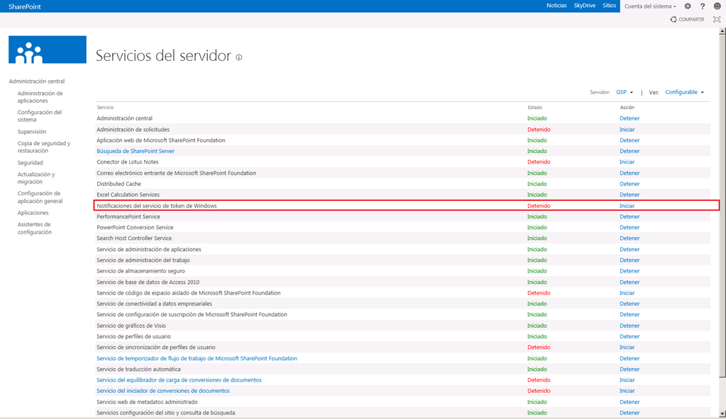

## Integración con SSRS 2012

**Referencias:**

* <http://geeks.ms/blogs/ciin/archive/2012/09/11/sharepoint-2013-integraci-243-n-con-ssrs-2012-i.aspx>
* <http://geeks.ms/blogs/ciin/archive/2012/12/18/sharepoint-2013-integraci-243-n-con-ssrs-2012-ii.aspx>

Aunque, y es una opinión en base a mi experiencia, creo que la integración entre SRSS 2012 y SharePoint 2013 Public Preview no está 100 % fina (lo que me sorprende teniendo en cuenta lo bien que se integran SharePoint 210 y SSRS 2012), en este primer post vamos a ver como se realizaría dicha integración:

* Lo primero a tener en cuenta es que necesitas [descargarte la CTP 3 del SP1 de SQL Server 2012](http://www.microsoft.com/en-us/download/details.aspx?id=30375)…con lo que me imagino que al “juntarlo” con una versión beta de SharePoint 2013, tampoco nos permita exigir mucho en lo que a la integración “fina” que comentaba.
* A partir de aquí, y si partimos de una instalación de SharePoint 2013 Public Preview ya hecha como es mi caso, lo que haremos es agregar características de SQL Server 2012 a una instancia existente o bien a una nueva que nos creemos. Lo más importante aquí es elegir entre las mismas Reporting Services – SharePoint y Reporting Services Add-In for SharePoint Products.

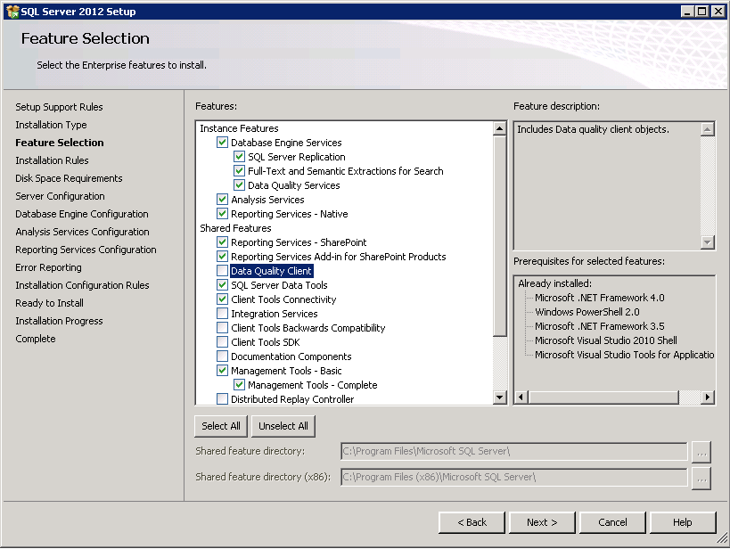

* A partir de aquí, seguimos el proceso habitual de instalación que concluye con todos los “indicadores” en verde para los nuevos elementos agregados a SQL Server 2012.

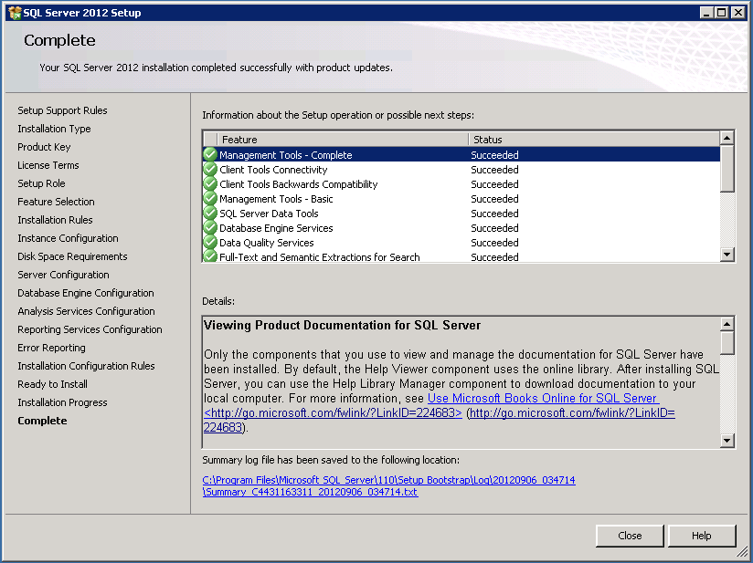

* Si todo ha ido bien, en la gestión de Aplicaciones de Servicio en la Administración Central de SharePoint podremos crear una Aplicación de Servicio de SQL Server Reporting Services.

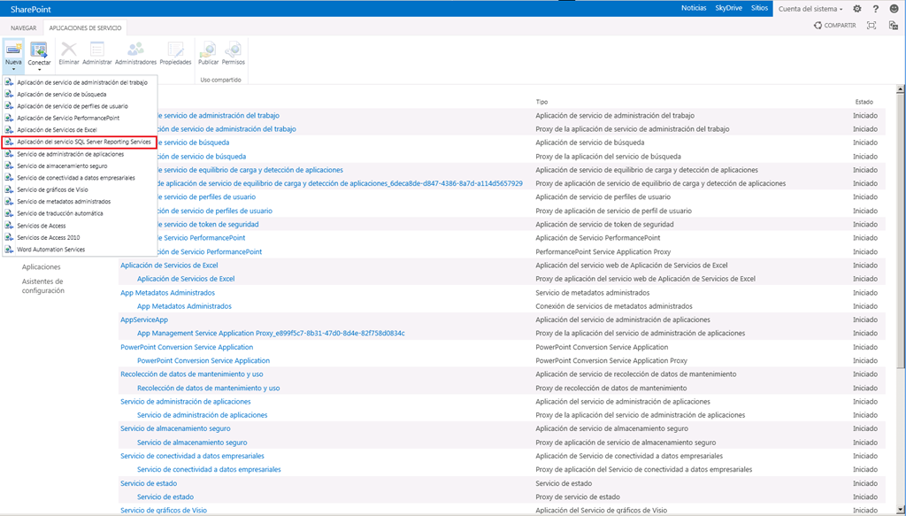

* Tendremos que especificar parámetros como el nombre de la Aplicación de Servicio, si usar un pool de aplicaciones existente o crear uno nuevo, …

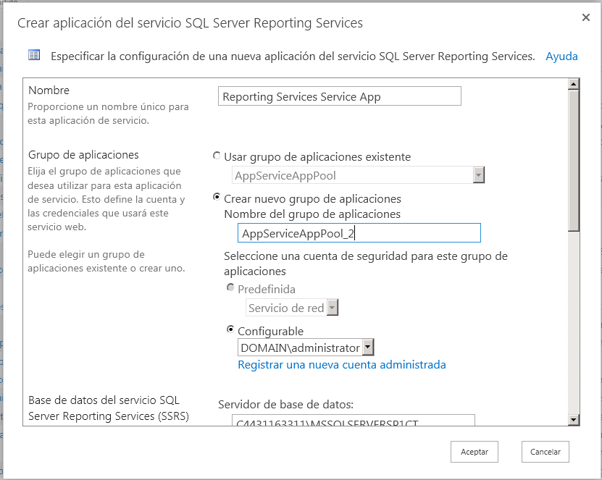

* … el prefijo para el nombre de las BDs de la Aplicación de Servicio (se crean 3), las Aplicaciones Web a las que se va vincular la Aplicación.

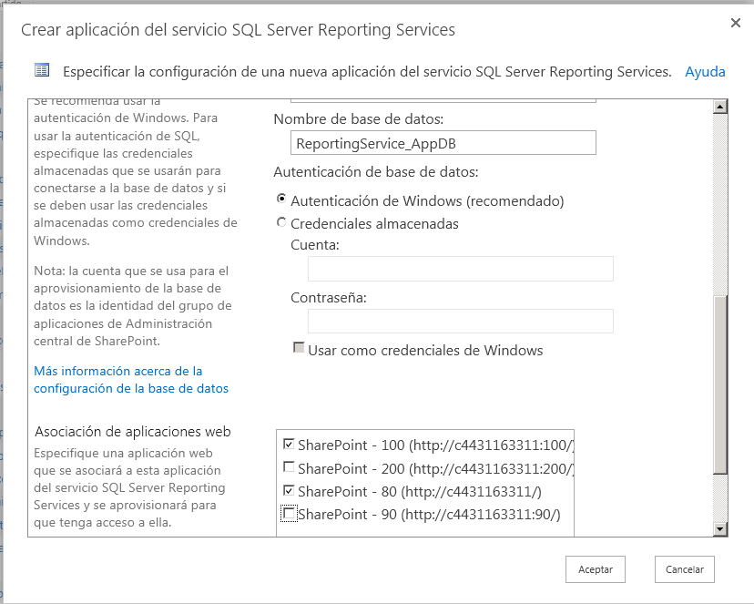

* Una vez concluye el proceso de creación, comprobamos que la nueva Aplicación aparece en el listado. Por supuesto, todo este trabajo lo podemos hacer con los correspondientes comandos PowerShell.

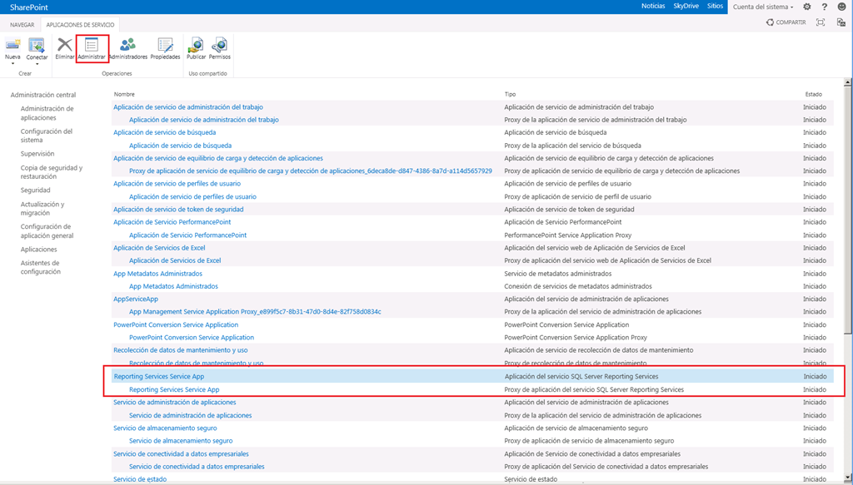

* Toca comprobar que todo ha ido bien. A nivel de BD, tendremos 3 BDs asociadas a la Aplicación de Servicio de SQL Server Reporting Services:
  + La propia de la aplicación que contendrá los informes publicados.
  + La temporal para cuestiones de procesamiento.
  + La de alertas para guardar información relativa a alertas de datos definidas en informes.

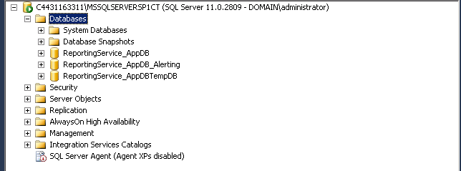

* A nivel de administración de la Aplicación de Servicio, tendremos disponible la correspondiente página que da acceso a las distintas opciones de configuración.

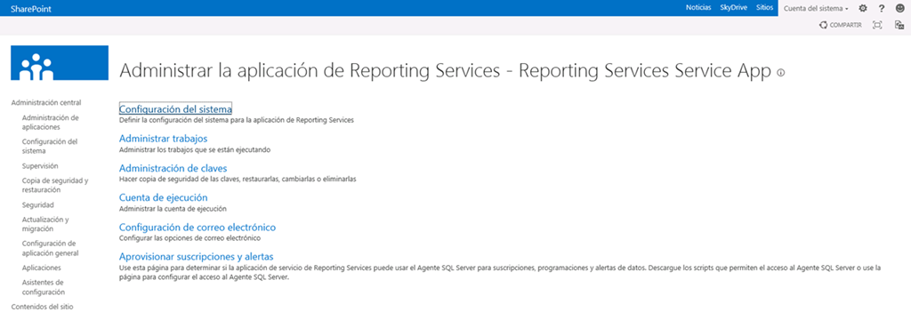

* Por ejemplo, desde la página “Configuración del sistema” podremos especificar parámetros relativos a timeouts en la ejecución de informes, sesiones de usuario, etc.

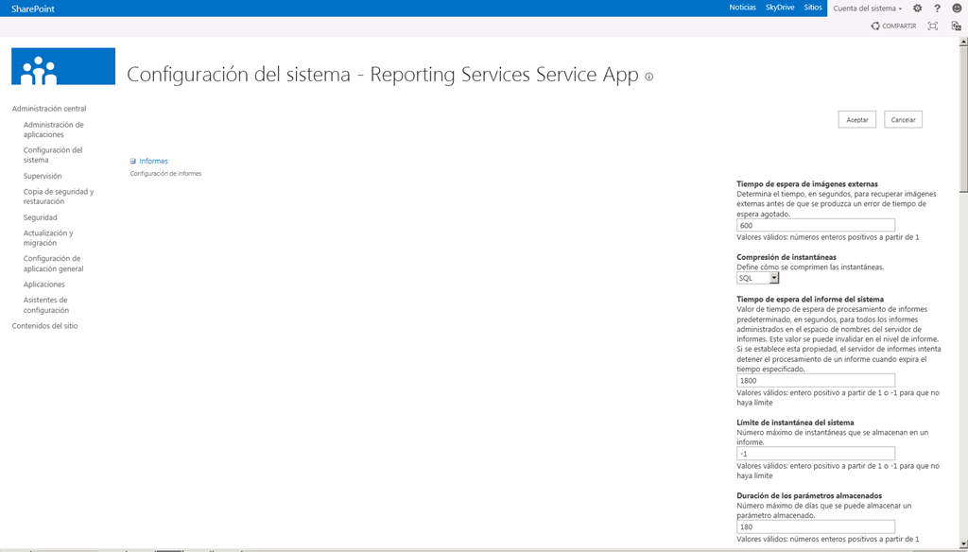

* La página “Configuración de correo electrónico” nos permite indicar los parámetros a utilizar por la funcionalidad de alertas de SSRS.

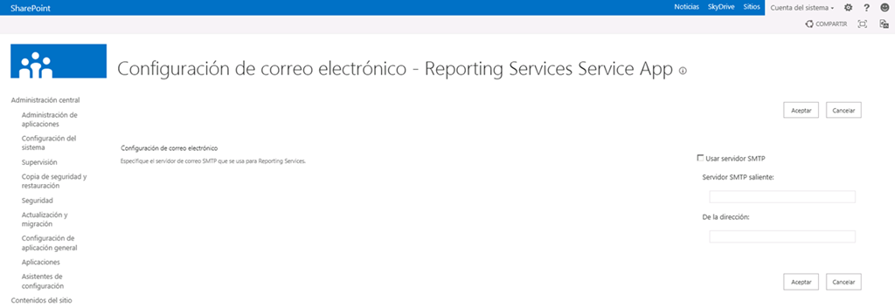

* La página “Aprovisionar suscripciones y alertas”, nos permite configurar como usar el Agente de SQL Server para suscripciones y alertas.

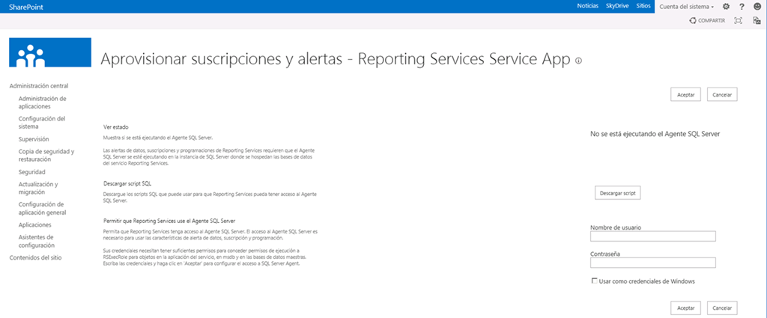

* A nivel de Colección de Sitios veremos que tenemos una serie de opciones de configuración de la integración con SSRS.

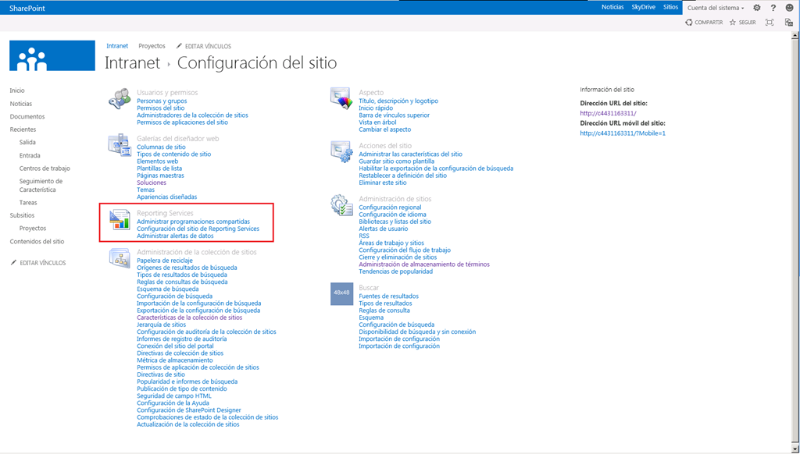

* Finalmente, a nivel de Colección de Sitios simplemente comprobamos que está activa la característica de integración.

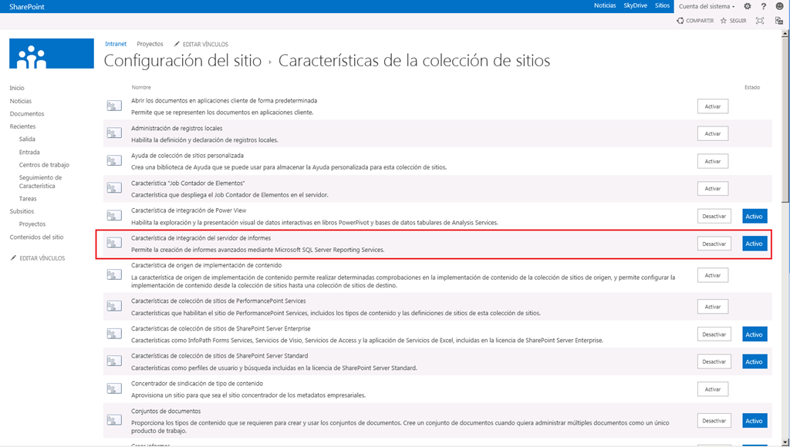

Referencias:

* <http://blog.cloudshare.com/2012/09/05/how-to-install-sharepoint-server-2013-preview-with-sql-server-2012-sp1-ctp3-ssrs-ssas-and-powerpivot-and-powerview/>
* <http://www.jamesserra.com/archive/2012/08/sql-server-2012-and-sharepoint-2013-installing-on-a-virtual-machine/>

Siguiendo con la serie de posts sobre [la integración de SQL Server Reporting Services 2012 (SSRS 2012) y SharePoint 2013](http://geeks.ms/blogs/ciin/archive/2012/09/11/sharepoint-2013-integraci-243-n-con-ssrs-2012-i.aspx), en esta ocasión vamos a ver como queda la misma con la RTM de SharePoint 2013. Lo primero que necesitaremos hacer, si no lo hemos hecho, es descargar el service pack 1 (SP1) de SQL Server 2012 que podéis obtener [de este enlace](http://www.microsoft.com/en-us/download/details.aspx?id=35575). A continuación, para configurar la integración con SSRS 2012:

* Procedemos a instalar el SP 1 de SQL Server 2012, eligiendo en este caso los componentes Reporting Services – SharePoint y Complemento de Reporting Services.

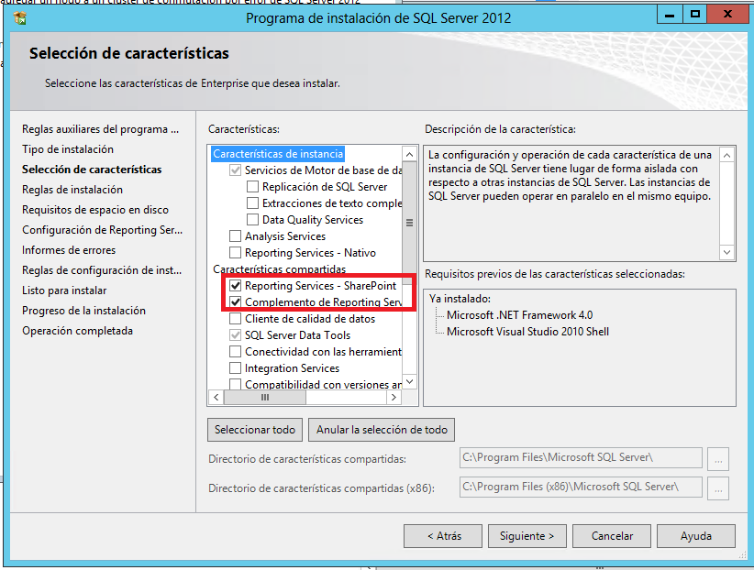

* Pulsamos “Siguiente” y comprobamos que se puede proceder a seguir instalando sin problemas el componente.

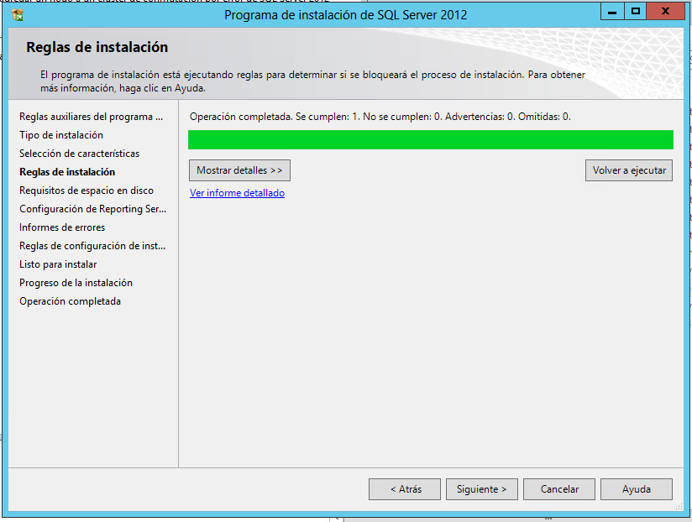

* Fijaros como en la pantalla de Configuración de Reporting Services directamente se muestra marcada la opción de “Solo instalar” para ese modo integrado. Pulsamos “Siguiente”.

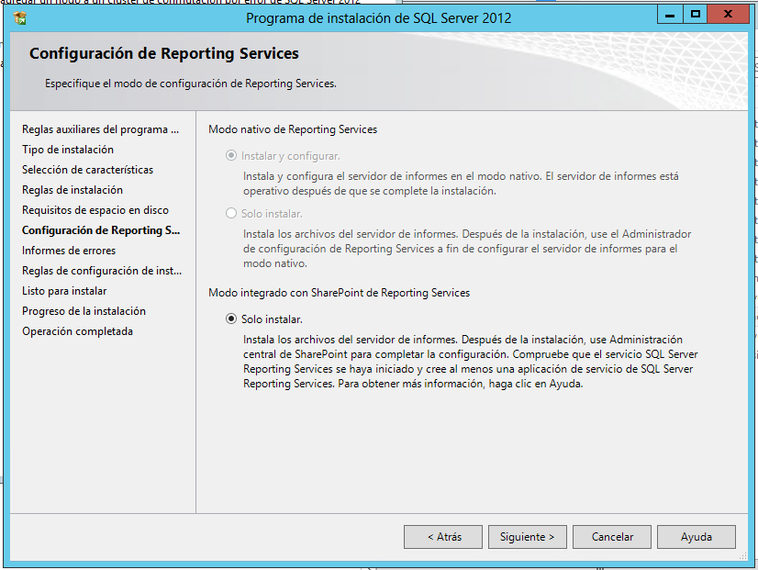

* Concluida la instalación, verificamos que el servicio de Reporting Services está iniciado y también el de Token de Seguridad.

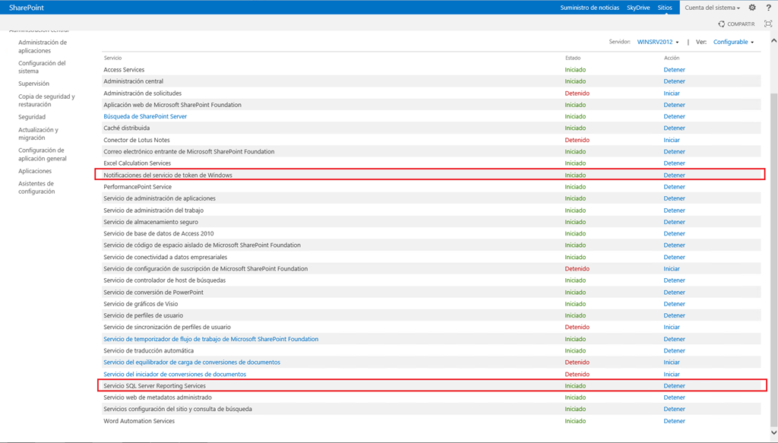

* Esto asegura que la funcionalidad de Reporting Services estará operativa sin problemas.

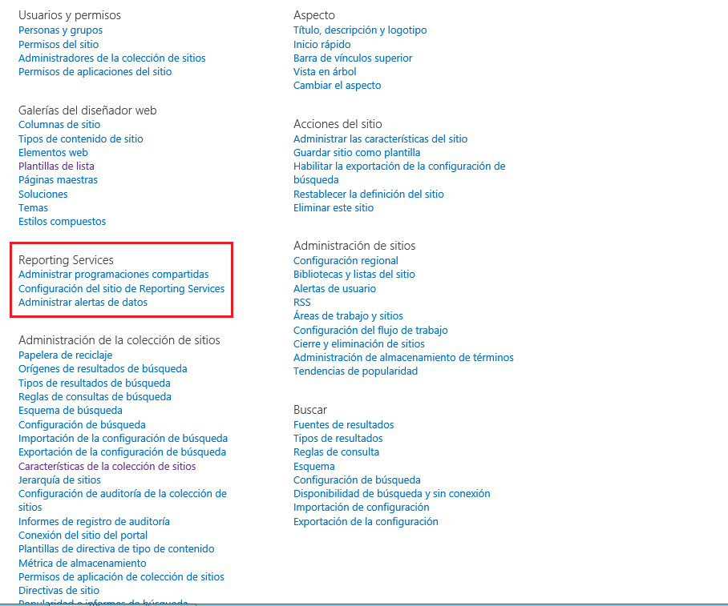

* Los correspondientes tipos de contenido de Reporting Services tienen que estar operativos.

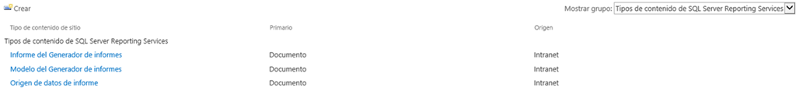

## Novedades en los Servicios de Visio

**Referencia:** <http://geeks.ms/blogs/ciin/archive/2012/09/07/sharepoint-2013-novedades-en-los-servicios-de-visio-i.aspx>

Después de empezar a hablar de los Servicios de Access y los Servicios de Excel, en esta ocasión toca hablar de algunas de las novedades en los Servicio de Visio. Empecemos.

**Orígenes de datos**

A nivel de orígenes de datos, los Servicios de Visio en SharePoint 2013 incorporan soporte para nuevos orígenes de datos:

* Listas Externas.
* BDs de SQL Azure.

**Publicación de diagramas Visio**

El proceso de publicación de diagramas Visio en los Servicios de Visio es similar al que conocemos de SharePoint 2010 con algunas novedades:

* Se soporta el formato nativo de Visio (vsdx) por lo que no es necesario guardar nuestros diagramas en un formato Visio Web (vdw) como sucedía en SharePoint 2010.

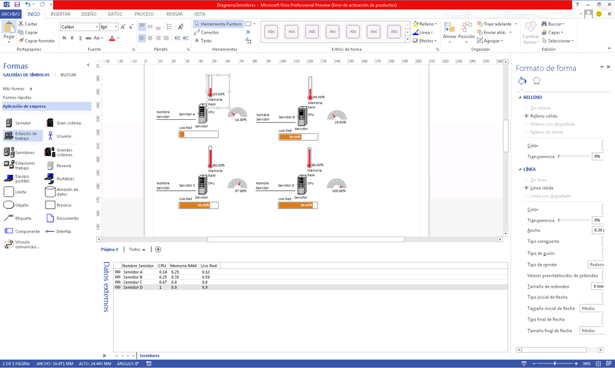

* A la hora de publicar el diagrama Visio, simplemente hacemos un “Guardar como” y elegimos alguna de las ubicaciones existentes o bien añadimos una nueva. Podemos elegir entre sitios de SharePoint 2013 On-Premise y sitios de SharePoint Online.

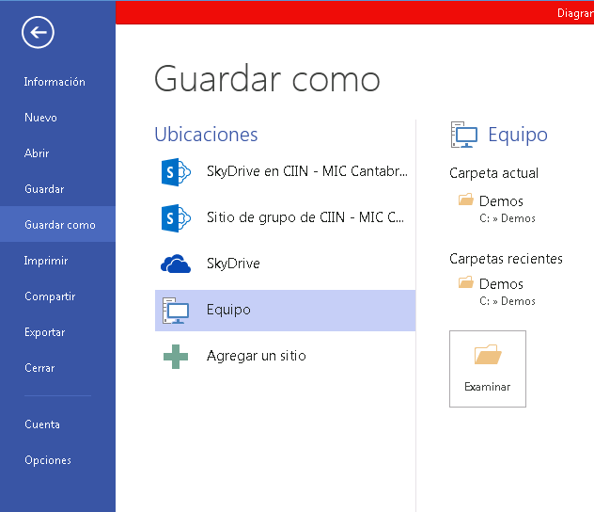

* Una vez publicado el diagrama, si lo visualizamos en nuestro entorno web veremos que la experiencia es idéntica a la que tenemos en el cliente y que además tenemos dos novedades:
  + Ver las propiedades de una figura en concreto, para ello pulsamos “Información de la forma” y seleccionamos una figura.
  + Podemos añadir comentarios al diagrama y hacerlo muy colaborativo.

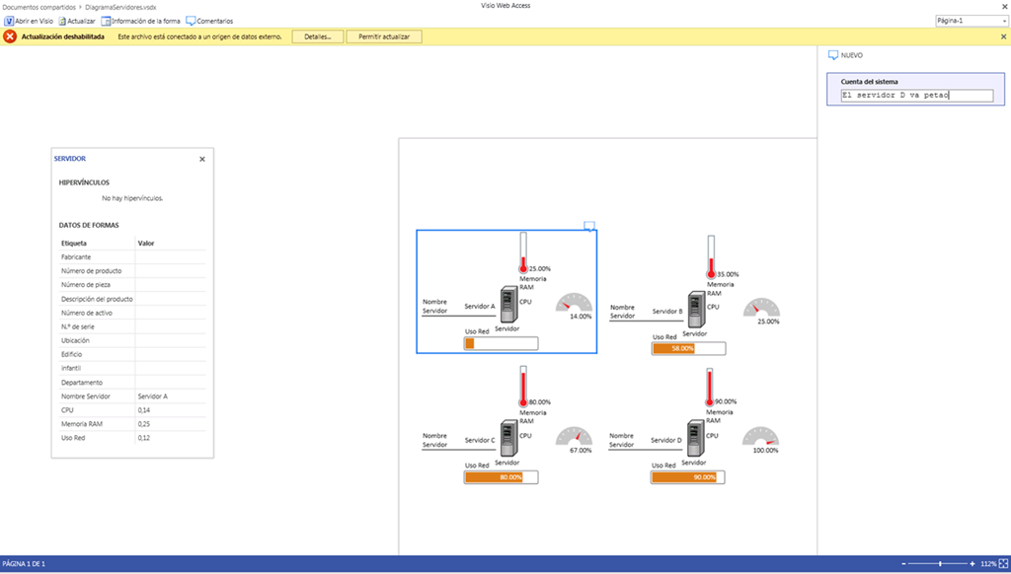

**Configuración**

A nivel de configuración, los Servicios de Visio presentan como novedad más destacadas el poder especificar una cuenta destatendida para conectar los diagramas Visio a fuentes de datos externas.

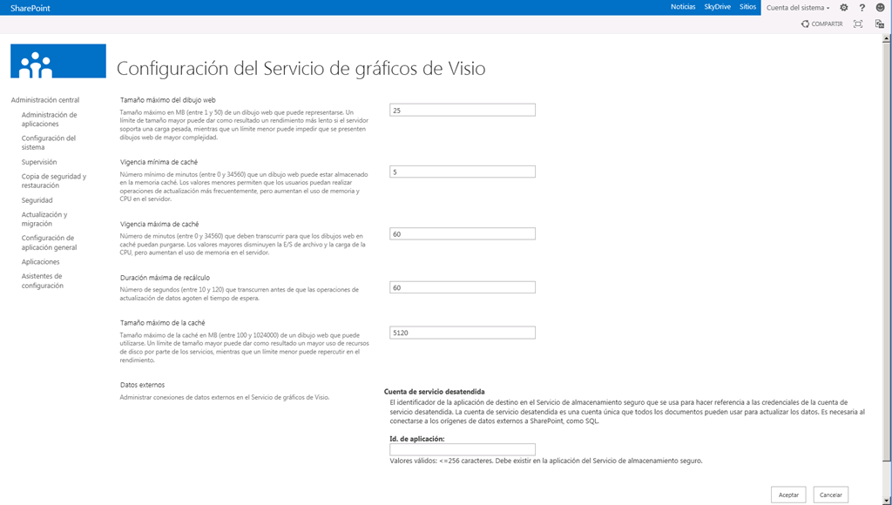

## Novedades en los Servicios de Excel

**Referencias:**

* <http://geeks.ms/blogs/ciin/archive/2012/09/05/sharepoint-2013-novedades-en-los-servicios-de-excel-i.aspx>
* <http://geeks.ms/blogs/ciin/archive/2012/09/10/sharepoint-2013-novedades-en-los-servicios-de-excel-ii.aspx>

Siguiendo con las novedades de SharePoint 2013, vamos a ver en esta ocasión algunas de las novedades de los Servicios de Excel. Una de estas novedades es la posibilidad de realizar consultas OData sobre la API Rest que apareció con los Servicios de Excel en SharePoint 2010. Para ver en acción estas consultas OData:

* Guardamos o publicamos un documento Excel en una biblioteca de documentos de forma que se pueda visualizar en el navegador sin necesidad de disponer del cliente de Excel y gracias a los servicios de Excel.

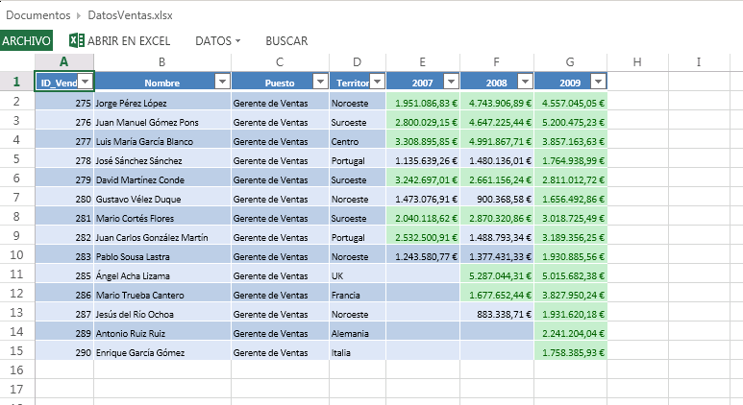

* A partir de aquí, ya podemos empezar a lanzar consultas OData. Por ejemplo, para consultar las tablas disponibles (es lo único que se puede consultar de momento) simplemente especificamos en el navegador una Url como:
  + http://c4431163311/_vti_bin/ExcelRest.aspx/Documentos%20compartidos/DatosVentas.xlsx/OData

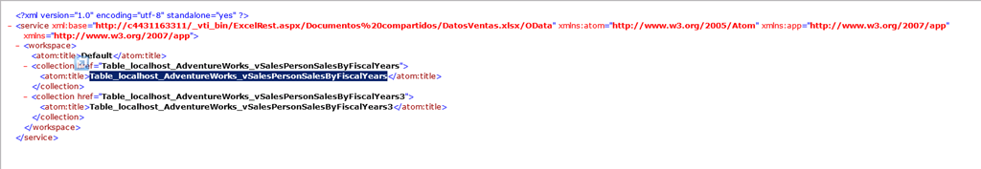

* Fijaros como la base de estas consultas es llamar a la API RREST de los Servicios de Excel (ExcelRest.aspx).
* Para consultar una tabla en concreto, usamos una Url de la forma:
  + http://c4431163311/_vti_bin/ExcelRest.aspx/Documentos%20compartidos/DatosVentas.xlsx/OData/Table_localhost_AdventureWorks_vSalesPersonSalesByFiscalYears

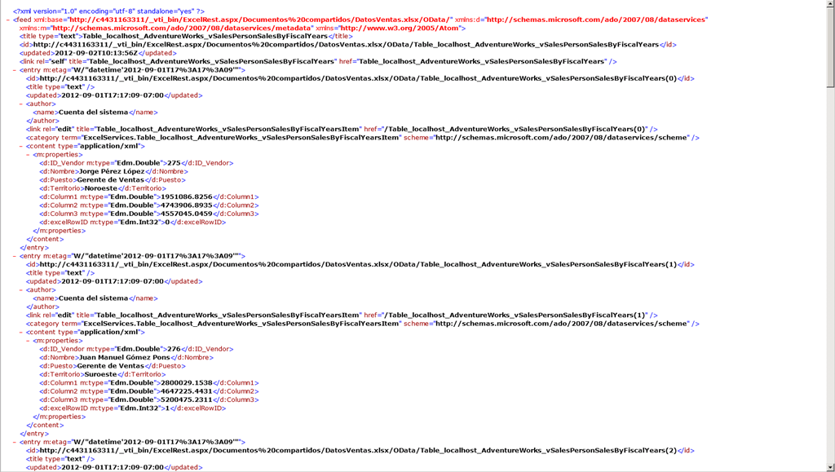

* Si queremos consultar una fila de datos, simplemente utilizaremos una Url de la forma:
  + http://c4431163311/_vti_bin/ExcelRest.aspx/Documentos%20compartidos/DatosVentas.xlsx/OData/Table_localhost_AdventureWorks_vSalesPersonSalesByFiscalYears(1)

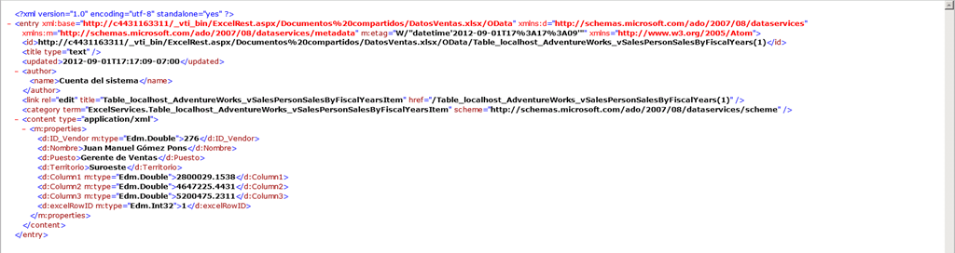

Fijaros qué en todo momento el formato de los datos devueltos es XML JSON.

Vamos a ver una “pequeña joya” que sobre la base de los Servicios de Excel y JavaScript nos permite consumir una tabla estática HTML y convertirla en un origen de datos que se pueda explotar en Excel. Se trata de las llamadas vistas interactivas Excel. Para ver esta novedad en funcionamiento:

* En nuestro sitio de trabajo, creamos una página Wiki o una página de WebParts.
* Añadimos a la página creada una WebPart de tipo “Editor de contenido”.
* A través de la opción HTML de esta WebPart, añadimos el siguiente etiquetado HTML que contiene los elementos claves para poder usar esta funcionalidad de vistas interactivas. Como veis:
  + En primer lugar añadimos un botón que nos permite abrir la funcionalidad de creación de vistas interactivas.
  + A continuación añadimos el código HTML de la tabla estática.
  + Finalmente añadimos la referencia a las funciones JavaScript que permiten realizar este análisis.

<a href="#" name="MicrosoftExcelButton" data-xl-buttonStyle="Small" data-xl-tabletitle="My Table Title"></a>

<table border="1">

<tr>

<th>Año</th>

<th>Rural</th>

<th>Urbano</th>

<th>Total</th>

</tr>

<tr>

<td>1980</td>

<td>547279</td>

<td>600000</td>

<td>1147279</td>

</tr>

<tr>

<td>1990</td>

<td>600279</td>

<td>1000000</td>

<td>1600279</td>

</tr>

<tr>

<td>2000</td>

<td>800000</td>

<td>1200000</td>

<td>2000000</td>

</tr>

</table>

<script src="http://r.office.microsoft.com/r/rlidExcelButton?v=1&kip=1" type="text/javascript"></script>

* Como resultado, en la página visualizamos el botón de análisis y la tabla estática.

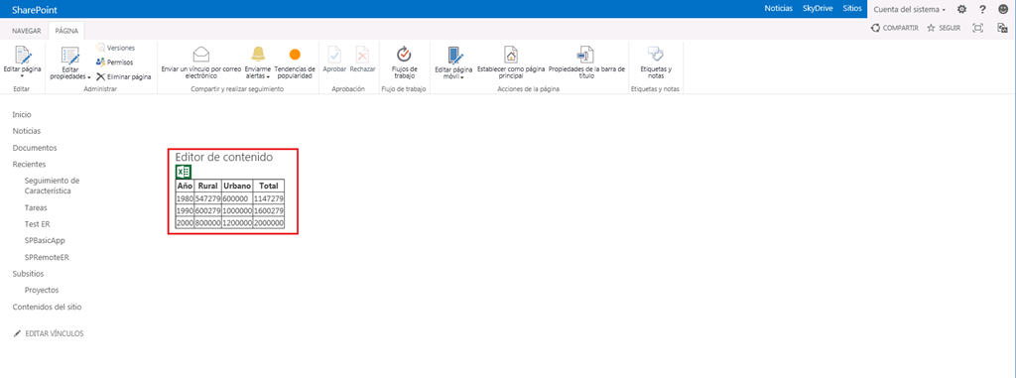

* Si pulsamos el botón, se lanza la funcionalidad de vistas interactivas que nos muestra una primera preview de tabla de datos con mapas de color y capacidades de filtrado. Además, podemos hacer el switch a otras visualizaciones.

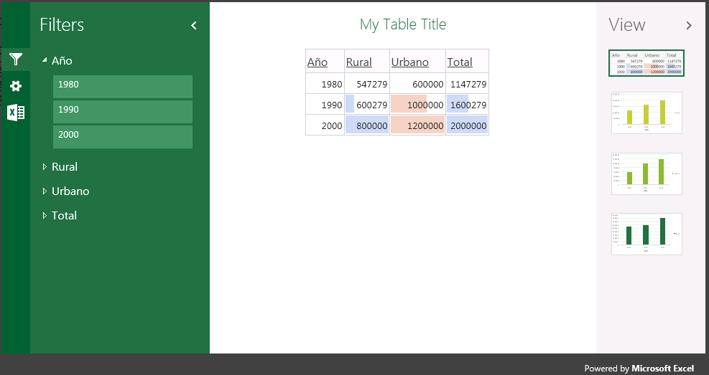

Referencia:

* [http://msdn.microsoft.com/en-us/library/jj163261(v=office.15)](http://msdn.microsoft.com/en-us/library/jj163261(v=office.15)

## Novedades en los Servicios de Access

**Referencias:**

* <http://geeks.ms/blogs/ciin/archive/2012/08/06/sharepoint-2013-novedades-en-los-servicios-de-access-i.aspx>
* <http://geeks.ms/blogs/ciin/archive/2012/08/31/sharepoint-2013-novedades-en-los-servicios-de-access-ii.aspx>
* <http://geeks.ms/blogs/ciin/archive/2012/10/09/sharepoint-2013-novedades-en-los-servicios-de-access-iii.aspx>

Los servicios de Access en SharePoint 2013 incorporan importantes novedades con respecto a la versión que conocemos de SharePoint 2010. De echo, se han re-arquitecturado de forma completa para facilitar aún más si cabe el desarrollo rápido de aplicaciones Access para su publicación en SharePoint Online o SharePoint On-Premise, a la vez que se toma ventaja del nuevo modelo de desarrollo de aplicaciones de SharePoint 2013 y se supera el punto “débil” de los servicios de Access en SharePoint 2010: su poca escalabilidad. Otro punto a tener en cuenta es que SharePoint 2013 cuenta con dos aplicaciones de servicio de Access:

* Aplicación de servicio de Access 210, para aplicaciones Access 2010 publicadas en los servicios de Access de SharePoint 2010.
* Aplicación de servicio de Access para las aplicaciones de Access 2013 publicadas en los nuevos servicios de Access.

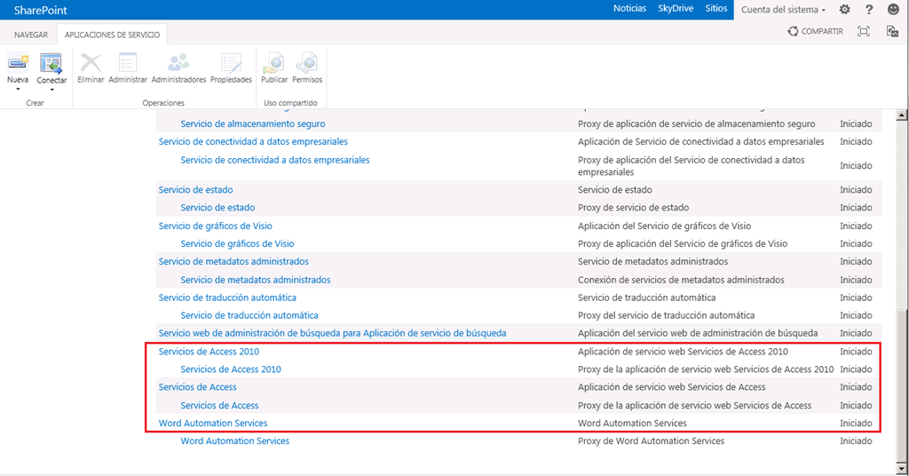

Pasemos a ver algunos detalles de los nuevos Servicios de Access en SharePoint 2013:

* A nivel de funcionamiento general de Aplicaciones Access en los servicios de Access, estamos hablando de aplicaciones que siguen el nuevo modelo de aplicaciones de SharePoint 2013 y que están hospedadas en SharePoint. En lo que a la gestión de los datos y el correspondiente esquema que los soporta, se realizar en SQL Server 2012 o SQL Azure. Es decir, el esquema de datos se convierte durante el proceso de publicación en una BD de SQL Server y los datos se almacenan en la misma de forma que el backend ya no es SharePoint, sino que es SQL Server (2012 y/o Azure). Por supuesto, podemos publicar aplicaciones de Access 2013 en los servicios de Access de SharePoint 2013 On-Premise o de SharePoint Online en Office 365.

[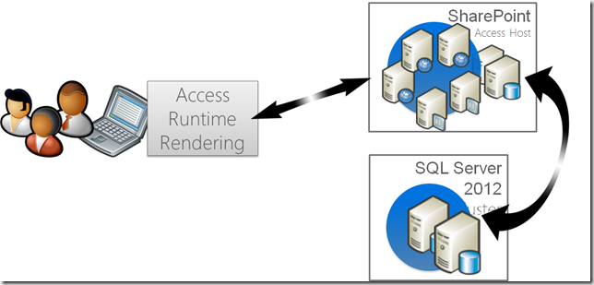](http://www.ciin.es/imagenes/SharePoint-2013-Novedades-en-los-servici_B23A/image_3.png)

* El proceso de publicación de una aplicación Access en los servicios Access implica:
  + La conversión de los formularos diseñados a formularios HTML, hojas de estilos, código JavaScript, etc en función de como se hayan creado.
  + La conversión de tablas de Access a tablas de SQL Server 2012 o SQL Azure.
  + La conversión de las macros de eventos datos a triggers de SQL.
  + La conversión de reglas de validación a restricciones.
  + La conversión de consultas sin parámetros a vistas de SQL.
  + Las conversión de consultas con parámetros a Table Valued Functions.
* Desde el punto de vista de arquitectura, tendremos uno o varios frontales en nuestra granja de SharePoint a los que llegan los peticiones a las aplicaciones Access publicadas. Esta peticiones son atendidas por los Servicios de Access que se encarga del renderizado de la aplicación por un lado y de traer los correspondientes datos de la BD subyacente por otro.

[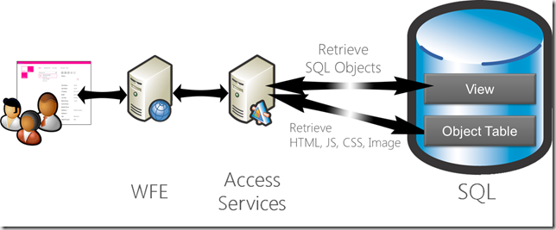](http://www.ciin.es/imagenes/SharePoint-2013-Novedades-en-los-servici_B23A/image_4.png)

* Y la arquitectura al detalle es la siguiente (Creo que queda todo bastante claro, no?):

[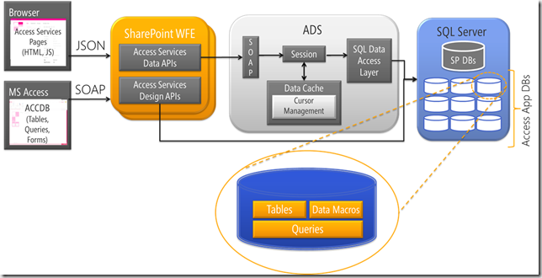](http://www.ciin.es/imagenes/SharePoint-2013-Novedades-en-los-servici_B23A/image_5.png)

Finalmente, y aunque me extenderé en futuros posts os dejo una serie de capturas de pantalla de Access 2013 y la creación de aplicaciones para los nuevos servicios de Access en SharePoint 2013:

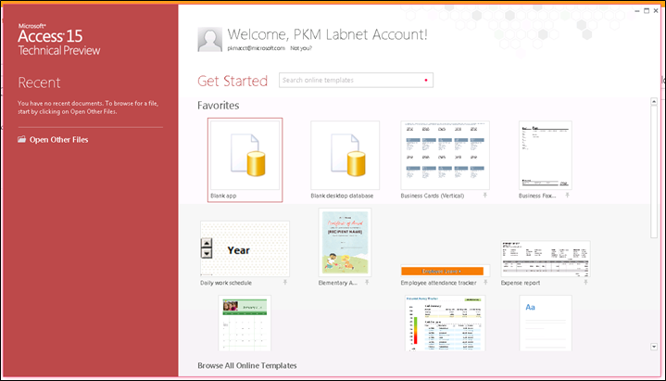

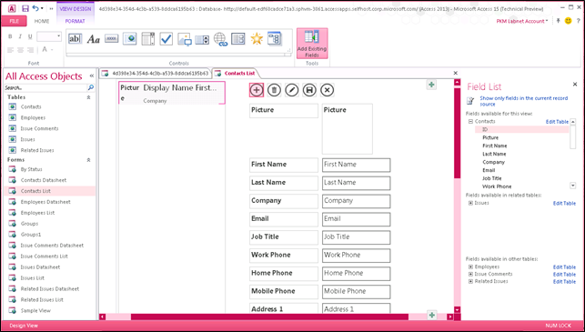

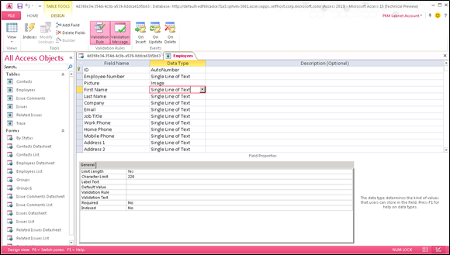

Vamos a pasar a la acción creando y publicando una nueva aplicación en SharePoint On-Premise o en SharePoint Online:

* Si estamos jugando con SharePoint 2013 On-Premise, lo primero que tenemos que hacer es revisar la configuración de los servicios de Access además de los tips que os he puesto al final del post. Entramos en la administración de aplicaciones de servicio de la Administración Central de SharePoint 2013 y localizamos los Servicios de Access.

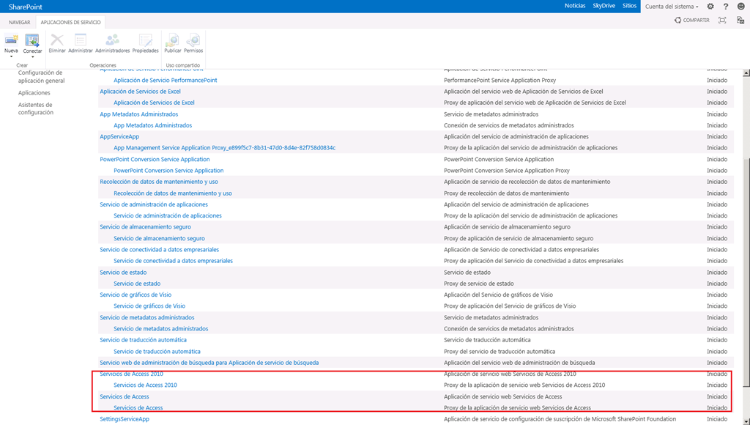

* En la única página de configuración disponible, tenemos que añadir el servidor de SQL dónde queremos que se creen las BDs de nuestras aplicaciones. En el caso de SharePoint Online, estas BDs se crean automáticamente en SQL Azure.

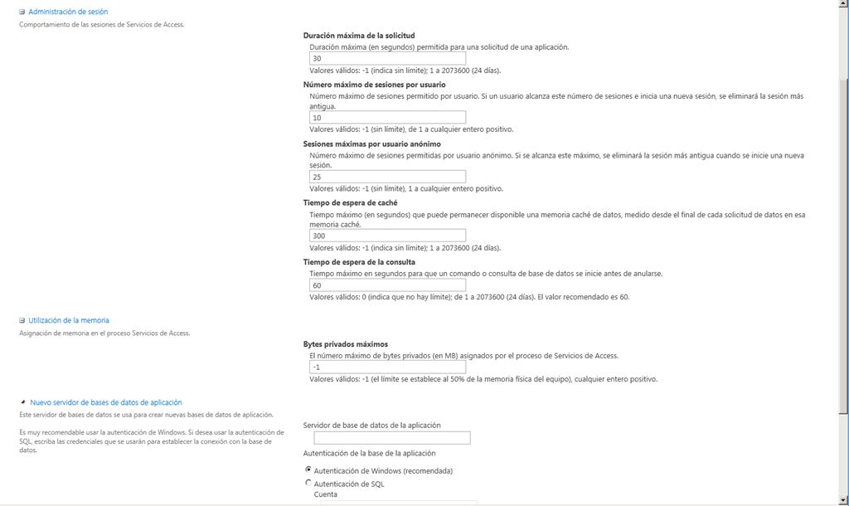

* A continuación iniciamos el cliente de Access 2013 y elegimos una de las plantillas de inicio disponibles para crear una aplicación para los servicios de Access. Por ejemplo, elegimos la de “Seguimiento de Asuntos”.

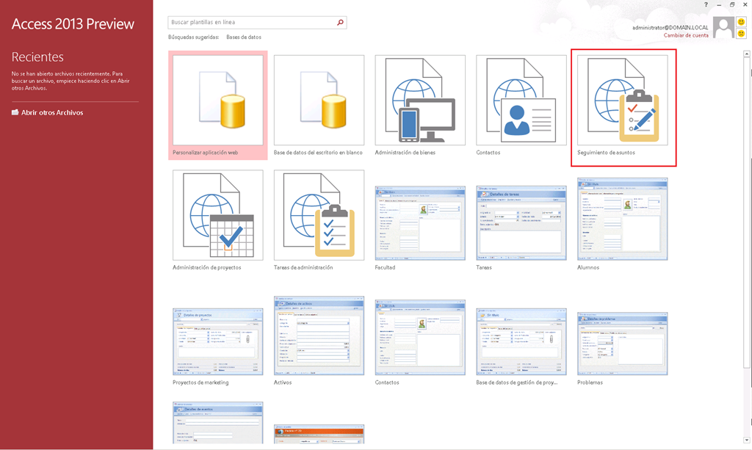

* A continuación se abre una ventana modal en la que podemos ver una preview de la aplicación y en la que tenemos que especificar los parámetros para crear la aplicación:
  + Nombre de la aplicación.
  + La Url del sitio de SharePoint On-Premise u Online dónde publicar la aplicación. También tenemos la posibilidad de escoger alguna de las ubicaciones existentes.

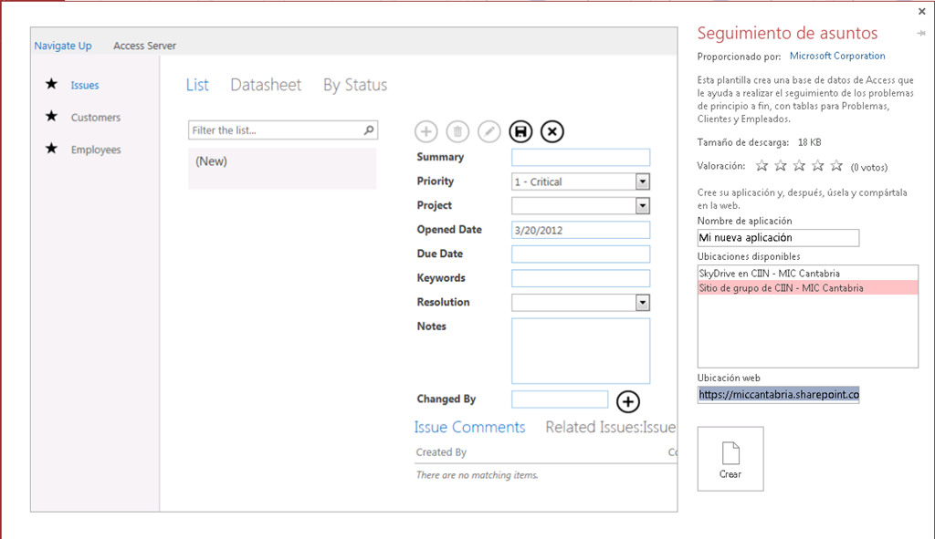

* Tras pulsar “Crear”, iniciamos el proceso de creación de la aplicación que no es un proceso local sino qué se está creando la aplicación y todo lo necesario en SharePoint 2013. De echo, si accedemos a la página “Contenidos del sitio” podremos ver que disponemos de una nueva aplicación.

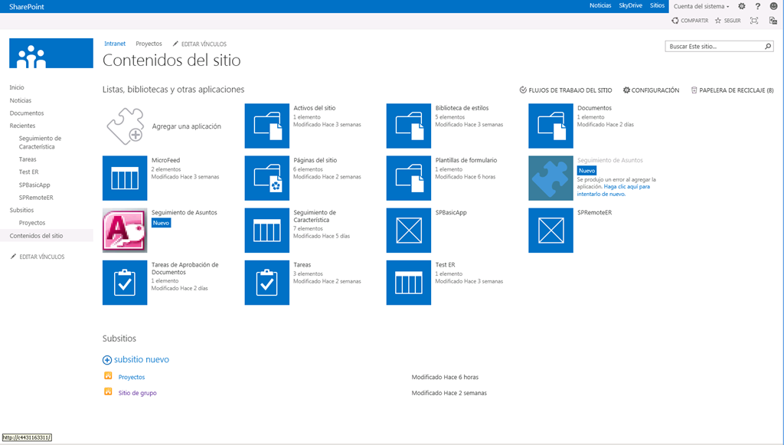

* A nivel del servidor de BD configurado en los Servicios de Access, podemos comprobar que se ha creado una BD que contiene las tablas y resto de elementos necesarios para que la aplicación este operativa.

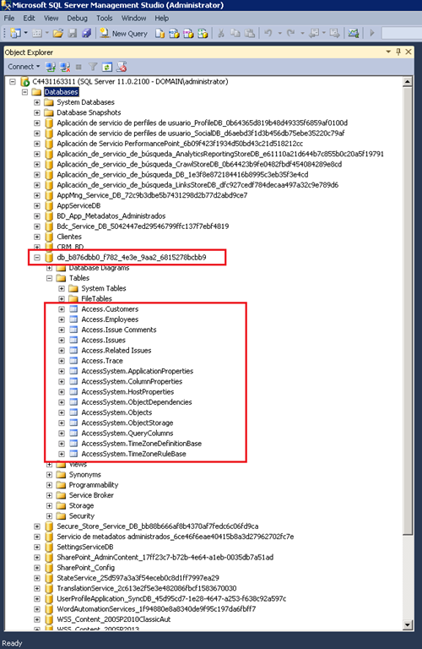

* De vuelta al cliente de Access, cuando acaba el proceso de creación se muestra el diseñador para modificar la aplicación.

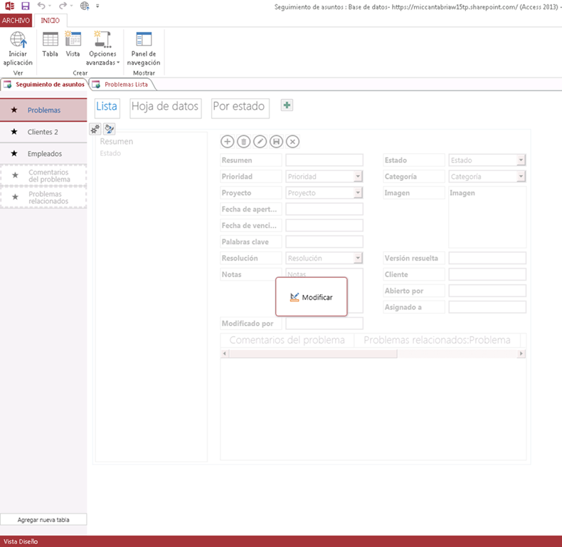

* El diseñador nos permite editar los formularios (denominados “Vistas”) a nivel de aspecto, añadir nuevos campos o definir comportamiento vía macros.

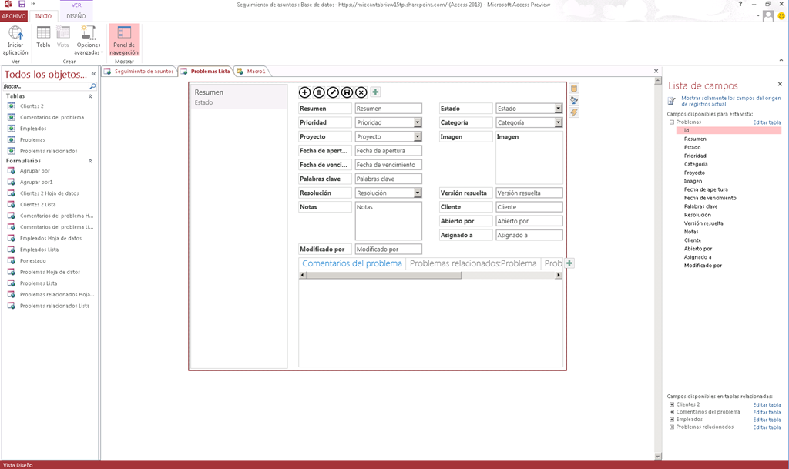

* Podemos editar la definición de las tablas que usa la aplicación y ver los campos disponibles, así como validaciones y macros de datos definidos. Por supuesto, podemos añadir nuevos campos a una tabla.

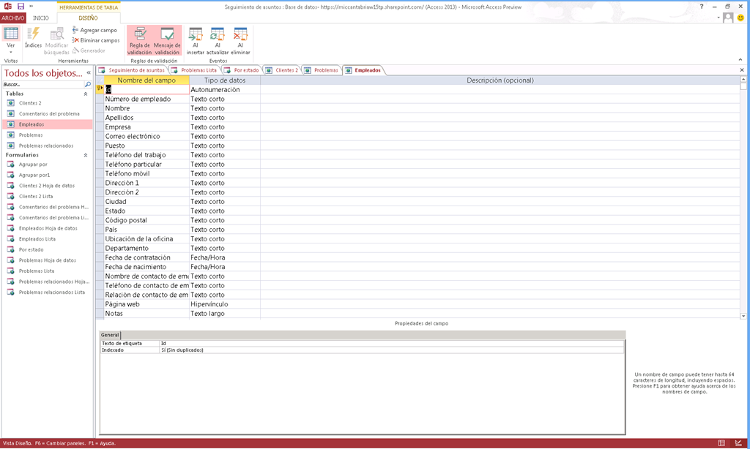

* Merece la pena echar un vistazo a alguna de las macros de datos disponibles por defecto para ver cuál es la filosofía de creación.

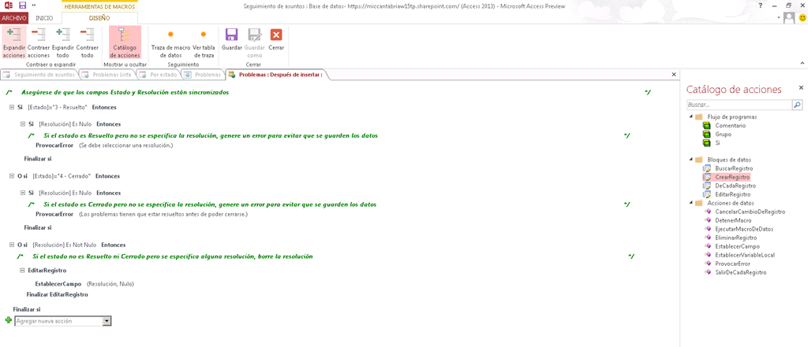

* Finalmente, para ver la aplicación funcionando basta con guardar la aplicación desde el cliente de Access y acceder a la misma en nuestro sitio o bien usar la opción “Iniciar aplicación” de la Cinta de Access 2013.

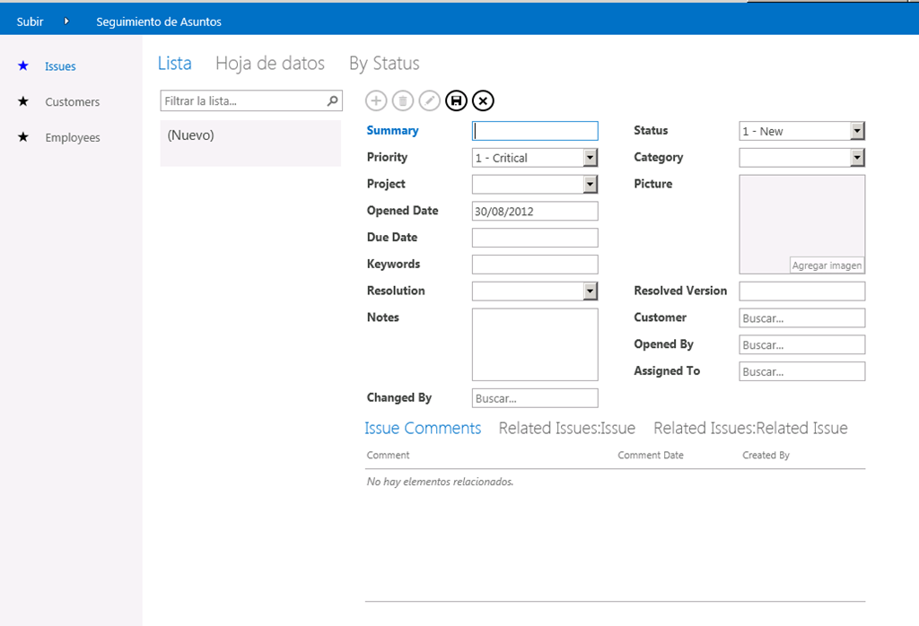

Os recomiendo [este genial post de Kirk Evans](http://blogs.msdn.com/b/kaevans/archive/2012/08/30/configuring-access-services-2013-on-premises.aspx) sobre como configurar los Servicios de Access qué os permitirá solventar algunos problemas que os encontréis al crear una aplicación para los servicios de Access. En particular, os cuento un par de cosas que he tenido que hacer yo de todo lo que comenta Kirk:

* Como una aplicación de Access es una aplicación del nuevo modelo de aplicaciones de SharePoint 2013, tenéis que tener listo vuestro entorno para poder publicar aplicaciones…os recomiendo revisar este artículo que escribí al respecto.
* A nivel de la configuración de los servicios de Access especificar el servidor de BD dónde se van a crear las BD’s de las aplicaciones Access.
* Configurar la aplicación de servicio de almacenamiento seguro de forma que exista una clave generada para la misma y hacer un IIReset.
* En las propiedades del servidor de BD a través de SQL Server Management Studio configurar la propiedad “Enabled Contained Databases” disponible en la sección “Advanced” de la ventana de propiedades con el valor “True”.
* A nivel de configuración de los protocolos de SQL Server, aseguraros de qué están habilitados TCP/IP y Named Pipes. Al habilitarlos, tendréis que re-iniciar SQL Server para que “se entere” de los cambios.

Finalmente os dejo una estupenda referencia relativa a personalización de aplicaciones Access para los Servicios de Access: [http://msdn.microsoft.com/en-us/library/office/jj249372(v=office.15)](http://msdn.microsoft.com/en-us/library/office/jj249372(v=office.15).

Vamos a ver algunas de las particularidades que tenemos cuando creamos una aplicación Access en los Servicios de Access en SharePoint Online. El proceso de creación y publicación de una aplicación Access en los Servicios de Access en SharePoint Online es idéntico a SharePoint On-Premise, pero con algunas peculiaridades:

* Lo primero que nos llama la atención en el proceso de publicar la aplicación (con un simple “Guardar”) es que la BD SQL en la que se apoya es una BD generada en Windows Azure en un servidor creado en principio también al vuelo (digo en principio, porque no tengo detalles ahora mismo de como se crea ese servidor).

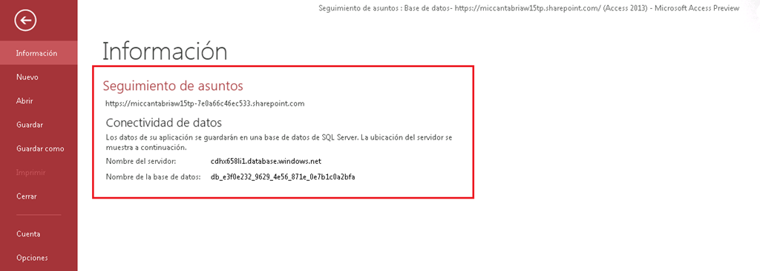

* De hecho, el proceso de creación de la BD de SQL Azure es un tanto “oscuro” en cuanto a qué a priori no sabemos si es la cuenta de nuestro usuario de Office 365 el qué ha creado dicha BD o es otra cuenta. Si intentamos acceder al servidor de SQL Azure con ese usuario, obtendremos un mensaje de error indicando que nuestra IP no está permitida para acceder a este servidor.

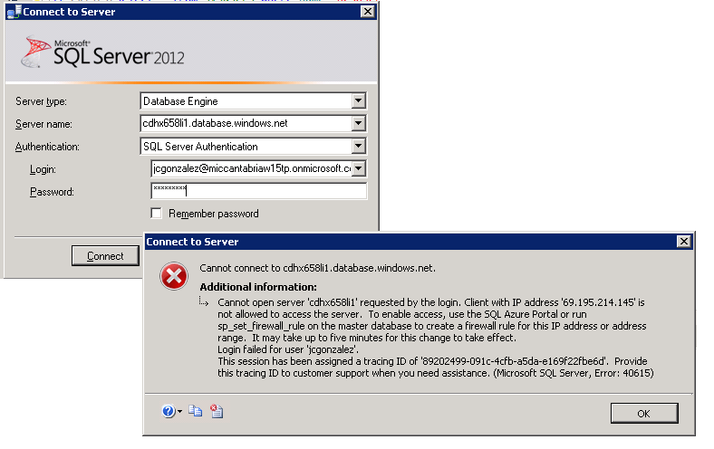

* En la parte de SharePoint Online, accedemos a la colección de sitios dónde se ha publicado la aplicación desde el listado de colecciones de sitios disponible en la administración de SharePoint Online.

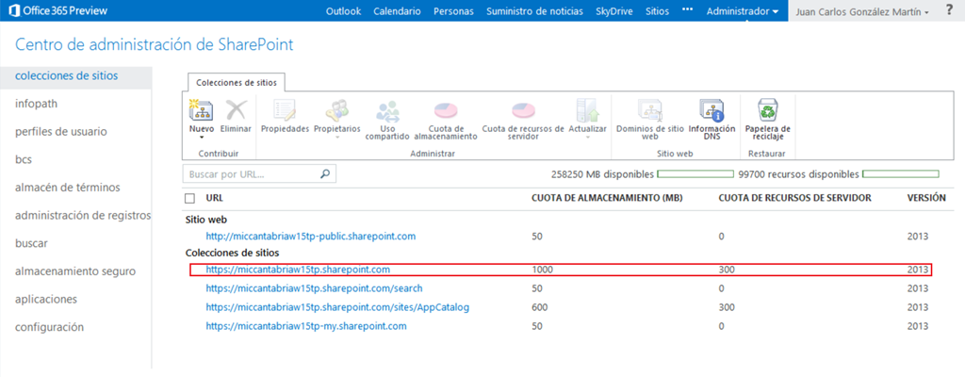

* Accedemos al sitio, y en la página “Contenidos del sitio” podremos ver la aplicación Access disponible para ser usada.

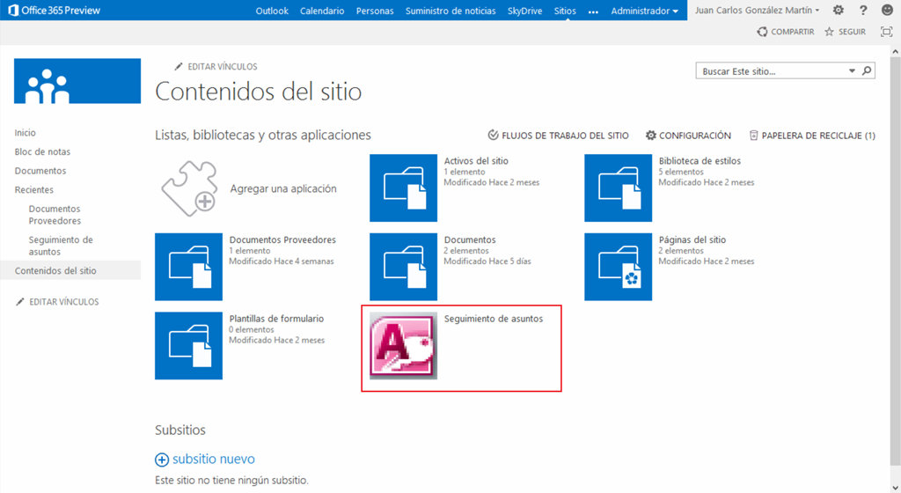

* Accedemos a la aplicación y vemos que está operativa.

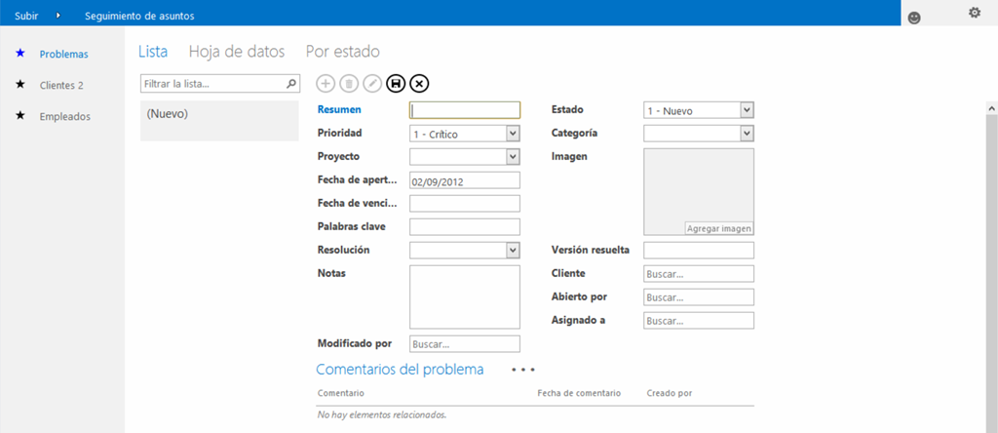

* ¿Y cómo hacemos portable nuestra aplicación para poder utilizarla múltiples veces? Pues a través de un “Guardar como” que nos permite guardar la aplicación como un paquete App, es decir, como una aplicación del nuevo modelo de aplicaciones de SharePoint 2013.

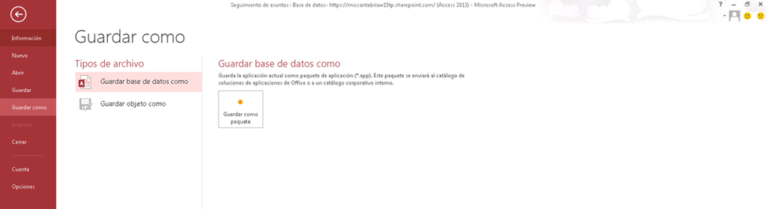

* ¿Y si queremos actualizar la aplicación? Pues parece que la única opción pasa por abrir un sitio de trabajo reciente.

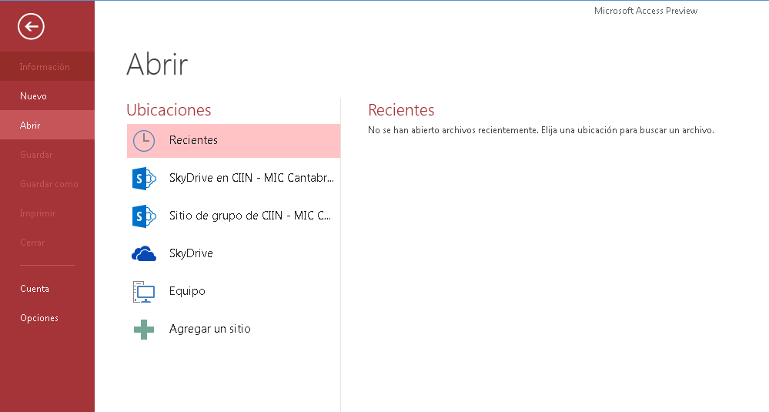

## Novedades en BI

**Referencia:** <http://geeks.ms/blogs/ciin/archive/2012/07/26/sharepoint-2013-novedades-en-business-intelligence.aspx>

Si en [este artículo](http://geeks.ms/blogs/ciin/archive/2012/07/25/sharepoint-2013-191-qu-233-necesito-para-disponer-de-las-nuevas-capacidades-de-bi.aspx) os hablaba de qué para ver ciertas novedades de BI en SharePoint 2013 Preview es necesario haber instalado la CTP 3 del SP1 de SQL Server 2012, en este artículo veremos algunas de las novedades específicas que tenemos disponibles a nivel de BI en la nueva versión de la plataforma de productividad de Microsoft. Empecemos.

**Nuevo Centro de Inteligencia Empresarial**

Nueva plantilla de centro de inteligencia empresarial, más simple de usar y con un nuevo Look & Feel.



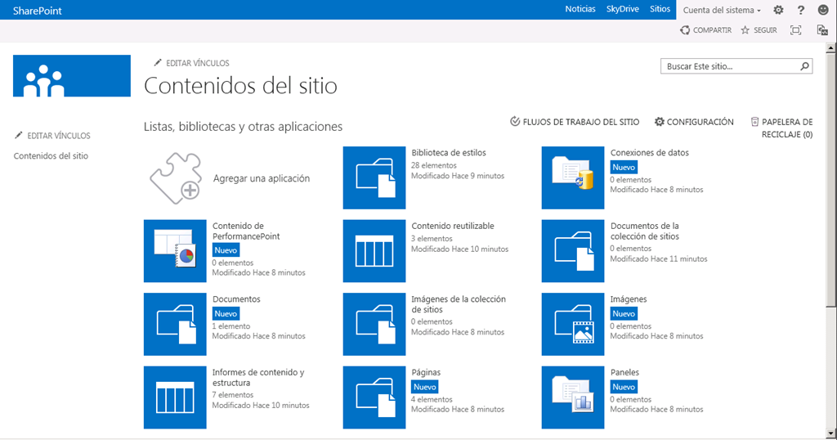

**Reporting Services**

Las novedades a nivel de SQL Server Reporting Services (SSRS) integrado con SharePoint 2013 son las ya conocidas para la integración de SSRS 2012 con SharePoint 2010 por lo que os dejo la referencia al artículo que publiqué en su momento para SharePoint 2010:<http://geeks.ms/blogs/ciin/archive/2011/07/13/sql-server-denali-novedades-en-reporting-services-y-tambi-233-n-en-la-integraci-243-n-con-sharepoint.aspx>. Quizás la mayor novedad es que PowerView se incorpora a Excel 2013 y podemos crear informes de este tipo no solo en SharePoint 2013, sino también en el cliente.

**PerformancePoint Services**

Así es, PerformancePoint sigue estando en SharePoint 2013 a pesar de qué había ciertas dudas al respecto. Las novedades que tendremos son las siguientes:

* La primera y más importante: podemos hacer de forma sencilla el upgrade de artefactos de PerformancePoint de SharePoint 2010 a SharePoint 2013. La migración se puede hacer de forma individual (artefacto por artefacto) o de forma masiva mediante comandos PowerShell.
* Mejoras en filtros y búsqueda de filtros, novedades que aparecieron con el SP1 de SharePoint 2010 y que se incorporan de serie en SharePoint 2013:

<http://blogs.msdn.com/b/sharepoint_sp/archive/2011/12/16/filtros-en-cascada-en-performancepoint-services.aspx>

* Soporte para visualización de paneles en iPad y mediante Safari.
* Soporte Analysis Services Effective User, que elimina la necesidad de configurar delegación de Kerberos para autenticación de usuarios en fuentes de datos de SSAS.

**Excel Services & Excel 2013**

Aparte de incorporarse muchas de las mejoras propias de Excel 2013, tendremos novedades como:

* Mejoras en la exploración y análisis de datos en libros publicados en Excel Services a través de proporcionar sugerencias para visualizar información adicional o realizar Drill Down To.
* A nivel de visualización de datos de SharePoint, es muy fácil cambiar que datos se van a mostrar en filas, columnas, valores y filtros en informes de tipo PivotTable y PivotChart.
* Soporte de controles Timeline de forma similar al cliente Excel.
* Soporte de miembros calculados y medidas creadas en Excel.
* A nivel de IT tenemos novedades como
  + Facilitar el descubrimiento de documentos Excel creados por los usuarios en SharePoint 2013.
  + Poder comparar estos documentos para obtener análisis del tipo de interactividad realizada por los usuarios.

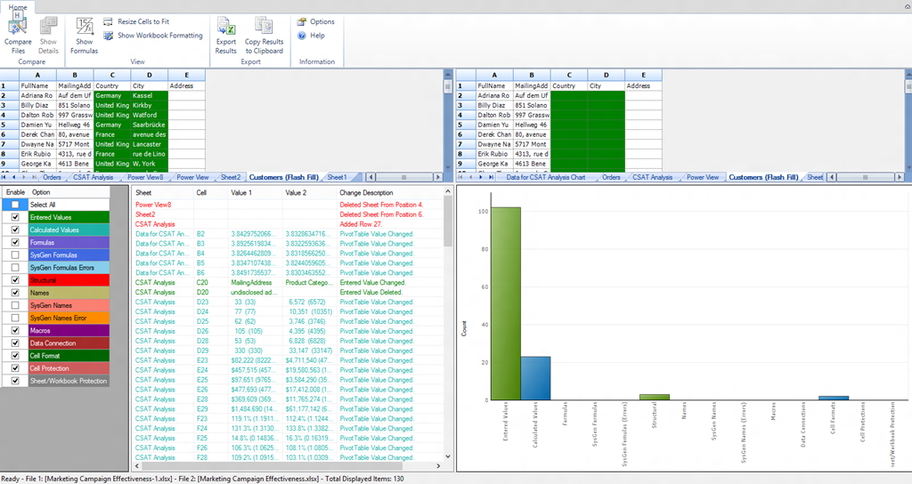

A nivel del cliente Excel, se mejoran notablemente las capacidades para analizar, visualizar y explorar datos. Características que se incluyen en el nuevo Excel BI son las siguientes:

* In-Memory BI Engine (IMBI), que permite analizar de forma muy rápida millones de filas de datos de forma integrada en Excel.
* Add-In de PowerView para Excel, de manera que además de poder crear informes de PowerView en SharePoint, los podremos crear desde el cliente de Excel. Estos informes se basan en un BI Semantic Model y la exploración y análisis de datos se basa en el IMBI.
* Desacoplamiento de PivotCharts y PivotTables de forma que podemos crear gráficos de pivote sin tener que crear una PivotTable asociada.
* Análisis de tendencia, podemos realizar análisis de tendencia desde celdas de PivotTable que vengan de datos OLAP como cubos de SQL Server Analysis Servies o modelos de datos de PowerPivot.

**Visio Services**

En este caso el primer cambio que nos encontramos tiene que ver con la extensión de archivos Visio que se pueden publicar en Visio Services: .vdx para diagramas creados con Visio 2013 que introduce renderizado nativo sin necesidad de tener que publicar el diagrama Visio y .vdw para diagramas creados con Visio 2010. Otras novedades que nos encontraremos son:

* A nivel de fuentes de datos soportadas, se añaden listas externas y datos de BD’s SQL Azure.
* A nivel de configuración y administración:
  + Aparece un nuevo parámetro de configuración qué es el tamaño máximo de cache que puede llegar hasta 5.120 MB.
  + Se añaden reglas al analizador de salud para incluir este parámetro.
* A nivel de diagramas Visio, podemos añadir múltiples comentarios en los mismos de forma colaborativa.

**Access Services**

A nivel de Access Services, se rompe con respecto a las características de los servicios de Access en SharePoint 2010 (qué por compatibilidad siguen estando disponibles en SharePoint 2013) y se incorporan los siguientes cambios:

* Para empezar, el modelo de datos y los datos en sí no residen en SharePoint, sino en una BD que puede estar en nuestro SQL Server corporativo o bien en SQL Azure. Las tablas de la aplicación Access se convierten a tablas de SQL Server.
* Una aplicación Access que se vaya a publicar en SharePoint 2013 a través de los servicios de Access es una App en sí misma de SharePoint 2013.
* La interfaz de una aplicación publicada en los servicios de Access es puramente web, lo que significa que estamos hablando de formularios HTML en el lado del cliente.
* A nivel de lógica de negocio, las macros que creemos en nuestras aplicaciones se convierten en triggers de SQL.
* Las consultas específicas se convierten en vistas.

La arquitectura de integración de aplicaciones Access en los Servicios de Access es la siguiente:

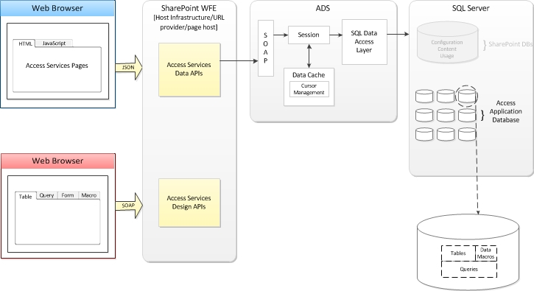

Y este es un resumen de las principales novedades en BI que vamos a tener en SharePoint 2013.

**Referencias**

* Novedades en BI:
  + <http://blogs.msdn.com/b/microsoft_business_intelligence1/archive/2012/07/23/microsoft-business-intelligence-in-excel-2013-sharepoint-2013-and-sql-server-2012-sp1.aspx>
  + <http://technet.microsoft.com/en-us/library/jj542395(v=office.15)>
  + <http://technet.microsoft.com/en-us/sharepoint/fp142398.aspx>
* Integración de Reporting Services:
  + <http://whitepages.unlimitedviz.com/2012/07/setting-up-reporting-services-2012-with-sharepoint-2013/>
* Novedades en los servicios de Access:
  + <http://msdn.microsoft.com/en-us/library/fp179914(v=office.15).aspx>
* Requerimientos:
  + <http://blogs.msdn.com/b/analysisservices/archive/2012/07/23/announcing-microsoft-sql-server-2012-service-pack-1-sp1-community-technology-preview-3-ctp3.aspx>

## ¿Qué necesito para disponer de las nuevas capacidades de BI?

**Referencia:** <http://geeks.ms/blogs/ciin/archive/2012/07/25/sharepoint-2013-191-qu-233-necesito-para-disponer-de-las-nuevas-capacidades-de-bi.aspx>

Si queremos ver en funcionamiento las últimas novedades a nivel de BI que se incorporan en SharePoint 2013 necesitaremos utilizar la Community Technology Preview (CTP 3) del SP1 de SQL Server 2012. En concreto, con esta CTP podremos:

* Configurar la integración de SQL Server Reporting Services (SSRS) con SharePoint 2013 de la misma forma qué se hacía al integrar SSRS 2012 con SharePoint 2012 (os recuerdo que SSRS pasa a ser una aplicación de servicio más).
* Probar el nuevo y re-diseñado PowerPivot para SharePoint. Aquí tendremos novedades como mejoras en el soporte de PowerView a nivel de nuevas visualizaciones (Bing Maps, gráficos de tarta), nuevas opciones de formato como fondos y temas, mejor soporte para imágenes y Urls, etc.
  + Power View en Reporting Services.
* A nivel de Excel Services, nos aprovecharemos de muchas de las mejoras que se incorporan en Excel 2013.
* Pensando en Excel 2013 y en las Office Web Applications, tendremos grandes novedades a nivel de desarrollo ya que podremos crear extensiones tanto para el cliente de escritorio como para su homólogo web.

**Referencias:**

* [Announcing Microsoft SQL Server 2012 Service Pack 1 (SP1) Community Technology Preview 3 (CTP3)](http://blogs.msdn.com/b/analysisservices/archive/2012/07/23/announcing-microsoft-sql-server-2012-service-pack-1-sp1-community-technology-preview-3-ctp3.aspx)
* Integración de SSRS 2012 con SharePoint 2013: <http://t.co/E8pbOUQV>
* Novedades de BI en SharePoint 2013:
  + <http://blogs.msdn.com/b/microsoft_business_intelligence1/archive/2012/07/23/microsoft-business-intelligence-in-excel-2013-sharepoint-2013-and-sql-server-2012-sp1.aspx>

# Interoperabilidad

Esta sección recoge todos aquellos artículos en los que se muestra cómo hacer SharePoint interoperable con otras plataformas desde la perspectiva de integración de datos y sistemas externos.

## Novedades en Business Connectivity Services

**Referencias:**

* <http://geeks.ms/blogs/ciin/archive/2012/09/27/sharepoint-2013-novedades-en-business-connectivity-services-i.aspx>
* <http://geeks.ms/blogs/ciin/archive/2012/10/29/sharepoint-2013-novedades-en-business-connectivity-services-ii.aspx>
* <http://geeks.ms/blogs/ciin/archive/2012/11/27/sharepoint-2013-novedades-en-business-connectivity-services-iii.aspx>

En esta ocasión, toca hablar sobre las novedades que nos encontraremos en SharePoint 2013 a nivel de Business Connectivity Services (BCS):

* Soporte de OData como fuente de datos
* Nuevo framework de eventos para notificaciones externas:
  + Introduce capacidades de alertas en listas externas.

[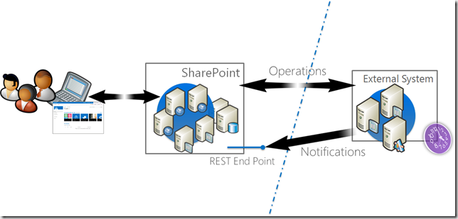](http://www.ciin.es/imagenes/6f96a3959fd2_AFF9/image.png)

* Soporte para SharePoint Apps:
  + Los modelos de BDC pueden tener ámbito de App y no solo de granja.
* Mejoras en listas externas a nivel de (más información en [este post de Luis Mañez](http://geeks.ms/blogs/lmanez/archive/2012/07/28/sharepoint-2013-preview-mejoras-en-listas-externas-business-connectivity-services.aspx) al respecto):
  + Rendimiento.
  + Filtrado de datos, ordenación y exportación a Excel.
* API CSOM para acceder a datos externos, pero también para poder trabajar con la definición del ECT desplegado en BCS.

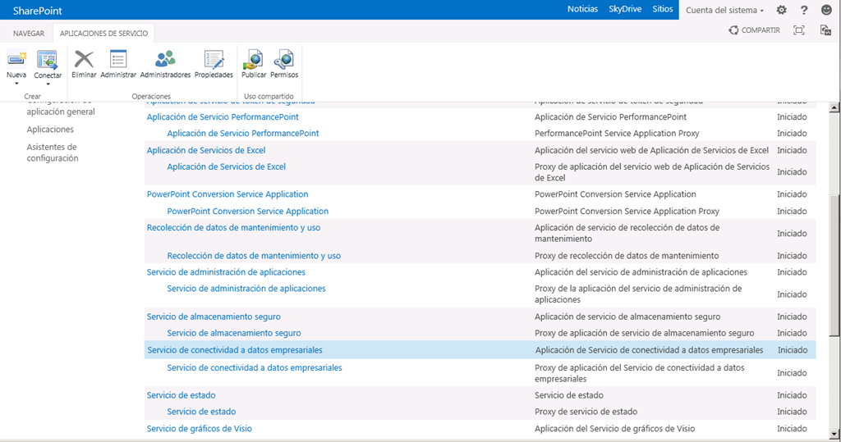

* A nivel de Administración Central, no hay cambios notables.

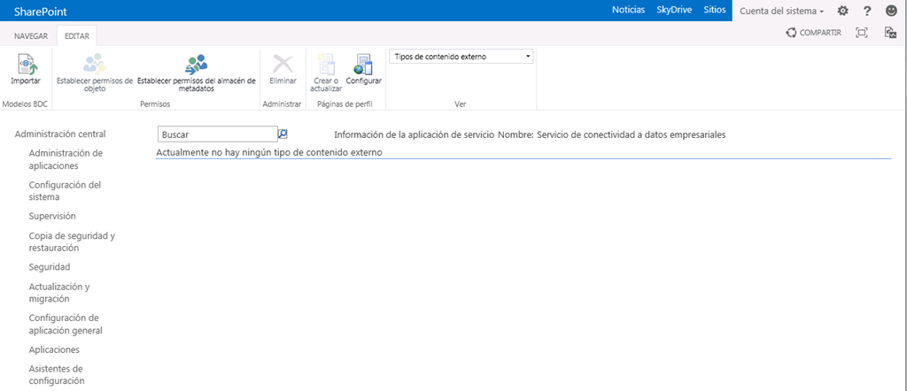

Si vamos al detalle de arquitectura y herramientas para crear conexiones a sistemas externos, no hay cambios notables respecto a SharePoint 2010:

[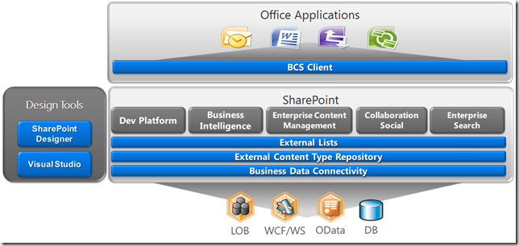](http://www.ciin.es/imagenes/6f96a3959fd2_AFF9/image_5.png)

Vamos a ver algunas de las nuevas características en lo que a integración de datos de negocio en SharePoint 2013 se refiere. Básicamente, el cambio más importante es que se añade esa integración en el nuevo modelo de aplicaciones superando la limitación que teníamos en SharePoint 2010 de qué los tipos de contenido externo (ECTs) sólo se pueden definir a nivel de granja lo que implica que es necesario contar con el administrador de la misma para su despliegue. En cambio, en SharePoint 2013 es posible definir ECTs con ámbito a nivel de aplicación de manera que su administración y despliegue se realiza a nivel de sitio, aportando una mayor flexibilidad de integración de datos de negocio en SharePoint 2013 a través de aplicaciones. Este nuevo ámbito de integración es posible gracias a la siguiente arquitectura de ECTs para Aplicaciones:

[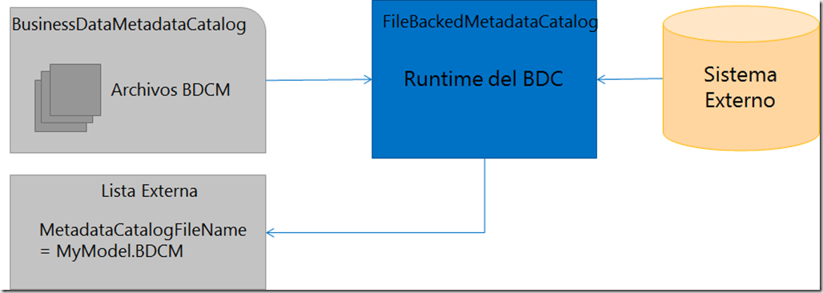](http://www.ciin.es/imagenes/SharePoint-2013-Novedades-en-Business-Co_10A27/image.png)

Con respecto a esta arquitectura, los puntos clave son:

* Seguimos contando con modelos de BDC que contienen los metadatos de integración con el sistema de negocio: conexión, entidades, operaciones, etc. La diferencia con respecto a los modelos de BDC para ECTs de tipo granja es que los ECTs para aplicaciones se guardan en una biblioteca del sitio denominada “BusinessDataMetadataCatalog” de manera que el modelo de BDC se puede cargar de forma directa en esa biblioteca o bien a través de la definición de la Aplicación.
* Las Listas Externas en SharePoint 2013 cuentan con una nueva propiedad denominada “MetadataCatalogFileName” que especifica el archivo de modelo de BDC cargado en una biblioteca.
* La carga del modelo de BDC para Aplicaciones se realiza a través de la clase FileBackedMetadataCatalog lo que permite el renderizado de la lista externa.
* Como sistemas externos se soportan fuentes OData, WCF y SQL. No se soportan conectores .NET o conectores personalizados.

Vamos a ver como podemos consultar datos de negocio expuestos por BCS a través del modelo de objetos en cliente (novedad para BCS). Para ver el modelo de objetos en cliente de BCS en acción, necesitamos en primer lugar una lista externa creada a partir del correspondiente Tipo de Contenido Externo (ECT) ya sea con Visual Studio 2012 (VS 2012) o con SharePoint Designer 2013 (SP 2013):

* En mi caso, dispongo de una lista externa Contactos creada a partir de un sencillo ECT denominado Contacto que cuenta con dos finders: VisualizarContacto y VisualizarContactos.

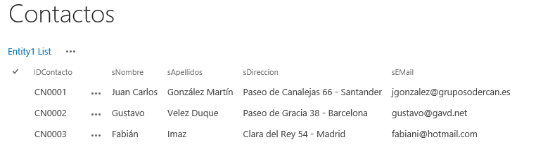

* En VS 2012 creamos un proyecto de tipo aplicación de consola y añadimos las referencias necesarias para trabajar con el modelo de objetos en cliente de SharePoint 2013 y de BCS: Microsoft.SharePoint, Microsoft.SharePoint.Client.Runtime y Microsoft.BusinessData.
* Añadimos las siguientes directivas using necesarias para poder utilizar el modelo de objetos en cliente.

1: using MO_Cliente = Microsoft.SharePoint.Client;

2: using Microsoft.BusinessData.MetadataModel;

3: using Microsoft.BusinessData.MetadataModel.Collections;

4: using BCS_Runtime= Microsoft.BusinessData.Runtime;

5: using Microsoft.BusinessData;

* Para poder consultar los datos expuestos a través de la entidad Contacto por medio del modelo de objetos en cliente tenemos que realizar lo siguiente:
  + Como siempre, definir una instancia de ClientContext especificando la Url del sitio.
  + A continuación, a partir de un ojeto de tipo Web podremos crear una instancia de la entidad (objeto Entity) utilizando para ello el método GetEntity del objeto Web que recibe el espacio de nombres para el modelo de BDC y el nombre de la entidad.
  + A partir del objeto Entity podemos obtener fácilmente la instancia del sistema de negocio utilizando para ello los objetos LobSystem y LobSystemCollection.
  + A partir del sistema de negocio, ya podemos ejecutar los finders definidos para la entidad y procesar los resultados. Esto lo conseguimos con los objetos FilterCollection y EntityInstanceCollection.
  + Finalmente, procesamos el resultado de la consulta y sacamos por pantalla los datos de cada registro expuesto por Contacto.

1: static void ConsultarEntidadBCS()

2: {

3: try

4: {

5: using (MO_Cliente.ClientContext ctx =

6: new MO_Cliente.ClientContext(

7: "http://winsrv2012/IT/"))

8: {

9: MO_Cliente.Web wWeb = ctx.Web;

10: ctx.Load(wWeb);

11:

12: //Instancia de una entidad del ECT y del sistema de negocio

13: Entity eEntity =

14: ctx.Web.GetEntity(

15: "CRMECT.CRMModel", "Contacto");

16: LobSystem lobSistema = eEntity.GetLobSystem();

17:

18: //Colección de instancias de sistemas de negocio

19: LobSystemInstanceCollection lsic =

20: eEntity.GetLobSystem().GetLobSystemInstances();

21: ctx.Load(lsic);

22: ctx.ExecuteQuery();

23:

24: //Sistema de negoco concreto

25: LobSystemInstance lobSystemInstance = lsic[0];

26: // Accedemos a la colección de filtros para un cierto "Finder"

27: FilterCollection fCollection =

28: eEntity.GetFilters("VisualizarContactos");

29:

30: //Acceso a los datos de negocio

31: EntityInstanceCollection eicResultado=

32: eEntity.FindFiltered(fCollection,

33: "VisualizarContactos", lobSystemInstance);

34: ctx.Load(eicResultado);

35: ctx.ExecuteQuery();

36: int iContador = 1;

37: foreach (var r in eicResultado)

38: {

39: Console.WriteLine("Registro # {0}", iContador);

40: Console.WriteLine(" -> ID: " + r.FieldValues["IDContacto"]);

41: Console.WriteLine(" -> Nombre: " + r.FieldValues["sNombre"]);

42: Console.WriteLine(" -> Apellidos: " + r.FieldValues["sApellidos"]);

43: Console.WriteLine(" -> Dirección: " + r.FieldValues["sDireccion"]);

44: Console.WriteLine(" -> E-Mail: " + r.FieldValues["sEMail"]);

45:

46: iContador = iContador + 1;

47: }

48: }

49: }

50: catch (Exception ex)

51: {

52: Console.WriteLine(

53: "Error: ", ex.Message);

54: }

55: }

* La correspondiente salida por pantalla es la siguiente:

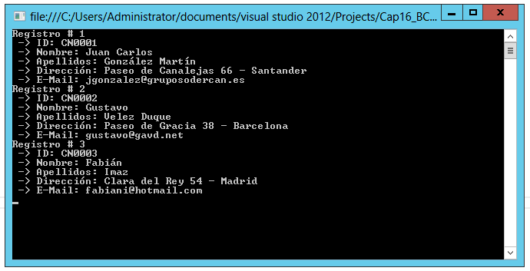

Referencias:

* <http://lightningtools.com/blog/business-connectivity-services-in-sharepoint-2013-using-the-client-object-model/>
* <http://msdn.microsoft.com/en-us/library/jj164116(v=office.15)>
* <http://msdn.microsoft.com/en-us/library/jj163886.aspx>

# Office 365

Esta sección recoge todos los artículos relativos a Office 365 (nueva versión) que se han publicado en el blog tanto desde la perspectiva funcional, como de administración e incluso de desarrollo.

## Soporte de PowerShell en SharePoint Online

**Referencias:**

* <http://geeks.ms/blogs/ciin/archive/2012/12/26/sharepoint-online-soporte-de-powershell-i.aspx>
* <http://geeks.ms/blogs/ciin/archive/2012/12/27/sharepoint-online-soporte-de-powershell-ii.aspx>

Una de las novedades de de la nueva generación de Office 365 es qué se introduce el soporte de comandos PowerShell en SharePoint Online, lo que hasta ahora no era posible. Evidentemente, no podemos esperar hacer el [mismo tipo de operaciones que tenemos disponibles para SharePoint On-Premise](http://technet.microsoft.com/es-es/library/fp161388.aspx). Y los [comandos PowerShell disponibles para SharePoint Online](http://technet.microsoft.com/es-es/library/fp161364.aspx) son un subconjunto reducido de los disponibles para SharePoint On-Premise. En concreto, tendremos comandos PowerShell [de acuerdo a categorías como](http://sharepoint.microsoft.com/blog/Lists/Posts/ViewPost.aspx?ID=1052):

* Administración de usuarios.
* Administración de grupos de usuarios.
* Administración de colecciones de sitios.
* Administración de niveles de organización.
* Actualización.
* Conexión/Desconexión de servicios.

Fijaros en como de nuevo la información disponible está un tanto obsoleta y de cara a la disponibilidad de de la nueva generación de Office 365, pueden variar el número de comandos disponibles. En cuanto a lo que necesitamos para poder empezar a usar estos comandos PowerShell, lo podéis encontrar en la siguiente referencia: <http://technet.microsoft.com/en-us/library/fp161372.aspx>. Básicamente:

* Instalar Windows PowerShell 3.0.
* Descargar e instalar el SharePoint Online Management Shell: <http://www.microsoft.com/en-us/download/details.aspx?id=35588>. Es este componente el que nos va a proporcionar acceso a los cmdlets específicos para SharePoint Online como veremos en el siguiente post de la serie.

Vamos a ver en la práctica como se ejecutan esos comandos PowerShell siguiendo para ello las pautas marcadas en este enlace de TechNet: <http://technet.microsoft.com/en-us/library/fp161372.aspx>. Los pasos a seguir para ejecutar comandos PowerShell contra SharePoint Online son los siguientes:

* En primer lugar, necesitamos bajarnos la última versión actualizada de los cmdlets de PowerShell para SharePoint Online. Afortunadamente, y gracias a [este post en el blog del equipo de SharePoint](http://sharepoint.microsoft.com/blog/Lists/Posts/ViewPost.aspx?ID=1052), podemos descargarnos esta última versión desde [este enlace](http://www.microsoft.com/en-us/download/details.aspx?id=35588).
* Instalamos el SharePoint Online Management Shell y una vez instalado, para comenzar a utilizar los cmdlets de PowerShell específicos para SharePoint Online necesitaremos ejecutar en dicho shell la siguiente secuencia:

1: Connect-SPOService -Url https://<DominioOffice365>-admin.sharepoint.com –credential <UsuarioOffice365>@<DominioOffice365>.onmicrosoft.com

* El valor del parámetro Url no es otro qué el de la página del centro de administración de SharePoint Online en Office 365. El parámetro credential es la cuenta de usuario de Office 364 que utilicemos y que tiene permisos de administración en SharePoint Online.

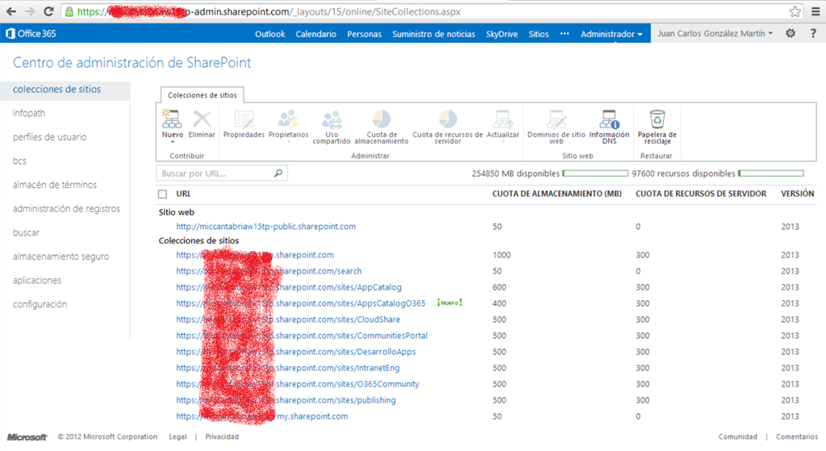

* Si ejecutamos este comando, se nos pedirán las credenciales de acceso a Office 365.

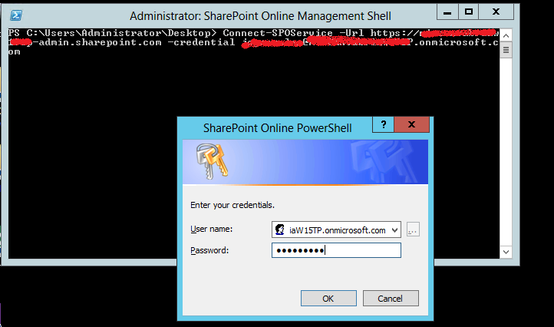

* Una vez conectados, para obtener el listado de los cmdlets disponibles para SharePoint Online simplemente ejecutamos por ejemplo: Get-Command *-SPO* y obtendremos todos los cmdlets específicos para SharePoint Online.

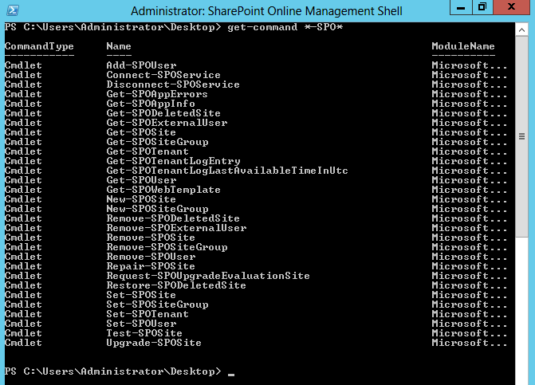

* Cómo veis, no hay muchos cmdlets específicos para SharePoint Online…en concreto, si ejecutáis:

1: $SPOCommands=Get-Command *-SPO*

2: $SPOCommands.count

* Veréis que hay un total de 30 cmdlets que llevan SPO en su nombre.
* Si ejecutamos por ejemplo Get-SPOSite, obtendremos el listado de colecciones del sitios disponibles en nuestra suscripción de Office 365.

# Recursos

Esta sección recoge artículos relativos a recursos sobre la plataforma SharePoint 2013 que facilitan la adopción y el trabajo con la misma.

## Recursos sobre las capacidades de búsqueda

**Referencia:** <http://geeks.ms/blogs/ciin/archive/2012/11/12/sharepoint-2013-recursos-sobre-las-capacidades-de-b-250-squedas-i.aspx>

En lo que a novedades en búsquedas se refiere, aparte de la ya conocida de qué hay un único motor de búsqueda frente a lo que sucedía en SharePoint 2010, os dejo algunos enlaces relativos a las capacidades presentes en SharePoint 2013:

* Overview de las búsquedas:
  + <http://blogs.solidq.com/sharepoint/Post.aspx?ID=203>
  + <http://www.dotnetmafia.com/blogs/dotnettipoftheday/archive/2012/07/17/what-you-need-to-know-about-search-in-sharepoint-2013-preview.aspx>
* Novedades:
  + <https://www.nothingbutsharepoint.com/sites/devwiki/articles/Pages/Whats-new-within-SharePoint-2013-Search-Part-1-Office-365-SharePoint-Online.aspx>
  + [How to: Seed Search Suggestions in SharePoint 2013 Preview](http://feedproxy.google.com/~r/CoreysDotNetTipOfTheDay/~3/y_onAj46QVA/how-to-seed-search-suggestions-in-sharepoint-2013-preview.aspx)
* Cross Site Collection Publishing (Basado en las capacidades de búsquedas):
  + [http://blog.helloitsliam.com/Lists/Posts/Post.aspx?List=e10cb685%2D6b5c%2D4b6c%2Daaf4%2De1d122d57174&ID=89](http://blog.helloitsliam.com/Lists/Posts/Post.aspx?List=e10cb685-6b5c-4b6c-aaf4-e1d122d57174&ID=89)
* Indexación continua:
  + <http://blogs.technet.com/b/tothesharepoint/archive/2012/09/14/how-can-i-achieve-the-best-freshness-of-search-results-introducing-continuous-crawls-for-sharepoint.aspx>
* Query Rules:
  + [What happened to Best Bets? Introducing Query Rules](http://blogs.technet.com/b/tothesharepoint/archive/2012/09/18/what-happened-to-best-bets-introducing-query-rules.aspx)

## Recursos sobre las capaciades sociales

**Referencia:** <http://geeks.ms/blogs/ciin/archive/2012/11/08/sharepoint-2013-recursos-sobre-capacidades-sociales-i.aspx>

A nivel de capacidades sociales, SharePoint 2013 incorpora una serie de características nuevas sobre la base del feedback que Microsoft ha recibido con respecto a versiones previas de la plataforma. En este primer post, os dejo algunos recursos interesante respecto a estas nuevas capacidades sociales.

* What's new in social computing in SharePoint Server 2013 Preview:
  + <http://technet.microsoft.com/en-us/library/jj219766(v=office.15>)
* Capacidades sociales en SharePoint 2013:
  + <http://hermansberghem.blogspot.com.es/2012/08/social-capabilities-of-sharepoint-2013.html>
* Skydrive Pro:
  + <http://sharepoint.microsoft.com/blog/Pages/BlogPost.aspx?pID=1015>
* El nuevo MySite
  + <http://sharepoint.microsoft.com/blog/Pages/BlogPost.aspx?pID=1014>
* The social spectrum
  + <http://sharepoint.microsoft.com/blog/Pages/BlogPost.aspx?pID=1021>
* Sharing simplified
  + <http://sharepoint.microsoft.com/blog/Pages/BlogPost.aspx?pID=1019>
* Profile
  + <http://sharepoint.microsoft.com/blog/Pages/BlogPost.aspx?pID=1020>
* Feeding the Newsfeed
  + <http://sharepoint.microsoft.com/blog/Pages/BlogPost.aspx?pID=1016>
* The road to the social enterprise
  + <http://sharepoint.microsoft.com/blog/Pages/BlogPost.aspx?pID=1007>
* Setting up communities:
  + [Setting Up and Customizing Communities](http://sharepoint.microsoft.com/blog/Lists/Posts/ViewPost.aspx?ID=1024)

## Recopilatorio de recursos de formación

**Referencias:** <http://geeks.ms/blogs/ciin/archive/2012/07/17/sharepoint-2013-recopilatorio-de-recursos-de-formaci-243-n-i.aspx>

Como esto va a ser un goteo continuo de información (gracias Microsoft por avisar con tanta celeridad), he decidido crear una serie de posts en los que ir recopilando aquellos recursos de formación relativos a SharePoint 2013 que podáis aprovechar para poco a poco ir sumergiéndoos en las novedades que incorpora la plataforma:

**Recursos generales**

* [SharePoint 2013: Empieza a “coger” conocimientos!](http://geeks.ms/blogs/ciin/archive/2012/07/16/sharepoint-2013-empieza-a-coger-conocimientos.aspx)
* Vía el blog de SolidQ: [Documentación SharePoint 2013 Preview](http://blogs.solidq.com/sharepoint/Post.aspx?ID=191&title=Documentaci%c3%b3n+SharePoint+2013+Preview)
* [SharePoint 2013 TechNet IT Pro](http://technet.microsoft.com/en-us/library/cc303422(v=office.15))
* Otros (vía Joel Oleson):
  + [What's new in authentication](http://technet.microsoft.com/en-us/library/jj219758(v=office.15))
  + [What's new in Business Connectivity Services](http://technet.microsoft.com/en-us/library/fp161238(v=office.15))
  + [What's new in eDiscovery](http://technet.microsoft.com/en-us/library/fp161513(v=office.15))
  + [What's new in mobile devices](http://technet.microsoft.com/en-us/library/fp161352(v=office.15))
  + [What's new in records management and compliance](http://technet.microsoft.com/en-us/library/fp161517(v=office.15))
  + [What's new in business intelligence](http://technet.microsoft.com/en-us/library/jj542395(v=office.15))
  + [What's new in social computing](http://technet.microsoft.com/en-us/library/jj219766(v=office.15))
  + [What's new in web content management](http://technet.microsoft.com/en-us/library/jj219688(v=office.15))
  + [What's new in workflow](http://technet.microsoft.com/en-us/library/jj219638(v=office.15))

**Recursos de desarrollo**

* [SharePoint 2013 training for developers.](http://msdn.microsoft.com/en-US/sharepoint/fp123633)
* [SharePoint 2013 MSDN Developer Portal](http://msdn.microsoft.com/en-us/sharepoint/default.aspx)
* Portal enfocado al diseño y desarrollo de aplicaciones tanto para Office como para SharePoint: <http://msdn.microsoft.com/en-US/office/apps>
* Desarrollo de las nuevas apps para SharePoint & Office 2013:
  + [Apps for SharePoint overview](http://msdn.microsoft.com/en-us/library/fp179930(v=office.15))
  + Tools y ejemplos: <http://msdn.microsoft.com/en-US/office/apps/fp123627>
  + Build apps for SharePoint: <http://msdn.microsoft.com/en-us/library/office/apps/jj163230(v=office.15)>
  + Ejemplos de Apps en MSDN Code Gallery: <http://code.msdn.microsoft.com/officeapps>

**Recursos de IT**

* [SharePoint 2013 IT Pro and Developer training materials released](http://blogs.msdn.com/b/vesku/archive/2012/07/17/sharepoint-2013-it-pro-and-developer-training-materials-released.aspx)

## Office Preview acaba de llegar…y no viene solo

**Referencia:** <http://geeks.ms/blogs/ciin/archive/2012/07/16/office-preview-acaba-de-llegar-y-no-viene-solo.aspx>

Pues eso, el amigo Steve Ballmer acaba de anunciar la preview pública de la nueva versión de Office qué podéis probar [desde este enlace](http://www.microsoft.com/office/preview/en) (versión en inglés) o este otro enlace ([versión en español](http://www.microsoft.com/office/preview/es)) bajo el concepto de Office as a service. El anuncio se ha hecho en San Francisco [desde esta página](http://www.microsoft.com/en-us/news/presskits/office/liveevent.aspx). Como decía en el título, Office Preview no viene sólo sino que de la mano se trae otros compañeros…así tendremos una Office 365 Preview y cabe esperar también versiones preview para SharePoint y demás productos de servidor relacionados…ah, y en cuanto a nombre, todos tendrán la nomenclatura <Producto> 2013. En cuanto tenga los enlaces de descarga de estos últimos, actualizaré el post.

## Empieza a coger conocimientos de SharePoint 2013

**Referencia:** <http://geeks.ms/blogs/ciin/archive/2012/07/16/sharepoint-2013-empieza-a-coger-conocimientos.aspx>

Vía [Jeremy Thake](http://feedproxy.google.com/~r/Made4thenet/~3/eNIzGaP4dGs/ViewPost.aspx), y como complemento al [post de Luis](http://geeks.ms/blogs/lmanez/archive/2012/07/16/office-2013-primeros-post-sobre-la-preview.aspx), os dejo una serie de enlaces para comenzar a coger conocimientos sobre SharePoint 2013:

* Microsoft Download Center [SharePoint 2013](http://www.microsoft.com/en-us/download/search.aspx?q=SharePoint%202013&p=2&r=10&t=26) links
* Official [press release](http://www.microsoft.com/en-us/news/Press/2012/Jul12/07-16OfficePR.aspx) of Office 2013 Preview
* SharePoint 2013 Preview [web site](http://sharepoint.microsoft.com/en-us/Preview/default.aspx)
* [Document](http://www.microsoft.com/en-us/news/presskits/office/docs/OfficeRG.docx) that press got at event on Office 2013 Preview
* The new Office 2013 Preview [Marketplace](http://officepreview.microsoft.com/en-us/store/?CTT=97)
* The IT Pro IGNITE [training material](http://www.microsoft.com/en-us/download/details.aspx?id=30361&WT.mc_id=rss_alldownloads_all)
* The SharePoint 2013 [training videos](http://www.microsoft.com/resources/technet/en-us/office/media/video/video.html?cid=stc&from=mscomSTC)
* Build apps for Office and SharePoint [landing page](http://msdn.microsoft.com/en-us/office/apps)
* Office Next [blog](http://blogs.office.com/b/office-next/archive/2012/07/13/introductiontoofficenext.aspx)